# 2-Les traitements lexicométriques :

En lexicométrie, l’examen du vocabulaire se déroule en deux grandes phases : une phase où il est question de l’étude de la structure de ce vocabulaire et une autre où il s’agit de s’intéresser au contenu lexical du corpus considéré.

L’étude de la structure lexicale a pour finalité de voir comment se comportent les ensembles lexicaux dans un texte. Elle comporte des études variées : hapax et gamme des fréquences, accroissement lexical, richesse lexicale, distance lexicale, etc.

Quant à l’analyse du contenu lexical, elle est plus fine que la première parce qu’elle s’interroge sur la constitution lexicale du texte en question. Elle vise à déterminer, dans un texte, autant que l’analyse de la structure, les caractéristiques lexicométriques qui le distinguent d’autres textes appartenant à un autre auteur, un autre genre ou une autre époque.

En termes rapides, l’étude du contenu lexical comporte principalement la mesure de la distance lexicale (appelée aussi « connexion lexicale ») entre les textes d’un corpus ; les spécificités lexicales (internes et externes) ; l’évolution du vocabulaire et enfin les structures thématiques. Toutes ces notions sont fondamentales en lexicométrie.

Cela dit, les recherches en lexicométrie étant rares en Algérie, la seule thèse que nous avons pu consulter est celle de Kasterg[1]. Nous adoptons donc, à quelques différences près, la méthodologie adoptée dans cette thèse. Nous nous référons également dans nos traitements à l’ouvrage de Christian Lebart et André Salem, *La Statistique lexicale*, qui constitue un ouvrage de référence dans les recherches lexicométriques.

Dans cette perspective, notre analyse s’articule autour de deux grandes phases. Il s’agit dans la première d’étudier la structure du vocabulaire. Quant à la deuxième, elle sera consacrée à l’étude du contenu lexical. Toutes les deux emploient des méthodes implantées dans le logiciel Hyperbase.

## 2-1-Etude de la structure du vocabulaire abbassien :

Dans les études lexicométriques, l’étude de la structure du vocabulaire d’un ou de plusieurs textes passe par l’examen des éléments suivants, identifiables par l’ordinateur :

-La gamme des fréquences (hapax, hautes et basses fréquences) ;

-La richesse lexicale et

-L’accroissement lexical ;

Elle peut s’étendre à d’autres aspects tels que l’étude de l’accroissement lexical inverse et l’étude de la diversité du vocabulaire. Notre étude sur le vocabulaire de Ferhat Abbas se limite à l’examen des items sus-donnés.

En amont de ces phases d’analyse, le lexicométricien est amené à étudier l’étendue des corpus et sous-corpus. Cette dernière a une importance capitale dans les traitements lexicométriques. C’est pourquoi jugeons-nous nécessaire d’apprécier l’étendue relative de notre corpus.

### 2-1-1-L’étendue relative du corpus ABBAS:

L’étendue d’un texte, appelée aussi la taille ou encore la longueur, est définie en lexicométrie comme étant :

« *Le nombre des occurrences contenues dans ce corpus*. Ainsi, *on note: T la longueur du corpus; t j celle de la partie (ou tranche) numéro j du corpus*. »[2]

La longueur d’un texte est donc le nombre de ses occurrences.

Cela étant, notons qu’on insiste en lexicométrie en plus de l’homogénéité générique des parties d’un corpus, sur l’homogénéité de taille de ses tranches. En fait, afin d’être comparables, ces dernières ne doivent pas être de tailles très inégales. Cela ne signifie pas que les textes doivent avoir exactement la même taille. Ils doivent avoir une taille relativement homogène.

En revanche, malgré l’importance particulière que nous accordons à l’homogénéité de taille entre les sous-corpus de notre base lexicométrique, il faut insister sur le fait que, quelque soit l’inégalité de taille entre les sous-parties, pour peu qu’elle ne dépasse pas la règle mentionnée plus bas[3], le programme lexicométrique effectue, suivant des formules mathématiques, la pondération nécessaire pour neutraliser cette inégalité.

Nous essayons de respecter autant que faire se peut cette exigence dans notre travail.

**Comment calculer l’étendue relative des vocabulaires :**

Pour apprécier l’étendue d’un texte, le programme lexicométrique s’appuie sur le nombre d’occurrences N présentes dans ce texte. Il existe une autre manière de mesurer cette étendue. Elle s’appuie sur le nombre de vocables V différents attestés dans le texte. Il convient de souligner que :

-N est le nombre d’occurrences présentes dans un texte ou un corpus.

-V est le nombre de vocables attestés dans un texte ou un corpus.

Une occurrence est :

«*Une**suite de caractères non-délimiteurs bornée à ses extrémités par deux caractères délimiteurs de forme*. »[4]

Un vocable ou une forme est :

« *Un archétype correspondant aux occurrences identiques dans un corpus de textes, c'est-à-dire aux occurrences composées strictement des mêmes caractères non-délimiteurs d'occurrence*. »[5]

Un texte contient plusieurs formes distinctes ou vocables différents qui se répètent un nombre déterminé de fois. Leurs nombreuses attestations dans le corpus considéré sont des occurrences. À titre de comparaison, le vocable « Algérie » dans le corpus ABBAS est un vocable distinct, différent d’autres vocables comme « Elections » ou « Politique ». Le nombre de fois où il apparait dans ce corpus, 2990 fois, sont des occurrences. On peut donc parler, concernant la lexie « Algérie », d’une seule forme et de 2990 occurrences.

#### 2-1-1-1-Etendue relative du corpus ABBAS 1 :

Le corpus ABBAS 1 [corpus chronologique] compte 789456occurrences et 27664vocables différents. Les 27664vocables sont répartis sur les huit (08) sous-parties du corpus ABBAS 1 selon le tableau 08. Les données que contient ce tableau sont issues des calculs effectués avec le logiciel Hyperbase. Pour chaque tranche du corpus, l’on voit le nombre d’occurrences, en colonne 2, et de vocables correspondants, en colonne 3, ainsi que le nombre total d’occurrences et de vocables du corpus global. Le tableau précise aussi les probabilités P et Q. Il convient de noter que :

La probabilité P est la probabilité ou l’espérance mathématique d’apparition d’un vocable dans un texte.

La probabilité Q est la probabilité de non-apparition de ce même mot dans le même texte. Elle est calculée selon la formule : Q = 1- P.

Rappelons que le corpus ABBAS1 s’articule sur une répartition chronologique des textes. Laquelle tient compte d’un découpage de la carrière d’Abbas en quatre grandes tranches chronologiques comme vu précédemment. Néanmoins, en plus de ces quatre parties, nous avons préféré isoler les livres qui constituent chacun un sous-corpus autonome.

**N° TITRE OCCURRENCES VOCABLES Prob P Prob Q**

**1 Assim.** 116052 10857 .147 .853

**2 Fédé.** 327475 16926 .4148 .5852

**3 Indép.** 44210 5286 .056 .944

**4 Nuit.** 54392 7345 .0689 .9311

**5 Démocra.** 21221 3934 .0269 .9731

**6 Autopsie** 128278 12044 .1625 .8375

**7 Confisquée** 59466 7827 .0753 .9247

**8 Demain.** 38362 5928 .0486 .9514

**TOTAL 789456 27664**

**Tableau 08 : Etendue, occurrences et vocables du corpus ABBAS1.**

On peut remarquer que les sous-parties « Fédéralisme » (texte n°02), « Autopsie » (texte n°06) et « Assimilation » (texte n°01) sont les plus étendues avec respectivement 327 475, 128 278 et 116 052 occurrences. De la même manière, leurs nombres de vocables respectifs sont les plus élevés avec 16 926, 12 044 et 10 857 formes distinctes. L’on peut remarquer également que plus N monte plus V croit et vice versa.

Ainsi, la sous-partie la moins longue, « Démocratie » (texte n°05), qui regroupe les textes écrits par Abbas au lendemain de l’indépendance excepté les livres, contient 21221 occurrences et 3934 vocables.

N monte dans le sous-corpus « Demain se lèvera le jour » (texte n°08) avec 38362 occurrences. De la même façon, V monte avec 5928 vocables.

Dans la tranche « Indépendantisme » (texte n°03), N croit puisque ce sous-ensemble contient 44210 occurrences. Mais V augmente-t-il ? Dans ce sous-corpus, V est égal à 5286. Il se réduit plutôt mais légèrement. Cette variation inattendue est très significative et se trouve susceptible de commentaire.

Le mouvement de V reprend son cours naturel puisque dans le sous-corpus « La Nuit coloniale » (texte n°04), il est égal à 7345 pour 54392 occurrences.

Dans le sous-corpus « L’indépendance confisquée » (texte n°07), V monte suivant le mouvement de N : pour 59466 occurrences, on dénombre 7827 vocables différents.

La tendance est la même pour les autres sous-corpus : V monte en proportion de N :

-« Assimilation » : 116052 occurrences, 10857 vocables.

-« Autopsie » : 128278 occurrences, 12044 vocables.

-« Fédéralisme » : 327475 occurrences, 16926 vocables.

La seule « anomalie » constatée dans ces valeurs est celle du sous-corpus « Indépendantisme ». Elle s’expliquerait par le phénomène de la richesse lexicale que nous verrons dans le détail ultérieurement.

**N.B. :** Il convient de noter que la valeur « 27 664 » qui représente le nombre total de vocables utilisés dans le corpus ABBAS1 n’est pas le total des nombres de vocables tels que donnés dans le tableau, car on peut constater qu’elle est largement inférieure au total des valeurs correspondant à chaque texte. Il se trouve qu’il existe des formes communes aux textes du corpus. Ces formes, lorsqu’il s’agit de calculer le nombre de formes attestées dans le corpus entier, ne sont prises en compte qu’une seule fois.

Afin de mieux visualiser les données numériques du tableau 08, le logiciel Hyperbase nous fournit l’histogramme suivant :

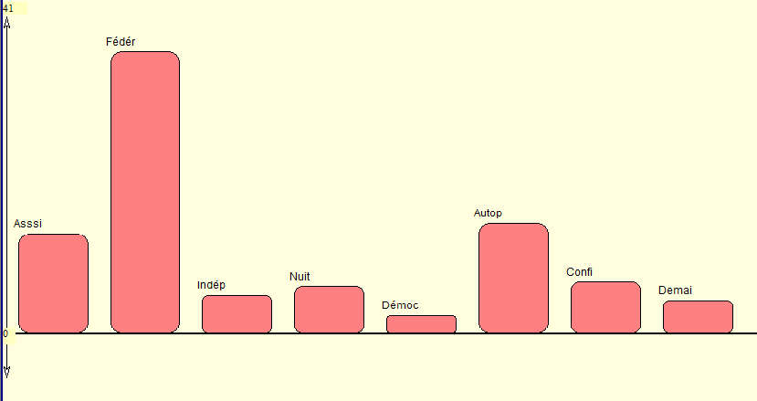

**Figure 06 : étendue relative du corpus ABBAS1**

Les données exposées ci-dessus nous permettent de remarquer que les tailles respectives des sous-parties ne sont pas très disproportionnées si on excepte celle du sous-corpus « Fédéralisme » et celle du sous-corpus « Démocratie ». La première rassemble les textes écrits pendant la période fédéraliste. Cette période, comme indiqué précédemment, est la plus prolifique dans le parcours politique de Ferhat Abbas. La deuxième rassemble pour sa part les textes écrits par l’auteur après l’indépendance, une période connue pour être pauvre en production si on excepte les livres écrits à la fin des années 1970 et au début des années 1980.

Afin de minimiser l’influence de ces inégalités, nous allons procéder à une segmentation de ce sous-corpus, « Fédéralisme », en trois sous-parties. Le centre de ce découpage est l’année 1948 pendant laquelle le leader politique algérien durcit ses positions en remplaçant son journal *Egalité* par *La République Algérienne* :

1-Fédéralisme 1 : Textes écrits entre 1943 et 1947. Code : F1.

2-Fédéralisme 2 : Textes écrits entre 1948 et 1951. Code : F2.

3-Fédéralisme 3 : Textes écrits entre 1952 et 1955. Code : F3.

Ce découpage tient compte aussi de la taille de chaque sous-partie (05 ans pour la première partie, 04 ans pour la seconde et la troisième). Il ne représente aucun danger pour l’analyse puisqu’il est effectué à l’intérieur d’une sous-partie du corpus. On obtient ainsi un corpus plus homogénéisé.

Pour évaluer l’étendue lexicale du corpus et de ses sous-parties, nous avons créé une autre base de données identique à la première à la différence que la sous-partie « Fédéralisme » est subdivisée en 3 sous-parties comme expliqué ci-dessus. On obtient donc le tableau 09 :

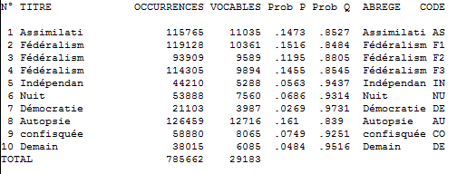

**Tableau 09 : Etendue, occurrences et vocables du corpus ABBAS1 homogénéisé.**

Le lecteur peut remarquer que le nombre total des occurrences et des vocables du corpus homogénéisé n’est pas exactement le même que dans le corpus non homogénéisé (voir le tableau 08 plus haut). En fait, de 789456 le nombre d’occurrences passe à 785 662 (-3794). Le nombre de vocables augmente de 27664 à 29 183 (+1519). Cette irrégularité n’a aucune explication sinon qu’elle renseigne sur une faiblesse du programme lexicométrique. Lexicométriquement parlant, les écarts ne sont pas très significatifs et ne représentent aucun danger pour la fiabilité des résultats.

Nous avons donc 10 sous-parties au lieu de 08. Les trois sous-parties obtenues après la division du sous-corpus « Fédéralisme » ont des longueurs proches. Le sous-corpus « Autopsie » conserve sa taille et occupe la première place avec 126 654 occurrences et 12 716 vocables. Le sous-corpus « Fédéralisme 1 » occupe la deuxième place avec 119 128 occurrences et 10 361 vocables différents. Vient en troisième position le corpus « Assimilation » avec 115 765 occurrences et 11035 vocables. La troisième sous-partie du sous-corpus « Fédéralisme », c’est-à-dire « Fédéralisme 3 », occupe la quatrième position avec 114 305 et 9894 vocables. Nous ne nous attardons que très brièvement sur ces données que le tableau plus haut précise clairement.

Il est aisé de remarquer que la sous-partie la plus petite du corpus, c’est-à-dire « Démocratie », comporte un nombre d’occurrences, 21 103, moins de dix fois plus petit que celui de la sous-partie la plus longue, c’est-à-dire la sous-partie « Autopsie », 126 654 occurrences.

Concernant le mouvement des N et des V, on peut remarquer, en observant le tableau n° 09, qu’il est, à deux exceptions près, naturel. Car plus N monte plus V augmente et vice versa, à l’exception des valeurs des deux corpus « Assimilation » et « Fédéralisme ». On constate qu’au passage de « Fédéralisme 1 », le deuxième sous-corpus le plus étendu, à « Assimilation », le troisième le plus long, N diminue (de 119 128 à 115 765) alors que V monte légèrement (de 10 361 à 11 053). Le même phénomène est observé au passage de « Indépendantisme » à « Demain se lèvera le jour », N diminue (de 44 210 à 38 015) alors que V croit (de 5288 à 6085).

Le graphique suivant permet de mieux rendre compte de l’étendue du vocabulaire du corpus ABBAS1 homogénéisé :

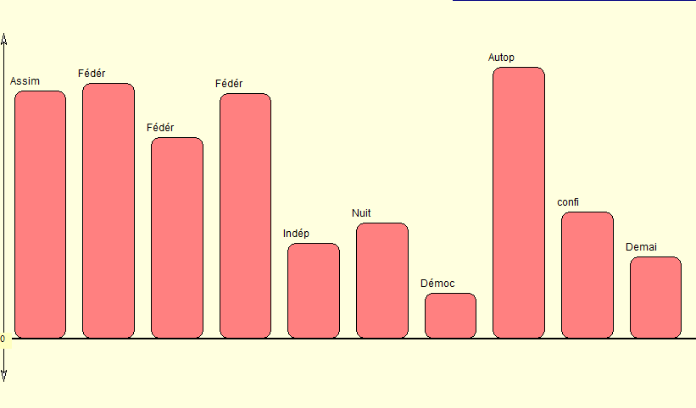

**Figure 07 : étendue relative du corpus ABBAS1 homogénéisé.**

#### 2-1-1-2-Etendue relative du corpus ABBAS2 :

Afin d’obtenir des sous-corpus de tailles comparables, nous avons procédé, en ce qui concerne le corpus ABBAS2 [Le corpus générique], à des découpages à l’intérieur des sous-parties vues plus haut. Ces découpages visent à neutraliser les écarts de taille entre les textes afin d’aboutir à des résultats plus fiables. Nous avons ainsi 17 sous-parties que voici :

**1**-J20 et Ettelmidh : elle regroupe les textes écrits pendant la décennie 1920 et les textes parus dans la revue *Ettelmidh* au début des années 1930. Code : J20.

**2**-Entente 1 : articles parus dans le journal *L’Entente,* de 1935 à 1938. Code : E1

**3**-Entente 2 : articles écrits dans le journal *L’Entente,* de 1939 à 1940. Code : E2

**4**-Egalité : articles écrits dans le journal *Egalité,* de 1944 à 1948. Code : EG.

**5**-Ré.Alg1 : articles écrits dans le journal *La République Algérienne,* de janvier 1948 à janvier 1952. Code : R1.

**6**- Ré.Alg2 : articles écrits dans le journal *La République Algérienne,* de janvier 1952 à novembre 1953. Code : R2.

**7**-Ré.Alg 3 : articles écrits dans le journal *La République Algérienne,* de novembre 1953 à décembre 1955. Code : R3.

**8**-Nuit : le livre *La Nuit Coloniale*. Code : NU.

**9**-Autopsie1 : le livre *Autopsie d’une guerre*. Partie1. Code : A1.

**10**-Autopsie2 : le livre *Autopsie d’une guerre*. Partie2. Code : A2.

**11**-Confisquée : le livre *L’Indépendance confisquée*. Code : CO.

**12**-Demain : le livre *Demain se lèvera le jour*. Code : DE.

**13**-Poli.Assim. : Textes politiques écrits dans la période assimilationniste. Code : PA.

**14**-Poli.Féd.1 : textes politiques écrits durant la période fédéraliste. Partie1 (1943-1947) Code : F1.

**15**-Poli.Féd.2 : textes politiques écrits dans la période fédéraliste. Partie2 (1947-1955) Code : F2.

**16**-Poli.Ind. : Textes politiques écrits durant la guerre de libération. Code : PI.

**17**-Poli.Démo. : Textes politiques écrits pendant la période de la postindépendance. Code : PD.

Le tableau 10 représente les résultats fournis par le logiciel :

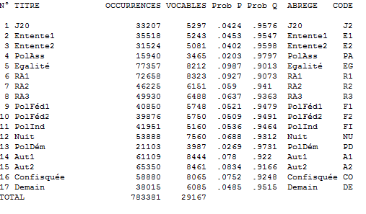

**Tableau 10 : Etendue, occurrences et vocables du corpus ABBAS2.**

Le corpus ABBAS2 comporte des valeurs assez proches. Le tableau permet de remarquer que les tailles des tranches ne sont pas très disproportionnées puisque aucune valeur n’atteint les 100 000 occurrences et aucune valeur n’est inférieure à 10 000. Plus précisément, les valeurs des N varient entre 15 000 et 80 000, donc toutes des dizaines de milliers. La même remarque peut être faite concernant les vocables ; les valeurs ne sont pas très distantes puisque toutes les tranches comportent quelques milliers de formes (de 3000 à 8000).

L’observation de ce tableau fait ressortir le constat suivant : de manière générale, V croit proportionnellement à N. Ce qui est remarquable surtout, c’est que cette règle est respectée sauf si les valeurs de N sont très proches puisque dans ce cas-là les valeurs de V peuvent être très proches et du coup se comporter autrement que selon la règle générale.

Les exceptions constatées sont les suivantes :

-Au passage du sous-corpus le plus étendu, « Egalité » à celui qui lui succède en longueur « Ré.Alg1 », N diminue de 77 357 à 72 658. Mais V s’enfle de 8212 à 8323.

-Au passage du sous-corpus « Poli.Féd1 » au sous-corpus « Poli.Féd2 », N diminue de 40 850 à 39 876 tandis que V augmente très légèrement de 5748 à 5750.

-Au passage du sous-ensemble « Poli.Féd2 » au sous-corpus « Demain », N diminue de 39876 à 38015 alors que V s’enfle légèrement de 5750 à 6085.

-Au passage du sous-ensemble « Entente 1 » au sous-corpus « J20 », N diminue de 35518 à 33207 mais V croit légèrement de 5243 à 5297.

Ainsi, lorsque les écarts entre les N sont minimes, de l’ordre du millième par exemple, celui qui sépare les V l’est tout autant, de l’ordre des dizaines seulement mais dans le sens inverse.

Il semble que les *irrégularités* se produisent lorsque les N sont très proches. Lorsque l’écart entre N d’un texte et celui d’un autre est grand, la règle générale est respectée.

Ce qui est remarquable, c’est que presque toutes ces irrégularités concernent les sous-ensembles du sous-corpus initial appelé « Fédéralisme » ou du sous-corpus « Assimilation ».

Le graphique suivant permet de mieux représenter l’étendue du vocabulaire du corpus générique :

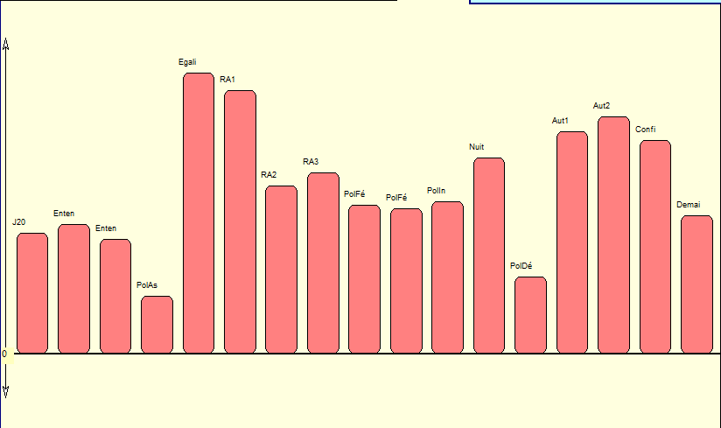

**Figure 08 : étendue relative du corpus ABBAS2.**

Si l’on excepte l’étendue du sous-corpus « Egalité », la plus grande, et celle du sous-corpus « Politiques Assimilation », la plus petite, les valeurs ne sont pas très distantes et les écarts qu’elles présentent peuvent être pondérés par le programme lexicomértrique. Car, selon Domnique Labbé[6], la sous-partie la moins étendue d’un corpus ne doit pas être d’une longueur dix fois plus petite que celle de la sous-partie la plus longue de ce corpus. Cette règle est respectée dans nos versions car nos sous-corpus sont relativement homogènes au niveau de la taille. La sous-partie « Politiques assimilation » contient 15 940 occurrences, c’est-à-dire qu’elle est moins de dix fois plus petite que la sous-partie « Egalité » qui en contient 77357. La tranche la plus petite est donc moins de 5 fois plus courte que la tranche la plus étendue.

Pour ce qui est de l’étendue des corpus ABBAS 3, ABBAS 4, ABBAS 5, ABBAS 6 et ABBAS 7, nous estimons qu’il n’est même pas nécessaire de créer de nouvelles bases pour ces variantes étant donné que les parties qui les constituent sont celles mêmes qui constituent les corpus ABBAS 1 et ABBAS 2. Leurs étendues et celles de leurs sous-corpus sont illustrées par les tableaux et les graphiques ci-dessus.

### 2-1-2-La gamme des fréquences :

La distribution des fréquences, appelée également gamme des fréquences, vise à déterminer dans un corpus, à travers des calculs quantitatifs exécutés par le logiciel, les fréquences des occurrences qui apparaissent une seule fois, c’est-à-dire les hapax, les basses, les moyennes et les hautes fréquences. L’objectif d’un tel regroupement est de rendre compte de la proportion de chaque classe dans le corpus. Ainsi, les mots d’un corpus sont groupés non pas par ordre alphabétique ou par n’importe quel autre ordre mais relativement à leurs fréquences. Chaque groupe ou classe de mots rassemble les mots de même fréquence. Se dessinent alors des groupes de fréquences : les hapax, les basses, les moyennes et les hautes fréquences. Selon Lebart et Salem[7] :

« *Le calcul de la gamme des fréquences peut être réalisé à partir du seul dictionnaire dans lequel les formes qui ont une même fréquence sont classées côte à côte. En commençant par la fréquence la plus élevée (ou au contraire par la fréquence 1) on calcule par simple cumul les effectifs Vi qui correspondent à chacune des fréquences pour i variant de 1 à fmax.* »

Mathématiquement parlant, la gamme de fréquences est définie comme étant :

« *Une suite notée Vk, des effectifs correspondant aux formes de fréquence k, lorsque k varie de 1 à la fréquence maximale.* »[8]

Expliquons : chaque forme du corpus possède une fréquence, c’est-à-dire le nombre de fois où elle apparait dans ce corpus. Une forme n’apparaissant qu’une seule fois est un hapax. Elle a une fréquence égale à 1. Autrement dit, elle possède une seule occurrence.De la même manière, une forme apparaissant deux fois a une fréquence égale à deux.

Un effectif rassemble les formes qui ont la même fréquence. On le désigne par V.

Ainsi, un V1 est l’effectif (ou le nombre) qui rassemble toutes les formes possédant lafréquence 1, ou les hapax. C’est-à-dire toutes les formes qui apparaissent une seule fois dans le corpus. Par exemple, si un corpus contient 300 hapax, on écrit : V1= 300.

De la même façon, un V2 désigne l’effectif des formes possédant une fréquence égale à deux (donc apparaissant deux fois dans le corpus) À titre indicatif, si ces formes sont au nombre de 150, on écrit : V2= 150.

On procède de la même manière pour les autres fréquences : 3, 4, 5, …Fmax

Ainsi, à chaque fréquence correspond l’effectif des formes ayant cette fréquence. La gamme de fréquences peut être représentée de la manière suivante :

Fréquence : 1 2 3… Fmax.

Effectif : V1 V2 V3… Vmax

-Fmax désigne la fréquence maximale, c’est-à-dire celle de la forme la plus fréquente du corpus.

-Vmax désigne l’effectif maximal, celui correspondant à la fréquence maximale.

Les rapports entre les effectifs et les fréquences peuvent être représentés par les deux formules suivantes :

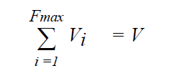

On lit : la somme des effectifs correspondant à chacune des fréquences est égale au nombre des formes contenues dans le corpus[9].

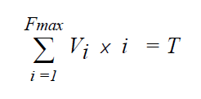

On lit : la somme des produits (fréquence x effectif) pour toutes les fréquences comprises entre 1 et Fmax, bornes incluses, est égale à la longueur du corpus.[10]

#### 2-1-2-1-La gamme des fréquences dans le corpus ABBAS1 :

*La gamme des fréquences selon les formes graphiques :*

Le tableau 11, issu des traitements exécutés par le logiciel Hyperbase, représente la gamme des fréquences du corpus chronologique ABBAS1 jusqu’à la fréquence 100. On distingue dans chaque colonne du tableau deux informations, la première correspond à la classe de fréquence (de 1 jusqu’à 100), et la deuxième précise les effectifs correspondants. Le premier élément de chaque ligne précise la classe de fréquence (de 1, 2, n mots), le second, l’effectif de la classe correspondante (combien de mots employés 1, 2, n fois)

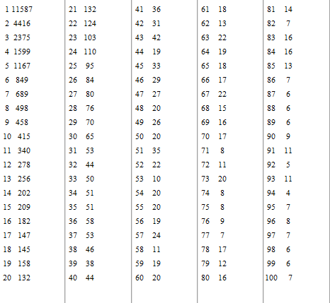

**Tableau 11 : La gamme de fréquences dans le corpus ABBAS1, formes.**

On peut noter que les mots employés une seule fois, c’est-à-dire ceux dont la fréquence est égale à 1, sont au nombre de 11 587. On écrit donc : V1=11 587. Ceux dont la fréquence est égale à 2 sont au nombre de 4416. On écrit donc : V2= 4416. Et ainsi de suite pour les autres fréquences et les effectifs qui leur correspondent.

La deuxième remarque que l’on peut faire, est que notre corpus ne déroge par à la règle générale connue en lexicométrie : plus F monte, pus V diminue. Plus précisément, les effectifs ont tendance à diminuer à mesure qu’augmentent les fréquences. Par exemple, les effectifs des mots employés une seule fois sont plus grands que ceux des formes employés deux fois, lesquels sont plus grands que ceux des vocables dont la fréquence est égale à 3 et ainsi de suite.

Certaines irrégularités peuvent être constatées mais la tendance générale est celle décrite ci-dessus. Selon Étienne Brunet :

« *Visiblement, les classes de fréquences, comme les couleurs du spectre, forment un continuum et les mouvements s’inversent progressivement en passant de la première image à la dernière.* » [11]

*La gamme des fréquences selon les lemmes :*

Selon Damon Mayaffre, les vertus de la lemmatisation résident dans le fait qu’elle met à notre disposition :

«*Deux types de discours, l’un plein de substance (ou de substantifs), théorique, axiologique, normatif, idéologique, l’autre plein d’action (ou de verbes), pratique et pragmatique, performatif.* »[12]

Ainsi, en plus de la version brute, nous examinerons la gamme des fréquences dans la version lemmatisée. Le tableau 12 illustre la distribution des lemmes dans le corpus ABBAS1 :

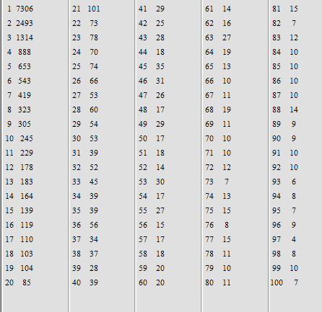

**Tableau 12 : La gamme de fréquences dans le corpus ABBAS1, lemmes.**

Il ne fait aucun doute que la même tendance peut être observée pour la distribution des lemmes. Puisqu’il est aisé de remarquer que les valeurs de V diminuent à mesure que diminuent les valeurs de N. À partir d’un certain seuil, des irrégularités peuvent être constatées. Cela nous amène à la conclusion méthodologique suivante : quelque soit la méthode adoptée, analyse du texte brut ou lemmatisé, la distribution des fréquences est presque identique. Nous pouvons donc penser que la lemmatisation n’a pas un apport considérable.

#### 2-1-2-2-La gamme de fréquences dans le corpus ABBAS2 :

De la même manière que pour le corpus chronologique, il est question ici d’examiner le comportement des fréquences dans le corpus générique. Commençons dans un premier temps par la distribution des fréquences selon les formes graphiques.

*La gamme des fréquences selon les formes graphiques :*

Dans le tableau suivant se dessinent les valeurs des fréquences telles que constatées dans le corpus ABBAS2 selon les formes graphiques :

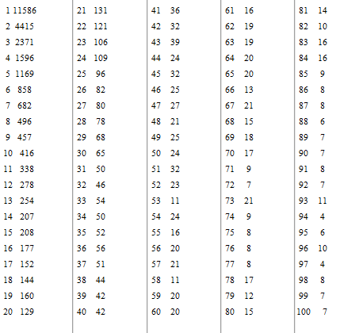

**Tableau 13 : La gamme de fréquences dans le corpus ABBAS2, formes.**

La tendance générale est, à quelques nuances près, identique. Les mêmes remarques faites pour la distribution des fréquences du corpus chronologique sont valables pour le corpus générique puisque les deux variantes du corpus contiennent les mêmes textes.

*La gamme des fréquences selon les lemmes :*

Le tableau 14 présente la distribution des fréquences dans le corpus générique selon les lemmes :

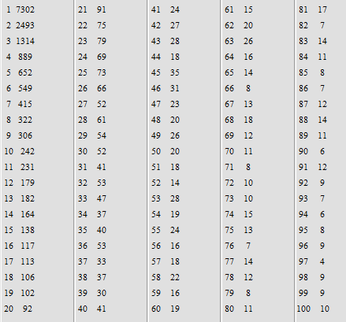

**Tableau 14 : La gamme de fréquences dans le corpus ABBAS2, lemmes.**

Le calcul indique que la tendance générale est respectée aussi bien pour les formes que pour les lemmes. Nous ne répèterons pas les remarques faites pour le corpus chronologique. De la même manière, notons que la lemmatisation n’a pas un apport considérable à ce niveau.

#### 2-1-2-3-La distribution des hapax dans le corpus ABBAS1:

Le mot hapax vient du grec *hapax legomonen* qui signifie « chose dite une seule fois »[13]. L’étude des hapax permet de rendre compte des choix lexicaux d’un auteur et de la richesse ou de la pauvreté d’un texte comparativement à d’autres textes. Elle est intéressante dans la mesure où elle permet de situer les caractéristiques lexicométriques d’un texte mis en parallèle avec d’autres textes appartenant au même ensemble ou corpus. En effet, les textes qui comptent le plus d’hapax sont ceux qui comptent le plus de formes différentes et par là même les plus riches en vocabulaire. Mais la richesse lexicale ne dépend pas uniquement de l’emploi des hapax même si ce dernier l’affecte fortement.

Observons la distribution des hapax dans les deux principales variantes de notre corpus. Le tableau 15 en rend compte selon les formes graphiques :

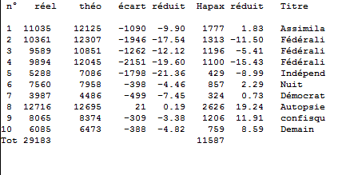

**Tableau 15 : Distribution des hapax dans le corpus ABBAS1, formes.**

La proportion des hapax est grande en première période, l’assimilation, avec un écart réduit positif de 1.83. Elle diminue de manière spectaculaire en seconde période surtout pendant les premières années. Dans les textes de F1, la valeur est très négative -11.50. Le mouvement des hapax connait des fluctuations avec des montées et des descentes. La valeur la plus positive est celle du livre *Autopsie d’une guerre* avec un écart réduit positif de 19.24. La valeur la plus négative est celle de la troisième tranche de la période fédéraliste avec un écart réduit négatif de -15.43. Ce qui donne une idée sur la richesse en hapax, et donc en vocabulaire, du livre *Autopsie d’une guerre* et sur la pauvreté en hapax et en vocabulaire des textes du fédéralisme.

Pour une meilleure compréhension des données contenues dans le tableau, observons l’histogramme correspondant fourni par le logiciel :

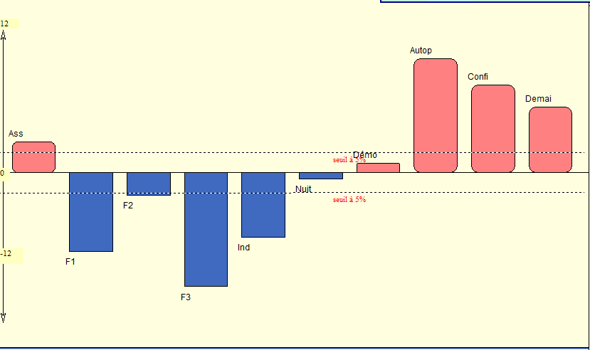

**Figure 09 : Distribution des hapax dans le corpus ABBAS1, formes.**

Ces données sont statistiquement significatives.  Interrogeons-les. L’observation de l’histogramme fait ressortir les remarques suivantes :

La richesse en hapax est positive au début de l’œuvre (De 1922 à 1942). Elle fait ensuite une chute continue et atteint son niveau le plus bas pendant la période fédéraliste (De 1943 à 1955) avant de remonter graduellement pendant la période indépendantiste (De 1958 à 1961), même si elle garde toujours une valeur négative. Le mouvement continue de manière progressive. Ainsi, les livres écrits à la fin des années 1970 et au début des années 1980 sont très riches en hapax relativement aux autres textes. En fait, c’est dans le livre *Autopsie d’une guerre* que l’on relève la valeur la plus élevée de tout le corpus. Les écarts enregistrés entre les trois livres, *Autopsie d’une guerre, L’indépendance confisquée* et *Demain se lèvera le jour* ne sont pas importants et ne doivent pas être pris en considération car, chronologiquement parlant, ces trois livres ont été écrits presque à la même période.[14]

Les textes les plus riches en hapax sont les premiers textes de l’auteur, c’est-à-dire ceux écrits pendant l’époque assimilationniste, ainsi que les livres écrits pendant les dernières années de la vie de l’auteur. Les textes les moins riches en hapax sont ceux écrits pendant les années de lutte. Ces textes-là sont précisément les textes écrits pendant la période fédéraliste et la période indépendantiste. Or, c’est pendant cette période que le parcours politique de l’auteur atteint son summum[15].

L’emploi intensif des hapax, qui signifie une pauvreté en hautes et basses fréquences, est dû, selon les spécialistes, à un *emploi intensif des mots grammaticaux. C’est un choix syntaxique, que nous relevons dans le lexique.*[16]

Les textes riches en hapax sont des textes dans lesquels l’auteur fait un choix de lexique. Autrement dit, l’auteur fait une recherche lexicale délibérée qui traduit une volonté de sa part de diversifier son vocabulaire. Il use donc de formes rares qui contribuent à l’enrichissement de son vocabulaire.

On pourrait expliquer les données exposées ci-dessus de la manière suivante :

1-En période de combat et de lutte politique, l’auteur ne fait pas beaucoup de choix lexicaux puisqu’il écrit pour faire entendre sa voix et connaitre ses revendications. Les textes de cette période sont, de ce fait, riches en hautes et basses fréquences et pauvres en hapax. Par contre, pendant la période assimilationniste, en plus de l’âge encore jeune de l’auteur qui voudrait impressionner[17], il disposait d’un temps assez large qui lui permettait de faire une recherche dans le lexique. La pertinence de cette explication peut être vérifiée dans le corpus générique ABBAS2.

2-Les genres semblent a priori déterminants quant à l’emploi des hapax dans l’œuvre abbassienne. On peut remarquer que les livres écrits pendant les dernières années de la vie de l’auteur sont assez riches en hapax. Mais il y a un livre qui se démarque des autres textes. Il s’agit de *La Nuit coloniale*, écrit pendant la guerre d’indépendance. Si l’on regarde bien le graphique ci-dessus, l’on peut noter que la valeur qui correspond à ce texte n’est ni positive ni négative puisqu’elle ne dépasse pas le seuil. On peut dire donc que malgré les contraintes génériques, ce livre est proche, sur ce plan, des autres textes écrits pendant la même période. Le contexte sociopolitique est de ce fait plus déterminant que le genre dans lequel s’inscrit le livre.

3-Ce que l’on peut remarquer surtout, en observant l’histogramme des hapax, c’est que ces derniers divisent l’œuvre abbassienne en trois grandes périodes. Et si l’on connait assez l’itinéraire de Ferhat Abbas,[18] ces données peuvent se révéler très significatives. La première période est celle de l’assimilation, bâtonnet en rouge. La deuxième, période médiane, est celle du fédéralisme et de l’indépendantisme, bâtonnets en bleu. La troisième est celle de la postindépendance, bâtonnets en rouge.

Le découpage que nous avons fait en nous appuyant sur les appréciations des historiens fait ressortir quatre périodes comme vu précédemment. Ce que l’analyse des hapax nous apporte de nouveau c’est le rapprochement que le vocabulaire fait entre les périodes fédéraliste et indépendantiste. En fait, c’est pendant ces deux périodes-là que le combat politique d’Abbas prend plus d’intensité. C’est dire que, malgré la différence capitale entre les revendications et les prises de position de ces deux périodes-là, elles sont si proches sur le plan du vocabulaire. Certains historiens estiment que le nationalisme de Ferhat Abbas ne remonte pas à son ralliement à la révolution[19] mais à l’année 1943 lorsqu’il rédigea et fit connaitre son *Manifeste du peuple algérien*. Et justement, tous les textes produits par Ferhat Abbas à partir de cette date sont pauvres en hapax. Ils continueront à l’être jusqu’à l’obtention de l’indépendance de l’Algérie. Cela nous permet de dire que la période indépendantiste est le prolongement de la période précédente, vu les proximités lexicales qu’elles entretiennent sur le plan des hapax.

Y a-t-il une évolution ? Nous répondons par l’affirmative.

Les résultats nous permettent de le dire et les données sont éloquentes. Il y a une évolution significative dans le vocabulaire de Ferhat Abbas concernant les hapax qui sont, bien entendu, des éléments du vocabulaire. Cette évolution serait due et aux contraintes contextuelles et aux contraintes génériques même si les premières semblent prendre le dessus parfois comme vu concernant le livre *La Nuit coloniale*.

L’évolution est plutôt chronologique puisque tous les textes appartenant à la même séquence chronologique possèdent des valeurs proches, que ce soit dans le sens positif ou négatif. En fait, aucun texte ne se différencie des textes appartenant au même sous-ensemble sur le plan des hapax. Il suffit de regarder l’histogramme ci-dessus pour s’en rendre compte.

Ce qui nous confirme dans notre conviction que les contraintes contextuelles sont plus déterminantes que les contraintes génériques, c’est également l’opposition que l’on peut remarquer entre la période assimilationniste, plus ou moins riche en hapax, et la période fédéraliste plus pauvre en hapax. Nous l’avons indiqué plusieurs fois, la production de l’auteur de ces deux périodes est dominée par les écrits journalistiques.[20] Or, bien que s’inscrivant dans le même type de textes, des articles ou des éditoriaux, ces textes présentent des dissemblances lexicales concernant des hapax.

Qu’en est-il de la distribution des hapax dans le corpus lemmatisé ? Observons le tableau suivant :

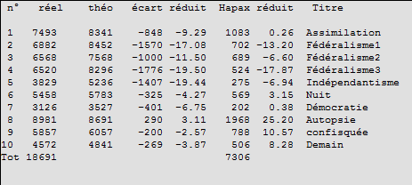

**Tableau 16 : Distribution des hapax dans le corpus ABBAS1, lemmes.**

À y bien regarder, ce tableau fait apparaitre que les données sont presque superposables à celles du corpus non lemmatisé. Les valeurs les plus élevées sont préservées par les mêmes textes du corpus. La même chose est observable pour les petites valeurs. Ce que l’on peut tirer de cette étude, c’est que la lemmatisation n’a pas changé de manière significative les résultats de l’analyse des hapax. Cette conclusion est d’ordre méthodologique comme nous l’avons énoncé précédemment.

Afin de permettre une meilleure illustration de ces données, voici le graphique qui correspond à ce tableau :

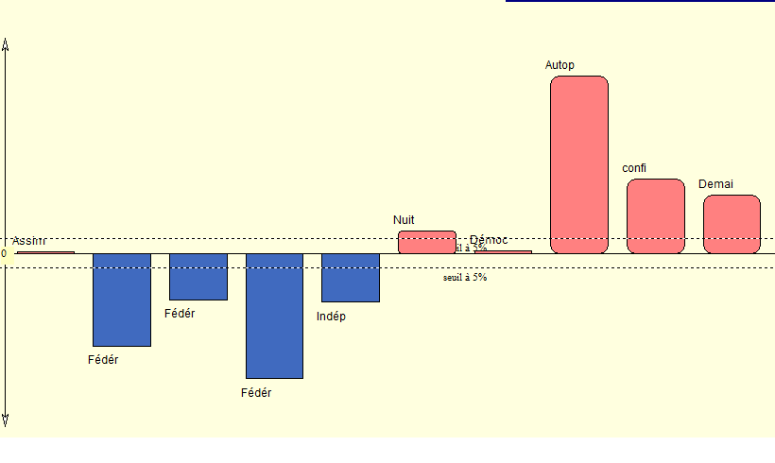

**Figure 10 : Distribution des hapax dans le corpus ABBAS1, lemmes.**

Le graphique montre que la tendance est semblable à celle observée dans le corpus brut. En observant attentivement les figures 09 et 10, il est intéressant de remarquer comment les valeurs sont identiques, qu’il s’agisse d’une analyse des hapax sur données brutes ou sur données lemmatisées.

Il n’est pas lieu ici de répéter les mêmes remarques faites plus haut concernant la distribution des hapax dans le corpus non lemmatisé car les deux graphiques sont superposables.

On peut dire donc que l’apport de la lemmatisation n’est pas significatif car les mêmes phénomènes peuvent être observés dans les deux versions : lemmatisée et non lemmatisée. Si on calcule le rapport entre le nombre des hapax et celui des vocables dans les deux versions, on obtient le même chiffre :

Dans la version non lemmatisée, ce rapport est égal à 0.39 (11587/29183).

Dans la version lemmatisée, il est égal à 0.39 (7306/18691)

#### 2-1-2-4-La distribution des hapax dans le corpus ABBAS2 :

De la même manière, nous allons observer la distribution des hapax dans le corpus générique :

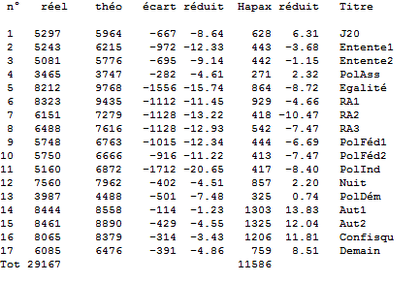

**Tableau 17 : Distribution des hapax dans le corpus ABBAS2, formes.**

Afin de mieux visualiser les données contenues dans le tableau ci-dessus, nous faisons appel à l’histogramme suivant :

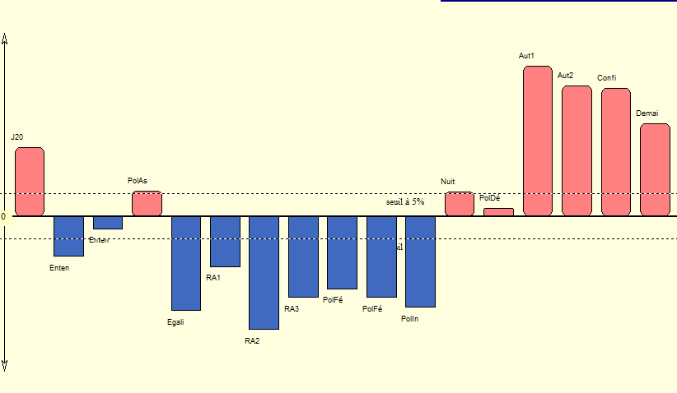

**Figure 11 : Distribution des hapax dans le corpus ABBAS2, formes.**

L’observation du tableau et du graphique fait ressortir les remarques qui suivent :

Le même mouvement constaté dans le corpus ABBAS1 se répète ici. La différence capitale entre les deux corpus est le découpage, lequel s’appuie dans la deuxième variante, ABBAS2, sur des critères génériques. Aussi, afin de minimiser les écarts de longueur, nous avons subdivisé certaines tranches du corpus ABBAS2 en d’autres sous-parties comme expliqué précédemment.

Oublions un instant l’évolution chronologique et basons-nous sur le critère générique :

Les textes les plus riches en hapax sont les articles écrits pendant les années 1920, bâtonnet en rouge et tous les livres, à l’exception de *La Nuit coloniale,* ainsi que les textes politiques écrits pendant la période assimilationniste, bâtonnets en rouge.

Ce qui nous renforce encore une fois dans notre conviction que les appartenances génériques ne sont pas très déterminantes dans les textes d’Abbas concernant les hapax, c’est que, si l’on regarde de plus près le graphique, on constate que les textes politiques écrits pendant les périodes fédéraliste et indépendantiste, de la même manière que dans la version chronologique, sont moins riches en hapax malgré leur appartenance générique différente.

Les textes politiques produits pendant les périodes fédéraliste et indépendantiste encore qu’ils présentent des dissemblances génériques par rapport aux articles de journaux écrits pendant les mêmes séquences chronologiques présentent des proximités lexicales avec les écrits de journaux.

De la même façon, les textes politiques produits par l’auteur pendant la période assimilationniste sont riches en hapax, bâtonnet en rouge. Ils sont donc proches des autres textes produits pendant la même période bien que les autres textes soient des articles de journaux. Si l’on observe bien le graphique, on peut remarquer que les valeurs sont proches : écart réduit égal à 4.23 pour les articles de journaux des années 1920 et un écart réduit égal à 2.75 pour les textes politiques écrits pendant la période assimilationniste. Concernant les articles parus dans *L’Entente*, les valeurs ne sont pas significatives puisqu’elles ne dépassent pas le seuil.

Ainsi, malgré leur appartenance générique commune, ils ne se différencient pas les uns des autres.

Les textes riches en hapax sont : des articles de journaux, des livres, des manifestes, des rapports, des déclarations, etc.

Les textes pauvres en hapax sont aussi : des articles de journaux, des livres, des manifestes, des rapports, etc.

Ce qui fait la richesse ou la pauvreté en hapax du texte abbassien n’est apparemment pas le genre dans lequel il s’inscrit mais plutôt le contexte sociopolitique dans lequel il a été produit.

En fait, les revendications, la position sociopolitique de l’auteur et le contexte ont sur les hapax plus d’influence que les appartenances génériques.

Ce qui est étonnant, c’est que malgré notre volonté d’oublier la chronologie, elle s’impose.

La plus grande conséquence que l’on peut tirer de ces données est que le critère générique n’a pas une grande incidence sur la répartition des hapax dans le corpus.

L’évolution est plutôt chronologique. Car, en dépit de notre volonté de séparer les textes appartenant à la même époque selon leurs appartenances génériques, ils se rejoignent sur le plan lexical. Ces ressemblances sont déterminées par le contexte sociopolitique et non pas par les critères génériques.

Ces remarques se répètent-elles dans le corpus lemmatisé ? C’est ce que nous nous proposons de vérifier :

Observons dans un premier temps les données du tableau 18 qui illustre les valeurs des hapax dans les textes du corpus lemmatisé :

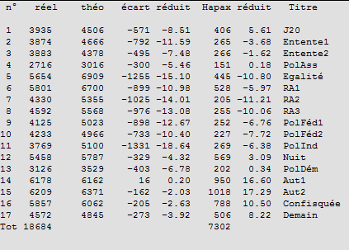

**Tableau 18 : Distribution des hapax dans le corpus ABBAS2, lemmes.**

Les données de ce tableau montrent qu’en dépit de quelques nuances non significatives, les valeurs apportées par la lemmatisation ne se distinguent pas nettement de celles fournies sans lemmatisation. Si cette technique permet dans certains cas de réduire très légèrement le nombre d’hapax, elle ne peut pas pour autant inverser ou modifier les données de manière significative. Il suffit pour s’en convaincre de regarder les données des tableaux 17 et 18. Pour le même texte, l’écart réduit sans lemmatisation est proche de celui du même texte lemmatisé. Certaines exceptions, sans grande signification, sont à indiquer. En effet, la tendance est que les valeurs positives de l’écart réduit restent positives dans le corpus lemmatisé tout comme les valeurs négatives. Les exceptions ne font pas apparaitre une grande modification des valeurs. Il semble difficile de comparer les données numériques. On peut donc faire appel aux graphiques.

Les données textuelles du tableau 18 peuvent être visualisées par le graphique suivant :

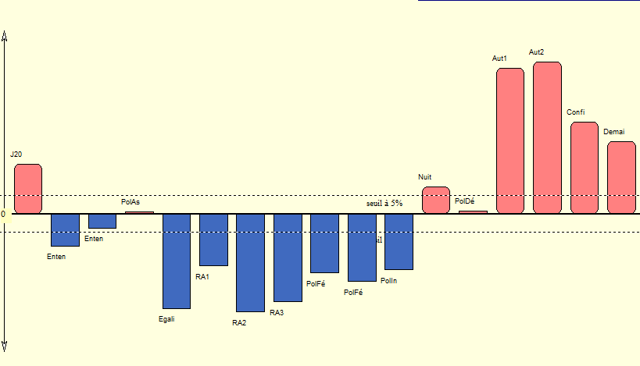

**Figure 12 : Distribution des hapax dans le corpus ABBAS2, lemmes.**

Les deux graphiques sont-ils superposables comme dans le corpus brut ? Nous dirons « presque ».

La première remarque qui ressort de la comparaison des deux graphiques, c’est que la lemmatisation a fait baisser le nombre d’hapax dans certains textes du corpus. Le premier de ces textes est le sous-ensemble « PolAs » qui regroupe les textes politiques de la période assimilationniste. Le graphique illustre clairement cette réduction. Le deuxième sous-ensemble est « Autopsie2 » dont le nombre d’hapax se réduit légèrement comparativement à celui de la version non lemmatisée.

On peut aussi remarquer qu’un autre sous-ensemble fait le mouvement contraire. Il s’agit du texte « PolIn », textes écrits pendant la guerre de libération, dont le nombre d’hapax augmente après la lemmatisation.

Calculons maintenant le rapport entre le nombre des hapax et celui des occurrences dans les deux versions du corpus générique :

-Dans le corpus brut, il est égal à 0.39 (11586/29167)

-Dans le corpus lemmatisé, il est identique : 0.39 (7302/18684)

Visiblement, la lemmatisation n’affecte pas fortement les résultats.

#### 2-1-2-5-La distribution des hapax dans les autres versions :

Les deux versions les plus importantes de notre corpus sont les deux premières. Quant aux autres versions, elles n’ont été créées que pour affiner et confirmer les résultats obtenus dans les deux premières variantes du corpus.

Afin de voir comment se comportent les hapax dans les autres versions, nous faisons appel aux mêmes tableaux et aux mêmes histogrammes des deux versions précédentes :

**La version ABBAS3 [Le corpus journalistique] :**

Les mêmes constats faits pour la version ABBAS2 sont valables à propos de cette version. L’on remarque une richesse en hapax dans les écrits de journaux de la période assimilationniste et une pauvreté dans les écrits journalistiques de la période fédéraliste. (cf. tableau 17 et figure 11). Concernant la version lemmatisée elle suit la même tendance que dans la version lemmatisée du corpus ABBAS2.

**La version ABBAS4 [Le corpus littéraire] :**

Comparés l’un à l’autre, les deux volumes des Mémoires de Ferhat Abbas présentent un écart remarquable en ce qui concerne les hapax. Le premier volume, *La Nuit coloniale,* a une valeur plus ou moins négative et peut être considéré de ce fait comme étant pauvre en hapax. Le deuxième, *Autopsie d’une guerre*, possède une valeur très positive et est le texte le plus riche en hapax de tout le corpus. Ainsi, malgré leur appartenance générique commune, le temps qui sépare leur production (environ 20 ans) semble plus déterminant. La même remarque peut être faite pour le corpus lemmatisé. La lemmatisation ne change pas significativement les données.

**La version ABBAS5 [Le corpus « autres livres »] :**

Les deux textes de cette variante sont deux textes d’opinion. Ils ont été écrits à la même période. C’est ce qui explique peut-être leur proximité sur le plan des hapax puisque leurs valeurs, en plus d’être très positives sont très proches comme s’il s’agissait de deux parties du même texte. Dans la version lemmatisée, la proximité entre les deux textes est la même.

**La version ABBAS6 [Le corpus « Textes politiques »] :**

Ce corpus est très important dans notre travail du point de vue chronologique dans la mesure où il rassemble des textes écrits à toutes les époques et qui marquent l’évolution politique de leur auteur. En ce qui concerne la distribution des hapax, ces textes se divisent en trois ensembles. Les textes écrits pendant la période assimilationniste sont, de la même manière que les textes de journaux écrits à cette époque, riches en hapax. Par contre, les textes écrits pendant les deux périodes suivantes sont, de la même manière que les écrits de journaux de ces deux périodes, pauvres en hapax. Quant aux textes politiques écrits pendant la période postindépendance, ils se comportent de la même manière que les autres textes écrits durant cette période ; ils sont riches en hapax. L’influence des genres n’est donc pas déterminante car des textes appartenant à des genres différents mais écrits à la même époque se rapprochent les uns des autres. Cette remarque est valable aussi à propos de la version lemmatisée.

**La version ABBAS7 [Le corpus « Gouvernance »] :**

Ce critère semble pertinent[21] aussi car les textes les plus riches en hapax sont ceux produit par l’auteur alors qu’il était en dehors de la scène politique. L’observation attentive de l’histogramme de la figure 12 permet de constater des valeurs positives (richesse en hapax) avec des bâtonnets en rouge pour les textes écrits par l’auteur alors qu’il était en dehors de la scène politique. Quant aux textes écrits pendant les années de lutte politique, ils sont moins riches en hapax avec des valeurs négatives (bâtonnets bleus).

Récapitulons : fondamentalement, les textes les plus riches en hapax sont ceux écrits alors que l’auteur se trouvait en dehors de la scène politique. Les textes les moins riches en hapax sont ceux écrits pendant les années les plus riches en combat et lutte politique. Cela s’expliquerait par le fait que lorsqu’il est en dehors de la scène politique, l’auteur consacre plus de temps à l’écriture de ses textes. Ce qui lui permet de faire une recherche dans le lexique. Il puise dans la langue un nombre considérable de mots différents. Inversement, lorsqu’il est occupé par des responsabilités politiques ou de militantisme politico-social, le temps dont il dispose est assez réduit. Ce qui l’amène à utiliser un lexique commun, pas très riche ou recherché.

Par ailleurs, les genres peuvent être prégnants dans la richesse ou la pauvreté en hapax en ce sens que l’écriture d’un livre requiert un temps assez large dont l’auteur doit disposer. Elle nécessite surtout un travail de réflexion qui n’exclut pas une recherche délibérée dans le lexique de la langue.

Quant aux textes les moins riches en hapax, ils sont, génériquement parlant, dominés par les articles de journaux et d’autres types tels que les correspondances, les rapports, les discours, les manifestes, etc.

**Conclusion de l’étude des hapax:**

L’étude de la répartition des hapax dans les différentes variantes du corpus nous permet de tirer les conclusions suivantes :

1**-**Une première conclusion d’ordre méthodologique : ce que nous avons émis dans l’introduction à cette partie, en estimant que les textes de Ferhat Abbas doivent être considérés tous comme des textes sociopolitiques s’est révélé *juste,* du moins concernant la distribution des hapax, à partir du moment où les contraintes génériques ne sont pas aussi prépondérantes que le contexte sociopolitique et les prises de position de l’auteur. Néanmoins, nous ne pouvons prétendre écarter de manière définitive le poids des genres dans les productions discursives de l’auteur même si celui des circonstances sociohistoriques semble plus déterminant.

**2**-Une deuxième conclusion d’ordre méthodologique : la lemmatisation semble être sans incidence significative sur l’analyse car les résultats des deux versions sont très identiques. Les graphiques illustrant ces résultats sont presque superposables.

**2-**La richesse ou la pauvreté en hapax dépend notamment de la position occupée par l’auteur, c’est-à-dire de son implication dans le champ politique. En effet, les textes les moins riches en hapax sont ceux écrits par l’auteur pendant qu’il occupait une fonction, pas forcément une fonction dans le pouvoir politique. En fait, les textes les moins riches en hapax sont ceux produits quand Abbas présidait ou des partis politiques (Les AML et l’UDMA), ou le Gouvernement Provisoire de la République Algérienne (GPRA). Les autres textes, plus riches en hapax sont ceux écrits alors que l’auteur était ou un observateur de la scène politique ou un acteur secondaire. Cela dit, avant l’indépendance, les textes les plus riches en hapax sont ceux écrits pendant l’époque assimilationniste. Pendant cette époque, Abbas était, tour à tour, vice-président puis président d’une organisation estudiantine[22], délégué financier et conseiller général. Il occupait aussi le poste de rédacteur en chef d’un journal à la fin de cette période, à partir de 1937. Après l’indépendance, les textes les plus riches en hapax sont ceux écrits pendant les dernières années de la vie de l’auteur. Il s’agit de livres notamment. La particularité commune de ces textes, c’est qu’ils ont été écrits par l’auteur presque à la même période, durant sa retraite politique, ou sous résidence surveillée.

### 2-1-3-Etude de la richesse du vocabulaire abbassien:

Il s’agit maintenant d’examiner la richesse lexicale des textes de Ferhat Abbas à travers les différentes versions. Les traitements que nous allons effectuer et exposer ici ont pour finalité d’apprécier la richesse du vocabulaire des textes du corpus et des éventuelles proximités ou distances entre ces textes suivant ou leurs appartenances génériques ou leurs appartenances contextuelles.

Le calcul est exécuté par le programme lexicométrique en s’appuyant sur la loi binominale, laquelle, rappelons-le encore une fois, s’appuie sur la comparaison des valeurs ou effectifs théoriques, c’est-à-dire mathématiquement attendus, aux valeurs réellement constatées dans le corpus.

L’utilité scientifique de ce calcul réside dans le fait qu’il permet de mettre en parallèle les caractéristiques lexicométriques de plusieurs textes puisqu’il s’agit de :

« *Mesurer des styles et des manières d’utiliser ou de ne pas utiliser l’étendue considérable du lexique de la langue. »[23]*

En lexicométrie, un texte A est plus riche en vocabulaire qu’un texte B lorsque A contient plus de vocables que B. Autrement dit, un texte est plus riche en vocabulaire lorsque son auteur emploie plus de mots différents. Le vocabulaire du texte le plus riche lexicalement est un vocabulaire étendu et varié, alors que celui du texte le moins riche est un vocabulaire réduit. Contrairement au deuxième, le premier contient peu de répétitions. On dit donc que le taux de répétitivité du vocabulaire est plus grand dans le texte le moins riche que dans le texte le plus riche.

La richesse lexicale est due en partie à l’emploi intensif des hapax. En effet, l’emploi des hapax rend le lexique varié et étendu. La richesse est due également à l’emploi des formes différentes. Plus un texte contient des vocables différents, moins il contient des répétitions de vocables. Ce qui fait que le taux de répétitivité est moins élevé.

La richesse lexicale d’un texte est calculée sur la base du rapport entre le nombre de vocables qu’il contient V et le nombre d’occurrences N selon la formule V/N. Plus clairement, le rapport V/N renvoie au nombre de formes différentes employées dans un nombre donné d’occurrences. Pour mettre en parallèle deux textes sur le plan de la richesse lexicale, il suffit donc de calculer ce rapport à condition que les deux textes soient d’une longueur proche. Autrement dit, lorsque N du texte A est égal ou proche du N du texte B, il suffit de calculer le rapport V/N. Par conséquent, plus un texte contient des vocables différents, plus le rapport V/N est grand.

Néanmoins, un problème se pose lorsque N des deux textes est une valeur très inégale. Puisqu’il est admis en lexicométrie que lorsque N augmente, V augmente aussi parce que plus un texte est long plus le nombre de vocables utilisés est grand. La solution est à chercher en mathématiques par le rapprochement des valeurs différentes à travers l’utilisation de la loi binominale. Afin de résoudre le problème de l’inégalité des tailles entre les textes, la machine procède de la manière suivante : elle réduit la taille du vocabulaire du texte le plus long pour qu’il ait la même taille que le texte le plus court. Il s’agit en fait de remplacer le vocabulaire du texte le plus long par un fragment théorique qui conserve la structure du vocabulaire de ce texte, celle-ci ayant été déjà calculée sur l’étendue initiale du texte le plus long. Plus précisément, le logiciel examine la structure du vocabulaire du texte le plus long, en conserve une image *fidèle,* et l’applique à un fragment théorique de ce texte. Ce fragment possède donc la même structure lexicale que le texte initial. Il s’agit ensuite de comparer le vocabulaire du texte le plus court avec celui du fragment théorique pris dans le texte le plus long et qui en est en quelque sorte « une image réduite » mais qui garde sa structure lexicale. La comparaison se fait donc entre les effectifs théoriques et les effectifs observés.

#### 2-1-3-1-La richesse du vocabulaire dans le corpus ABBAS1 :

Le corpus ABBAS1 compte 789456 occurrences et 27664 vocables différents. Le taux de répétition est de 0.0350 (Le taux de répétition est calculé sur la base du rapport entre le V total du corpus et son N). Le même taux est constaté pour le corpus ABBAS2 qui regroupe évidemment les mêmes textes.

Ouvrons une petite parenthèse pour comparer le taux de répétition dans l’œuvre abbassienne à celui constaté dans les discours de deux autres hommes politiques. Le premier est un Français contemporain d’Abbas. Il s’agit de Charles de Gaulle. Le deuxième est l’actuel président algérien, Abdelaziz Bouteflika. On constate qu’il se situe entre les deux :

-Le taux de répétition du vocabulaire dans les discours de Charles de Gaulle est égal à 0.052 (11846/225616)[24]

-Le taux de répétition du vocabulaire dans les discours d’Abdelaziz Bouteflika est égal à 0.018 (34070/1887749)[25]

Comparé à celui de son contemporain, le vocabulaire abbassien semble donc plus riche. Cela serait dû au fait que le corpus d’Abbas ne comporte pas que des discours mais des livres et des articles de journaux aussi. Mais comparé à celui de l’actuel président algérien, le vocabulaire Abbassien semble moins riche puisqu’il présente un taux de répétitivité plus élevé.

Le tableau[26] et l’histogramme suivants, fournis par le logiciel Hyperbase, rendent compte de la richesse lexicale dans le corpus chronologique ABBAS1 :

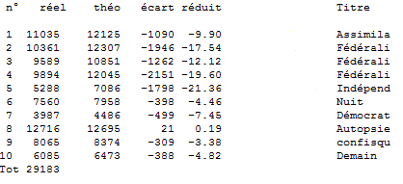

**Tableau 19 : La richesse lexicale du corpus ABBAS1, formes.**

Les valeurs de l’écart réduit nous renseignent sur la richesse ou la pauvreté de chaque sous-ensemble textuel du corpus. Les chiffres sont illustratifs : les textes de l’indépendantisme semblent être les moins riches, ils présentent un écart réduit négatif de -21.36. Le sous-ensemble le plus riche lexicométriquement est le livre *Autopsie d’une guerre* qui présente une valeur positive, la seule de tout le corpus, égale à 0.19.

Il conviendra d’étayer l’examen par l’histogramme suivant :

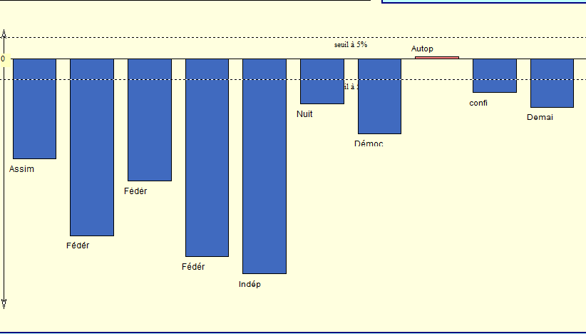

**Figure 13 : La richesse lexicale du corpus ABBAS1, formes.**

À première vue, l’on remarque que toutes les valeurs sont négatives. L’on peut néanmoins mettre en parallèle les sous-ensembles du corpus les uns par rapport aux autres.

Le premier constat qui se dégage de l’observation de ce graphique est que les textes les plus riches en hapax (voir la figure n°09) sont les plus riches en vocabulaire. Cela confirme ce que l’on vient de dire précédemment concernant la richesse lexicale et son rapport avec l’emploi des hapax.

Le deuxième constat est que le mouvement de la richesse lexicale dans l’œuvre abbassienne vue chronologiquement va decrescendo pendant les trois premières périodes de sa carrière, l’assimilation (De 1922 à 1942), le fédéralisme (De 1943 à 1955) et l’indépendantisme (De 1958 à 1961). Le vocabulaire s’appauvrit continuellement jusqu’aux années 1960. Les valeurs atteignent leur niveau le plus bas pendant la guerre de libération. Elles font une remontée considérable dans les écrits suivants, c’est-à-dire après l’indépendance.

On peut distinguer à travers ce graphique deux ensembles : les livres (*La Nuit coloniale*, *Autopsie d’une guerre*, *L’Indépendance confisquée* et *Demain se lèvera le jour*) qui sont plus riches en vocabulaire que les autres textes (Textes de l’époque assimilationniste, de l’époque fédéraliste, de l’époque indépendantiste et les autres textes écrits après l’indépendance[27].) Ce qui distingue les premiers des seconds, c’est leur appartenance générique. Puisque le premier ensemble est constitué de livres, alors que le second comprend des textes de plusieurs types, des articles de journaux notamment.

Ainsi, à l’exception des œuvres écrites, c’est-à-dire les livres, le vocabulaire abbassien est plus riche au début de sa carrière, pendant la période assimilationniste, avec un écart réduit de -9.90. L’observation de l’histogramme nous permet de constater que le vocabulaire commence à s’appauvrir pendant les deux grandes périodes suivantes, à savoir la période fédéraliste, écart réduit de -19.60 pendant la troisième tranche de cette période, et la période indépendantiste, avec un écart réduit record de -21.63. Il s’agit donc du vocabulaire le moins abondant de la carrière de l’auteur. Concernant la période de la postindépendance, il est connu qu’Abbas a produit notamment des livres. Une exception attire l’attention : on peut remarquer à travers l’histogramme que les textes politiques produits par l’auteur pendant la période de la postindépendance sont plus riches en vocabulaire que les autres textes.

En outre, on peut constater que le phénomène de la richesse lexicale n’est pas dépendant de l’étendue des textes. Dans notre corpus, certains textes sont plus riches que certains autres alors qu’ils ont une étendue lexicale moindre. À titre de comparaison, le sous-ensemble « Fédéralisme », bien que plus étendu que le sous-ensemble « Autopsie » est moins riche en vocabulaire. Cela s’explique par un taux de répétition lexicale élevé dans le premier sous-ensemble. La même remarque est valable à propos de la paire Fédéralisme/ Demain : « Demain » est le deuxième texte le plus pauvre en occurrences tandis que « Fédéralisme » est le plus riche en occurrences même si « Demain » est plus riche lexicalement que « Fédéralisme ».

Ne nous arrêtons pas au simple constat ! Interprétons !

L’incidence des genres est apparente car les livres se différencient nettement des autres écrits. Le livre *La Nuit coloniale,* écrit en pleine guerre, se distingue clairement des autres textes écrits pendant la même période. Il possède un vocabulaire large. Alors que les autres textes de cette période sont les plus pauvres en vocabulaire de toute la carrière d’Abbas car leur vocabulaire est très réduit.

L’incidence du contexte est apparente aussi car les textes écrits pendant l’époque assimilationniste (des articles de journaux notamment) se différencient nettement des textes écrits pendant l’époque fédéraliste (des articles de journaux aussi) Ici, c’est le contexte qui prédomine plus que le genre. De la même manière, bien qu’appartenant à deux ensembles discursifs différents, les textes produits pendant l’époque fédéraliste (des articles notamment) sont proches des textes écrits pendant l’époque indépendantiste (des textes d’autres types). Signalons que la période de l’assimilation se singularise par une situation politique plutôt calme en Algérie. L’écriture de l’auteur ne contient pas beaucoup de répétitions car celui-ci n’insiste pas beaucoup sur ce qu’il dit.

En ce qui concerne la pauvreté du vocabulaire de l’époque indépendantiste, nous estimons qu’elle est due en partie à la prédominance des télégrammes qui constituent une partie importante de ce sous-corpus. Les télégrammes sont des écrits à vocabulaire réduit. Les mêmes mots sont utilisés dans plusieurs textes, lesquels contiennent donc moins de hapax.

Le vocabulaire abbassien est riche à ses débuts pour les raisons suivantes : les spécialistes en lexicométrie qui se sont intéressés à l’évolution chronologique du vocabulaire chez différents écrivains affirment que les auteurs se caractérisent par une recherche lexicale durant les premières années de leur carrière. Kastberg a constaté la même chose en analysant le vocabulaire de Jean-Marie Gustave Le Clézio. La jeunesse[28] incite l’auteur à utiliser un vocabulaire plus recherché, plus varié, moins courant, pour essayer *d’impressionner*. Ainsi, la richesse peut être expliquée par le désir de l’auteur, encore jeune, d’impressionner son lectorat, de s’affirmer en tant que journaliste et homme politique.

Cette explication est d’autant plus valable que les textes de cette période, l’assimilation, des articles de journaux, s’inscrivent presque tous dans le même genre que les textes de la période suivante. Or, les textes de la première période sont plus riches que ceux de la deuxième. Qu’est-ce qui fait que des textes s’inscrivant dans le même genre présentent des dissemblances en ce qui concerne la richesse lexicale ?

Une autre explication peut être donnée. En effet, il ne faut pas oublier l’ascension continue de Ferhat Abbas comme homme politique. Cette ascension s’accompagne d’une maturité politique. Elle s’accompagne sur le plan lexical d’un appauvrissement du vocabulaire. En fait, plus il monte dans la hiérarchie politique, en devenant un acteur incontournable de la scène politique, son vocabulaire devient de moins en moins riche.

Le vocabulaire de la période fédéraliste est moins riche que celui de la période assimilationniste. Il ne faut pas oublier de noter que, à cause de son ascension politique, Ferhat Abbas est devenu un homme politique très occupé par ses nombreuses fonctions. Il avait donc plusieurs préoccupations. En plus de ses mandats de conseiller municipal et de délégué financier, il siégeait au parlement français à Paris, il présidait un parti, les AML d’abord et l’UDMA après, il préparait des rendez-vous électoraux, etc. L’on peut dire donc qu’il manquait de temps.

Cette période se caractérise par l’intensité des revendications de l’auteur. Il est donc explicable que l’auteur n’emploie pas un vocabulaire recherché étant ses préoccupations et le temps assez réduit dont il disposait. Les textes deviennent donc de plus en plus sobres. Il ne faut pas oublier également que, pendant la période fédéraliste, Abbas n’a pas cessé de formuler les mêmes revendications. La formulation des mêmes revendications entraine l’emploi du même vocabulaire. Ce constat sera discuté ultérieurement en détail dans l’étude des spécificités du vocabulaire abbassien.

On peut dire à partir de ces constats que les deux périodes les moins riches en vocabulaire sont les plus riches en luttes et en activités politiques.

Concernant les livres, leur richesse en vocabulaire serait due au fait qu’ils ont été écrits durant la retraite politique de l’auteur. Il disposait de suffisamment de temps. La recherche du vocabulaire était donc possible.

La différence entre les livres et les articles de journaux trouve son explication dans le fait que lorsqu’il s’agit d’un article de presse, on n’a pas le temps nécessaire pour bien écrire et choisir les mots puisqu’il faut remettre le texte à la rédaction du journal avant l’échéance. Par contre, quand il s’agit d’écrire un livre, on a le temps qu’il faut, l’échéance étant fixée par l’auteur lui-même qui peut choisir le moment où il veut publier son texte.

Un cas attire l’attention, c’est celui des deux tomes des mémoires de l’auteur qui se trouvent éloignés sur le plan de la richesse ; « Autopsie » étant plus riche lexicométriquement que « La Nuit » En fait, « La Nuit » a été écrit pendant la guerre alors que Ferhat Abbas était dans la délégation extérieure du FLN. Le temps et les efforts consacrés à la rédaction de ce livre ne devaient pas être très grands. Le choix du lexique n’était pas possible alors. Par contre, la rédaction de « Autopsie » s’était faite alors que l’auteur était en retraite politique. Il prenait le temps nécessaire et avait la possibilité de choisir les lexies. C’est pourquoi ce texte est riche en hapax tout autant que les livres écrits après l’indépendance.

Notre explication est confirmée par le calcul de la richesse lexicale exécuté sur le corpus générique ABBAS2.

Ce que l’on peut dire donc, concernant la richesse du vocabulaire du corpus ABBAS1, c’est qu’elle est due, en partie, aux éléments contextuels, et à la volonté de l’auteur d’utiliser un vocabulaire plus riche au début de sa carrière. Le critère générique intervient aussi dans le choix du vocabulaire employé.

En tout cas, l’évolution est apparente. Il suffit de regarder l’histogramme de la figure 13 pour s’en apercevoir.

Examinons maintenant le calcul de la richesse du vocabulaire établi sur les lemmes. Le tableau et l’histogramme ci-dessus en rendent compte :

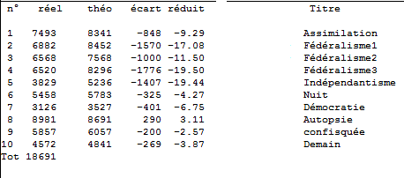

**Tableau 20 : La richesse lexicale du corpus ABBAS1, lemmes.**

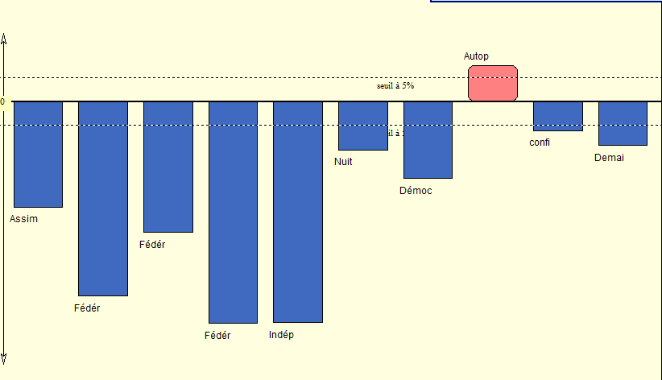

**Figure 14 : La richesse lexicale du corpus ABBAS1, lemmes.**

De toute évidence, les résultats des deux analyses, sur corpus brut et sur corpus lemmatisé, sont identiques. Les écarts causés par la lemmatisation ne sont pas substantiels. Deux exceptions sont à signaler : premièrement, la lemmatisation a fait augmenter très légèrement la richesse du vocabulaire du sous-ensemble « Indépendantisme » bien que la valeur reste négative ; deuxièmement, le sous-corpus « Autopsie » a une valeur positive (bâtonnet en rouge) alors que dans le corpus non lemmatisé, cette valeur, même si elle n’est pas positive, n’est pas négative et ne dépasse pas le seuil (à 5 %) fixé par le programme lexicométrique. Hormis ces deux petites exceptions négligeables, les deux histogrammes sont pratiquement superposables.

Par conséquent, nous pouvons dire que la lemmatisation n’a pas modifié de manière significative les résultats.

#### 2-1-3-2-La richesse du vocabulaire dans le corpus ABBAS2 :

Les informations issues de la mesure de la richesse lexicale dans le corpus chronologique ABBAS1 sont très significatives. Afin de les affiner et de les renforcer, nous nous intéresserons, dans les pages qui suivent, à la richesse du vocabulaire dans le corpus générique ABBAS2. Notre objectif est d’avoir une vue plus précise sur ce critère en écartant les contraintes génériques, lesquelles, nous venons de le constater, peuvent affecter le vocabulaire.

En sollicitant le bouton « Richesse et hapax » accessible à partir du menu « Distribution » du logiciel Hyperbase, nous obtenons le tableau et l’histogramme suivants :

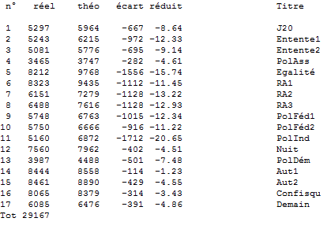

**Tableau 21 : La richesse lexicale du corpus ABBAS2, formes.**

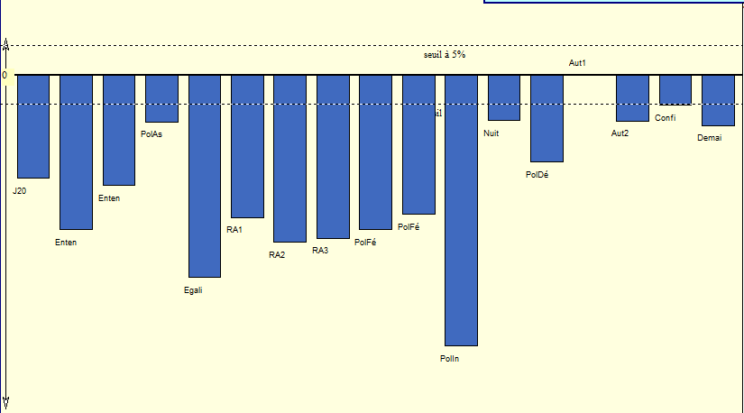

**Figure 15 : La richesse lexicale du corpus ABBAS2, formes.**

Le premier constat qui se dégage de l’observation du graphique ci-dessus, est que la tendance est identique à celle observée dans le corpus ABBAS1 :

De la même façon que dans le corpus ABBAS1, les livres conservent leur richesse lexicale comparés aux autres écrits. Viennent en deuxième position les textes politiques écrits pendant l’époque assimilationniste et les textes politiques de l’époque d’après l’indépendance.

Les écrits de journaux (J20, *Entente*, *Egalité* et *La République Algérienne*) possèdent des valeurs proches bien que le journal *Egalité* se distingue un peu des autres journaux avec une valeur relativement moindre.

L’ensemble qui se distingue le plus des autres est celui des textes écrits pendant la guerre de libération. Il possède la valeur la plus basse avec un écart réduit de -20.65. Le vocabulaire de cette époque est réduit car il se caractérise par une certaine sobriété due aux circonstances ainsi qu’au type des textes écrits. Pendant cette période, les textes produits par Abbas sont des déclarations, des rapports, des correspondances diplomatiques (surtout les télégrammes). On peut expliquer cela par le contexte : pendant une guerre, en écrivant des rapports, des déclarations, des correspondances (des télégrammes notamment), cherche-t-on à employer un vocabulaire riche ? En effet, étant leur genre commun ainsi que leur finalité, les textes de la guerre se caractérisent par un taux de répétitivité élevé. Cela se répercute sur la richesse de leur vocabulaire.

Les deux variables sont pertinentes dans ce cas, le contexte dans lequel se trouve l’auteur et les types des textes écrits puisqu’on n’écrit pas de la même manière dans un livre que dans un rapport ou dans un appel au peuple.

Dans l’ensemble du corpus ABBAS, deux paramètres sont en jeu :

-Le critère chronologique et contextuel : puisqu’on peut voir que des textes appartenant à des genres discursifs différents mais écrits pendant la même période sont proches sur le plan de la richesse lexicale. Ainsi, les textes des journaux de la période fédéraliste (*Egalité* et *La République Algérienne*) sont aussi pauvres en vocabulaire que les autres textes écrits pendant la même période, les textes politiques (« Polf » sur le graphique) On peut dire alors que, autant que les éléments contextuels, les genres ne les éloignent pas les uns des autres.

-Le critère générique : les livres se démarquent assez nettement des autres écrits par un vocabulaire abondant. Ce qui nous permet de faire cette affirmation, c’est que l’un des livres de notre corpus, bien qu’ayant été écrit environ vingt ans avant les autres livres et dans des circonstances diamétralement différentes de celles dans lesquelles les autres livres ont été produits, présente des ressemblances lexicales avec les autres livres. Il s’agit de *La Nuit Coloniale* qui, en plus de sa proximité avec le autres livres écrits environ 20 ans après, présente des dissemblances avec des textes écrits durant la même période, à savoir l’ensemble « PolI » (Textes politiques écrits pendant la guerre de libération) Si on observe le graphique ci-dessus, on s’aperçoit de l’écart énorme qui sépare les deux ensembles. Le tableau fait apercevoir cet écart : le livre *La Nuit coloniale* possède un écart réduit de -4.51 alors que les autres textes écrits pendant la même période possèdent réunis un écart réduit de -20.65.

Qu’en est-il de la richesse du vocabulaire dans le corpus générique lemmatisé ? Observons le tableau et le graphique suivants afin de vérifier si la lemmatisation est susceptible de modifier les résultats :

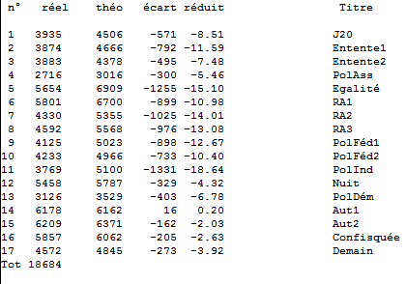

**Tableau 22 : La richesse lexicale du corpus ABBAS2, lemmes.**

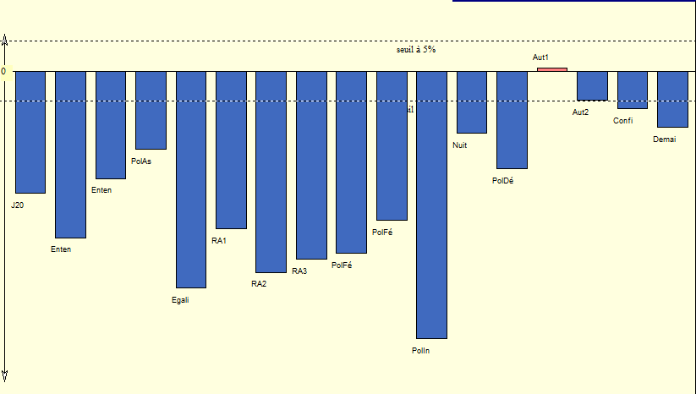

**Figure 16 : La richesse lexicale du corpus ABBAS2, lemmes.**

Visiblement, la lemmatisation n’a pas une influence remarquable sur les résultats puisque, encore une fois, les deux histogrammes sont superposables. C’est dire que les résultats de l’analyse sont identiques. Les exceptions sont les suivantes :

La lemmatisation fait augmenter mais très légèrement la richesse du vocabulaire du sous-corpus « Aut2 » et réduit celle du livre *L’Indépendance confisquée*.

#### 2-1-3-3-La richesse du vocabulaire dans les autres versions :

Pour avoir une idée beaucoup plus précise sur la richesse du vocabulaire dans l’œuvre de Ferhat Abbas, nous allons examiner ce phénomène dans les autres versions. Pour ce faire, nous avons recours aux mêmes tableaux et aux mêmes histogrammes des deux versions précédentes :

**La version ABBAS3 [Le corpus journalistique] :**

L’histogramme de l a figure 10 fait entrevoir que les écarts lexicaux entre les écrits de journaux appartenant aux deux premières périodes de l’itinéraire politique de l’Homme du Manifeste ne sont pas très grands. En fait, toutes les valeurs sont négatives. Néanmoins, les petits écarts se situent entre les différents journaux. Les écrits des années 1920 ont un écart réduit égal à – 8.64; ceux de *L’Entente* un écart réduit de - 10.37[29], les articles du journal *Egalité* ont pour leur part un écart réduit égal à -15.74. Quant aux articles de *La République Algérienne*, ils ont un écart réduit de -12.53[30]. Le journal qui se distingue ici est le journal *Egalité*. Sa valeur s’éloigne sensiblement de celles des autres journaux. Historiquement, ce journal se situe chronologiquement entre *L’Entente* et *La République Algérienne*. La lecture de ses textes nous permet de penser que l’on peut appeler ce journal : « Le Journal du Manifeste ». En effet, le Manifeste du peuple algérien, en tant que projet politique, est la thématique prédominante, presque exclusive des textes d’Abbas dans ce journal. Il s’agit à vrai dire d’une obsession. La constance des thématiques entraine certes une constance du vocabulaire employé à cause du taux élevé de la répétition des lexies. C’est ce qui expliquerait donc la pauvreté remarquable du vocabulaire de ce journal.

**La version ABBAS4 [Le corpus littéraire] :**

Comparés l’un à l’autre, les deux volumes des Mémoires du leader politique algérien sont aussi riches l’un que l’autre. Le premier volume, *La Nuit coloniale,* a un écart réduit égal à – 4.46. Le deuxième, *Autopsie d’une guerre*, possède un écart réduit de -0.19. Néanmoins, le deuxième volume est plus riche lexicométriquement que le deuxième. On peut penser que, malgré l’écart chronologique important qui sépare les deux livres, ils sont relativement proches sur le plan de la richesse lexicale.

**La version ABBAS5 [Le corpus « autres livres »] :**

Les deux textes de cette variante sont si proches sur le plan de la richesse lexicale puisque leurs valeurs sont très proches. Ces valeurs sont proches aussi de celles constatées dans le corpus littéraire. *L’Indépendance confisquée* a un écart réduit de – 2.57 alors que *Demain se lèvera le jour* possède un écart égal à -3.87. Il est apparent que les livres, quelque soit leur classement générique : littéraires ou livres d’opinion, convergent en ce qui concerne la richesse lexicale.

**La version ABBAS6 [Le corpus « Textes politiques »] :**

Ce corpus résume à lui seul l’évolution chronologique du vocabulaire abbassien puisqu’il comporte des textes écrits à toutes les époques. Le mouvement observé est le suivant : appauvrissement continu du vocabulaire pendant les trois premières périodes (des années 1920 jusqu’aux années 1960), puis enrichissement sensible pendant la quatrième période (de 1963 à 1985). Cela laisserait entendre que le même mouvement général observé à propos de tous les sous-corpus concerne les textes de ce sous-corpus.

Les valeurs sont très variables. Ainsi, les textes écrits pendant la première période sont plus riches (écart réduit de -4.61) que ceux de la période fédéraliste (écart réduit de -11.78) et ceux de la guerre de libération. Ces derniers ont la valeur la plus basse avec un écart réduit record[31] de -20.65. Les textes de l’indépendance sont plus riches que ceux de la période précédente avec un écart réduit de -7.48.

On peut constater aussi une convergence des valeurs des deux périodes fédéralistes. La valeur donnée plus haut, l’écart réduit de -11.78, est la moyenne des deux valeurs correspondant aux deux périodes fédéralistes. La première période possède un écart réduit de -12.67 et la deuxième un écart égal à -10.40. Il est apparent que les deux valeurs sont si proches. Cela ne fait que renforcer la fiabilité des résultats de l’analyse puisque les deux textes sont deux parties intégrantes du même ensemble discursif.

**La version ABBAS7 [Le corpus « Gouvernance »] :**

On remarque un appauvrissement continu du vocabulaire qui accompagne l’ascension politique de Ferhat Abbas. L’appauvrissement lexical atteint un pic lorsqu’Abbas atteint le summum de sa carrière en devenant président du GPRA. Un enrichissement du vocabulaire est constaté à partir de l’année ou Ferhat Abbas quitte définitivement le champ politique.

On peut dire donc que le vocabulaire d’Abbas l’homme et acteur politique actif s’appauvrit continuellement et que celui de Abbas l’observateur de la scène politique s’enrichit continuellement aussi. On assiste de ce fait à deux mouvements contraires qui semblent être tributaires de la position de l’auteur sur le champ politique.

**Conclusion de l’étude de la richesse lexicale :**

Ce que l’on peut retenir de l’examen de la richesse lexicale dans les variantes du corpus ABBAS est que :

1-C’est un vocabulaire qui évolue de manière continue : il s’appauvrit graduellement au début (jusqu’aux années 1960, surtout pendant la guerre de libération). Il tend à s’enrichir au lendemain de l’indépendance pour atteindre son niveau le plus élevé à la fin de la vie de l’auteur.

2-La richesse du vocabulaire est étroitement liée à l’emploi des hapax.

3-La structure du vocabulaire abbassien est marquée, sur le plan de la richesse lexicale, par les deux critères contextuel et générique qui interviennent conjointement pour affecter et déterminer les emplois et les choix lexicaux de l’auteur.

4-La lemmatisation n’a pas une incidence directe significative sur les résultats.

On peut en conclure, à la lumière de ces constats, que le vocabulaire abbassien est marqué par une évolution continue qui, tout comme la carrière de l’auteur, connait *des hauts et des bas*

### 2-1-4-Etude de l’accroissement lexical :

L’étude de l’accroissement du vocabulaire constitue l'un des domaines traditionnels de la statistique lexicale*.*[32]

Elle consiste à calculer le nombre des mots nouveaux qui apparaissent dans une tranche d’un corpus et qui n’ont pas été employés dans la partie qui la précède chronologiquement. Ce calcul permet donc d’apprécier l’apport lexical à travers le temps.

Pour faire les décomptes de l’accroissement, le logiciel recourt la loi binominale.

« *La représentation des données permet aussi de localiser les ruptures thématiques dans le corpus, là où se produit un afflux de vocables nouveaux. À l’inverse, les fragments où l’accroissement est inférieur aux valeurs théoriques signalent l’épuisement d’un thème*. »[33]

Les thèmes sont importants dans ce phénomène car, chaque fois qu’il aborde un thème nouveau dans son texte, l’auteur fait usage d’un vocabulaire plus ou moins différent. Il emploie des mots non-employés antérieurement. Dans un corpus, le nombre de formes différentes croit en proportion de l’ajout de nouvelles occurrences.

Néanmoins, l’accroissement lexical, qui tient compte du taux des nouvelles formes apportées au vocabulaire du texte, a tendance à diminuer plus le texte est long. Ceci s’explique par les répétitions. Plus le texte s’allonge, plus l’auteur a tendance à répéter des mots. Cela ne signifie pas que le nombre de formes distinctes ne croit plus. C’est le taux d’accroissement qui diminue à partir d’un certain niveau. En fait, l’accroissement des occurrences continue mais il n’apporte pas beaucoup de nouvelles formes.

#### 2-1-4-1-Accroissement du vocabulaire du corpus ABBAS1 :

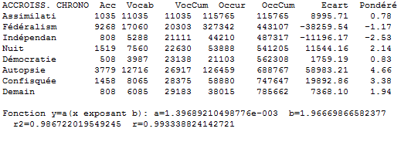

**Tableau 23 : L’accroissement lexical chronologique du corpus ABBAS1, formes.**

Afin d’avoir une vue plus claire sur l’accroissement lexical dans notre corpus, nous avons préféré, exceptionnellement, regrouper les différents textes de la version ABBAS1 en sous-ensembles selon la position politique de l’auteur. Ainsi, le premier sous-ensemble regroupe tous les textes écrits pendant l’époque assimilationniste sans exception aucune. De la même façon, le deuxième sous-ensemble réunit les textes écrits pendant l’époque du fédéralisme. Le troisième sous-corpus est constitué par les textes écrits durant la guerre de libération. Les autres sous-ensembles comportent chacun un des quatre livres écrits par l’auteur. Nous les avons isolés afin de neutraliser les contraintes génériques. Nous obtenons le graphique de la figure n°13 :

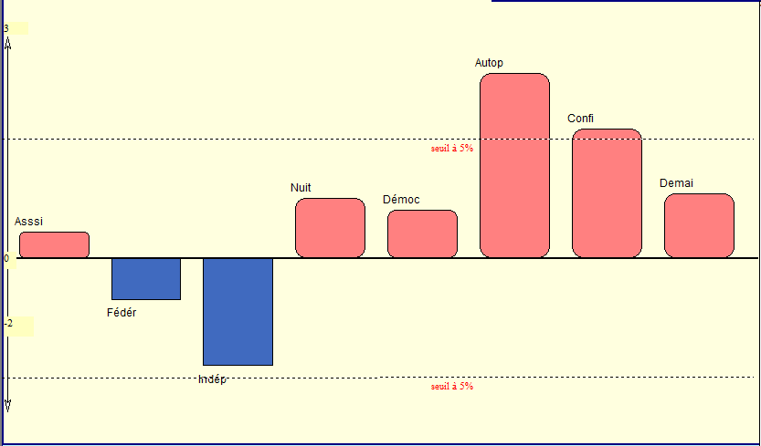

**Figure 17 : L’accroissement lexical chronologique du corpus ABBAS1, formes.**

Il est utile de noter que la valeur du premier sous-corpus ne peut avoir aucune signification, qu’elle soit positive ou négative. En fait, puisqu’il s’agit d’un traitement chronologique qui mesure les apports lexicaux au fil du temps, il est impossible qu’il y ait de nouveaux apports lexicaux dans le premier texte d’un corpus chronologique. Les apports sont appréhendés dans un texte par rapport au texte qui le précède. Or, le premier texte, étant son rang[34], ne peut comporter de nouvelles occurrences car la comparaison est impossible. La valeur qu’il a, qu’elle soit positive ou négative, est celle de ses vocables. C’est à partir du deuxième texte que les apports lexicaux sont mesurés, par rapport au premier texte. De la même façon, on évalue les apports dans le troisième texte par rapport au deuxième et ainsi de suite.

Il est utile de noter aussi que le sous-corpus « Démoc »  ne peut être pris en compte car ses textes ont été écrits durant toute la période de l’indépendance. On ne peut le situer chronologiquement ni avant ni après chacun des livres.

L’impression qui se dégage de l’observation de l’histogramme de l’accroissement lexical chronologique est que les valeurs ne sont pas très importantes. À l’exception du livre *Autopsie d’une guerre* et relativement le livre *L’Indépendance confisquée*, les apports lexicaux ne sont pas considérables d’une tranche du corpus à une autre. Ce qui signifie que les ruptures thématiques ne sont pas très importantes car l’auteur emploie presque toujours les mêmes vocables surtout pendant les trois premières périodes de sa carrière.

Les fluctuations chronologiques de l’accroissement lexical dans le corpus ABBAS1 peuvent être décrites de la manière suivante :

Au début de la carrière de l’auteur, les apports lexicaux ont tendance à diminuer puisqu’on peut aisément remarquer qu’entre la première période, l’assimilation, et la seconde, le fédéralisme, la tendance est à la baisse. Elle atteint un pic, dans le sens négatif, pendant la troisième tranche de la période fédéraliste, celle qui dure de 1952 à 1955. Elle reprend pendant l’époque de la guerre de libération mais légèrement. C’est dire que les apports lexicaux ne sont pas importants. En revanche, le livre *La Nuit coloniale,* écrit durant la guerre, déroge à la règle puisqu’il connait un apport lexical important par rapport aux autres textes de la révolution. Ceci s’explique par le fait que ce livre, qui est le premier tome des mémoires d’Abbas, aborde des thématiques différentes de celles des textes qui le précèdent chronologiquement, en l’occurrence les textes de la guerre de libération. Son titre est suggestif sur son contenu. Il s’agit en fait d’un récit de l’histoire de l’Algérie depuis la conquête française en 1830 jusqu’à la guerre de libération. Des flux lexicaux nouveaux affectent ce texte par rapport aux textes de la guerre qui abordent des thématiques complètement différentes : la guerre en Algérie, l’internationalisation du conflit algérien, les négociations, etc. Toutes ces thématiques sont presque absentes dans le livre La Nuit coloniale. C’est pourquoi le logiciel estime que ce texte est affecté par des flux nouveaux de vocabulaire.

En outre, les livres se démarquent des autres textes et se caractérisent par des événements thématiques remarquables. Si on regarde de plus près, on s’aperçoit qu’il y a un grand apport thématique dans le livre *Autopsie d’une guerre* par rapport aux écrits précédents. Ceci serait dû au fait que ce livre constitue le deuxième tome des Mémoires de l’auteur et a été écrit après les autres textes de la période postindépendance dans lesquels il s’agit notamment de critiques à l’égard du système du Parti unique. Les thèmes abordés dans *Autopsie d’une guerre[35]*, puisqu’il s’agit d’un récit retraçant une partie de l’histoire de l’Algérie, sont nouveaux et diffèrent de ceux abordés dans les autres textes de la même période.

L’on remarque une régression dans les apports lexicaux dans le livre *L’Indépendance confisquée* par rapport à *Autopsie d’une guerre*. La raison en est qu’il peut y avoir des écarts thématiques relatifs entre les deux textes ; le premier étant un récit, relatant des évènements du passé, et le deuxième un texte d’opinion dans lequel l’auteur exprime son opposition au pouvoir algérien de l’ère postindépendance. Mais l’on peut remarquer aussi que l’écart n’est pas très substantiel entre les deux livres. On peut expliquer cette proximité entre les deux textes par le fait que le deuxième livre, bien qu’il s’agisse d’un texte d’opinion, contient une grande partie consacrée au récit.

Ce mouvement de régression continue dans le livre *Demain se lèvera le jour*. En revanche, l’écart avec le livre précédent, *L’Indépendance confisquée*, n’est pas très important car les deux livres sont des textes d’opinion.

Lexicalement parlant, on peut expliquer ces variations comme suit :

L’auteur emploie, à l’exception des livres, un vocabulaire réduit imposé par les circonstances. Il suffit pour s’en rendre compte de regarder les tableaux et les histogrammes de la richesse lexicale ; toutes les valeurs sont négatives.[36] On peut voir qu’aucun texte de l’auteur n’a une valeur positive sur le graphique alors que d’autres recherches lexicométriques, littéraires notamment, ont fait apercevoir que certains textes peuvent avoir des valeurs positives lorsqu’il s’agit de mesurer la richesse lexicale.

Le vocabulaire de Ferhat Abbas n’est pas très riche. Cela peut s’expliquer par sa nature. Il s’agit d’un vocabulaire sociopolitique qui ne peut être très varié car les vocabulaires variés et étendus sont les vocabulaires spécialisés. Ici, le poids de l’actualité sociopolitique est déterminant. C’est ce qui fait, en quelque sorte, sa sobriété, voir sa pauvreté.

Les apports lexicaux d’une tranche du corpus à une autre ne sont pas considérables. Ce qui signifie qu’il n’y a pas des ruptures thématiques importantes, l’auteur parlant presque toujours des mêmes sujets ou de sujets identiques.

Une information importante se dégage de ces conclusions : puisque les ruptures thématiques ne sont pas importantes, peut-on dire que cela rejoint ce que les historiens disent à propos du parcours d’Abbas? Evolution avec préservation de certaines constances[37] ?

Ce que l’on peut dire, à la lumière de ces résultats concernant l’apport lexical, et partant des évènements thématiques dans l’œuvre abbassienne, c’est qu’Abbas était « *obsédé* » par les mêmes sujets.

**N.B. :** L’accroissement lexical ne peut être mesuré que sur un corpus chronologique.Il n’est pas question donc de procéder de la même manière que pour la mesure de la gamme des fréquences ou de la richesse lexicale. Cette fois-ci, le corpus ABBAS2 ne peut être soumis à l’analyse car il s’agit d’un corpus générique. Or, l’accroissement du vocabulaire a pour objectif de rendre compte des apports lexicaux à travers le temps.

Afin d’apprécier l’apport de la lemmatisation sur le plan de l’accroissement lexical, nous allons examiner celui-ci dans le corpus ABBAS1 lemmatisé :

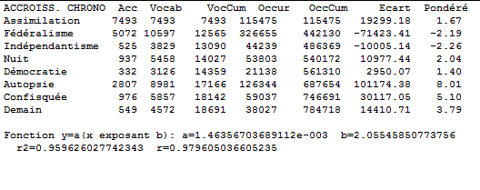

**Tableau 24 : L’accroissement lexical chronologique du corpus ABBAS, lemmes.**

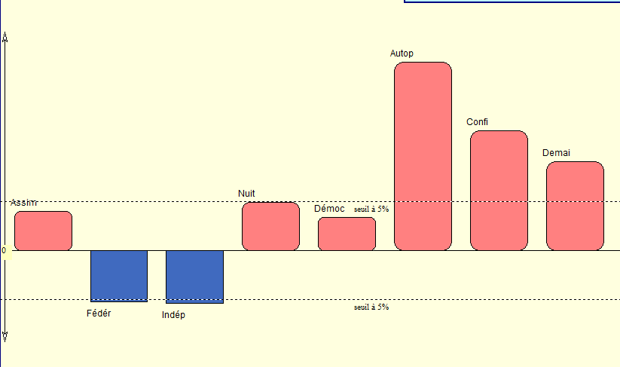

**Figure 18 : L’accroissement lexical chronologique du corpus ABBAS1, lemmes.**

L’apport de la lemmatisation n’est pas très considérable. La mise en parallèle des histogrammes 17 et 18 permet de le constater. En effet, l’on peut remarquer que, comparativement au corpus non lemmatisé, les flux lexicaux ne sont pas significatifs car les graphiques 17 et 18 sont presque superposables.

#### 2-1-4-2-Accroissement du vocabulaire dans les autres versions :

L’étude de l’accroissement ne peut être effectuée que sur des corpus chronologiques. C’est pourquoi elle ne peut être faite sur notre corpus générique. Nous pouvons néanmoins donner quelques indications concernant les autres versions chronologiques du corpus. Mais ces indications sont les mêmes que celles données dans l’étude de l’accroissement chronologique du corpus ABBAS1. Une étude plus fine de l’accroissement du vocabulaire dans ces versions nécessite la création d’autres bases. Nous nous contentons donc des informations données plus haut puisque l’étude des autres versions, pensons-nous, n’apportera pas grand-chose à l’analyse.

#### 2-1-4-3-L’accroissement sur des tranches égales :

Afin d’affiner les résultats obtenus dans l’étude de l’accroissement lexical, nous allons étudier l’accroissement sur des tranches égales.

Il s’agit d’un calcul qui consiste à mesurer les apports lexicaux non pas d’un texte à un autre selon un ordre chronologique mais d’une tranche à une autre. Le corpus est divisé donc en plusieurs tranches de taille égale, d’environ 1000 mots chacune. Le programme effectue les comptages de la même manière que dans l’étude vue plus haut. Plus exactement, il s’agit de mesurer les apports lexicaux d’une tranche à une autre et en conséquence les phénomènes thématiques qui se produisent au fil du temps. La technique permet de :

« *Localiser les ruptures thématiques dans le corpus là où se produit un afflux de vocables nouveaux (une pente ascendante du segment) ; les fragments où l’accroissement est inférieur aux valeurs théoriques signalent l’épuisement d’un thème (une pente descendante du segment)* »[38]

En examinant les apports lexicaux dans chaque tranche de 1000 mots, on peut avoir des informations plus précises sur les évènements thématiques. Le schéma qui suit représente la dynamique de cet accroissement :

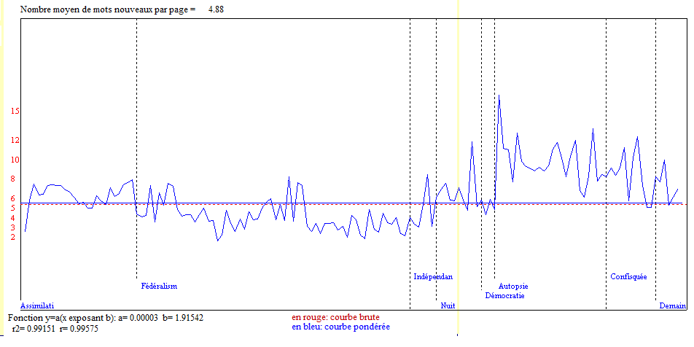

**Figure 19 : L’accroissement sur des tranches égales.**

Le mouvement observé est identique à celui constaté à travers l’histogramme précédent.

Néanmoins, à la différence du calcul précédent, celui-ci nous permet de voir l’accroissement lexical à l’intérieur de chaque texte.

Ainsi, on remarque des fluctuations dans tous les textes du corpus. Par exemple, il n’était pas possible d’examiner les apports lexicaux dans le sous-ensemble « Assimilation ». Maintenant, grâce à cette technique, l’on peut constater que ce texte se caractérise par un accroissement continu (une pente sur le graphique) même s’il faut reconnaitre que le mouvement connait parfois des chutes importantes. Le même phénomène, montées et descentes en alternance, est observé dans les textes de la deuxième période.

Quant à la période de la révolution, le schéma fait apercevoir une chute spectaculaire (la plus grande du schéma) Le seul qui se trouve complètement au-dessous de la moyenne représentée par la ligne bleue.

Le mouvement de la courbe reprend dans *La Nuit coloniale.*

Les mêmes variations se produisent dans les livres avec des montées et des descentes.

On peut distinguer trois périodes principales : une première qui s’étale du début de la carrière de l’auteur au début de la période fédéraliste. Cette période connait un accroissement lexical important marqué par des apports lexicaux notables. La deuxième période commence au début de la période fédéraliste et se termine à la fin de la guerre. Elle se caractérise par une chute continue et spectaculaire des apports lexicaux. Une troisième période correspondant à l’après-indépendance avec des apports lexicaux importants dans ses textes.

La courbe ci-dessus indique une évolution apparente.

**Conclusion de la partie « structure du vocabulaire » :**

L’étude de la structure du vocabulaire abbassien attire l’attention sur une évolution chronologique sur tous les plans : hapax, richesse et accroissement. Les valeurs des textes appartenant à la même époque sont toujours proches, que ce soit dans le sens négatif ou positif[39].

Le vocabulaire de Ferhat Abbas évolue en fonction du contexte et des genres dans lesquels s’inscrivent ses textes. Cette évolution est apparente car le vocabulaire fait dégager trois périodes principales dans le parcours de l’auteur. L’examen des hapax, celui de la richesse lexicale, celui de l’accroissement, ont tous les trois révélé cette évolution et cette division de l’œuvre en trois grandes parties. La première correspond à la période de l’assimilation. Elle commence au début de la carrière de l’auteur et se termine au début de la période du fédéralisme (des années 1920 à l’année 1943[40]) Cette période durera non pas jusqu’au début de la guerre comme nous l’avions cru avant d’effectuer nos analyses mais jusqu’à la fin de la guerre de libération. Cela nous fait dire que les périodes fédéraliste et indépendantiste se rejoignent sur tous les plans : hapax, richesse lexicale et accroissement lexicale. Reconnaissons néanmoins que la guerre de libération se distingue de la période du fédéralisme par des valeurs très négatives : une grande pauvreté en hapax, en vocabulaire et en apports lexicaux. La troisième période est celle de l’indépendance. Elle se singularise par une production dominée par les livres et se démarque par une richesse en hapax, en vocabulaire et en apports lexicaux.

## 2-2-Etude du contenu lexical de l’œuvre abbassienne :

Contrairement à l’étude précédente dans laquelle nous nous sommes penché sur la structure formelle des textes de notre auteur, dans cette partie il est question de décrire le contenu lexical de ces textes. Il s’agit donc d’une étude plus fine qui essaye de pénétrer le texte et son vocabulaire. Pour ce faire, notre attention sera portée sur les éléments suivants : la distance intertextuelle, les spécificités lexicales et les co-occurrences.

Nous commençons par l’étude de la distance intertextuelle.

### 2-2-1-Etude de la distance lexicale intertextuelle :

L’étude de la distance lexicale intertextuelle est une notion importante en lexicométrie. Elle consiste à mesurer les distances ou les proximités entre les vocabulaires des différents textes d’un corpus. En effet, un vocabulaire commun à deux textes, largement partagé par les deux, les rapproche. À l’inverse, si les mots communs aux deux textes ne sont pas nombreux, on dit que ce vocabulaire les sépare.

Grossièrement,

« *Le calcul de la distance entre les vocabulaires de plusieurs textes d’un corpus vise à répondre à la question : quels sont les textes les plus proches et les plus éloignés du point de vue de leur contenu lexical et thématique ?* »[41]

On comprendra donc que plus le vocabulaire partagé par les deux textes est large, moins la distance entre les deux est grande et plus ils sont proches. Car quand deux textes partagent un vocabulaire large cela signifie qu’une grande partie de leur vocabulaire est commune. De la même façon, plus le vocabulaire commun aux deux textes est réduit, plus ils sont distants, puisque ne partageant que peu de mots.

Le phénomène de la distance lexicale intertextuelle est directement lié aux évènements thématiques qui se produisent dans un texte. Un thème commun rapproche deux textes alors qu’un thème différent les sépare par les vocables utilisés pour aborder chaque thème.

La distance lexicale peut être mesurée selon deux méthodes :

**1-La distance lexicale calculée sur V[42]:** c’est un calcul qui se base sur la présence ou l’absence des formes dans un texte sans tenir compte de leurs fréquences. Un vocable distinct présent dans les deux textes est un vocable commun qui les rapproche. Un vocable[43] présent dans un texte et absent dans un autre est un vocable privatif qui les sépare. Cette méthode est appliquée aussi lorsqu’il s’agit de lemmes, de codes ou de structures syntaxiques.

**2-La distance lexicale calculée sur N[44] :** celle-ci tient compte de tous les mots contenus dans le texte et de leurs fréquences. Ainsi, les occurrences communes à deux textes les rapprochent. Les occurrences plus présentes dans un texte[45] que dans un autre les séparent. On procède de la même façon lorsqu’il s’agit des lemmes, des codes ou des structures syntaxiques.

Le logiciel Hyperbase permet d’effectuer les deux calculs : sur N et sur V. Nous utiliserons les deux méthodes afin de mettre en parallèle leurs résultats. Les multiples représentations graphiques fournies par Hyperbase permettent une meilleure visualisation des résultats. Nous nous basons dans notre analyse sur trois types de données : celles contenues dans les tableaux de la distance lexicale, les données fournies par l’analyse factorielle et celles issues de l’analyse arborée.

Si on veut simplifier le phénomène de la distance lexicale, on peut tracer le schéma suivant :

1 2

**Figure 20 : Représentation schématique de la distance intertextuelle.**

Le texte 1 possède un vocabulaire[46] A tandis que le texte 2 possède un vocabulaire B. La partie commune, AB sur le schéma, est constituée du vocabulaire commun aux deux textes. Ce sont en fait les mots qui se rencontrent dans les deux textes 1 et 2. On peut désigner par (A-AB) la partie privative (ou exclusive) du texte 1, c’est-à-dire les vocables qui se trouvent dans 1 et pas dans 2. Sur le schéma, cette partie occupe tout l’espace de A moins AB. De la même manière, on désigne par (B-AB) la partie privative de B, c’est-à-dire les vocables présents dans 2 et absents dans 1. Sur le schéma, cette partie occupe tout l’espace de B moins AB. Le même schéma est valable lorsqu’il s’agit de calculer la distance selon les lemmes, les codes ou les structures syntaxiques.

**N.B. :** Nous avons souligné précédemment que le logiciel Hyperbase permet, dans une perspective logométrique, de multiplier les niveaux d’analyse. Ainsi, il est possible de mesurer la distance intertextuelle selon différents niveaux : les formes graphiques, les lemmes, les codes grammaticaux et les structures syntaxiques. Nous nous limitons dans notre travail à l’étude de la distance au niveau des formes et des lemmes. Nous excluons donc le niveau des codes et celui des structures syntaxiques. En outre, nous gardons les deux premières versions ABBAS1 et ABBAS2 et excluons les autres versions.

#### 2-2-1-1-La distance lexicale dans le corpus ABBAS1 :

Afin de rendre compte de celle-ci dans le corpus chronologique, nous allons recourir au logiciel Hyperbase qui nous fournit, par de simples clics, les tableaux et les graphiques qui la représentent :

##### **2-2-1-1-1-La distance établie sur V (La méthode Jaccard):**

Mathématiquement, la distance lexicale D se calcule sur V selon la formule suivante :

D = ((A-AB)/A) + ((B-AB)/B)

Sans vouloir entrer dans le détail mathématique de l’opération, nous nous fions au calcul effectué par le programme lexicométrique.

###### **2-2-1-1-1-1-La distance lexicale établie sur V, formes graphiques :**

Le tableau de la distance lexicale :

Le tableau ci-contre représente la distance entre les textes de notre corpus chronologique pris deux à deux :

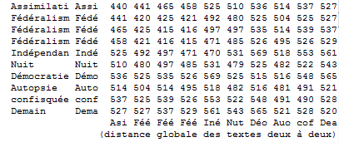

**Tableau 25 : La distance intertextuelle calculée sur V dans le corpus ABBAS1, formes graphiques.**

Il convient de noter que les données de ce tableau se lisent en diagonale. Ainsi, la distance entre deux textes est donnée deux fois. Par exemple, la distance entre le texte « Assi » et le texte « Féd1 » est égale à 441 (Première ligne, quatrième colonne). Elle se lit deux fois sur le tableau. La première, en commençant à partir de la première ligne du tableau sur laquelle on lit « Assi », dans la deuxième colonne. On cherche le texte correspondant « Féd1 » dans la dernière ligne du tableau, celle qui indique les noms des textes. La distance entre les deux textes est donc la valeur où se croisent les deux textes. On peut la lire d’une autre manière en partant du texte « Féd1 » dans la deuxième colonne et le texte « Assi » non pas dans la première ligne mais dans la dernière.

Les distances entre les textes du corpus sont statistiquement discernables. Ainsi, la distance entre « Assimilation » et « Fédéralisme1 » est égale à 441 (Première ligne, quatrième colonne). La distance entre « Assimilation » et « Fédéralisme2 » est égale à 465. « Assimilation » est de ce fait légèrement plus proche de « Fédéralisme1 » que de « Fédéralisme2 » puisqu’il partage avec le premier plus de vocables qu’avec le deuxième. « Fédéralisme1 » est le texte le plus proche lexicalement de « Assimilation ». Si on observe la première ligne du tableau, laquelle précise les distances de « Assimilation » avec les autres textes du corpus, on remarque que plus le temps avance plus la distance devient grande. Les textes les plus proches des textes de l’assimilation sont ceux qui leur sont proches dans le temps.

La distance entre les autres textes du corpus se lit de la même façon sur le tableau. Il n’est pas question de présenter toutes les données de ce tableau car il est aisé de les lire.

L’analyse factorielle :

L’analyse factorielle appliquée au corpus chronologique, selon les formes graphiques, dégage des axes (ou des facteurs) où s’opposent les dix (10) textes du corpus. Chacun de ces axes détient un pourcentage déterminé de l’information statistique.

Précisons que si la répartition des fréquences était uniforme dans le corpus ABBAS1, chacun des textes serait détenteur de 10% de l’information statistique.

Le premier facteur, l’axe horizontal, comprend à lui seul 77% de l’information statistique et peut être considéré de ce fait comme étant le facteur de clivage le plus important qui sépare les textes du corpus.

Le deuxième axe détient pour sa part 12 % de l’information statistique. C’est un facteur de clivage secondaire.

On peut voir que les deux axes, horizontal et vertical, détiennent à eux seuls la plus grande partie de l’information statistique et se signalent comme particulièrement pertinents. Nous nous limitons ici à l’analyse du facteur le plus pertinent, c’est-à-dire le premier facteur.

La carte ci-dessous représente le croisement des deux premiers facteurs. Sont projetés sur cette carte les 10 textes du corpus distribués selon les rapports quantitatifs lexicaux qu’ils entretiennent :

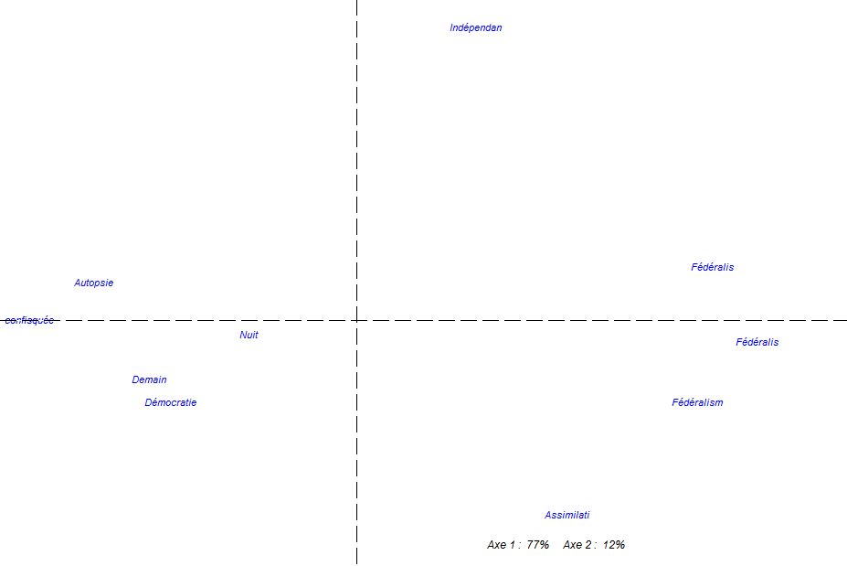**Figure 21 : Analyse factorielle de la distance lexicale dans le corpus ABBAS1 établie sur V, formes graphiques.**

On voit sur le graphique des points qui correspondent aux sous-corpus de notre base lexicométrique. Deux grands types de lectures sont possibles. Une première qui oppose de part et d’autre de l’axe vertical la partie gauche et la partie droite de la carte. La deuxième oppose de part et d’autre de l’axe horizontal la partie supérieure et la partie inférieure de la figure. Nous écartons le facteur de clivage secondaire, illustré par l’axe 2, et gardons le facteur fondamental illustré par l’axe 1.

On distingue donc plusieurs regroupements de textes. Chaque cadran de la figure comprend un condensé de textes dont le vocabulaire est proche. Plus les textes se rapprochent sur l’axe horizontal, plus ils sont proches sur le plan du vocabulaire. À l’inverse, plus ils sont distants sur cet axe, plus ils possèdent chacun un vocabulaire exclusif spécifique qui les sépare. Le centre de la carte factorielle désigne le vocabulaire le plus partagé par les textes du corpus.

Il est possible de faire les observations suivantes :

Les textes de la période assimilationniste se tiennent à l’écart sur la partie inférieure du graphique. Ils sont aussi loin des textes de la période fédéraliste que de ceux des deux autres périodes. Les textes de la période fédéraliste, « Féd1 », « Féd2» et « Féd3 », se rapprochent les uns des autres. Mais ils ne sont pas si loin des textes de la période assimilationniste puisque les textes de la tranche « Féd1 » sont proches des textes de cette période. Il convient de rappeler que, chronologiquement, « Féd1 » viennent juste après « Assi ». Autant que la chronologie, le vocabulaire rapproche les deux ensembles textuels.

On peut voir également que les textes de la guerre de libération sont si loin des deux sous-ensembles déjà vus. Ils se tiennent à distance des autres ensembles aperçus sur le graphique. Cela signifie qu’ils ne partagent pas un vocabulaire étendu avec les autres textes. Ils ont un vocabulaire spécifique qui les sépare des autres textes.

Le sous-corpus *La nuit coloniale*, se trouve entre les textes de la guerre de libération et ceux de l’indépendance. Ces derniers sont proches les uns des autres. Ils partagent donc un vocabulaire commun qui les rapproche. Cela ne signifie pas qu’ils sont si proches les uns des autres puisqu’on peut voir sur le graphique qu’une certaine distance les sépare.

Lexicométriquement, ces observations se commentent comme suit :

La projection sur l’axe1 des positions des différents textes du corpus révèle des clivages entre plusieurs ensembles textuels. Le premier clan est formé par les trois textes de la période fédéraliste qui se trouvent réunis sur la même position de la carte. Le deuxième clan est celui des textes de l’assimilation, lesquels occupent une position différente de celle des textes du fédéralisme et se trouvent de ce fait en opposition des autres ensembles textuels.

Le troisième groupement est celui des textes de la guerre. Ces derniers occupent une position nettement différente des autres groupements et s’opposent donc sur ce plan aux autres émetteurs.

Un autre ensemble est formé par les livres de l’indépendance : *Autopsie d’une guerre*, *L’Indépendance confisquée* et *Demain se lèvera le jour* ainsi que les autres textes politiques écrits après l’indépendance. Ces textes forment un ensemble textuel plus ou moins compact. Près de cet ensemble, à mi-distance entre les textes de la guerre et ceux de l’indépendance, se situe le livre *La Nuit coloniale*.

L’opposition entre les différentes époques est telle qu’il n’existe aucun texte d’une époque déterminée dans le clan d’une autre époque. Ainsi, aucun texte du fédéralisme ne se trouve proche sur la carte des textes de l’indépendance. De la même manière aucun texte de l’indépendance ne se trouve proche des textes de l’assimilation.

Ces antagonismes lexicaux sont autant d’indicateurs de l’existence de plusieurs répertoires lexicaux dont chacun est spécifique à une époque déterminée. L’analyse des spécificités permettra de déterminer les lexies responsables de ces clivages ou oppositions lexicales.

Afin d’avoir une représentation plus précise des clivages aperçus, nous faisons appel à l’analyse arborée :

L’analyse arborée :

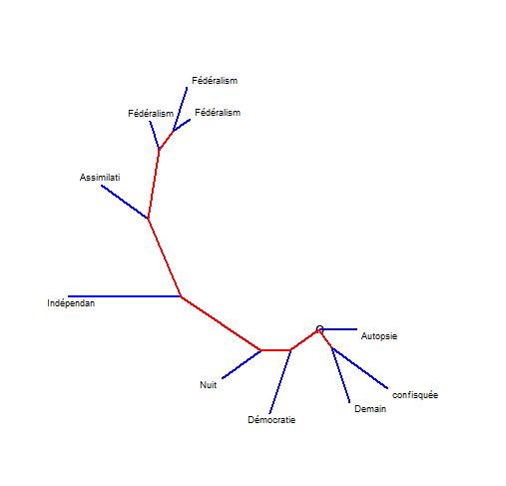

**Figure 22 : Analyse arborée de la distance lexicale dans le corpus ABBAS1, sur V, formes graphiques.**

Cet arbre permet de distinguer des ensembles lexicaux plus ou moins distincts correspondant à des ramifications sur l’arbre. Les textes sont représentés par des branches et des ramures. Ils se différencient sur l’arbre selon leur appartenance contextuelle (ou chronologique) Ainsi, les trois textes du fédéralisme se regroupent sur la même branche. Ils forment un seul condensé et sont donc proches lexicalement. Près de cet ensemble plus ou moins compact, se tiennent les textes de l’assimilation qui forment une branche à part. Les textes de cette époque sont, comme nous l’avons souligné maintes fois, très proches dans le temps des textes du fédéralisme. Le sont-ils lexicométriquement ? L’arbre le fait apparaitre de manière claire.

Les textes de l’époque chronologique suivante, l’indépendantisme, se tiennent pour leur part sur une autre branche qui les fait distinguer des autres textes du corpus.

On peut voir également que le livre « La Nuit coloniale » qui se situe chronologiquement[47] entre les textes de la guerre et ceux de l’indépendance l’est tout autant sur le plan lexical. Il se trouve entre l’ensemble des textes de l’indépendantisme et ceux de l’indépendance et tend à se rapprocher des livres des années 1970-1980. Ces derniers, pour leur part, forment un ensemble plus ou moins compact et tendent à se rapprocher les uns des autres. Non seulement ces textes se rapprochent sur le plan chronologique et thématique (puisqu’ils abordent notamment la guerre de libération et la période postindépendance) mais ils sont proches de par leur appartenance générique commune.

Quant à l’ensemble « Démocratie », soulignons encore une fois qu’il regroupe des textes produits durant la période postindépendance de 1963 à 1985. C’est ce qui explique pourquoi il se place sur l’arbre non loin des autres textes appartenant à la même période.

Signalons le rapport particulier entre deux textes dont nous avions présupposé la même appartenance générique, c’est-à-dire « Demain se lèvera le jour » et « L’Indépendance confisquée » Ces deux textes sont proches lexicalement. L’arbre permet de le voir clairement.

Pourquoi les textes sont-ils classés sur l’arbre selon leur ordre chronologique de production ? La réponse à cette question se trouve en lexicométrie dans le fait que les textes proches lexicalement occupent des places adjacentes sur l’arbre de l’analyse arborée. Ils partagent donc un vocabulaire commun qui les rapproche ou ne partagent pas ce vocabulaire et se séparent lexicalement.

On peut donc dire qu’à chaque époque du parcours politique de l’auteur correspond un vocabulaire original qui se différencie nettement de celui employé durant les autres époques. Et justement, c’est cette originalité du vocabulaire qui explique (ou s’explique par) l’évolution politique d’un auteur qui emploie, en fonction des circonstances dans lesquelles il se trouve et de ses choix politiques, un vocabulaire original et nouveau.

Le premier niveau d’analyse[48] permet de déceler une évolution lexicale dépendante du contexte de production. Nous allons maintenant effectuer la même analyse de distance sur le même corpus ABBAS1 mais dans sa version lemmatisée. Nous visons à vérifier l’éventuel impact de la lemmatisation sur les résultats de l’analyse. Par exemple, la lemmatisation serait-elle si prégnante qu’elle peut distancier lexicalement des textes proches lorsqu’ils sont analysés au niveau des graphies ? C’est ce que nous allons examiner :

###### **2-2-1-1-1-2-La distance lexicale dans le corpus ABBAS1, établie sur V, lemmes :**

**Le tableau de la distance lexicale :**

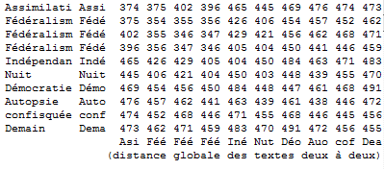

**Tableau 26 : la distance lexicale intertextuelle dans le corpus ABBAS1 calculée sur V, lemmes.**

On peut constater que les noms des textes sur la ligne inférieure ne sont pas exactement les mêmes que ceux des mêmes textes sur la deuxième colonne du tableau. Il s’agit d’une autre faiblesse du logiciel dont l’ergonomie, notamment concernant l’affichage et la représentation des résultats, est appelée à s’améliorer. N’empêche que certaines des analyses sont irréprochables de l’avis des spécialistes les plus illustres de la discipline. Soulignons donc que les titres des textes sont les mêmes que ceux de la colonne : « Assimilation », « Fédéralisme1 », « Fédéralisme2 », « Fédéralisme3 », « Indépendantisme », « Nuit coloniale », « Démocratie », « Autopsie », « L’Indépendance confisquée » et « Demain se lèvera le jour ».

Reconnaissons que le tableau n’est pas facile à lire. Sa lecture nécessite une bonne initiation aux méthodes lexicométriques. Les spécialistes de la discipline recommandent des procédés à même de mieux représenter ces données. Et dans ce domaine, il n’y a pas mieux que l’analyse factorielle et l’analyse arborée.

Afin de mieux représenter les données du tableau 26, nous allons faire appel à l’analyse factorielle qui nous fournit le schéma suivant :

**L’analyse factorielle :**

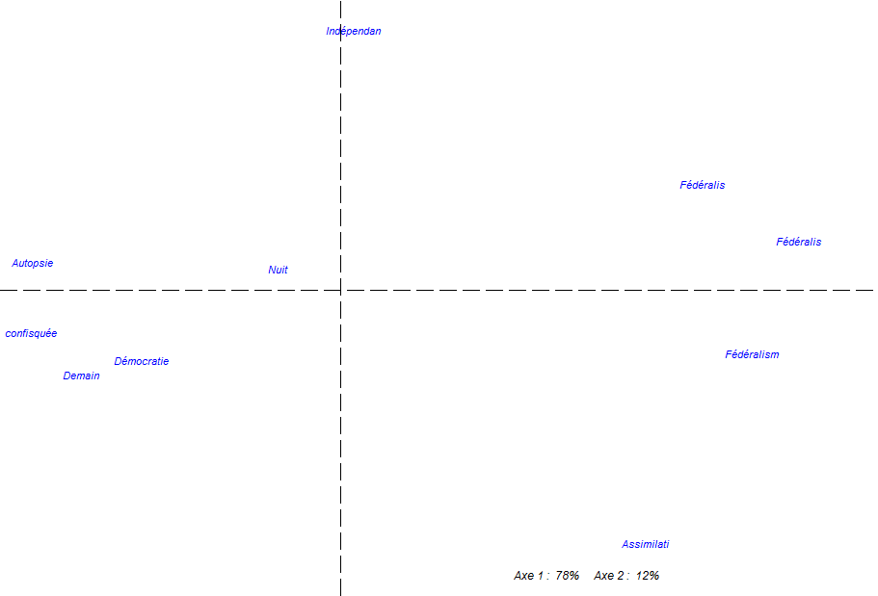

**Figure 23 : Analyse factorielle de la distance lexicale intertextuelle dans le corpus ABBAS1 calculée sur V, lemmes.**

De la même manière que dans l’analyse selon les formes graphiques, on peut distinguer dans l’analyse selon les lemmes deux axes qui se partagent presque la totalité de l’information statistique. L’axe horizontal demeure, après la lemmatisation, le facteur de clivage le plus pertinent puisqu’il comprend 78% de l’information et reste le seul facteur de clivage qui mérite d’être analysé. Quant au deuxième facteur, l’axe vertical, il ne porte que sur 12% de l’information. Les deux valeurs sont presque identiques à celles constatées plus haut.

Ainsi, si l’on compare le schéma de l’analyse factorielle sur lemmes avec celui de la même analyse sur formes graphiques, on s’aperçoit qu’ils sont presque superposables si on excepte quelques changements presque négligeables. En effet, les ensembles lexicaux gardent les mêmes rapports de distance ou de proximité. Certains textes changent légèrement de position sur la carte comme « Nuit », « Demain » et « Confisquée ». Il faut reconnaitre tout de même que l’apport de la lemmatisation est visible. Mais cet apport n’a aucune incidence majeure sur les rapports entre les textes. On en conclut donc que la lemmatisation n’a pas modifié significativement les résultats.

C’est ce que fait apercevoir l’analyse arborée ci-dessous :

**L’Analyse arborée :**

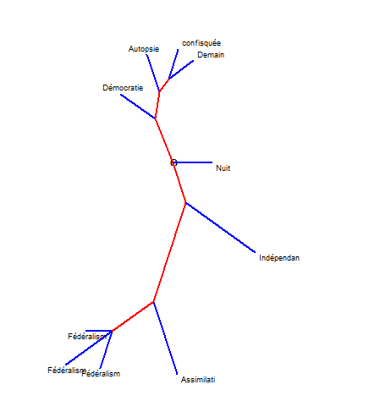

**Figure 24 : L’analyse arborée de la distance lexicale dans le corpus ABBAS1, sur V, lemmes.**

Malgré certains changements négligeables, les positions des textes sont les mêmes et leurs rapports sont identiques à ceux observés pour les formes graphiques. Les textes du fédéralisme forment un seul ensemble autonome et se tiennent sur la même branche. Les textes de l’indépendance se comportent de la même manière, notamment les livres. Les deux livres « Demain se lèvera le jour » et « L’Indépendance confisquée » préservent leurs rapports particuliers et s’éloignent légèrement d’un autre livre écrit à la même époque, « Autopsie d’une guerre ».

Les mêmes remarques faites pour l’analyse sur les formes graphiques peuvent être faites ici. Il n’est pas lieu de les répéter. On peut même dire que les deux arbres sont superposables.

##### **2-2-1-1-2-La distance établie sur N (méthode Labbé) :**

###### **2-2-1-1-2-1-La distance lexicale dans le corpus ABBAS1 établie sur N, formes graphiques:**

**Le tableau de la distance lexicale :**

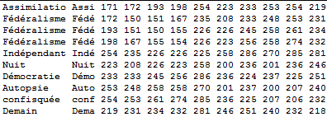

**Tableau 27 : La distance intertextuelle dans le corpus ABBAS1 établie sur N, formes graphiques.**

Ce tableau nécessite d’être illustré par le graphique de l’analyse factorielle :

**L’analyse factorielle :**

Si on applique l’analyse factorielle aux textes du corpus ABBAS1 selon les formes graphiques, on obtient la carte ci-dessus :

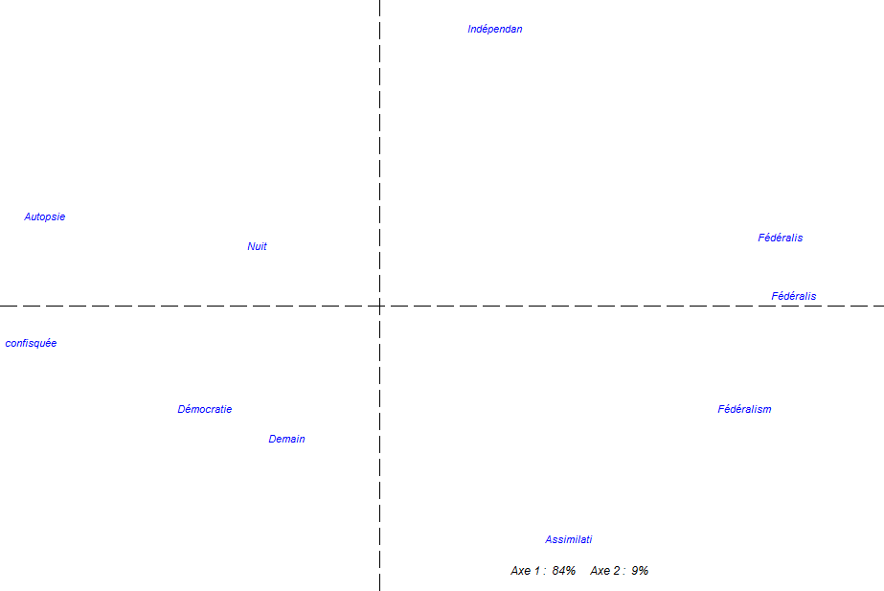

**Figure 25 : Analyse factorielle de la distance lexicale dans le corpus ABBAS1 établie sur N, formes graphiques.**

On peut remarquer que ce graphique est presque superposable sur celui de la distance établie sur V avec un très léger décalage des textes « Nuit », « Démo » et « Demain ». Les mêmes remarques faites ci-dessus sont valables pour ce graphique.

Se dessinent sur la carte ci-dessus deux axes principaux, autrement dit, deux facteurs de clivage. L’axe horizontal détient à lui seul 84% de l’information statistique et constitue le facteur d’opposition le plus pertinent. À un second niveau d’importance, le deuxième facteur détient 8% de l’information.

La différence entre les deux méthodes d’analyse, Jaccard et Labbé, se situe au niveau de l’information statistique détenue par chaque facteur. De 77% pour le premier facteur, elle passe à 84. De 12 % pour le second facteur, elle passe à seulement 8%.

**L’analyse arborée :**

Afin de rendre compte de manière plus précise des distances et proximités entre les textes de notre corpus, nous allons avoir recours à l’analyse arborée, laquelle permet une visualisation plus précise des données :

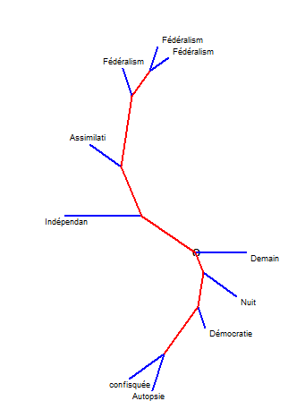

**Figure 26 : L’analyse arborée de la distance intertextuelle dans le corpus ABBAS1 établie sur N, formes graphiques.**

Les informations sont cette fois-ci plus claires. Les textes apparaissent dans leurs distances et proximités :

Si on commence par le haut, on peut distinguer sur une ramification les textes de la période assimilationniste. Pas très loin, se distinguent sur une autre branche les textes de la période du fédéralisme. La distance entre les deux périodes est apparente. Néanmoins, les textes du fédéralisme (trois sous-ensembles) sont si proches les uns des autres et forment un bouquet compact même si le texte « Féd1 » semble s’éloigner des deux autres « Féd2 » et « Féd3 » Il se situe entre les textes de la période assimilationniste et ceux du fédéralisme. Ceci signifie que les textes de l’assimilation partagent peu de vocables avec ceux du fédéralisme. Cela signifie également que les deux ensembles possèdent chacun un vocabulaire exclusif spécifique considérable qui les sépare. Concernant les trois textes du fédéralisme, la chronologie et le contexte semblent déterminants car plus des textes sont proches chronologiquement, plus ils partagent un vocabulaire commun qui les rapproche. Ainsi, le sous-corpus « Féd1 » semble jouer le rôle de la transition entre l’assimilation et le fédéralisme même s’il est plus proche du fédéralisme que de l’assimilation. Mais on sait que ce sous-corpus rassemble les textes écrits au début de la période du fédéralisme. On peut penser donc que la rupture avec l’assimilation n’est pas encore consommée au début du fédéralisme. Il faut attendre les années suivantes pour voir l’assimilation s’éloigner de plus en plus pour se séparer complètement du fédéralisme.

Quant aux textes de la période indépendantiste, ils se situent entre les deux sous-corpus précédents et les textes de l’indépendance. Mais il existe des distances plus ou moins grandes, parfois légères, entre les textes de cet ensemble. Se dessinent ainsi sur le graphique deux groupes. Le premier réunit deux textes très proches. Il s’agit des deux livres  *Autopsie d’une guerre*  et « *L’Indépendance confisquée* ». Le deuxième réunit le livre  *Demain se lèvera le* *jour* et les autres textes écrits au lendemain de l’indépendance.

Enfin, le livre *La Nuit coloniale* se place entre les textes de la guerre de libération et les textes de l’indépendance. Cela s’explique chronologiquement par le fait que ce livre a été écrit dans les dernières années de la guerre.

Manifestement, le clivage entre les périodes est réel et net.

De la même manière qu’en utilisant la méthode Jaccard, on va mesurer la distance lexicale au niveau des lemmes afin de diversifier les niveaux d’analyse et de vérifier l’apport de la lemmatisation :

###### **2-2-1-1-2-2-La distance lexicale dans le corpus ABBAS1 établie sur N, lemmes :**

**Le tableau de la distance lexicale :**

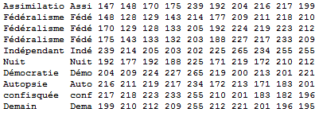

**Tableau 28 : La distance intertextuelle dans le corpus ABBAS1, établie sur N, lemmes.**

L’analyse factorielle permet de mieux représenter les données de ce tableau :

**L’analyse factorielle :**

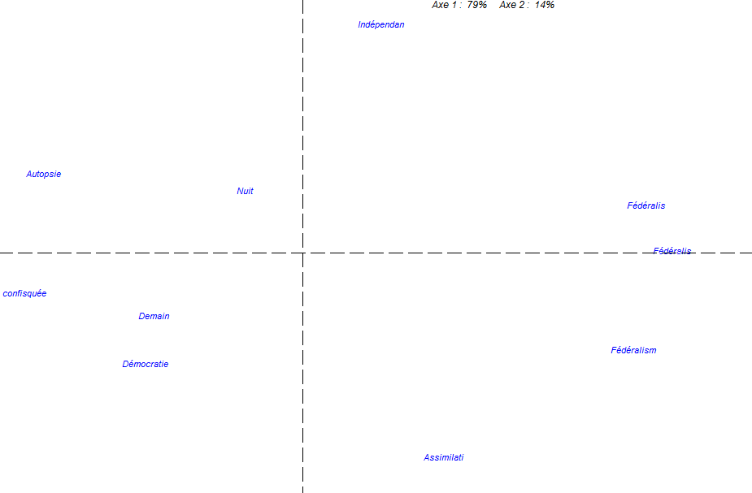

**Figure 27 : Analyse factorielle de la distance lexicale dans le corpus ABBAS1 établie sur N, lemmes.**

L’observation des figures 28 et 29 permet de relever une ressemblance presque parfaite entre les deux schémas. En effet, il est possible de remarquer les mêmes rapports de distance ou de proximité entre les textes. La lemmatisation n’a, à l’exception de quelques modifications négligeables, aucune incidence significative sur les résultats. On peut en conclure que les textes entretiennent les mêmes rapports lexicaux de distance ou de proximité qu’on les prenne au niveau des graphies ou au niveau des lemmes. Ce qu’il faut retenir donc, c’est que la lemmatisation ne change rien aux résultats.

Lexicométriquement, ces remarques se discutent de la manière suivante :

On peut relever deux axes sur la carte ci-dessus : un axe horizontal qui concentre 79% de l’information et un axe vertical qui en détient 14 %. Le premier facteur est donc le facteur de clivage le plus pertinent, responsable des oppositions entre les ensembles textuels de notre corpus.

L’analyse arborée illustre mieux ce constat :

**L’analyse arborée :**

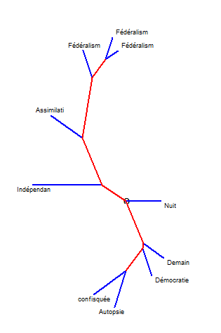

**Figure 28 : Analyse arborée de la distance intertextuelle dans le corpus ABBAS1 établie sur N, lemmes.**

L’observation des deux arbres des figures 29 et 30 fait apercevoir qu’ils se ressemblent tellement qu’il est possible de les superposer. Une exception notable est à signaler au niveau des textes de l’indépendance : le livre « Demain se lèvera le jour » change de position sur l’arbre et s’installe cette fois-ci entre le livre « Nuit » et les autres textes de la même époque. Quant à l’ensemble « Démo », il se trouve toujours au milieu des textes de cette période car il contient des textes écrits entre 1963 et 1985.

Néanmoins, l’évolution chronologique est apparente sur l’arbre. Les textes appartenant aux mêmes époques se trouvent rassemblés sur les mêmes branches. Les textes proches dans le temps le sont sur le plan lexical à cause de l’homogénéité et de la parenté de leur vocabulaire.

L’ensemble le plus atypique est celui de l’époque indépendantiste qui se trouve éloigné des autres ensembles, ce qui renseigne sur son originalité. Il s’agit ici de l’originalité lexicale qui différencie un ensemble textuel des autres ensembles. La longueur de la branche de cet ensemble est significative. En fait, plus une branche est longue, plus il s’agit d’un texte original lexicométriquement qui se démarque des autres textes.

Comparaison de l’analyse sur V et l’analyse sur N :

La comparaison des mêmes niveaux d’analyse selon la méthode employée, la méthode de calcul sur V (présence des vocables), et la méthode sur N (fréquences des vocables) fait ressortir les conclusions suivantes :

1-*Au niveau des formes graphiques* : les résultats sont semblables. Il suffit pour s’en apercevoir de comparer les deux graphiques de l’analyse arborée qui sont presque superposables. Néanmoins, quelques changements sont à signaler : on constate que ce qui change dans l’analyse avec la méthode Labbé c’est l’éloignement léger qui se produit au niveau du texte « L’Indépendance confisquée », lequel était si proche du texte « Autopsie » et se trouve cette fois sur une branche indépendante. L’autre changement remarquable est celui de la position du livre « Demain se lèvera le jour » qui se situait dans l’analyse sur V entre l’ensemble discursif « Démocratie » et les autres livres de la postindépendance. Ce qui change par rapport à ce livre dans l’analyse avec la méthode Labbé c’est la position du texte. Il se place cette fois-ci entre les textes de l’indépendance et ceux de la guerre.

2-*Au niveau des lemmes* : la même tendance est observée à quelques changements près :

Dans l’analyse sur N, le texte « Fédéralisme1 » se sépare de l’ensemble « Fédéralisme » et se rapproche des textes de l’assimilation. Il forme à lui seul une ramure indépendante alors que dans l’analyse sur V, il forme avec les textes de la même période un seul ensemble compact. Les deux autres textes de l’ensemble « Fédéralisme » préservent leur solidarité. Remarquons néanmoins que le changement n’est pas considérable.

Dans l’analyse sur N, les deux textes « L’Indépendance confisquée » et « Autopsie d’une guerre » sont sur la même branche. Ils se rejoignent après avoir été distincts dans l’analyse sur V.

Les deux textes « Demain se lèvera le jour » et « L’Indépendance confisquée » se séparent après avoir été sur la même branche de l’arbre dans l’analyse sur V.

Par quoi peut-on expliquer ces variations ? Autrement dit, comment expliquer que des textes qui sont proches dans l’analyse sur V (présence des vocables) se séparent dans l’analyse sur N (Fréquences des vocables) ?

Ces fluctuations pourraient s’expliquer par le phénomène de la répétition des vocables. En effet, dans l’analyse sur V, les vocables sont considérés selon leur présence ou leur absence dans les textes. Dans l’analyse sur N, les répétitions interviennent car c’est la fréquence du vocable qui est prise en considération.

Les changements constatés n’ont pas un impact important sur la tendance générale. En fait, les deux analyses ont révélé une évolution du vocabulaire selon les prises de positions de l’auteur et les circonstances de la production du discours. Puisque dans l’une comme dans l’autre analyse, les textes se rapprochent selon leur appartenance chronologique plus que selon leurs appartenances génériques.

On peut en conclure que les conditions de production du discours interviennent dans les choix lexicaux de l’auteur. Le rapport entre le texte et le contexte est de ce fait incontestable et affirme que la distance lexicale peut être étudiée par l’une ou l’autre méthode. Que l’on utilise la méthode Jaccard ou la méthode Labbé, les résultats sont presque identiques.

Néanmoins, malgré ces informations intéressantes, le besoin d’analyses plus fines se fait ressentir car il serait intéressant de rendre compte de ce qui rapproche les textes ou les éloigne, autrement dit le vocabulaire qu’ils partagent ou ne partagent pas. L’analyse des spécificités que nous verrons ultérieurement répondra à ce besoin.

Ces résultats nous paraissent très intéressants. Il nous semble que l’étude de la distance intertextuelle dans le corpus générique ABBAS2 peut apporter des informations supplémentaires car les textes sont divisés cette fois-ci en plusieurs tranches. C’est ce à quoi nous nous intéressons dans les pages qui suivent.

#### 2-2-1-2-La distance lexicale dans le corpus ABBAS2 :

##### **2-2-1-2-1-La distance établie sur V (méthode Jaccard) :**

###### **2-2-1-2-1-1-La distance établie sur V, formes graphiques :**

Le tableau ci-dessous rend compte de la distance lexicale intertextuelle entre les textes du corpus générique ABBAS2 (Etablie sur V), formes graphiques :

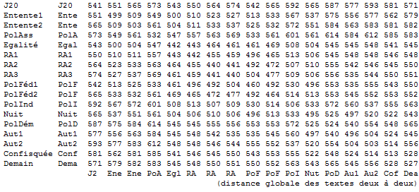**Tableau 29 : la distance intertextuelle dans le corpus ABBAS2, calculée sur V, formes graphiques.**

L’analyse factorielle peut mieux visualiser ces données statistiques :

L’Analyse factorielle :

Appliquée au corpus générique selon les formes graphiques, l’analyse factorielle fait dégager plusieurs axes de clivage. Les deux facteurs les plus pertinents sont les axes dont la carte ci-contre illustre le croisement. L’axe1, horizontal, comprend à lui seul 60% de l’information statistique et constitue de ce fait le premier facteur responsable des oppositions lexicales entre les textes du corpus. Ces oppositions sont celles que l’on peut voir sur la carte. Le deuxième axe, vertical, porte sur 27% de l’information statistique.

Si l’on projette les textes du corpus sur l’axe horizontal, on peut distinguer quatre clans d’émetteurs. L’observation attentive de la carte suivante permet de le remarquer.

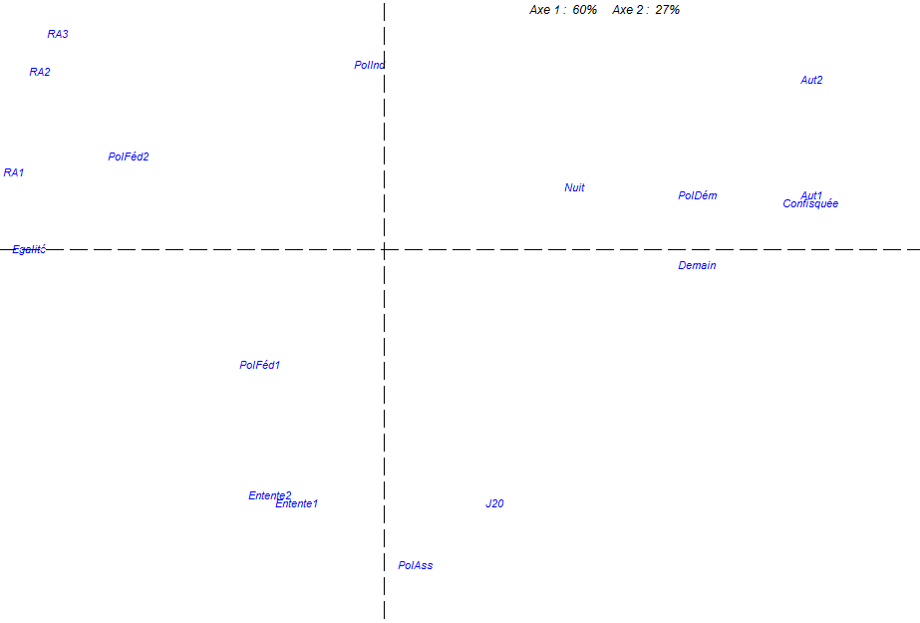

**Figure 29 : Analyse factorielle de la distance lexicale dans le corpus ABBAS2 établie sur V, formes graphiques.**

Les clansvisibles forment des constellations de points répartis sur la carte. Un premier clan est formé par les textes de la période assimilationniste qui se positionnent sur la partie basse de la carte: « Entente1, Entente2, J20 et PolAss » en plus du texte « PolFéd », lequel se trouve à mi-chemin entre les textes de l’assimilation et ceux du fédéralisme. Les textes de cette époque forment le deuxième clan. Le troisième clan est formé par les textes de l’indépendance, lesquels se trouvent opposés à tous les autres ensembles. Le quatrième ensemble regroupe les livres de l’indépendance ainsi que le livre *La Nuit coloniale*, lequel, bien qu’écrit pendant la guerre de libération tend à se rapprocher des textes de l’indépendance. Cela serait dû aux ressemblances génériques qu’il partage avec les livres des dernières années de la vie de l’auteur. Néanmoins, ce livre ne s’oppose pas totalement aux textes de l’époque révolutionnaire.

Ce qui nous renforce dans notre conviction de l’existence d’une évolution lexicale apparente, c’est le fait que malgré les clivages apparents et indiscutables entre les textes appartenant à des périodes différentes, il existe des textes qui, situés chronologiquement à la fin d’une époque et au début d’une autre, tendent à s’approcher de l’époque qui suit tout en gardant une appartenance relative à celle qui précède.

Précisément :

Si on veut rendre compte de l’évolution chronologique, on commence par les textes les plus anciens. Lesquels se trouvent sur la partie inférieure du graphique. Les textes de la période assimilationniste se regroupent sur le même espace et forment ainsi un groupe sensiblement compact. Les sous-ensembles « Entente1 » et « Entente2 » se rapprochent beaucoup. Il s’agit de textes parus dans le même journal. Ils partagent donc un vocabulaire qui les rapproche. Ils s’éloignent un peu des textes des années 1920 et de ceux du début des années 1930 (J20 et Ettelmidh). Ce qui est intéressant, c’est de constater qu’il y a un autre sous-ensemble qui se tient à mi-distance entre les deux. Il est formé par les textes appelés « Politiques assimilation », lesquels représentent toute cette période (puisqu’ils ont été écrit tout au long de cette période) et se trouvent donc entre les deux autres sous-ensembles. Des contraintes génériques semblent les séparer un peu des autres textes. Mais le travail du temps est manifeste. Puisque les articles des années 1920 se démarquent des articles des années 1930, lesquels sont si proches les uns des autres. Ce qui est intéressant aussi, c’est que la deuxième partie des articles du journal *L’Entente* s’éloigne lexicométriquement des articles des années 1920. La distance qui la sépare des écrits des années 1920 est plus grande que celle qui sépare ces derniers des articles de la première tranche des écrits du même journal. Plus ils sont distants dans le temps, des textes appartenant au même ensemble générique sont distants lexicalement.

On peut distinguer, un peu plus à gauche du graphique, un autre condensé formé par les textes de la période fédéraliste. À l’inverse du premier groupe, celui-ci n’est pas si compact. Des distances existent entre ses différentes sous-parties. Ses textes sont « Egalité », « RA1 », « RA2 », « RA3 », « PoliFéd1 » et « PolFéd1 ». Deux textes se rapprochent l’un de l’autre plus que tous les autres. Il s’agit des textes des sous-corpus « RA2 » et « RA3 », c’est-à-dire les articles et les éditoriaux écrits dans le journal *La République Algérienne* à partir de 1952 et jusqu’en 1955. Cela renseigne sur la constance du vocabulaire pendant les deux périodes. L’autre partie des textes parus dans ce journal « RA1 » (1948-1955) semble s’éloigner lexicométriquement[49] pour se rapprocher des textes parus dans le journal *Egalité* (1944-1948)

Quant aux textes « PoliFéd1 » et « PoliFéd2 », ils occupent deux positions différentes. Le premier semble se rapprocher des textes de la période assimilationniste[50]. Plus exactement, il se trouve à mi-chemin entre les deux ensembles, ou plus précisément entre les deux périodes. Mais il tend à se rapprocher de la période fédéraliste. Le deuxième, qui rassemble des textes écrits entre 1947 et 1955, se trouve quant à lui à mi-chemin entre tous les autres sous-corpus. C’est dire qu’il partage des caractéristiques communes avec tous les autres textes. Pourquoi ? Les textes qu’il contient, bien qu’ils se distinguent génériquement des autres sous-ensembles, partagent la même chronologie et les mêmes caractéristiques lexicométriques.

Si on remonte dans la chronologie, on rencontre les textes de la période indépendantiste. Lesquels se tiennent à l’écart et ne se rapprochent d’aucun autre ensemble (notamment selon le deuxième facteur de clivage).

Le livre *La Nuit coloniale* se situe quant à lui un peu à distance des textes de la guerre et se rapproche davantage des livres de l’indépendance. Ceci peut s’expliquer par le fait qu’il s’agit d’un livre. Cela ne signifie pas qu’il est si proche des autres textes car si on regarde bien on s’aperçoit qu’il se distancie plus du livre *Autopsie d’une guerre* avec ses deux parties que des textes de la guerre. Le contexte le rapproche des autres textes plus que le genre.

Pour ce qui est des autres textes, l’on remarque qu’ils forment deux groupes distincts de deux livres chacun. Le premier est formé par *Autopsie d’une guerre* et *L’Indépendance confisquée* alors que le deuxième est constitué des textes politiques de l’indépendance et du livre *Demain se lèvera le jour*.

Ce que l’on peut retenir de ces informations, c’est que le travail du temps est prééminent. Il semble l’emporter sur celui des genres. Des textes appartenant à des genres différents mais écrits à la même époque se rapprochent plus que ne le font des textes appartenant à des époques différentes mais s’inscrivant dans les mêmes genres. Dit en d’autres termes, dans l’œuvre de Ferhat Abbas, le contexte sociohistorique rapproche les textes plus que ne le font les genres.

**L’analyse arborée :**

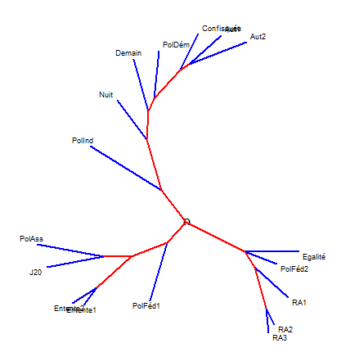

**Figure 30 : Analyse arborée de la distance lexicale dans le corpus ABBAS2 établie sur V, formes graphiques.**

Arborée sur formes graphiques V :

Les informations fournies par ce schéma se révèlent d’une grande importance si on les relie aux informations historiques et notamment à la chronologie des évènements.

Ce que l’on peut voir à travers ce schéma, c’est l’évolution chronologique du parcours de Ferhat Abbas illustrée d’une manière on ne peut plus claire. Le logiciel qui ne sait rien de cet itinéraire a classé les textes que nous lui avons soumis selon un ordre chronologique très fidèle à ce qu’affirment les historiens.

Le schéma fait apercevoir trois grands ensembles lexicaux qui correspondent chacun à une des périodes qui marquent le parcours politique de Ferhat Abbas. Chaque ensemble réunit des textes qui partagent un vocabulaire commun.

Le premier ensemble est formé par tous les textes écrits pendant l’époque de l’assimilation[51] (J20 et Ettelmidh, Entente1, Entente2 et Politiques Assimilation) On peut distinguer un tronc et des ramifications. En effet, tandis que le tronc réunit tous les textes de cette époque, les ramifications sont les textes eux-mêmes ou ce que nous avons appelé les « sous-ensembles ». Ainsi, concernant l’époque assimilationniste, le tronc se prolonge à travers deux ramifications qui réunissent chacune deux sous-ensembles. La première ramification a deux autres branches : il s’agit des textes parus dans le journal « *L’Entente* » Les textes de ce journal ont été divisés en deux groupes. Et les voici réunis par le logiciel qui reconnait leurs caractéristiques lexicales communes. L’autre branche réunit les articles de journaux des années 1920 et les autres textes que nous avons appelés, à défaut d’une autre appellation[52], « Politiques Assimilation » Ce groupe est assez compact car ses textes sont si proches les uns des autres. Il semble que ce qui les réunit (Le vocabulaire) est bien beaucoup plus important que ce qui les sépare. Et ce qui les rapproche à travers le vocabulaire c’est le contexte, c’est la chronologie car ils ont été écrits à la même époque. Dans cet ensemble, la chronologie est respectée car les textes sont classés par ordre chronologique. Ainsi, les textes des années 1920 sont plus proches des textes de la première partie du journal *L’Entente[53]* que de ceux du même journal ayant été écrits à la fin des années 1930[54]. La chronologie les sépare, le vocabulaire aussi.

Le deuxième ensemble est moins compact que le premier. Il regroupe tous les textes de l’époque du fédéralisme à l’exception des textes politiques (Poli.Féd1) qui se trouvent à mi-chemin entre le premier ensemble et celui-ci.[55] Les textes de cet ensemble sont les textes des journaux *Egalité* et *La* *République Algérienne* ainsi que les textes politiques (Poli.Féd2) De la même façon que pour le premier ensemble, le tronc représentant le deuxième ensemble bifurque en plusieurs branches. Les deux principales branches se divisent en deux ramifications. La première branche correspond, avec ses deux ramifications, aux textes du journal *Egalité* et à la première partie des textes du journal *La République Algérienne*.[56] La deuxième branche se divise en deux ramifications qui correspondent à la deuxième et la troisième parties du journal *La République Algérienne*.

Mais ce qui est surprenant ici, c’est que les textes écrits à partir de 1948 dans le journal *La République Algérienne* ne se séparent pas de ceux écrits dans le journal *Egalité*. Ils partagent donc un vocabulaire commun. Et un vocabulaire commun signifie des thèmes communs. En effet, certains historiens estiment que le leader politique algérien avait durci ses positions à partir de 1948 en changeant le nom de son journal de *Egalité* à *La République Algérienne*. En tout cas, ce que l’on peut dire, c’est que même si le titre avait changé, lexicométriquement parlant, le contenu n’était pas très différent de celui de *Egalité*. Et ce qui surprend, c’est que c’est plutôt les textes écrits à partir de 1952 dans *La République Algérienne* (RA2 et RA3) qui s’écartent un peu des deux premiers sous-ensembles (Egalité et RA1) Une question à méditer, car il serait intéressant de voir ce qui différencie les uns des autres.

Au demeurant, le sous-ensemble « Poli.Féd1 » qui contient notamment « Le Manifeste du peuple algérien » et son « Additif » ainsi que d’autres textes écrits au début de la période fédéraliste, se trouve à distance égale entre l’époque assimilationniste et l’époque fédéraliste. Cet ensemble constitue donc la transition entre les deux premières époques aussi bien dans le temps que sur le plan lexical.

Le troisième groupe est constitué des livres écrits vers la fin de la vie de l’auteur ainsi que des textes politiques de la période postindépendance. Cet ensemble est le moins compact de tous les trois. Ses textes, bien que partageant un lexique commun, c’est qui les rapproche en fait, ne sont pas pour autant très proches les uns des autres. On peut distinguer un tronc et plusieurs ramifications et pas de branches communes. On remarque un rapprochement entre le livre *Autopsie d’une guerre* et *L’Indépendance confisquée*. Deux autres sous-ensembles semblent assez proches l’un de l’autre : il s’agit du livre *Demain se lèvera le jour* et les textes politiques écrits pendant les années de l’indépendance.

À mi-chemin entre le deuxième et le troisième ensembles, se trouve le sous-ensemble des textes écrits durant la guerre de libération. Ce sous-ensemble peut être considéré comme étant un ensemble indépendant même s’il semble partager du vocabulaire avec les textes de l’époque fédéraliste et ceux de l’indépendance. Mais la révolution n’est-elle pas l’époque qui suit chronologiquement l’époque du fédéralisme et précède celle de l’indépendance ? Encore une fois, nous remarquons que la chronologie est respectée.

Le livre *La Nuit coloniale,* qui a été écrit pendant la guerre de libération, se situe à mi-chemin entre les textes de la guerre de libération et les livres. Il semble que le genre le rapproche des livres tandis que le contenu le rapproche des textes de l’époque indépendantiste.

Les textes les plus distants sont donc ceux qui se trouvent aux deux extrémités de la carrière de l’auteur. Le vocabulaire qui les sépare l’emporte sur celui qui les rapproche. Le livre *Autopsie d’une guerre* écrit au début des années 1980 s’écarte de manière remarquable des textes des années 1920 et 1930. Les textes les plus proches sont ceux qui sont les plus proches chronologiquement. Le vocabulaire qui les rapproche l’emporte ainsi sur celui qui les sépare.

Ce que nous retenons ici, c’est que les textes que nous avons dispersés sont réunis par le logiciel qui en reconnait les caractéristiques lexicales, celles qui les rapprochent autant que celles qui les séparent, car aucun texte ne se trouve parmi les textes écrits à une autre époque que celle qui l’a vu naitre. La chronologie est de ce fait respectée.

Par ailleurs, l’itinéraire politique de Ferhat Abbas peut se lire sur le schéma exposé ci-dessus comme suit :

Le départ commence avec les textes des années 1920 et 1930. En montant vers les années 1940 et 1950, on rencontre les premiers textes de la décennie 1940 qui se trouvent à distance égale entre les textes des années 1920 et 1930 d’une part et ceux des décennies 1940 et 1950 d’autre part. On continue le chemin en montant. En bifurquant un peu à droite, on rencontre les textes de la période du fédéralisme réunis en un seul ensemble. On tourne un peu à gauche en continuant à monter dans le temps. Et l’on rencontre les textes de la guerre de libération, seuls, autonomes. Les textes de l’indépendance sont indépendants et ne partagent rien avec ceux des autres époques. Ils forment un seul ensemble solide et autonome. Notre parcours se poursuivra dans le temps. Pas très loin des textes de la révolution, se trouve le livre *La Nuit coloniale* qui nous indique le chemin de l’indépendance. En fait, les textes de l’indépendance sont plus ou moins dispersés mais réunis dans un seul groupe. Nous continuons notre montée dans la chronologie. Le dernier texte que nous rencontrons est le livre *Autopsie d’une guerre* qui est en quelque sorte le terminus de notre parcours. La distance qui le sépare des premiers textes est la même que celle que nous avons parcourue.

Afin de vérifier l’éventuelle incidence de la lemmatisation, nous nous proposons d’analyser le corpus lemmatisé :

###### **2-2-1-2-1-2-La distance établie sur V, lemmes :**

**Le tableau de la distance lexicale :**

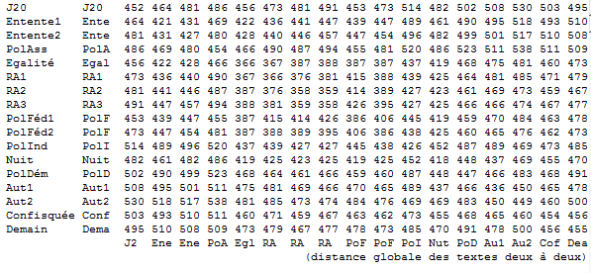

**Tableau 30 : la distance intertextuelle dans le corpus ABBAS2, calculée sur V, lemmes.**

Ces chiffres sont si nombreux qu’il semble laborieux de tenter de les interpréter sans une représentation graphique. C’est ce que permettent de faire l’analyse factorielle et l’analyse arborée :

**L’analyse factorielle :**

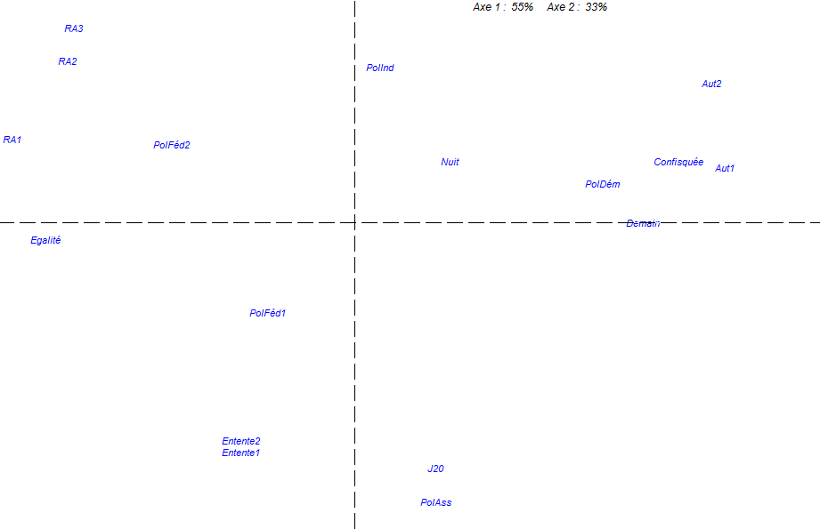

**Figure 31 : Analyse factorielle de la distance lexicale dans le corpus ABBAS2 établie sur V, lemmes.**

La mise en parallèle des figures 35 et 37 fait apercevoir des ressemblances presque parfaites. La lemmatisation n’a pas modifié de manière notoire les résultats. On peut en conclure que l’apport de cette opération est négligeable. Néanmoins, la valeur de l’information statistique détenue par les deux facteurs de clivage les plus importants se réduit de 60% à 55% pour le premier et monte de 27% à 33% pour le second.

Ce constat est renforcé par les résultats de l’analyse arborée illustrée ci-dessous :

**L’analyse arborée :**

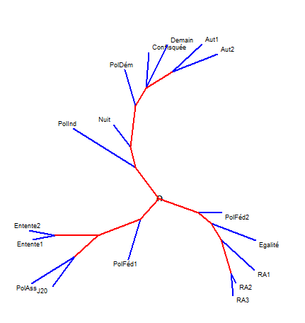

**Figure 32 : Analyse arborée de la distance lexicale dans le corpus ABBAS2 établie sur V, lemmes.**

Encore une fois, on relève que la lemmatisation n’a pas une grande incidence sur les résultats. Un seul changement est remarquable : le livre « Demain se lèvera le jour » change de place en s’approchant davantage des autres livres.

Les autres résultats sont identiques, les deux arbres sont presque superposables.

##### **2-2-1-2-2-La distance établie sur N (méthode Labbé) :**

###### **2-2-1-2-2-1-La distance établie sur N, formes graphiques :**

De la même façon que pour le corpus chronologique, nous essayons de voir si une méthode différente peut donner des résultats identiques comme cela a été le cas pour le corpus chronologique. Voici ci-dessous le tableau qui rend compte de la distance intertextuelle établie sur N dans le corpus générique ABBAS2 selon les formes graphiques :

**Le tableau de la distance lexicale :**

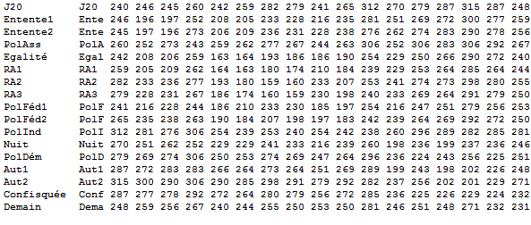

**Tableau 31 : La distance intertextuelle dans le corpus ABBAS2, établie sur N, formes graphiques.**

Pour une illustration plus claire de ces données, nous faisons appel à l’analyse factorielle et à l’analyse arborée :

**L’analyse factorielle :**

La carte de l’analyse factorielle fait apercevoir deux axes principaux qui se croisent et partagent à eux seuls 88% de l’information statistique. Ce sont donc les deux facteurs de clivage les plus pertinents. Projetés sur la carte, les textes du corpus forment des constellations de points dont les distances et les proximités sont autant d’indicateurs des rapports qu’ils entretiennent.

L’axe horizontal épuise 72% de l’information et divise les textes en regroupements qui correspondent chacun à une époque historique déterminée. Néanmoins, ces regroupements n’excluent pas pour autant l’existence de rapports entre les textes appartenant à des époques différentes. Certains textes constituent des transitions entre les époques et se trouvent ainsi à mi-distance entre les textes de deux époques différentes qui se suivent dans le temp.

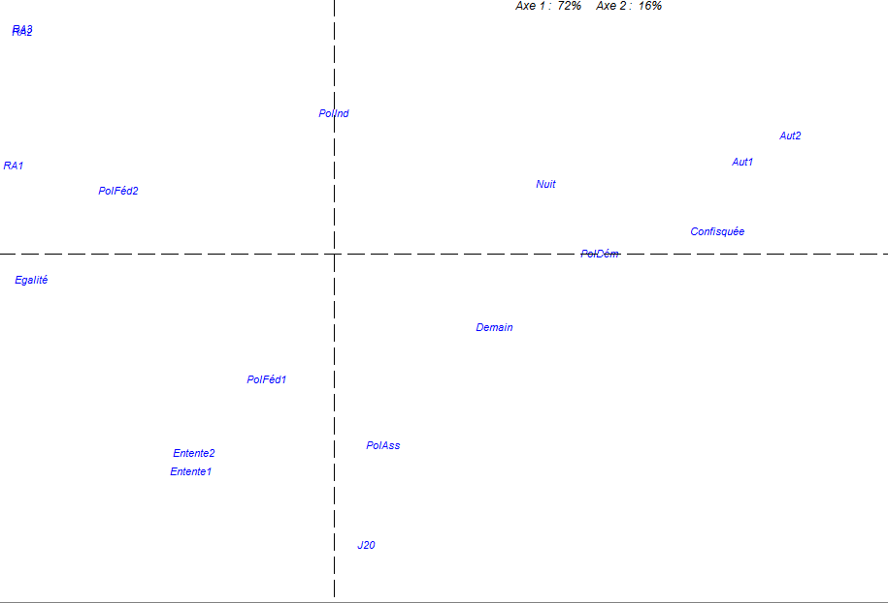

**Figure 33 : Analyse factorielle de la distance lexicale dans le corpus ABBAS2 établie sur N, formes graphiques.**

La distribution des textes sur le schéma fait apparaitre des clivages apparents. Trois regroupements discursifs sont à distinguer :

Si on commence par les textes de la première période, on constate qu’ils se trouvent proches les uns des autres (Entente1, Entente2, J20 et Politiques Assimilation)

Les textes de la période fédéraliste adoptent le même comportement et se trouvent regroupés dans le même condensé.

Entre ces deux premiers ensembles se situent, comme constaté dans l’analyse sur V, les textes de la première tranche du fédéralisme. Ces textes peuvent être considérés comme des textes de transition entre les deux périodes.

Quant aux textes de la guerre de libération, ils se distinguent des autres regroupements.

Le quatrième regroupement est formé par les livres de la période de l’indépendance qui se trouvent lexicométriquement proches sur le schéma.

L’analyse arborée illustre mieux ces constats :

**L’analyse arborée :**

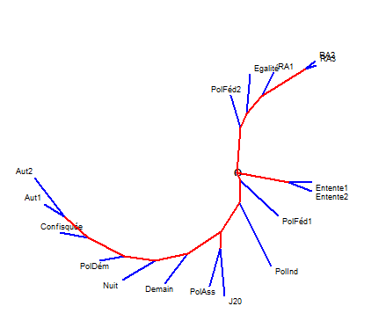

**Figure 34 : Analyse arborée de la distance lexicale dans le corpus ABBAS2 établie sur N, formes graphiques.**

Ce que l’on peut voir sur ce schéma est à vrai dire étonnant. Car un changement capital est à signaler dans les résultats. Précisément, les textes de la période fédéraliste se trouvent réunis dans un seul ensemble hormis le sous-ensemble « PolFéd1 » qui se situe entre les textes de la période assimilationniste et ceux de la guerre de libération.

L’autre changement est celui qui se produit dans les textes de la période assimilationniste. En fait, les articles des années 20 et ceux de la revue *Ettelmidh* ainsi que le sous-ensemble « Politiques assimilation » se démarquent des articles de *L’Entente* (Entente1 et Entente 2), lesquels forment un seul groupe.

En revanche, malgré ces changements, l’ordre chronologique est respecté dans une certaine mesure.

###### **2-2-1-2-2-2-La distance établie sur V, lemmes :**

**Le tableau de la distance lexicale :**

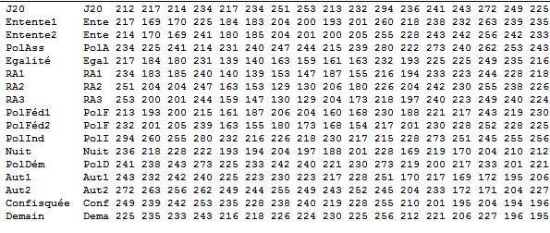

**Tableau 32 : la distance intertextuelle dans le corpus ABBAS2, calculée sur N, lemmes.**

Observons le schéma de l’analyse factorielle et l’arbre de l’analyse arborée :

**L’analyse factorielle :**

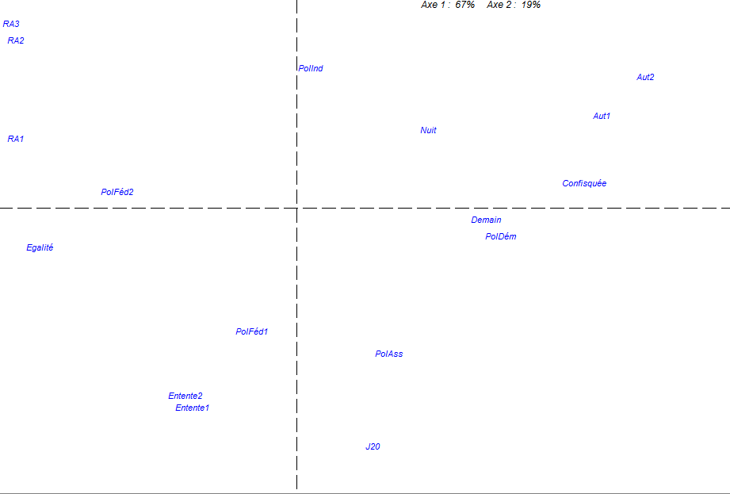

**Figure 35 : Analyse factorielle de la distance lexicale dans le corpus ABBAS2 établie sur N, lemmes.**

Remarquons que les schémas 43 et 41 sont identiques à l’exception du changement de position du texte « Demain se lèvera le jour » qui tend à se rapprocher, après la lemmatisation, un peu plus des livres « Autopsie d’une guerre » et « L’Indépendance confisquée »

Regardons le graphique de l’analyse arborée qui nous permet de mieux visualiser cette variation et comparons-le avec l’arbre de l’analyse des formes graphiques :

**L’analyse arborée :**

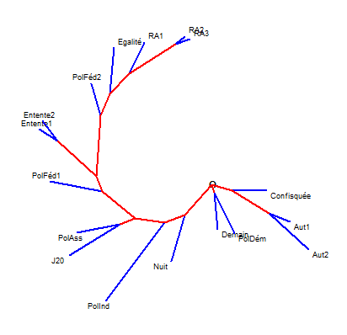

**Figure 36 : Analyse arborée de la distance lexicale dans le corpus ABBAS2 établie sur N, lemmes.**

Le graphe se montre très parlant en ce qui concerne l’évolution chronologique du discours abbassien. Comparé à celui des formes graphiques, cet arbre fait remarquer que la lemmatisation n’a pas modifié significativement les résultats car il est possible de remarquer la même évolution chronologique des textes. Ces derniers se regroupent, à quelques exceptions près, selon leur appartenance chronologique et contextuelle. Les mêmes clivages se font ressentir. Ainsi, les textes de l’indépendance peuvent se voir presque tous sur la même branche ou sur des branches voisines.

La même remarque est valable pour les textes des autres périodes à l’exception des mêmes irrégularités déjà constatées dans l’analyse sur les formes graphiques.

**Conclusion de l’étude de la distance intertextuelle :**

Cette étude fait dégager les conclusions suivantes :

1-Sur le plan méthodologique, la comparaison de deux méthodes de mesure de la distance (Jaccard et Labbé) a révélé des ressemblances importantes en dépit de quelques variations parfois négligeables.

2-Sur le plan méthodologique aussi, les différents traitements démontrent que la lemmatisation n’a pas modifié de manière significative les résultats. Autrement dit, qu’on étudie la distance intertextuelle dans un corpus brut ou lemmatisé, les résultats sont voisins voire identiques.

3-L’étude de la distance lexicale montre que les choix lexicaux de Ferhat Abbas sont déterminés par le contexte ainsi que par les positions politiques et idéologiques de l’auteur. Ainsi, les textes de la même époque partagent un vocabulaire commun qui les rapproche alors que des textes appartenant à des époques différentes sont lexicométriquement distants. On peut en conclure que chaque époque de l’itinéraire de l’auteur se singularise par un vocabulaire spécifique et original. Les textes de chaque époque exploitent des thèmes avec un vocabulaire différent de celui des autres époques à telle enseigne que le discours de l’assimilation se trouve lexicométriquement éloigné de celui du fédéralisme qui se trouve pour sa part éloigné de celui de la guerre, lequel s’écarte significativement de celui de l’indépendance.

L’étude des spécificités nous permettra d’affiner ce constat avec plus de précision.

### 2-2-2-Etude des spécificités lexicales dans l’œuvre abbassienne :

Les spécificités étant des indicateurs de la singularité discursive de chaque texte du corpus, l’objectif principal de la présente étude est de dégager les traits typiques de chaque sous-ensemble lexical de notre corpus, et partant de chaque période de l’itinéraire d’Abbas. Soulignons encore une fois que les mots spécifiques sont responsables des clivages discursifs vus dans l’étude de la distance intertextuelle.

L’étude des spécificités est la plus importante de notre travail dans la mesure où elle porte directement sur le vocabulaire de l’auteur en déterminant ses caractéristiques et ses fluctuations à travers le temps.

Il existe en lexicométrie deux méthodes de calcul des spécificités lexicales. La première compare, dans une perspective exogène, le corpus à une référence extérieure. La deuxième confronte, dans une perspective endogène, les parties du même corpus entre elles afin de dégager les particularités lexicales qui différencient les unes par rapport aux autres.

Nous jugeons que la première méthode, bien qu’elle soit disponible et facile à faire avec le logiciel Hyperbase, n’est pas aussi importante que la deuxième. En effet, nous accordons plus d’importance à la comparaison des parties de notre corpus entre elles qu’avec une référence extérieure.

Le logiciel Hyperbase effectue les comptages nécessaires et nous fournit les listes des mots spécifiques à chaque sous-partie de la base lexicométrique. Nous obtenons pour chaque sous-ensemble textuel deux listes : une pour les spécificités positives et l’autre pour les spécificités négatives.

Nous nous limitons à l’étude des spécificités dans le corpus chronologique ABBAS1 car seule la chronologie nous intéresse quant à l’évolution du vocabulaire d’autant plus que les analyses précédentes ont révélé une prédominance de la chronologie sur les différences génériques.

Nous nous appuyons dans ce traitement sur notre version d’essai. Laquelle contient les textes de notre corpus classés par ordre chronologique de production. À la différence de la version ABBAS1, la version d’essai contient des sous-corpus regroupant chacun les textes écrits pendant une des quatre grandes périodes du parcours de Ferhat Abbas. On distingue ainsi quatre sous-ensembles. Mais les livres sont considérés comme étant des sous-ensembles autonomes même s’ils ont été écrits durant la quatrième période. Nous avons ainsi, selon un ordre chronologique de parution, huit (08) textes que voici : « Assimilation », « Fédéralisme », « Indépendantisme », « La nuit coloniale », « Démocratie », « Autopsie d’une guerre », « L’Indépendance confisquée » et « Demain se lèvera le jour ».

Reconnaissons néanmoins que les trois premières périodes nous intéressent plus que la quatrième. La raison en est que c’est pendant ces premières périodes qu’Abbas fut un homme politique actif et participa à l’écriture de l’histoire de son pays. Pendant l’indépendance, celui-ci fut mis à l’écart et ne participa que de loin à l’animation de la scène politique de son pays par des actions limitées.

N’oublions pas de souligner également que l’étude des spécificités se limite dans notre recherche à l’analyse selon les formes graphiques. Nous privilégions la version non lemmatisée car nous estimons qu’il vaut mieux travailler sur le texte original réellement émis sans le soumette à un prétraitement de lemmatisation. En plus, les études précédentes ont révélé une incidence négligeable de cette opération sur les résultats.

Nous allons procéder selon la démarche suivante :

Pour chaque sous-partie du corpus, nous présentons dans un premier temps le tableau des spécificités positives fourni par le logiciel Hyperbase. Il s’agit ensuite de commenter ce tableau en déterminant les champs sémantiques ou thématiques les plus saillants dans chaque sous-corpus (deux ou trois au maximum). Les champs sémantiques permettent de classer le vocabulaire selon les référents socio-politico-historiques auxquels il renvoie. Nous établissons ensuite un tableau de synthèse dans lequel apparaissent les différents champs sémantiques présents dans la sous-partie considérée et les lexies sur-employées qui l’attestent. Le tableau récapitulatif comporte tous les champs sémantiques et thématiques relevés dans le corpus global. Sa finalité est d’ordre comparatif. L’étude des spécificités positives se termine par un commentaire de ce tableau qui portera sur les caractéristiques du vocabulaire sur-employé et sur la particularité de chaque époque. Le même protocole méthodologique sera adopté pour étudier les spécificités négatives dans chaque sous-corpus.

Cette méthodologie sera adoptée pour l’étude de chaque sous-corpus. Lorsque nous aurons étudié pour chaque sous-partie et les spécificités positives et les spécificités négatives, nous tracerons un autre tableau récapitulatif qui déterminera le type du vocabulaire dans chaque sous-partie et ses caractéristiques ainsi que le type du discours utilisé.

Rappelons, pour une meilleure compréhension des résultats de cette étude, que le parcours politique du leader politique algérien se résume, selon Benjamin Stora et Zakia Daoud comme suit :

«  *Ferhat Abbas est passé d’une revendication d’algérianité à la formulation nationaliste, enfin, à l’exigence indépendantiste. Egalité et intégration, fédéralisme et association, autonomie et indépendance…il a brassé en fin de compte tous ces projets à propos de l’Algérie.* »[57]

Les revendications principales de l’assimilation sont donc l’égalité entre les Européens et les Musulmans d’Algérie et l’annexion ou l’intégration de l’Algérie à la France. Celle du fédéralisme est l’association de l’Algérie à la France dans un système fédéral français avec une certaine autonomie de l’Algérie par rapport à la Métropole. Quant à la revendication principale de la période révolutionnaire, elle consiste en l’indépendance pure et simple de l’Algérie en tant que nation à part entière.

Nous commençons par la première sous-partie du corpus, le sous-corpus « Assimilation » :

#### 2-2-2-1-Les spécificités de la période assimilationniste :

Afin de déterminer les caractéristiques du vocabulaire de la période assimilationniste, nous nous proposons de lire les deux tableaux ci-dessous qui présentent, le premier les spécificités positives, le second les spécificités négatives de cette période. Les lexies sont classées par ordre décroissant de spécificité. On peut donc les lire des plus spécifiques aux moins spécifiques. La première colonne du tableau précise l’écart réduit de chaque lexie dans le texte considéré. La deuxième colonne précise le nombre d’occurrences pour chaque lexie dans le corpus global tandis que la troisième donne ce nombre dans le texte considéré, à savoir « Assimilation ». On voit en quatrième colonne les mots spécifiques.

##### **2-2-2-1-1-Les spécificités positives :**

Les spécificités positives renvoient à des excédents dans l’emploi de certains mots de la langue par rapport à une norme dans un texte déterminé. Leur étude permet de dégager les traits caractéristiques de cet ensemble textuel par rapport à une norme, ici le corpus global.

**Les spécificités positives de la période assimilationniste.**

24.2 305 211 indigènes

19.7 292 176 indigène

9.3 30 27 considérant

8.9 30 26 fanatisme

8.7 306 105 œuvre

8.6 85 46 masse

8.3 8671 1545 est

8.1 448 132 musulmane

8.1 34 26 circonscription

7.7 176 67 commune

7.3 93 43 maires

6.9 84 39 entente

6.8 38 24 camarades

6.7 195 66 population

6.6 17 15 loyalisme

6.5 32 21 paysannat

6.4 70 33 décret

6.3 51 27 caïd

6.3 33 21 parait

6.3 210 67 projet

6.3 112 44 fellah

6.2 59 29 francs

5.9 93 37 docteur

5.9 154 52 école

5.8 608 143 faut

5.7 48 24 latine

5.7 117 42 électeurs

5.6 156 51 service

5.6 140 47 intérêt

5.5 83 33 représentation

5.5 80 32 instruction

5.5 201 60 réformes

5.4 74 30 mixte

5.4 70 29 élu

5.3 60 26 paysan

5.3 21 14 local

5.2 93 34 ouvrier

5.2 332 85 musulman

5.2 24 15 oublie

5.1 90 33 colon

5.1 74 29 geste

5.1 44 21 département

5.1 25 15 vœu

5.1 25 15 romaine

5.0 23 14 turque

4.9 339 84 reste

4.9 15 11 turc

4.9 110 37 direction

4.8 95 33 vote

4.8 87 31 douar

4.8 172 50 européen

4.8 144 44 conquête

4.8 13 10 démissions

4.8 112 37 colonie

4.7 64 25 pauvre

4.7 56 23 caïds

4.7 49 21 républicain

4.7 42 19 administrateur

4.7 22 13 marabouts

4.7 188 53 société

4.7 115 37 voix

4.6 43 19 bachagha

4.6 36 17 salaire

4.6 335 81 serait

4.6 32 16 municipal

4.6 1147 226 politique

4.6 109 35 éducation

4.5 79 28 résultats

4.5 322 78 amis

4.5 124 38 famille

4.4 81 28 maire

4.4 73 26 seraient

4.4 18 11 relèvement

4.3 70 25 juifs

4.3 456 101 islam

4.3 39 17 section

4.3 22 12 métropolitaine

4.3 182 49 militaire

4.2 81 27 fédération

4.2 80 27 entendu

4.2 33 15 candidat

4.2 282 68 travail

4.2 26 13 Turquie

4.2 26 13 naturalisation

4.1 95 30 fonctionnaires

4.1 34 15 intellectuel

4.1 115 34 enseignement

4.0 27 13 foyer

4.0 121 35 ami

3.9 56 20 campagne

3.9 51 19 délégués

3.9 48 18 art

3.9 40 16 financier

3.9 32 14 israélites

3.9 28 13 spéciale

3.9 257 61 question

3.9 25 12 hygiène

3.9 18 10 connaissances

3.9 15 9 ridicule

3.8 74 24 directeur

3.8 631 128 musulmans

3.8 33 14 préjugés

3.8 254 60 sociale

3.8 22 11 impôts

3.8 19 10 solde

3.8 116 33 principe

3.7 937 179 bien

3.7 46 17 luttes

3.7 38 15 hostile

3.7 30 13 aime

3.7 27 12 patrimoine

3.7 13 8 retarder

3.6 520 106 aujourd'hui

3.6 51 18 soldat

3.6 51 18 douars

3.6 43 16 administrative

3.6 28 12 cinquante

3.6 273 62 dernier

3.6 24 11 élémentaire

3.6 229 54 millions

3.6 213 51 progrès

3.6 191 47 nation

3.6 14 8 rédacteur

3.6 14 8 éminent

3.6 14 8 détracteurs

3.6 131 35 siècles

3.5 89 26 âme

3.5 57 19 impossible

3.5 36 14 blé

3.5 269 61 part

3.5 21 10 kabyles

3.5 21 10 équitable

3.5 21 10 administratifs

3.5 123 33 gens

3.5 118 32 programme

**Tableau 33 : liste des spécificités positives de la période assimilationniste.**

Notre tâche consiste maintenant à déterminer les caractéristiques de ce vocabulaire spécifique en l’examinant plus en détail afin de pouvoir le confronter à celui des autres périodes :

À première vue, il semble difficile d’exploiter cet amas d’informations statistiques. Mais une observation attentive nous permettra de dégager les caractéristiques de ce vocabulaire en le rapportant aux caractéristiques sociopolitiques de cette période[58] afin de proposer des interprétations linguistico-politico-historiques.

Pendant les années de l’assimilation (années 1920 et 1930), Ferhat Abbas est un promoteur de la thèse assimilationniste qui consiste, selon la conception personnelle de l’enfant de Taher, en l’intégration de l’Algérie à la France avec tout ce que cette intégration implique comme la naturalisation collective des Algériens avec le maintien de leur statut personnel musulman (religion et langue), la participation des « Indigènes » à la gestion de leur pays, etc. L’objectif de l’homme politique algérien est de faire évoluer son peuple vers une émancipation politico-sociale dans le cadre de la République française. Pour ce faire, la première revendication de l’auteur était le changement du système colonial, mais de l’intérieur, puisque l’auteur était un acteur politique qui exerçait dans le cadre de ce système.

Le vocabulaire de cette période est-il empreint de ces revendications? Examinons-le !

En lisant les données exposées ci-dessus, on est tenté de déterminer dans le vocabulaire de l’assimilation quelques champs thématiques et sémantiques. En voici ci-dessous ceux qui attirent le plus l’attention :

Premièrement, on distingue un vocabulaire qui renvoie à l’administration, aux institutions et à la gestion de la vie économique et sociale. On peut dire que c’est un vocabulaire de gestion des affaires publiques. En voici la liste :

-*Circonscription, commune, caïd, département, direction, caïds, administrateur, douar, administration, bachagha, municipal, section, métropolitaine, fédération, fonctionnaires, délégués, financier, directeur, impôts,* *solde, douars, administrative, administratifs, service, section, salaire.*

Le thème de l’administration est donc très présent dans le corpus à travers ses lexies afférentes.

Néanmoins, on ne peut nier le rapport qu’entretient ce vocabulaire avec le vocabulaire politique dans lequel il peut s’imbriquer. On peut même dire que c’est un vocabulaire politique puisque la gestion de la vie publique est l’un des divers domaines de la politique.

Deuxièmement, on distingue un vocabulaire politique d’ordre général qui renvoie au domaine politique sans avoir pour autant une connotation spécifique. Ce vocabulaire est exposé dans la liste suivante :

-*Population, décret, projet, électeurs, représentation, réformes, vote, démissions, républicain, politique, relèvement, candidat, naturalisation, campagne, question, luttes, progrès, nation, maires, élu, votes, maire, programme, social*.

À cette liste, on peut rajouter d’autres vocables :

*-Indigènes, indigène, fanatisme, œuvre, masse, musulmane, paysannat, fellah, intérêt, paysan, local, ouvrier, musulman, colon, européen, conquête, colonie, société, voix, résultats, militaire, travail, musulmans, sociale, principe, hostile, soldat, élémentaire, détracteurs, siècles.*

Nous ne pouvons épuiser ici tous les champs sémantiques et leurs vocables. Le tableau 40 ci-contre en rend compte avec plus de détails :

|  |  |
| --- | --- |
| **Champs sémantiques** | **Lexies spécifiques positives** |
| **Lexies à charge**  **politique[59]** | -*Population, décret, projet, réformes, démissions, républicain, politique, relèvement, naturalisation, question, progrès, nation, programme*, *œuvre, masse, intérêt, ouvrier, colonie, société, travail, sociale, principe, élémentaire, syndicalisme, question, social, intérêt, avis, sociétés,* *famille, foyer,* *pauvre,* *hygiène, patrimoine.* |
| **Lutte**  **et combat**  **politique** | *-Luttes, conquête, réformiste, réformes, loyalisme*, *naturalisation.* |
| **Liberté et indépendance** | **-Néant.** |
| **Polémique**  **et**  **débat** | *-Fanatisme, détracteurs, préjugés, féodalité, misère.* |
| **Administration**  **et**  **institutions[60]** | -*Circonscription, commune, caïd, département, direction, caïds, administrateur, douar, administration, bachagha, municipal, section, métropolitaine, fédération, fonctionnaires, délégués, financier, directeur, impôts,* *solde, douars, administrative, administratifs, service, section, salaire, maires, maire, local, paysannat, franc, municipalité, salaire, agha, çof, collectivités, conseiller, port, blé, prime.* |
| **Guerre et**  **armée** | *-Soldat, militaire, grade.* |
| **Diplomatie**  **et relations internationales** | **-Néant.** |
| **Elections** | -*Electeurs, vote, voix, résultats, candidat, campagne, élu, votes.* |
| **Parlement et représentation** | *-Représentation.* |
| **Races et ethnies.**  **Désignations** | *-Indigènes, indigène, musulmane, fellah, paysan, musulman, colon, européen, musulmans, turque, turc, Turquie,* *latine,* *romaine, juifs,* *israélites,* *Kabyles, romain, juive.* |
| **Enseignement et école** | -*Ecole, éducation, enseignement, connaissances, instruction,* *intellectuel, étudiants, études, écoles.* |
| **Vocabulaire de l’entente et de l’amitié.** | -*Entente, camarades, vœu, amis, ami, aime, équitable, progrès, amicale, cœurs, sollicitude*, *assistance, charité.* |
| **Renforcement et insistance.**  **modalité** | *-Puissante, petit, malheureusement, trop, impossible, petite, élémentaire, dernier, intéressant, ridicule, vraiment, assez, hostile, faut*.* |
| **Verbes** | *-Passe, songer, fait, pensons, retenir, appartient, parle, émet, étonne, plait, remercions, retarder, seraient, serait, reste, oublie, faut, parait, est, aime.* |
| **Outils grammaticaux** | *-Puisque, donc, ton*, *on, ce, voilà, là, ici, nous, ou, cette, une, si, mes, c', toi, nos,* *quelques,* *quelqu', aujourd'hui.* |

**Tableau 34 : les champs sémantiques sur-employés dans le sous-corpus « Assimilation »**

À ces champs sémantiques, on peut ajouter celui de la religion représenté par les lexies : *marabouts*, *Islam, Mecque, zaouïas*etcelui du domaine médical : *Docteur, médecin, tuberculose,* *alcoolisme[61].*

Une observation attentive du tableau ci-dessus permet de faire les remarques suivantes :

*-Abondance des lexies spécifiques à charge politique.*

*-Pauvreté du vocabulaire spécifique de la lutte et du combat politique.*

*-Pauvreté du vocabulaire renvoyant à la polémique et au débat.*

*-Sur-usage particulier des lexies liées à l’administration et aux institutions.*

*-Abondance relative du vocabulaire de la guerre.*

*-Pauvreté du vocabulaire de la diplomatie et des relations internationales.*

*-Pauvreté relative du vocabulaire des élections.*

*-Pauvreté du vocabulaire du parlement.*

*-Abondance des lexies renvoyant aux races, aux peuples et aux communautés.*

*-Abondance relative des lexies renvoyant à l’école, l’éducation et l’enseignement.*

*-Abondance relative des lexies renvoyant à l’entente et au loyalisme.*

Le sur-usage des lexies à charge politique permet de penser qu’il s’agit d’un vocabulaire politique.

L’abondance des lexies liées à l’administration et aux institutions signifie qu’il s’agit d’un vocabulaire plutôt administratif, institutionnel.

L’abondance du vocabulaire de l’éducation renseigne sur une des obsessions de Ferhat Abbas pendant cette époque, l’importance de l’éducation et de l’enseignement dans le relèvement social et politique des Algériens. L’école était dans le programme politique de l’auteur un facteur primordial pour la promotion sociopolitique des Algériens.

Dans cette pléthore de mots spécifiques positivement, quelques mots ont retenu notre attention. Ce sont les lexies de l’entente, du réformisme et du loyalisme.  Nous les classons par ordre de spécificité : *entente, camarades, loyalisme, réformes, vœu, amis, ami, aime, équitable*, *naturalisation, progrès, amicale, cœurs, sollicitude, réformiste*, *assistance, charité.*

Ces lexies résument à elles seules le projet politique d’Abbas à cette époque. Elles n’ont aucune connotation de contestation. Cela indique que l’objectif principal d’Abbas est d’obtenir des *réformes* politiques à travers la *naturalisation* des Indigènes. L’objectif de ces *réformes* est le *progrès* des *Indigènes* et *l’entente* avec les *camarades* et les *amis* français. Le loyalisme d’Abbas s’exprime donc à travers son vocabulaire. Ce qui nous renforce dans ce constat, c’est aussi l’emploi spécifique d’un temps du vœu et du souhait, le conditionnel présent. Le conditionnel est sur-employé à travers les verbes *serait* et *seraient.* Cela dit, on peut dire quele vocabulaire de l’auteur n’est pas un vocabulaire d’attaque ou d’offensive.

Intéressons-nous maintenant aux deux lexies les plus spécifiques : « Indigène » et « Indigènes ». Ces deux mots sont ou bien des substantifs ou bien des adjectifs. L’analyse des spécificités ne peut pas déterminer la catégorie grammaticale d’un mot. Mais il est possible de faire un retour au texte afin de déterminer la catégorie de chacune de ces deux lexies. Au-delà de la catégorie grammaticale des deux lexies, c’est leur contenu sémantique, voire leur charge idéologique, qui nous importe le plus. Qu’il s’agisse de substantif ou d’adjectif, ces deux lexies renvoient aux Algériens appelés à cette époque « Les Indigènes ». Ce mot a pris au fil des années une *connotation négative*. La spécificité de ces deux mots nous conduit à chercher les autres mots existants pour désigner les Algériens. Regardons dans la liste ci-dessus :

Les mots employés pour désigner les Algériens sont : « Fellah », « paysan », « ouvrier », « Musulman », « Musulmans »[62]. Qu’en est-il du mot « Algérien » ? Il est spécifique mais négativement ! L’étude des spécificités négatives nous permettra de le voir avec plus de détail.

On peut facilement constater que pendant la période assimilationniste, les Algériens n’étaient encore pour Ferhat Abbas que des paysans, des fellahs, des Indigènes ou encore des Musulmans. Cela traduit aussi les préoccupations majeures de l’auteur : le relèvement social des « Indigènes » par l’école et les réformes politiques. Mais il est confronté à des obstacles *administratifs* car *l’administration* *coloniale* ne voulait rien céder. Les moyens de la lutte sont des moyens pacifiques.

Il s’agit donc d’un vocabulaire sociopolitique plus social que politique. Car les lexies les plus significatives renvoient plus à des domaines de la société (éducation, administration, etc.) qu’à des revendications nettement exprimées sur le ton de la contestation. Du moins, il ne s’agit pas d’un vocabulaire de contestation et de lutte. Cela s’explique par les positions politiques et idéologiques de l’auteur dont l’objectif principal était à cette époque le changement du système colonial de l’intérieur.

Une autre lexie n’a pas manqué de retenir notre attention. Il s’agit du substantif « *colonie »*. Ce mot est significativement sur-employé. Il est utilisé par l’auteur pour désigner l’Algérie. Le mot « Algérie » n’est pas sur-employé. On peut donc dire qu’Abbas privilégie, lorsqu’il s’agit de désigner l’Algérie, la lexie « Colonie ». Etant la teneur sémantique et politique de ce mot, on peut penser, comme l’affirment les écrits de l’auteur et les appréciations des historiens, que l’Algérie n’était à cette époque dans l’esprit de Ferhat Abbas qu’une colonie française.

Le vocabulaire de l’assimilation est donc un vocabulaire politique qui renvoie aux élections et aux revendications principales de l’homme politique algérien. Ces revendications se résument dans le relèvement social des « Indigènes » par la voie des réformes politiques et de l’éducation. Il s’agit principalement d’un vocabulaire de « réformisme » et de « loyalisme » sans grande connotation contestataire. On peut émettre le jugement suivant : c’est un vocabulaire plutôt institutionnel et social, consensuel et affadi.

##### **2-2-2-1-2-Les spécificités négatives :**

Les spécificités négatives renvoient à des déficits dans l’emploi des mots de la langue par rapport à la norme d’utilisation. Il s’agit cette fois de déterminer les champs sémantiques boudés dans les textes de l’assimilation.

-17.0 1864 69 peuple

-11.6 1062 45 peuples

-9.5 1538 109 était

-9.4 329 2 manifeste

-8.7 358 6 assemblée

-8.0 1020 69 avait

-7.5 325 8 libération

-7.1 276 6 masses

-6.9 279 7 combat

-6.8 741 50 liberté

-6.7 924 70 algérien

-6.7 596 36 république

-6.5 325 12 indépendance

-6.4 244 6 colonialisme

-6.4 182 2 colonisés

-6.3 945 76 gouvernement

-6.3 303 11 démocratie

-6.3 196 3 novembre

-6.1 2024 205 ils

-6.0 907 74 guerre

-5.7 155 2 unis

-5.5 652 50 président

-5.5 403 24 nord

-5.4 526 37 pouvoir

-5.3 208 7 domination

-5.1 652 53 colonial

-5.1 132 2 populaires

-5.0 239 11 nations

-5.0 1807 194 français

-4.8 2272 257 leur

-4.7 362 24 nationale

-4.6 563 47 fut

-4.6 410 30 armée

-4.6 363 25 avaient

-4.6 141 4 africains

-4.5 734 67 algérienne

-4.5 218 11 états

-4.5 175 7 constitution

-4.5 148 5 représentants

-4.5 110 2 provisoire

-4.4 135 4 démocratique

-4.4 121 3 aspirations

-4.3 229 13 pouvait

-4.3 198 10 mission

-4.3 129 4 communauté

-4.2 244 15 révolution

-4.2 149 6 responsabilités

-4.2 126 4 désormais

-4.2 113 3 coopération

-4.1 469 40 étaient

-4.1 210 12 mettre

-4.1 191 10 mai

-4.1 179 9 libertés

-4.0 431 36 union

-4.0 107 3 conférence

-3.8 712 71 état

-3.8 660 65 algériens

-3.8 324 25 ministre

-3.8 277 20 coloniale

-3.8 158 8 armes

-3.8 100 3 démocrates

-3.7 97 3 racisme

-3.7 83 2 démocratiques

-3.7 272 20 aucun

-3.7 212 14 moyens

-3.7 162 9 collège

-3.6 81 2 rencontre

-3.6 208 14 votre

-3.6 139 7 application

-3.6 117 5 choix

-3.5 268 21 respect

-3.5 155 9 devait

-3.5 134 7 drame

-3.5 126 6 fit

-3.4 99 4 socialisme

-3.4 98 4 peur

-3.4 712 75 régime

-3.4 236 18 aucune

-3.4 133 7 conflit

-3.4 111 5 événements

-3.4 111 5 députés

-3.4 109 5 avais

-3.3 196 14 problèmes

-3.3 140 8 juin

-3.3 137 8 retour

-3.3 128 7 richesses

-3.3 117 6 police

-3.2 83 3 plusieurs

-3.2 443 43 parti

-3.2 134 8 délégation

-3.2 105 5 responsables

-3.1 90 4 gouvernements

-3.1 170 12 système

-3.1 112 6 longue

-3.1 110 6 demeure

-3.0 64 2 solutions

-3.0 64 2 colonisé

-3.0 63 2 tunisien

-3.0 63 2 engager

-3.0 235 20 furent

-3.0 213 17 cours

-3.0 145 10 mars

-3.0 136 9 propres

-2.9 95 5 science

-2.9 85 4 entreprise

-2.9 84 4 frontières

-2.9 73 3 raciale

-2.9 72 3 ennemi

-2.9 61 2 poids

-2.9 588 64 homme

-2.9 351 34 passé

-2.9 275 25 volonté

-2.9 180 14 cadre

-2.9 169 13 deuxième

-2.9 1639 203 été

-2.9 133 9 arbitraire

-2.9 116 7 coloniaux

-2.9 113 7 avions

-2.8 90 5 légitimes

-2.8 82 4 internationale

-2.8 81 4 laisser

-2.8 800 92 vous

-2.8 70 3 responsable

-2.8 69 3 réelle

-2.8 59 2 demeurer

-2.8 361 36 paix

-2.8 210 18 arabes

-2.8 141 10 croire

-2.8 140 10 violence

-2.8 119 8 sortir

-2.7 89 5 respecter

-2.7 78 4 rapports

-2.7 68 3 républicaine

-2.7 67 3 pacifique

-2.7 66 3 secrétaire

-2.7 66 3 présent

-2.7 56 2 tunisiens

-2.7 56 2 ordonnance

-2.7 55 2 publiques

-2.7 55 2 aventure

-2.7 2464 320 son

-2.7 134 10 coup

-2.7 127 9 avril

-2.7 125 9 généraux

-2.7 109 7 changement

-2.6 94 6 sud

-2.6 86 5 ministres

-2.6 795 94 entre

-2.6 64 3 amitié

-2.6 54 2 pacte

-2.6 326 33 premier

-2.6 285 28 fin

-2.6 168 14 intérieur

-2.6 159 13 nouvelles

-2.6 121 9 institutions

-2.6 103 7 résistance

-2.5 82 5 autonomie

-2.5 649 75 autres

-2.5 63 3 traditions

-2.5 52 2 opération

-2.5 52 2 message

-2.5 52 2 initiative

-2.5 52 2 condamné

-2.5 265 26 car

-2.5 1520 192 pays

**Tableau 35 : Liste des spécificités négatives de la période assimilationniste**

En observant attentivement cette liste, on s’aperçoit de l’évitement de certains types de lexique dont nous présentons ici les principaux. Quant aux autres, ils seront précisés dans le tableau 42 plus bas.

*-Un lexique politique à forte charge politique*: des lexies politiques à forte consonance sont boudées durant cette époque. Leur liste est présentée dans le tableau 42.

*-Le lexique du combat et de la lutte politique* : ce vocabulaire, considéré comme étant celui de l’offensive et de l’attaque dans le champ politique, est évité.

*-Le lexique de la liberté et de l’indépendance* : celui-ci est sous-employé voire pratiquement absent.

Le tableau suivant précise tous les champs sémantiques et les lexies qui les représentent :

|  |  |
| --- | --- |
| **Champs sémantiques** | **Lexies spécifiques négatives** |
| **Lexies à charge**  **politique** | -*Pacte, ordonnance, rencontre, peuple, peuples, manifeste, masses, république, gouvernement, président, pouvoir, populaires, nations, nationale, états, constitution, mission, responsabilités, conférence, état, ministre, socialisme, régime, parti, responsables, gouvernements, système, républicaine, publiques, ministres, pays.* |
| **Lutte**  **et combat**  **politique** | *-Combat, démocratie, démocratique, aspirations, coopération, union, démocrates, démocratiques, application, respect, conflit, solutions, volonté, responsable, rapports, pacifique, aventure, changement, fin, initiative.* |
| **Liberté et indépendance** | *-Libération,* *liberté,* *indépendance,* *libertés, autonomie.* |
| **Polémique**  **et**  **débat** | *-Colonialisme, colonisés, domination, colonial, coloniale, drame, peur, problèmes, colonisé, condamné, résistance, violence, légitimes, arbitraire, ennemi, raciale,* *racisme, coloniaux, coup.* |
| **Administration**  **et**  **institutions** | *-Institutions, secrétaire, entreprise.* |
| **Guerre et**  **armée** | *-Guerre, armée, révolution, armes, moyens, événements, police, paix, généraux, opération, frontières.* |
| **Diplomatie**  **et relations internationales** | *-Communauté, délégation, internationale,* *message.* |
| **Elections** | *-Collège[63].* |
| **Parlement et représentation** | *-Assemblée, représentants, députés.* |
| **Races et ethnies désignations** | *-Algérien, français, africains, algérienne, algériens, tunisien, tunisiens,* *arabes.* |
| **Enseignement et école** | *-Science*. |
| **Vocabulaire de l’entente et de l’amitié** | -*Amitié.* |
| **Renforcement**  **et insistance.**  **modalité** | *-Réelle, nouvelles, autres,* *longue,* *propres.* |
| **Verbes** | *-Etait, avait, fut, avaient, pouvait, étaient, fit, devait, avais, demeure, furent, été, avions, laisser, croire, demeurer, sortir, respecter,* *mettre, engager.* |
| **Outils grammaticaux** | *-Car, entre, son, vous, votre, ils, leur,* *aucun, aucune,* *désormais,* *plusieurs.* |

**Tableau 36 : les champs sémantiques sous-employés ou absents dans le sous-corpus « Assimilation »**

À ces champs, on peut rajouter des lexies qui ne peuvent être rangées dans aucun champ du tableau : *unis, choix, retour, richesses, cours, poids, homme, passé, présent, intérieur, traditions.*

Ce tableau confirme ce qui a été constaté dans le tableau des spécificités positives. Les remarques que l’on peut faire sont les suivantes :

*-Evitement de certaines lexies politiques à forte charge politique*: les lexies boudées par l’auteur ont une charge politico-idéologique plus forte que celles privilégiées en dépit de leur appartenance commune.

*-Evitement significatif des lexies du combat et de la lutte politiques*: Ce vocabulaire connu pour être celui de l’offensive et de la défense est fortement sous-employé.

*-Evitement du lexique de la polémique et du débat*: cette dimension est effacée dans le discours de l’assimilation.

*-Le lexique de la guerre est significativement boudé*: le rapport avec le contexte sociopolitique de cette période est à souligner. Les années 1920 et 1930 ne connurent aucun conflit militaire en Algérie et encore moins dans le monde. L’actualité politique était donc dominée plus par les questions politiques et sociales que par celles de la guerre. C’est ce qui explique le sous-emploi du vocabulaire lié à la guerre.

*-Sous-emploi des temps du passé* : l’imparfait, le passé composé et le passé simple.

*-Sous-emploi de la deuxième personne du pluriel.*

*-Sous-emploi des lexies renvoyant au parlement* : Le lexique du parlement est sous-employé. Cela s’explique par la position politique (qui est un élément contextuel) de l’homme politique algérien. Pendant ces années, Abbas n’était pas encore député au Parlement français. Il était soldat, ensuite étudiant puis délégué financier et conseiller général. C’est ce qui explique la pauvreté du lexique de la représentation parlementaire.

*-Evitement des lexies « Algérien », « algérienne », « algériens » pour désigner les Algériens*.

Une autre remarque peut être faite concernant le champ lexical du colonialisme. Constatons que les deux lexies *colon* et *colonie*  sont sur-employées tandis que les lexies *coloniaux,* *colonisés,* *colonial,* *coloniale,* *colonisé,* *colonialisme* sont sous-employées. Les deux premières lexies ne sont pas dotées d’une forte charge sémantique ou politique péjorative tandis que les autres sont fortement péjoratives. En effet, les mots *colon* et *colonie*  étaient couramment utilisés pour désigner, le premier un Européen venu s’installer en Algérie après la conquête du pays par les troupes françaises ; et le second, sans pour autant avoir une charge péjorative, l’Algérie par rapport à la Métropole. Ce mot apparait d’ailleurs dans le titre du premier livre de l’auteur *De la colonie vers la province. Le Jeune Algérien*. Ce que l’on retient de cette remarque, puisque l’auteur parle peu du colonialisme dans ses textes de l’assimilation, c’est que son discours était un discours de loyalisme et de compromis.

Ces remarques confirment donc celles que nous avons relevées concernant le tableau des spécificités positives.

##### **2-2-2-1-3-Synthèse de l’étude des spécificités dans le corpus de l’assimilation :**

Ces remarques nous amènent, à la lumière des données exposées ci-dessus, à déceler les caractéristiques du discours de l’assimilation. Il s’agit d’un :

**-Discours à forte dominante sociale, administrative et institutionnelle** : les thèmes majeurs du discours sont ceux de l’administration, des institutions, de l’école, de l’enseignement et de la religion. Le lexique à forte charge politico-idéologique est sous-employé. L’auteur sous-emploie également le lexique du débat et de la polémique.

**-Discours de l’entente et du compromis**: l’auteur insiste avec récurrence sur des thématiques comme l’amitié, l’entente et le compromis. Pendant cette période, Abbas prône l’amitié et l’entente entre les deux peuples « européen » et « indigène » et boude le lexique de la lutte et du combat politique. Il délaisse également le lexique de la liberté et de l’indépendance.

**-Discours réformiste** **et loyaliste**: suremploi des lexies *réformes*, *réformistes*, *naturalisation*, *loyalisme* qui témoignent de la prégnance des revendications réformistes et de l’absence des revendications contestataires. Les revendications qui passent par ce discours sont donc les *réformes* et la *naturalisation*.

**-Discours socialisant** : les questions sociales sont prédominantes mêmes si elles sont exprimées par un lexique politique.

**-Discours ancré dans la situation de communication, ancré dans l’actualité** : Les tempsdominants sont le présent de l’indicatif et le conditionnel présent. La forte utilisation de lexies exprimant le lieu où l’on est au moment de l’énonciation et le temps présent (ici et maintenant) comme *aujourd’hui*, *là*, *ici, ce, c’, cette* nous confirme dans ce constat. Le suremploi du conditionnel est une des caractéristiques du discours réformiste qui privilégie les vœux (Mot sur-employé) à l’action politique plus exprimée. En plus, les thématiques majeures du discours sont puisées dans l’actualité dominante de l’époque.

**-Discours de persuasion** : On le constate par le suremploi du *ton* et *toi*. On remarque également que l’homme politique algérien sur-utilise des lexies exprimant la cause ou la conséquence : *puisque* (justification) et *donc*, *voilà*.

**-Discours assumé** : le locuteur assume l’actionpar l’emploi de la première personne du singulier ou du pluriel. Il implique le locuteur dans son discours. On le constate par le suremploi de *toi* et *ton*.

**-Discours appuyé** : utilisation forte des adverbes et des adjectifs de renforcement et d’insistance. On remarque aussi une forte utilisation des adverbes de modalité.

**-Discours teinté de références religieuses** : l’auteur recourt de manière récurrente à ces références. Il s’agit d’une stratégie de persuasion mettant à contribution le domaine religieux afin de mieux convaincre le destinataire du message de la pertinence du point de vue exposé.

L’étude atteste donc que le texte abbassien de l’assimilation dépend de manière directe des éléments contextuels car ses traits sont déterminés par ceux-ci. Autrement dit, la position occupée par l’auteur et son projet politique ainsi que les circonstances sociopolitiques déterminent de manière claire le substrat idéologico-politique du vocabulaire employé. Plus précisément, Ferhat Abbas, le délégué financier ou le conseiller général, fait partie intégrante du système politique français. Cette position justifie en quelque sorte un certain loyalisme envers ce système qui s’exprime à travers ce que Benjamin Stora et Zakia Daoud appellent « l’assimilationnisme républicain »[64] de Ferhat Abbas.

En outre, nos résultats contredisent certaines affirmations avancées par des auteurs, notamment Leila Benammar Benmansour qui affirme que Ferhat Abbas n’a jamais embrassé la thèse assimilationniste :

« *Les autres ayant une répugnance pour Ferhat Abbas pour des raisons idéologiques, ont falsifié son itinéraire politique, sachant pertinemment qu’il n’était pas assimilationniste, mais nationaliste et indépendantiste*. »[65]

Elle ajoute :

« *Mais pour ceux qui ont Ferhat Abbas au cœur, parmi eux, ses frères de combat qui ont connu personnellement le patriote, ceux qui ont vécu la guerre d’Algérie et que les falsificateurs de l’histoire n’ont pas réussi à atteindre, ceux auxquels les ainés ont transmis le message de la vérité, et ceux qui se sont forgés une idée personnelle sur l’homme de par leur propre réflexion et leur travail de recherche, dont nous sommes, pour tous ceux-là, et ils sont nombreux, cet homme n’a jamais été assimilationniste*. »[66]

L’auteure n’appuie pas ses propos avec des citations de Ferhat Abbas datant de cette époque. Les citations reprises par Benmansour sont presque toutes tirées de *La Nuit coloniale* et n’ont pas un rapport direct avec le sujet considéré.

Pour notre part, nous pouvons étayer nos propos avec des exemples tirés dans les textes de l’auteur. Nous en donnons trois où Abbas exprime son adhésion totale à la politique d’assimilation :

1- En 1937, il écrit en réponse à un article d’André Foucault[67] :

« *Si l’Algérie musulmane se dit aujourd’hui française et si nous, ses enfants nous nous réclamons de la nationalité française, c’est parce que la France nous l’a enseigné. C’est une leçon que nous avons apprise sur les bancs de l’école. Qui ment en la circonstance ? Est-ce André Foucault ? Est-ce la France royaliste, impériale et républicaine ? Est-ce « Candide » ? Est-ce un demi-siècle d’histoire et de discours officiels ? Et parce que nous avons fermement cru à la politique du rattachement et de L’ASSIMILATION[68] politique ! Et parce que nous avons cru aux droits de l’homme, nous devenons des gens suspects, des docteurs véreux, voire des hypocrites ?* »[69]

2-En septembre de la même année, il écrit dans le même journal en faisant savoir que l’assimilation des « trois département français d’Algérie » à la France doit passer par une « entente » entre les deux peuples:

« *Des tendances autonomistes se sont fait jour en Algérie ; mais c’était chez les gros viticulteurs quand le vin du Midi empêchait l’écoulement du Vin d’Algérie. Loin de pousser dans la voie de l’autonomie, le collège électoral unique rapproche l’Algérie de la Métropole, est un pas dans L’ASSIMILATION des trois départements algériens aux départements de France. Et c’est là ce qui provoque la colère de tous ceux qui, sous une forme ou sous une autre, font « suer le burnous ».*

[…]

« *Reste la solidarité ouvrière. Reste la corporation et le syndicalisme, reste la culture prolétarienne. C’est peut-être sous cette forme que se réalisera ce que j’appelle d’un mot général « L’ENTENTE ». Une entente des intérêts, des cultures, des religions où l’esprit de domination sera exclu au profit du respect de l’individu, des collectivités et des races.* »[70]

3-Environ deux mois après, il défend la politique française d’assimilation en commentant l’appel d’un député français à la constitution d’un empire nord-africain à travers l’union des trois pays de l’Afrique du Nord:

« *Union illusoire et impossible que des Français eux-mêmes rendront sans lendemain. L’œuvre française d’ASSIMILATION politique et sociale est déjà séculaire. Elle a pris racine dans le cœur de l’Indigène et de l’Européen. L’édifice est solide. Il a résisté à la grande tourmente. Il résistera bien à une union criminelle qui rêve d’un « grand soir » au cours duquel le projet Viollette servirait de linceul à des Musulmans massacrés.* »[71]

La lecture de ces passages montre l’attachement d’Abbas à la politique d’assimilation de l’Algérie musulmane, qu’il défend avec ferveur, à la France métropolitaine qu’il interpelle en tant que force coloniale devant assumer ses responsabilités envers le peuple colonisé.

#### 2-2-2-2-Les spécificités de la période du fédéralisme :

Rappelons que la période fédéraliste s’étale de 1943 à 1955. Elle commence lorsqu’Abbas écrit et fait connaitre son Manifeste du peuple algérien et se termine au moment où il rejoint la guerre de libération (voir le premier chapitre de la deuxième partie pour plus de détails) Les revendications de cette époque sont différentes de celles formulées durant la période précédente. Il lutte (le mot a le droit d’être utilisé) désormais pour une certaine autonomie de l’Algérie. Il veut que l’Algérie ait une indépendance relative et qu’elle fasse partie d’une grande fédération française regroupant la Métropole et les « Territoires d’Outre-mer ». Les Algériens devront, selon Abbas, participer à la gestion des affaires de leur pays. La Métropole aura, dans le cadre du fédéralisme, les affaires extérieures et la défense de l’Algérie tandis que les autres affaires devront être gérées par les Algériens eux-mêmes, européens et musulmans.

Parmi les principales revendications de cette époque on peut citer : droit du peuple algérien de disposer de lui-même ; la dotation de l’Algérie d’une constitution propre ; la participation immédiate et effective des Algériens au gouvernement de leur pays ; etc.

Jean Lacouture écrit à propos de la carrière politique du leader politique algérien en évoquant le Rapport au maréchal Pétain (écrit en 1941) :

« *Il constitue une sorte de testament de la première carrière politique du futur président du GPRA, celle qui va d’une assimilation provincialiste à une intégration largement entendue. Au-delà de cet appel, ce sera le fédéralisme, et puis, très vite, le nationalisme, et enfin, la caution donnée à l’insurrection armée.*»[72]

Ces lignes résument le cheminement historico-politique et idéologique de Ferhat Abbas.

L’on peut donc comprendre, selon Lacouture, que le nationalisme de Ferhat Abbas ne remonte pas à son ralliement à la guerre de libération mais au début des années 1940. L’étude des spécificités lexicales peut se révéler enrichissante en nous donnant des indicateurs linguistico-politiques sur cette tranche chronologique.

##### **2-2-2-2-1-Les spécificités positives :**

Le tableau qui suit expose les données numériques concernant les spécificités positives du sous-corpus « Fédéralisme » :

**Tableau 37 : liste des spécificités positives de la période fédéraliste**

20.0 1062 733 peuples

15.7 329 266 manifeste

14.5 219 188 outre

14.1 210 180 mer

12.8 303 230 démocratie

11.5 431 292 union

10.8 100 91 démocrates

10.5 712 429 régime

9.8 177 136 privilèges

9.5 182 137 colonisés

9.2 652 384 colonial

9.1 244 170 colonialisme

9.0 86 75 Indochine

9.0 244 169 colonialistes

9.0 196 142 véritable

8.8 719 412 avons

8.4 71 63 autochtones

8.3 112 89 assimilation

8.2 116 91 coloniaux

8.0 187 131 udma

7.9 1997 998 France

7.8 49 46 fédéralisme

7.3 127 93 monsieur

7.2 249 159 statut

7.2 1990 981 ont

7.2 121 89 aspirations

7.0 275 171 volonté

6.8 83 65 démocratiques

6.8 520 292 aujourd'hui

6.8 133 94 arbitraire

6.7 5066 2333 a

6.7 46 41 Madagascar

6.7 346 205 intérêts

6.6 70 56 féodaux

6.6 68 55 républicaine

6.6 45 40 sultan

6.5 741 394 liberté

6.4 121 85 institutions

6.3 558 305 loi

6.3 276 166 masses

6.2 36 33 réactionnaire

6.1 292 173 administration

6.1 148 98 représentants

6.0 70 54 territoires

6.0 65 51 impérialistes

6.0 208 129 domination

5.9 8671 3862 est

5.8 42 36 trusts

5.8 128 86 colonialiste

5.7 395 220 nouvelle

5.7 135 89 démocratique

5.7 102 71 maintien

5.6 90 64 légitimes

5.6 59 46 climat

5.6 28 26 affranchissement

5.6 151 97 jeu

5.5 82 59 doctrine

5.5 396 219 force

5.5 20 20 égoïsmes

5.5 132 86 populaires

5.4 39 33 structure

5.4 36 31 administrateurs

5.4 358 199 assemblée

5.4 298 170 Tunisie

5.4 216 129 élections

5.4 2146 1012 sont

5.3 82 58 autonomie

5.3 26 24 mandarins

5.2 97 66 racisme

5.2 88 61 grosse

5.2 50 39 réalisation

5.2 25 23 disparaitre

5.2 228 134 doivent

5.2 162 100 collège

5.1 87 60 évènements

5.1 28 25 état

5.1 268 153 respect

5.1 239 138 nations

5.1 21 20 urnes

5.1 21 20 conviendrait

5.0 83 57 expérience

5.0 56 42 ordonnance

5.0 30 26 basé

5.0 17 17 demeurons

5.0 139 87 application

5.0 110 72 demeure

4.9 64 46 seigneurs

4.9 60 44 quo

4.9 57 42 statu

4.9 55 41 impérialiste

4.9 16 16 préfabrication

4.9 16 16 forfaiture

4.9 127 80 émancipation

4.9 1147 558 politique

4.9 113 73 coopération

4.8 79 54 mixtes

4.8 73 51 électorale

4.8 66 47 réaction

4.8 52 39 poignée

4.8 42 33 féodalités

4.8 351 190 passé

4.8 34 28 banque

4.8 325 178 libération

4.8 26 23 prépondérants

4.8 1807 850 français

4.8 129 81 communauté

4.8 124 78 veulent

4.7 67 47 neuf

4.7 639 324 doit

4.7 60 43 vichy

4.7 41 32 leçon

4.7 36 29 raciales

4.7 1864 873 peuple

4.7 115 73 idéal

4.6 71 49 servitude

4.6 64 45 parlementaires

4.6 45 34 provocation

4.6 38 30 prétendue

4.6 155 93 agit

4.6 153 92 impérialisme

4.6 141 86 souveraineté

4.6 128 79 richesses

4.5 79 53 puisse

4.5 63 44 préfets

4.5 40 31 hitlérienne

4.5 24 21 complices

4.5 180 105 cadre

4.5 127 78 instant

4.4 60 42 candidats

4.4 55 39 sabre

4.4 482 247 sommes

4.4 41 31 viêt

4.4 41 31 exige

4.4 31 25 violation

4.4 23 20 laborieuses

4.4 20 18 périmé

4.4 116 72 communes

4.3 70 47 paroles

4.3 631 315 musulmans

4.3 57 40 usage

4.3 38 29 connait

4.3 36 28 probité

4.3 33 26 oligarchies

4.3 28 23 cesser

4.3 263 144 veut

4.3 173 100 populations

4.3 1550 726 être

4.3 13 13 réprimer

4.3 13 13 quai

4.2 861 417 peut

4.2 67 45 réalités

4.2 49 35 calme

4.2 47 34 demeurent

4.2 47 34 appliquer

4.2 19 17 dépendants

4.2 16 15 refusons

4.2 16 15 hitlérien

4.2 16 15 gages

4.2 16 15 ethniques

4.2 132 79 coloniales

4.2 101 63 tradition

4.1 96 60 colonies

4.1 66 44 but

4.1 64 43 solutions

4.1 48 34 satisfaire

4.1 403 208 nord

4.1 34 26 opprimés

4.1 34 26 clarté

4.1 32 25 fraternelle

4.1 29 23 réciproque

4.1 27 22 hitlérisme

4.0 838 404 hommes

4.0 67 44 continue

4.0 36 27 paysannes

4.0 36 27 conquis

4.0 36 27 agricoles

4.0 31 24 chers

4.0 186 104 peuvent

4.0 18 16 récent

4.0 169 96 parlement

4.0 15 14 résistants

4.0 15 14 maigres

4.0 15 14 imposés

4.0 105 64 saurait

3.9 79 50 indispensable

3.9 66 43 moindre

3.9 64 42 viennent

3.9 60 40 commande

3.9 587 289 droit

3.9 56 38 équivoque

3.9 56 38 électoral

3.9 51 35 possédants

3.9 51 35 marocain

3.9 51 35 contrainte

3.9 42 30 unir

3.9 33 25 fascisme

3.9 254 136 sociale

3.9 20 17 malgaches

La première remarque qui se dégage de l’observation de ce tableau est l’abondance du lexique spécifique. Cela renseigne sur la singularité de cette époque qui se distingue ainsi des autres périodes. La richesse du lexique spécifique est un indicateur de la particularité du discours qui possède un substrat idéologique qui le discrimine. On dit dans ce cas qu’il s’agit d’un discours plein. Voir le tableau 44 plus bas.

De la même façon que pour le lexique spécifique de la période assimilationniste, examinons le lexique significatif de la période fédéraliste en le rapportant aux caractéristiques socio-politico-historiques de l’époque.

On peut déterminer dans le vocabulaire politique exposé dans le tableau 43 quelques champs thématiques et sémantiques. En voici ci-dessous ceux qui attirent le plus l’attention :

-Un lexique de lutte et de combat politique qui possède une connotation de contestation et de revendication : *Fédéralisme, peuples, Manifeste, Outre-mer, union, coopération, fraternelle, territoires, UDMA, France, colonies, unir, aspirations, volonté, intérêts, droit, résistants, conquis, solutions, souveraineté, contre, application, respect, légitime, démocratie, démocrates, démocratiques, démocratique.*

-Un lexique de débat et de polémique, lexique d’offensive, d’attaque et de remise en cause, lexique péjoratif : *Privilèges, colonisés, colonialisme, colonialistes, coloniaux, colonial, arbitraire, féodaux, réactionnaire, impérialistes, domination, trusts, colonialiste, égoïsmes, mandarins, racisme, seigneurs, statu quo, impérialiste, préfabrication, forfaiture, poignée, féodalités, sabre, violation, périmés, oligarchies, hitlérien, coloniales, opprimés, possédants, contrainte, fascisme, équivoque, hitlérisme, hitlérienne, complices, réaction, prépondérants, imposés, dépendants, provocation, prétendue, impérialisme, servitude, raciales, maintien, maigres.*

|  |  |
| --- | --- |
| **Champs sémantiques** | **Lexies spécifiques positives** |
| **Lexies à charge**  **politique** | *-Régime, assimilation[73], statut, républicaine, loi, masses, doctrine, populaires, Etat, nations, ordonnance, sociale, politique, réalisation, évènements, force, peuple, expérience, sultan, communauté, ethniques, climat, jeu, paroles, réalités, gages, tradition, hommes, commande, but, clarté, probité, usage, leçon, passé, instant, richesses, sultan.* |
| **Lutte**  **et combat**  **politique** | *-Fédéralisme, peuples, Manifeste[74], Outre-mer, union, coopération, fraternelle, territoires, UDMA, France, colonies, unir, aspirations, volonté, intérêts, droit, résistants, conquis, solutions, souveraineté, contre, application[75], respect, légitimes, démocratie, démocrates, démocratiques, démocratique, idéal.* |
| **Liberté et indépendance** | *-Liberté, libération, affranchissement, émancipation, autonomie.* |
| **Polémique**  **et**  **débat** | *-Privilèges, colonisé, colonialisme, colonialistes, coloniaux, colonial, arbitraire, féodaux, réactionnaire, impérialistes, domination, trusts, colonialiste, égoïsmes, mandarins, racisme, seigneurs, statu quo, impérialiste, préfabrication, forfaiture, poignée, féodalités, sabre, violation, périmés, oligarchies, hitlérien, coloniales, opprimés, possédants, contrainte, fascisme, équivoque, hitlérisme, hitlérienne, complices, réaction[76], prépondérants, imposés, dépendants, provocation, prétendue, impérialisme, servitude, raciales, maintien[77], maigres.* |
| **Administration**  **et**  **institutions** | -*Administration, administrateur, institutions,* *structure,*  *populations,* *communes,* *préfets,* *cadre,* *agricoles, banque.* |
| **Guerre et**  **armée** | **-Néant.** |
| **Diplomatie** | **-Néant.** |
| **Elections** | -*Urnes,* *électorale,* *électoral,* *élections,* *candidats,* *collège[78],* |
| **Parlement et représentation** | *-Assemblée,* *parlement, parlementaires,* *représentants.* |
| **Races et ethnies.**  **Désignations** | *-Autochtones, musulmans, paysannes, français,* *Indochine, France, Madagascar, Tunisie, Viêt, malgaches, marocain.* |
| **Enseignement et école** | **-Néant.** |
| **Entente et amitié.** | **-Néant.** |
| **Renforcement et insistance.**  **modalité** | *-Véritable, indispensable, grosse, nouvelle, laborieuses, calme, moindre, richesse, récent, neuf, chers, réciproque, basé, tous, toutes,* *mêmes.* |
| **Verbes** | *-Sommes*, *demeurons*, *avons*, *ont,* *a, sont, doivent, conviendrait, demeure, veulent, doit, agit, puisse, sommes, exige, connait, cesser, veut, être, réprimer, peut, demeurent, appliquer, refusons, continue, peuvent, saurait, viennent, unir, est, disparaitre, satisfaire.* |
| **Outils grammaticaux** | *-Notre, nos, vous, nous, aujourd’hui, et, car, qui, de, que, les, d', contre, dont, qu', leurs, des, une.* |

**Tableau 38 : les champs sémantiques sur-employés dans le sous-corpus « Fédéralisme »**

Les remarques qui se dégagent de ce tableau sont les suivantes :

*-Abondance du lexique spécifique possédant une forte charge politique :* on peut en conclure que le vocabulaire du fédéralisme est un vocabulaire politique.

*-Richesse du lexique spécifique lié à la lutte et au combat politique*:ce vocabulaire exprime les aspirations sociopolitiques de l’auteur qui, comme on peut le constater dans la liste ci-dessus, *aspire* à la *liberté* et à l’*émancipation* du peuple algérien par le biais de la *libération* et *l’affranchissement* de ce peuple du système colonial. Ces *aspirations* tendent vers une *autonomie* politique dans laquelle les Algériens jouiront de tous leurs *droits* politiques *légitimes*. Pour ce faire, il appelle à trouver sinon propose des *solutions* à même de préserver les *intérêts* des Algériens par l’*application* des réformes politiques nécessaires.

*-Apparition des lexies exprimant la revendication fédéraliste* : on ne peut s’empêcher de constater l’existence dans cette liste de mots se rapportant au fédéralisme, principale revendication d’Abbas pendant ces années. Il s’agit de lexies se rapportant directement au projet politique de Ferhat Abbas. Elles expriment clairement ses positions et choix politiques. En voici la liste : *fédéralisme, peuples, manifeste, Outre-mer, union, coopération, fraternelle, territoires, UDMA, France, colonies, unir.*

*-Abondance forte et significative du lexique spécifique du débat et de la polémique :* il s’agit d’un vocabulairede dénonciation, de déconstruction, de remise en cause du système colonial français. Dans ce vocabulaire, il est aisé de remarquer le foisonnement exceptionnel de mots désignant le système colonial. Ces mots n’étaient pas spécifiques positivement dans la période précédente. Ils sont remarquablement sur-remployés dans le sous-corpus du fédéralisme. Cela nous permet de penser qu’Abbas s’attaque désormais au système colonial et à ses défenseurs et promoteurs. Il monte d’un cran dans la contestation.

*-Apparition de quelques lexies renvoyant à la liberté et à l’autonomie.*

Par ailleurs, en observant ce tableau, nous sommes amené à le comparer avec celui de l’assimilation. Nous pouvons faire les remarques suivantes :

*-Disparition de la revendication assimilationniste et apparition de la revendication fédéraliste* : les lexies de l’entente, du réformisme et du loyalisme ont disparu[79] et celles du fédéralisme sont apparues. Il s’agit d’un changement de trajectoire lexical et politique car l’auteur délaisse le lexique de l’assimilation omniprésent dans les textes antérieurs et insiste pesamment sur des thématiques nouvelles liées à la conjoncture dominante.

-*Apparition de mots désignant le colonialisme et l’impérialisme*: Ces mots sont tellement récurrents qu’ils font penser à une obsession. Dans la période assimilationniste, ce lexique n’est pas spécifique positivement. Il est jugé sous-employé.

*-Apparition des mots liés à la démocratie.*

*-Diminution du lexique spécifique de l’administration.*

*-Richesse du lexique des élections et du parlement :* ici le rapport au contexte sociopolitique est apparent. Durant les années 1940 et 1950, Ferhat Abbas siège au parlement français en tant que représentant de son parti l’UDMA et du peuple algérien. Sa position politique détermine donc cette richesse.

*-Disparition du lexique de l’école et l’enseignement.*

*-Le lexique de l’insistance, le renforcement et la modalité est toujours abondant mais il l’est plus que dans les textes de l’assimilation.*

*-Disparition des lexies renvoyant au domaine médical (donc social) et celles liées à la religion.*

*-Disparition du « Je » et apparition du « Nous »* : il parle désormais au nom de sa formation politique et au nom des Algériens.

*-Disparition du conditionnel* : il ne fait plus de vœux. Son vocabulaire se rapporte plus à l’action politique qu’aux vœux.

*-Les temps dominants* : le présent de l’indicatif est le temps le plus sur-employé.

*-Les thématiques récurrentes sont celles du fédéralisme, de la démocratie et des élections.*

En outre, les cinq mots les plus spécifiques de cette époque sont : *peuples*, *manifeste*, *outre-mer*, *démocratie*, *union*. Ils résument à eux seuls la principale obsession de l’auteur. Une obsession thématique aussi puisqu’il parle sans cesse de son projet, à savoir le fédéralisme, projet qu’il a proposé la première fois dans le *Manifeste*. Ce projet consiste en l’*union* des peuples de France et d’*Outre-mer* dans le cadre d’une *démocratie* française.

Si l’on compare ce vocabulaire à celui de la période précédente, on s’aperçoit du clivage important qui existe entre les deux époques. Des lexies fortement spécifiques dans la période assimilationniste ne le sont pas dans la période fédéraliste. D’autres lexies sous-employées durant l’assimilation sont sur-employées dans les textes du fédéralisme.

Le vocabulaire du fédéralisme est donc un vocabulaire de lutte, de combat politique, de polémique, de contestation, de dénonciation, de remise en cause, d’élections, de parlement. On est si loin du vocabulaire réformiste de l’assimilation.

La conclusion que l’on peut tirer de l’examen de ce vocabulaire est que, contrairement au discours de l’assimilation, le discours du fédéralisme est un discours plus politique que social. Il s’agit d’un discours de contestation, de dénonciation et de lutte plus exprimées. Il a surtout une coloration très péjorative avec l’emploi abondant de *mots d’attaque* et de *remise en cause.* C’est donc un discours de débat et de polémique qui se justifie par la position politique de l’auteur et les circonstances de la communication. Ceci est un indicateur de l’évolution de l’homme politique ainsi que de l’importance capitale de cette période dans son parcours.

L’étude des spécificités négatives confirmera-t-elle cette conclusion ?

##### **2-2-2-2-2-Les spécificités négatives :**

La liste des lexies sous-employées dans les textes du fédéralisme est exposée dans le tableau 45 ci-dessous. Observons-le :

**Vocabulaire spécifique Fédéralisme (négatif)**

-18.6 1538 324 était

-17.3 563 62 fut

-15.9 1020 201 avait

-15.1 223 4 colonel

-12.6 456 71 islam

-12.2 809 179 j'

-12.2 541 98 me

-11.0 325 47 indépendance

-10.9 410 71 armée

-10.1 236 29 ma

-9.8 469 97 étaient

-9.5 235 32 furent

-9.4 164 15 gaulle

-9.4 109 4 avais

-9.1 99 3 insurrection

-9.1 907 249 guerre

-9.1 305 54 indigènes

-9.0 97 3 commandant

-8.0 363 80 avaient

-7.9 400 92 mon

-7.8 126 13 fit

-7.5 292 61 indigène

-7.5 113 11 cheikh

-7.4 7446 2783 il

-7.4 223 41 moi

-7.3 134 17 délégation

-7.1 79 5 officiers

-7.1 229 45 pouvait

-6.7 221 45 chef

-6.6 73 5 étudiants

-6.5 117 16 étions

-6.3 712 215 état

-6.2 182 36 militaire

-6.0 65 5 réunion

-6.0 65 5 maquis

-6.0 50 2 ultras

-5.9 63 5 étais

-5.9 378 102 dit

-5.9 110 17 provisoire

-5.8 924 298 algérien

-5.8 79 9 père

-5.8 196 43 novembre

-5.7 192 42 suis

-5.6 99 15 socialisme

-5.6 113 19 hadj

-5.5 158 33 armes

-5.5 129 24 fallait

-5.4 52 4 major

-5.4 43 2 indépendante

-5.3 60 6 livre

-5.2 93 15 anciens

-5.2 282 75 travail

-5.1 80 12 pouvaient

-5.1 66 8 venait

-5.1 65 8 eut

-5.1 115 22 personnel

-5.0 68 9 oulémas

-5.0 43 3 maquisards

-5.0 39 2 donna

-5.0 120 24 générale

-5.0 104 19 militaires

-4.9 74 11 villes

-4.9 70 10 arrêté

-4.9 652 210 président

-4.9 47 4 présidence

-4.9 47 4 mit

-4.8 46 4 tribus

-4.8 46 4 marxiste

-4.7 86 15 territoire

-4.7 57 7 zone

-4.7 35 2 christianisme

-4.7 214 56 durant

-4.7 193 49 côté

-4.7 119 25 militants

-4.6 91 17 région

-4.6 74 12 fils

-4.6 201 52 mes

-4.5 42 4 négociations

-4.5 113 24 jeunes

-4.4 57 8 nuit

-4.4 41 4 personnellement

-4.4 32 2 médecine

-4.4 188 49 société

-4.4 182 47 nombre

-4.4 134 31 unité

-4.3 94 19 janvier

-4.3 80 15 propriété

-4.3 70 12 juifs

-4.3 59 9 francs

-4.3 48 6 matériel

-4.3 40 4 arrestation

-4.3 31 2 fis

-4.3 1326 475 lui

-4.2 948 331 général

-4.2 92 19 mille

-4.2 86 17 ville

-4.2 61 10 poids

-4.2 43 5 prit

-4.2 127 30 solidarité

-4.1 71 13 bureau

-4.1 67 12 rue

-4.1 67 12 femme

-4.1 38 4 rejoindre

-4.1 279 83 combat

-4.1 107 24 conférence

-4.0 660 225 algériens

-4.0 52 8 maître

-4.0 45 6 restait

-4.0 37 4 excellence

-4.0 29 2 capitaine

-4.0 229 66 très

-4.0 177 48 partie

-3.9 81 17 rencontre

-3.9 65 12 délégué

-3.9 44 6 chrétienne

-3.9 224 65 aurait

-3.9 210 60 arabes

-3.9 169 46 souvent

-3.9 109 26 changement

-3.9 103 24 août

-3.8 96 22 membres

-3.8 86 19 ministres

-3.8 74 15 peuplement

-3.8 70 14 arabo

-3.8 64 12 étrangères

-3.8 50 8 frontière

-3.8 338 107 arabe

-3.8 31 3 étude

-3.8 27 2 libéraux

-3.8 27 2 fûmes

-3.8 196 56 problèmes

-3.8 105 25 chefs

-3.7 78 17 départ

-3.7 75 16 heures

-3.7 72 15 décembre

-3.7 66 13 partir

-3.7 59 11 vont

-3.7 59 11 extérieure

-3.7 41 6 berbère

-3.7 38 5 hostile

-3.7 30 3 prière

-3.7 260 79 première

-3.7 26 2 réunis

-3.7 26 2 étoile

-3.7 104 25 septembre

-3.6 74 16 directeur

-3.6 48 8 latine

-3.6 37 5 régions

-3.6 33 4 combats

-3.6 25 2 répondit

-3.6 144 39 appui

-3.6 138 37 tour

-3.5 60 12 visite

-3.5 125 33 généraux

**Tableau 39 : liste des lexies spécifiques négativement du fédéralisme.**

Le lexique évité par l’auteur dans les textes du fédéralisme est principalement :

-Un lexique politique d’ordre général : *Délégation*, *état*, *réunion*, *socialisme*, *travail*, *excellence*, *rencontre*, *délégué*, *ministres*, *peuplement*, *étrangères*, *frontière*, *libéraux*, *visite*, *régions*, *directeur*, *réunis*, *hostile*, *problèmes*, *chefs*, *conférence*, *bureau*, *solidarité*, *arrestation*, *propriété*, *unité*, *négociations*, *région*, *militants*, *territoire*, *marxiste*, *présidence*, *président*, *arrêté*, *membres*, *extérieure*, *partie*, *provisoire*.

-Le lexique de la guerre : *Colonel, armée, insurrection, guerre, commandant, officiers, chef, militaire, maquis, ultras, armes, capitaine, maquisards, militaires, zone, matériel, combat, combats, généraux*.

-Le lexique de l’indépendance et de la liberté : l’indépendance n’est pas clairement revendiquée. *Indépendance, indépendante, changement, appui*.

Le tableau ci-contre met en évidence tous les champs sémantiques et thématiques relevés dans ce vocabulaire :

|  |  |
| --- | --- |
| **Champs sémantiques** | **Lexies spécifiques négatives** |
| **Lexies à charge**  **politique** | *-Etat*, *réunion*, *socialisme*, *travail*, *rencontre*, *ministres*, *peuplement*, *frontière*, *libéraux*, *directeur*, *réunis*, *problèmes*, *bureau*, *propriété*, *unité*, *négociations*, *territoire*, *marxiste*, *présidence*, *président*, *arrêté*, *membres*, *partie,* *arrêté*, *libéraux, tour, bureau, unité, société, marxiste, poids, nombre.* |
| **Lutte**  **et combat**  **politique** | **-Néant.** |
| **Liberté et indépendance** | -*Indépendance, indépendante, changement, appui*. |
| **Polémique**  **et**  **débat** | -*Hostile.* |
| **Administration**  **et**  **institutions** | *-Ville,* *francs,* *médecine,* *tribus, villes,* *tribus, rue*. |
| **Guerre et**  **armée** | **-***Colonel, armée, insurrection, guerre, commandant, officiers, chef, militaire, maquis, ultras, armes, capitaine, maquisards, militaires, zone, matériel, combat, combats, généraux,* *major, région, régions, chefs, général*, *arrestation, territoire*, *militants.* |
| **Diplomatie**  **et relations internationales** | *-Excellence*, *Délégation*, *délégué*, *étrangères*, *visite*, *conférence*, *solidarité*, *extérieure*. |
| **Elections** | **-Néant.** |
| **Parlement et représentation** | **-Néant.** |
| **Races et ethnies désignations** | *-Indigènes*, *indigène*, *algérien*, *algériens, berbère,* *latine,* *arabe,* *chrétienne,* *arabes,* *juifs, arabo, Algérie.* |
| **Enseignement et école** | *-Etudiants,* *livre,* *étude*, maître.* |
| **Vocabulaire de l’entente et de l’amitié** | **-Néant.** |
| **Renforcement**  **et insistance.**  **modalité** | *-Très*, *souvent, anciens, jeunes, première, générale,* *personnel.* |
| **Verbes** | *-Etait, fut, avait, étaient, furent, avais, avaient, fit, pouvait, étions, étais, fallait, restait, fûmes, pouvaient, venait, eut, donna, mit, fis, prit, répondit, partir, vont, aurait, rejoindre, ai, dit, suis, aurait.* |
| **Outils grammaticaux** | *-J', je, m', il, lui, en, ci, l', me, ma, moi, mon, suis, mes, personnellement, durant, le.* |

**Tableau 40 : les champs sémantiques sous-employés dans le sous-corpus « Fédéralisme »**

À ces champs sémantiques, s’ajoute celui de la religion, significativement évité par l’auteur : *Islam,* *cheikh,* *christianisme,* *oulémas,* *prière.*

Les remarques qui ressortent de l’observation de ce tableau sont les suivantes :

-*Evitement significatif des mots de la guerre* : le tableau 46 nous fait apercevoir que ces mots sont boudés par Abbas pendant cette époque.

*-Evitement des mots de la lutte et de la liberté* : les mots directement liés à l’indépendance et la libération sont évités par l’homme du Manifeste.

-*Evitement des lexies liées aux négociations* : « rencontre », « négociations », etc. Le rapport avec le contexte sociopolitique de l’époque est apparent car la position occupée par Abbas durant cette époque et les circonstances sociopolitiques en Algérie n’étaient pas celles de la guerre.

-*Sous-emploi du lexique de la diplomatie et des relations extérieures* : ce vocabulaire est généralement utilisé lorsque l’auteur occupe une place dans la gestion des affaires extérieures de son pays. Ce n’est pas le cas pour Abbas durant cette époque. Le rapport avec le contexte est donc apparent.

*-Sous-emploi des lexies de l’enseignement et de l’école*: les questions sociales, y compris l’école, n’intéressent pas beaucoup le leader politique algérien durant ces années contrairement à l’époque précédente. Son attention est centrée sur d’autres revendications plutôt politiques. On a l’impression qu’il se détache progressivement du système politique français car les revendications économiques, sociales, locales des années précédentes font place à des revendications plutôt politiques.

*-Sous-emploi des temps du récit* : ceux-ci sont fortement évités. Le tableau ci-dessus en rend clairement compte. On constate le sous-emploi de l’imparfait et du passé simple.

*-Sous-emploi de certaines lexies renvoyant aux Algériens* : « algérien », « algériens », « berbère », « arabe », « arabes », « arabo », « Indigènes », « indigène ».

-*Sous-emploi de certains outils grammaticaux renvoyant au locuteur* : Cela confirme ce que nous avons constaté dans l’étude des spécificités positives. Il est clair que le locuteur favorise le « Nous » collectif pour parler au nom de sa formation politique, au nom du courant politique qu’il représente, voire au nom des Algériens.

##### **2-2-2-2-3-Conclusion de l’étude des spécificités dans le corpus du fédéralisme :**

Voici les conclusions que l’on peut tirer à la lumière de ces remarques concernant le discours du fédéralisme. Il s’agit d’un :

**Discours politique et parlementaire**: la prédominance des lexies spécifiques à charge politico-idéologiques le prouve. On remarque une forte proportion du lexique de la démocratie et de celui des élections. Cela signifie que le discours du fédéralisme est un discours de campagne avec une forte présence des lexies se rapportant aux élections. L’auteur s’appesantit sur la thématique électorale avec de nombreux termes qui y sont afférents. Le discours de l’époque est de ce fait en rapport direct avec l’actualité de l’époque.

On remarque également une forte présence des lexies qui se rapportent au parlement et à la vie parlementaire. Les informations que l’on peut tirer de ces caractéristiques, c’est qu’il s’agit d’un discours de lutte politique dont les moyens sont le travail *parlementaire* qui passe nécessairement par des *élections* *démocratiques*.

**Discours plus politique que social** : Le primat du politique sur le social est visible dans le vocabulaire de cette époque. On le voit à travers la disparition presque totale du lexique renvoyant aux domaines de la vie sociale (domaine médical, religieux, éducation, enseignement, etc.). Les revendications sont désormais plutôt politiques que sociales. Cela confirme notre hypothèse selon laquelle la période du fédéralisme serait l’époque la plus importante dans l’itinéraire d’Abbas. En fait, comme constaté précédemment, cette période est non seulement la plus prolifique de la carrière d’Abbas mais la plus particulière et la plus spécifique, comme le démontre fort bien l’étude des spécificités.

**Discours engagé** : Ceci apparait dans le suremploi des lexies du combat et de la lutte politique (aspirations, Manifeste, intérêts, droit, solution, souveraineté, respect, légitimes, etc.) Ces dernières étaient sous-employées dans les textes de l’assimilation. Ceci apparait aussi et très clairement dans l’emploi exceptionnel du lexique de la polémique, du débat et de la remise en cause. Il s’agit donc d’un discours de dénonciation et de déconstruction d’un état de fait. Cela témoigne de la prégnance du discours contestataire sur le discours réformiste de l’assimilation. En effet, l’auteur dénonce avec la plus grande violence le système colonial imposé aux Algériens.

Cette période se caractérise par des luttes politiques accrues sur la scène politique algérienne avec la montée du nationalisme et les quelques réformes initiées par la France comme l’ordonnance de 1944 et le Statut de l’Algérie en 1947. Les conséquences de la seconde guerre mondiale, parmi lesquelles le droit à l’autodétermination des nations colonisées, y sont pour beaucoup. Ferhat Abbas se trouve donc sur un terrain de conflit politique dont il constitue un acteur important.

**Discours ancré dans la situation de communication, ancré dans l’actualité** : la prédominance du présent de l’indicatif (sommes, doivent, doit, veulent, refuses, peuvent, etc.) et le sous-emploi des temps du récit ainsi que la forte utilisation de l’adverbe de temps *aujourd’hui* le prouvent. Les thématiques majeures de ce discours sont celles de l’actualité dominante à cette époque.

**Discours offensif** : l’auteur mobilise un lexique violent de polémique. Il s’agit de mots forts qui possèdent une teneur péjorative (féodaux, colonialistes, mandarins, hitlérisme, fascisme, provocation, prétendue, etc.). L’usage de ces lexies semble strictement réservé à cette période.

**Discours assumé** : Abbas s’implique dans l’actionpar le sur-usage de la première personne du pluriel (nos, notre). Il implique le locuteur dans son discours (vous, vos). La disparition de la première personne du singulier est une indication qu’il préfère utiliser le « nous » pour parler au nom de sa formation politique (son parti) ou au nom des Algériens. Le rapport avec la position qu’il occupe sur la scène politique n’est pas à négliger.

**Discours de persuasion** : On le constate par le suremploi du *vous*. Dans les textes de l’assimilation, il sur-utilise les lexies *ton*, *toi* alors que dans ceux du fédéralisme, il sur-utilise la lexie *vous*. Dans la période fédéraliste, il s’adresse davantage aux Algériens. On estime donc qu’il s’agit d’un discours plus engagé qui s’adresse à tous les Algériens. Ceci s’explique en partie par le contexte de l’époque marqué par le combat politique accentué d’Abbas qui s’engage davantage dans le combat électoral. La campagne électorale le conduit à s’adresser directement aux Algériens afin de les impliquer davantage.

**Discours appuyé** : de la même manière que durant la période assimilationniste, le discours d’Abbas de la période du fédéralisme se caractérise par un emploi singulier des adverbes et des adjectifs de renforcement et d’insistance.

Comparativement aux premières années de sa carrière, l’homme politique algérien monte de plusieurs crans dans le discours de la seconde période. Il opère des choix lexicaux délibérés en puisant dans le lexique des lexies qui renvoient aux thématiques centrales de cette époque.

L’évolution lexicale et discursive est donc apparente. Elle suit le cours du temps et dépend directement du contexte sociopolitique. Elle correspond à la progression politique et idéologique.

On peut illustrer les conclusions tirées de l’étude des particularités lexicales de cette époque par quelques passages tirés dans les textes des années 1940 :

1-En 1944, Abbas prône sur un ton alarmant le fédéralisme pour tous les peuples colonisés. Il prévient les nations colonisatrices de lendemains incertains voire périlleux si elles continuent dans leurs politiques colonisatrices :

« *Nous le disons aux Français comme nous le dirions à nous-mêmes ! Si l’Europe ne rompt pas avec son « nationalisme intégral et agressif » en établissant, pour tous les peuples, y compris le nôtre, un FÉDÉRALISME politique en harmonie avec le développement économique ; si elle n’abolit pas son système colonial en Asie et en Afrique ; si elle ne s’habitue pas à respecter, chez nous, ce qu’elle respecte chez elle, elle conservera quoi qu’elle fasse, tous les germes de mort qui ont éclos en 1914 et en 1939 et elle demeurera un foyer permanent d’où sortiront les pires incendies.* »[80]

2-Cette position n’est pas seulement celle de Ferhat Abbas. Elle représente également son parti, l’UDMA :

« *La position de notre groupe en face du problème de l'Union Française ne date pas d'aujourd'hui. Depuis la naissance du MANIFESTE, nous nous sommes déclarés pour le FÉDÉRALISME, c'est-à-dire pour une politique d'association des peuples d'Outre-mer, considérés comme tels, dans le respect de leur personnalité et de leurs aspirations nationales, avec la République française.* »[81]

3-La position de Ferhat Abbas est celle exprimée dans le Manifeste, grand projet proposé pour la première fois en 1943 :

« *Le FÉDÉRALISME est sorti du Manifeste comme le fruit sort de l’arbre. Lorsque les peuples colonisés réclament le droit à la vie nationale et à l’autonomie, cet acte de foi n’est pas une déclaration de guerre et encore moins un geste de séparation déguisé. Ces peuples entendent, tout simplement, être d’abord eux-mêmes, préparer leur avenir dans le respect de leur unité nationale, dans le respect de leur culture, de leur langue, de leur religion et de leurs traditions.* »[82]

Ces propos recèlent un nationalisme dont Ferhat Abbas se défendait pendant les années 1920 et 1930. Le nationalisme (*vie nationale*, *autonomie*, *unité nationale*, *respect de leur culture, d leur langue, de leur religion et de leurs traditions*) devient désormais une revendication.

#### 2-2-2-3-Les spécificités de la période indépendantiste :

En quelques mots, la période indépendantiste constitue le couronnement de la carrière politique de l’Homme du Manifeste. Ellecommence au moment où il rejoint la guerre de libération en 1956 et se termine en 1962 quand prit fin la guerre d’Algérie.

De toutes les périodes qui marquent l’itinéraire d’Abbas, celle-là est la plus radicale. En effet, après des années de lutte politique pendant lesquels il a employé tous les moyens pacifiques, Abbas se rend compte de l’impossibilité de l’aboutissement de ses revendications réformistes puis fédéralistes et décide de donner une caution à la guerre de libération nationale.

Que peut-on supposer du vocabulaire de la guerre sinon qu’il doit exprimer des revendications indépendantistes ?

Observons le vocabulaire spécifique de cette période. Le tableau 47 présente la liste des mots sur-employés classés par ordre décroissant de spécificité :

##### **2-2-2-3-1-Les spécificités positives :**

Le tableau suivant présente les lexies sur-employées par Abbas dans les textes de la guerre de libération nationale :

**Tableau 41 : liste de spécificités positives de la période indépendantiste.**

18.0 945 203 gouvernement

17.6 924 197 algérien

17.3 1864 295 peuple

15.6 110 62 provisoire

15.5 325 102 indépendance

14.4 907 167 guerre

14.1 208 75 votre

11.4 37 28 excellence

11.2 68 36 négociation

10.8 70 35 atlantique

10.7 734 119 algérienne

10.5 410 83 armée

10.5 127 45 solidarité

10.2 61 31 stop

9.8 596 98 république

9.8 2716 277 notre

9.2 279 60 combat

9.1 310 63 lutte

8.9 60 27 vive

8.9 42 23 négociations

8.9 24 18 diplomatique

8.9 164 44 gaulle

8.6 361 66 paix

8.3 45 22autodétermination

8.1 43 21 indépendante

8.1 2990 275 Algérie

7.5 92 28 aide

7.5 218 44 états

7.3 90 27 gouvernements

7.2 325 54 libération

7.2 144 34 appui

6.9 87 25 unies

6.9 54 20 pacte

6.5 756 89 monde

6.5 67 21 reconnaissance

6.5 660 81 algériens

6.4 25 13 référendum

6.4 155 32 unis

6.2 82 22 puissances

6.1 107 25 conférence

5.9 82 21 internationale

5.9 30 13 soutien

5.8 208 35 libre

5.8 17 10 pourparlers

5.7 1807 161 français

5.5 242 37 forces

5.4 64 17 chine

5.4 26 11 épreuves

5.4 21 10 entretiens

5.3 38 13 américain

5.3 362 47 nationale

5.3 239 36 nations

5.2 34 12 américains

5.1 199 31 solution

5.0 81 18 rencontre

5.0 50 14 ultras

5.0 50 14 africain

5.0 25 10 considération

5.0 244 35 colonialisme

4.9 45 13 signifie

4.9 16 8 cessez

4.8 85 18 entier

4.8 244 34 colonialistes

4.8 21 9 reconnaitre

4.8 103 20 rapport

4.7 521 57 problème

4.7 13 7 extermination

4.7 107 20 sacrifices

4.6 36 11 disposer

4.6 24 9 techniciens

4.6 24 9 reconnu

4.6 24 9 contexte

4.6 18 8 capitulation

4.6 120 21 générale

4.5 38 11 bases

4.4 26 9 continent

4.4 20 8 garanties

4.4 158 24 armes

4.3 48 12 matériel

4.3 35 10 règlement

4.3 284 35 nom

4.3 27 9 détermination

4.2 2579 195 plus

4.2 105 18 françaises

4.1 79 15 occasion

4.1 13 6 perspectives

4.1 119 19 devons

4.0 90 16 Maghreb

4.0 63 13 cessé

4.0 141 21 africains

4.0 100 17 frères

3.9 85 15 égard

3.9 214 27 conditions

3.9 1147 96 politique

3.9 104 17 septembre

3.9 104 17 déclaration

3.8 69 13 africaine

3.8 52 11 adversaire

3.8 277 32 coloniale

3.8 15 6 Washington

3.8 120 18 seront

3.8 1062 89 peuples

3.7 741 66 liberté

3.7 53 11 décision

3.7 30 8 servitudes

3.7 30 8 poursuit

3.7 23 7 intentions

3.7 210 26 arabes

3.6 94 15 janvier

3.6 76 13 intervention

3.6 66 12 présent

3.6 196 24 problèmes

3.6 17 6 enregistré

3.6 148 20 algériennes

3.5 18 6 néanmoins

3.5 18 6 héroïque

3.5 18 6 commissions

3.5 162 21 honneur

Remarquons que la période de la guerre se singularise par un vocabulaire particulier sur-employé et foisonnant. Afin de dégager ses caractéristiques, nous allons essayer de le classer selon plusieurs champs sémantiques dont les plus remarquables sont :

**-**Un lexique politique d’ordre général**:** *Gouvernement, peuple, République, diplomatique, pacte, puissances, conférence, internationale, Etats, gouvernements, forces, entretien, nations, rapport, perspectives, politique, déclaration, peuples, monde, commission.*

Les principaux référents de ce vocabulaire sont notamment la diplomatie et les relations internationales. Il s’agit, comme on peut le remarquer en regardant les lexies de la liste, d’un vocabulaire de la politique internationale : *puissance*, *pacte*, *conférence*, *internationale*, *Etats*, *gouvernements*, etc. N’oublions pas de souligner que Ferhat Abbas était à cette époque à la tête du GPRA et que sa mission principale était d’internationaliser le problème algérien.

-Un lexique de la lutte et de la revendication de liberté**:** *indépendance, guerre, armée, combat, lutte, négociations, autodétermination, indépendante, négociation, libération, reconnaissance, référendum[83], paix, soutien, libre, pourparlers, solution, nationale, colonialisme, colonialiste, problème, extermination, sacrifices, reconnu, garanties, armes, matériel, règlement, détermination, conditions, adversaire, coloniale, liberté, décision, servitudes, intervention, problème, héroïque, honneur, solidarité, aide, appui, épreuve, rencontre, ultras, considération, entier, capitulation, intentions.*

Ce lexique est, semble-t-il, le plus abondant. Les mots favoris de l’auteur durant ces années sont les mots de la lutte, de la guerre, des négociations, de la dénonciation du colonialisme. Il s’agit, comparativement à celui de la période précédente, d’un vocabulaire plus nuancé et plus net. La revendication principale est désormais l’indépendance pure et simple de l’Algérie. Les mots utilisés pour le dire sont aussi divers que nombreux : *indépendance*, *autodétermination*, *indépendante*, *libération*, *libre*, *liberté*, *reconnaissance*, etc. Ce qui fait la singularité de ce vocabulaire de lutte par rapport à celui présent dans les textes de la période fédéraliste, c’est sa *consensualité.* Il s’agit d’un vocabulaire de lutte sans connotation péjorative. L’Homme du Manifeste exprime ses revendications en faisant usage d’un vocabulaire politique moins violent. Ceci serait dû à la position qu’il occupait à la tête du GPRA et à sa place sur le plan international. Cela s’explique également par le fait que Ferhat Abbas n’occupe plus de place dans le système politique français comme ce fut le cas pendant l’époque du fédéralisme. Il ne fait plus usage du vocabulaire de la polémique et du débat car désormais, entre les deux parties, Abbas et la France, il n’y a que deux voies : celle des armes et celle de la diplomatie. Durant cette période, il abandonne la voie de la politique et de la représentation parlementaire qui se caractérise par l’emploi d’un vocabulaire de débat et de polémique.

-Autres**:** *algérien, provisoire, excellence, atlantique, algérienne, stop, vive, Algérie, unies, algériens, unis, français, américain, américain, africain, techniciens, contexte, générale, bases, continent, nom, plus, françaises, occasion, africains, frères, égard, septembre, africaine, arabes, janvier, présent, enregistré, algérienne, votre, vous, notre.*

Les caractéristiques du vocabulaire de la guerre nous amènent à considérer que le discours de cette époque est un discours plus engagé qui se démarque par une forte utilisation de mots à forte charge idéologique et politique.

Le tableau récapitulatif ci-contre rend compte des champs thématiques majeurs des textes de la guerre :

|  |  |
| --- | --- |
| **Champs sémantiques** | **Lexies spécifiques positives** |
| **Lexies à charge**  **politique[84]** | *-Gouvernement, peuple, République, entretiens, rapport, perspectives, politique, déclaration, commissions, nationale, rencontre, négociation, négociations, pourparlers, épreuves, solution, occasion, décision, intentions.* |
| **Lutte**  **et combat**  **politique** | *-Combat,* *lutte,* *garanties, conditions, considération, honneur.* |
| **Liberté et indépendance** | *-Indépendance, autodétermination, indépendante, libération, référendum[85], libre, reconnu, liberté,* *reconnaissance.* |
| **Polémique**  **et**  **débat** | *-Colonialisme, colonialiste, coloniale, servitudes.* |
| **Administration**  **et**  **institutions[86]** | *-Techniciens.* |
| **Guerre et**  **armée** | *-Guerre, armée, paix, armes, matériel, adversaire, héroïque, capitulation, forces,* *ultras, extermination, sacrifices, règlement, problèmes, solution,* *intervention, problème, bases.* |
| **Diplomatie**  **et relations internationales** | *-Diplomatique, pacte, conférence, internationale, Etats, gouvernements, monde, puissances,*  *nations, peuples, atlantique,*  *américain,* *africain,* *continent,* *africains,* *frères,* *africaine,* *arabes, excellence, stop[87],* *Chine, soutien, solidarité, aide, appui, pacte* |
| **Elections** | **-Néant.** |
| **Parlement et représentation** | **-Néant.** |
| **Races et ethnies**  **désignations** | *-Algérien,* *algérienne,* *Algérie,* *algériens,* *français,* *françaises,* *algériennes, américains, africain, africains, africaine, arabes.* |
| **Enseignement et école** | **-Néant.** |
| **Vocabulaire de l’entente et de l’amitié** | **-Néant.** |
| **Renforcement**  **et insistance.**  **modalité** | *-Vive,* *entier, reconnu, plus.* |
| **Verbes** | *-A, signifie, reconnaitre, disposer, devons, cessé, seront, poursuit.* |
| **Outils grammaticaux** | *-Votre, vous, notre, plus, néanmoins*, *de, cela.* |

**Tableau 42 : les champs sémantiques sur-employés dans les textes de la guerre.**

Quelques remarques peuvent être faites à propos de ce tableau :

*-Sur-utilisation d’un certain lexique politique lié notamment aux négociations* : Ferhat Abbas étant président du GPRA et donc premier chef politique de la révolution, ses principales préoccupations sont les questions liées à la guerre en Algérie. Ainsi, on remarque l’émergence du lexique lié aux négociations : *entretiens,* *négociation,* *négociations,* *pourparlers,* *solution,* *rencontre.* D’autres lexies sont directement liées au poste occupé par Abbas : *Gouvernement,* *peuple,* *République,* *rapport,* *politique,* *déclaration,* *nationale,* *commissions,* *décision,* *intentions.*

*-Multiplication des lexies liées à la revendication indépendantiste*: Celle-ci est clairement exprimée à travers les lexies : *Indépendance,* *indépendante,* *libération*, *libre,* *liberté*.

-*Présence relative du lexique de la lutte et du combat politique* : ce lexique est relativement présent. Ceci s’explique par le fait qu’Abbas ne fait plus partie du système politique français. Il est désormais en-dehors de ce système. Son combat est plutôt diplomatique et révolutionnaire.

*-Sur-utilisation du lexique de la guerre* : le rapport avec le contexte est explicitement visible. L’Algérie étant en guerre, le vocabulaire de l’auteur s’imprègne des thèmes se rapportant à cette guerre. Ce vocabulaire exprime les revendications nationalistes et indépendantistes du président du GPRA.

*-Pauvreté du lexique péjoratif du débat et de la polémique* : Ce lexique était sur-utilisé dans la période du fédéralisme pendant laquelle Abbas était un acteur politique de premier plan à travers les différents partis qu’il avait créés et présidés ainsi que des organes de presse représentant ces partis. À partir de 1956, il quitte la scène politique algéro-française pour rejoindre la révolution et présider le GPRA. Sa principale préoccupation n’est plus les élections ou le combat parlementaire mais l’affranchissement du peuple algérien du joug colonial.

-*Absence du lexique de l’administration et des institutions* : Ce lexique, fort abondant dans les textes de l’assimilation, tend à s’appauvrir durant la seconde période avant de disparaitre dans les tableaux des spécificités lexicales de la troisième période. L’évolution est apparente ; Abbas ne fait plus partie du système politique institutionnel français. Il est hors de la France !

*-Apparition en force du lexique de la diplomatie et des relations internationales :* Ce lexique caractérise fortement cette période. Il est, comme on peut le voir dans le tableau ci-dessus, le plus spécifique avec un nombre considérable de lexies. Sa sur-utilisation est conditionnée par la position politique de l’auteur, alors président du GPRA.

-*Pauvreté du lexique des élections et de celui du parlement* : Tout comme celui du débat et de la polémique, ce lexique n’a pas lieu d’être utilisé étant le changement de trajectoire de la carrière de l’auteur. En fait, peut-on s’attendre à une forte utilisation du vocabulaire des élections dans une période marquée uniquement par des conflits militaires et diplomatiques ?

-*Absence du lexique de l’entente et du compromis ainsi que celui de l’école et l’enseignement* : Ce lexique qui caractérise la période assimilationniste tend à disparaitre au fil du temps suivant une évolution politico-lexicale. En effet, on remarque son abondance dans la période assimilationniste, sa pauvre présence durant la période fédéraliste et son absence dans les textes de l’indépendantisme.

*-Prédominance du présent de l’indicatif* : Le discours de la guerre est un discours ancré dans la situation de communication. Il s’agit d’un discours pragmatique.

-*Suremploi du « nous » et du « vous »* : le locuteur s’implique davantage dans son discours en utilisons le « nous » collectif et implique son interlocuteur dans l’acte énonciatif. C’est un vocabulaire de persuasion.

*-Apparition de vocables désignant les Algériens*: Dans les textes de l’assimilation, l’homme politique algérien se sert des mots *indigène*, *musulman*, *fellah*, *paysan*, etc. pour désigner les Algériens. Durant l’époque fédéraliste, il utilise notamment les mots *autochtones* et *musulmans*. Dans les textes de la guerre, il privilégie les lexies  *Algérien,* *algérienne, algériens* et *algériennes.* Evolution significative ! On assiste à une reconnaissance lente et progressive de la nationalité algérienne !

À partir de ces remarques, on peut émettre le jugement suivant :

Qu’en est-il du vocabulaire sous-employé de la guerre ? La liste du tableau ci-dessus permet d’en rendre compte :

##### **2-2-2-3-2-Les spécificités négatives :**

**Vocabulaire spécifique Indépendantisme (négatif)**

-8.0 1538 25 était

-7.3 7446 283 il

-6.8 631 4 musulmans

-6.0 1020 19 avait

-5.3 563 7 fut

-5.0 712 13 régime

-5.0 558 8 loi

-4.8 541 8 me

-4.7 526 8 pouvoir

-4.7 2024 68 ils

-4.6 452 6 colonisation

-4.5 306 2 œuvre

-4.5 1326 40 lui

-4.4 363 4 avaient

-4.3 838 21 hommes

-4.2 309 3 vers

-4.1 1503 50 sans

-4.0 324 4 ministre

-4.0 292 3 administration

-3.9 6878 314 un

-3.9 469 9 étaient

-3.8 588 14 homme

-3.8 559 13 celui

-3.8 456 9 islam

-3.7 358 6 assemblée

-3.6 406 8 ordre

**Tableau 43 : liste des spécificités négatives de la période indépendantiste**

La première remarque qui se dégage de l’examen de ce tableau est la pauvreté du vocabulaire spécifique négatif durant la guerre de libération. On peut distinguer dans ce vocabulaire :

**Un vocabulaire politique consensuel et affadi:** *administration*, *assemblée*, *ordre, ministre, œuvre, pouvoir, loi, régime, ordre, ministre, œuvre, pouvoir, loi, régime, Islam.* Cet évitement renseigne sur la nature révolutionnaire et diplomatique du vocabulaire utilisé.

**Les temps du récit** : *était*, *avait*, *fut*, *avaient*, *étaient*: Le discours de cette époque est donc un discours ancré dans la situation de communication. L’évitement de la troisième personne et des temps du récit (imparfait et passé simple) le démontre.

**Des outils grammaticaux (*sans*, *vers*, *un*) ainsi que des** **pronoms et des noms renvoyant à la troisième personne** : *Il*, *ils*, *lui*, *celui, hommes, homme,* *me.*  On peut en déduire que le locuteur assume l’acte énonciatif.

Ce vocabulaire est si pauvre qu’il ne nécessite pas qu’on établisse un tableau pour le présenter. Nous nous contentons des remarques qui viennent d’être données.

Depuis l’assimilation jusqu’à la guerre, en passant par le fédéralisme, l’évolution est apparente. Il s’agit maintenant de déterminer, à la lumière des remarques faites plus haut, les caractéristiques du discours abbassien de la guerre.

##### **2-2-2-3-3-Conclusion de l’étude des spécificités dans les textes de la guerre :**

La substance lexicale utilisée par l’auteur indique une forte spécificité du lexique de la guerre et de celui de la diplomatie et des relations internationales.

On peut, à partir de ces remarques, tirer les conclusions suivantes. Le discours de la guerre est un :

**-Discours nationaliste** **plutôt diplomatique et révolutionnaire** : On assiste à une radicalisation du discours abbassien. On a constaté que l’auteur rompt avec le discours de l’assimilation et celui du fédéralisme et met en œuvre un discours nouveau. On remarque la prégnance des lexies liées à la diplomatie, aux relations internationales et à la guerre. Le rapport au contexte et à la position de l’auteur est à signaler. L’actualité politique de ces années est dominée par la guerre. En temps de guerre, le discours prend une résonance révolutionnaire lorsque le locuteur est impliqué dans cette guerre. En effet, Abbas s’attaque au colonialisme et tente d’internationaliser le problème algérien. Il s’agit donc d’un discours ancré dans l’actualité.

**-Discours de liberté** : L’indépendance et la liberté sont parmi les principales thématiques de ce discours.

**-Discours nationaliste** **indépendantiste**: Pour la première fois depuis le début de sa carrière politique, Abbas sur-utilise les lexies *Algérien,* *algérienne, algériens* et *algériennes* pour désigner les Algériens. Il fait aussi un sur-usage du lexique de l’indépendance.

**-Discours pragmatique de persuasion** : l’homme politique algérien implique son public dans son discours en l’interpellant avec les mots *votre*, *vous*. Il sur-emploie l’adjectif possessif *notre*. Il s’adresse notamment aux Algériens (dans ses nombreux appels au peuple algérien) et à des acteurs de la scène politique internationale (présidents, chefs de gouvernements, etc.), dans ses efforts d’internationaliser la question algérienne. L’enjeu du discours est double : faire adhérer les Algériens massivement à la guerre de libération et obtenir un soutien politique et matériel auprès des autres pays. Il requiert donc un lexique de persuasion.

Ces affirmations peuvent être appuyées avec des propos de l’auteur qui datent de cette époque :

1-En 1958, il réitère la détermination des Algériens à se libérer de la colonisation française :

« *Les Algériens ont pris les armes pour se libérer, être eux-mêmes, effacer de leur histoire une date honteuse et recouvrer leur indépendance. Ils ne déposeront pas les armes avant que cette INDÉPENDANCE soit une réalité reconnue par le monde entier. Ils sont prêts à y mettre le prix.* »[88]

2-Quelques jours après, il explique les raisons de la lutte menée par son peuple contre la France :

*«**Le peuple algérien est un peuple pacifique. C’est contraint par le colonialisme français qu’il a pris les armes après avoir épuisé tous les moyens pacifiques pour recouvrer sa liberté et son INDÉPENDANCE. La fiction de l’Algérie française, le mythe de l’intégration, n’ont d’autre fondement que la politique de la force.*

*L’Algérie n’est pas la France. Le peuple algérien n’est pas français. Émettre la prétention de « franciser » notre pays constitue une aberration, une entreprise anachronique et criminelle condamnée par la Charte des Nations-Unies. Contraindre les Algériens à se prononcer par référendum, sur les institutions purement françaises, est une intolérable provocation contre un peuple qui lutte, précisément, depuis quatre ans, pour son INDÉPENDANCE nationale.*»[89]

Quelques années avant, l’Algérie était la France, le peuple algérien était français ! Abbas se rend à l’évidence que l’Algérie française qu’il défendait avant n’était qu’*une* *fiction*, *un mythe*.

3-Deux années après, toujours à la tête du GPRA, Abbas réaffirme la détermination du peuple algérien à continuer sa lutte armée et politique pour arracher l’indépendance, malgré les pertes humaines et matérielles :

« *À la 7e année de guerre, le GPRA réaffirme la détermination du peuple algérien et de son Armée de Libération Nationale de poursuivre, quoi qu’il en coûte, la lutte pour L’INDÉPENDANCE, pour la libération totale du territoire national et pour l’intégrité de la PATRIE ALGÉRIENNE[90].*»[91]

L’évolution discursive et politique est on ne peut plus clairement visible.

#### 2-2-2-4-Les spécificités du livre La Nuit coloniale :

écrit pendant la guerre de libération, achevé en septembre 1960 et publié en 1962, *La Nuit coloniale,* en dépit de ses différences génériques par rapport aux autres textes de la guerre, tend à s’approcher de ceux-ci. L’étude de la distance intertextuelle, celle de la richesse lexicale et celle des hapax l’ont révélé. Les rapports de proximité ou de distance qu’il entretient avec les autres textes du corpus sont plus explicités par l’étude des spécificités. Cette étude détermine les lexies spécifiques qui font l’originalité de ce livre sur le plan lexical. Nous commençons notre étude par l’examen des spécificités positives présentées dans le tableau 50 :

##### **2-2-2-4-1-Les spécificités positives :**

**Vocabulaire spécifique Nuit (positif)**

11.2 924 161 algérien

7.9 92 32 mille

7.6 1538 187 était

7.4 121 35 cent

6.9 563 86 fut

6.9 338 61 arabe

6.2 36 16 nationalistes

6.0 29 14 revanche

5.9 74 22 peuplement

5.6 235 42 furent

5.5 181 35 égalité

5.3 48 16 art

5.2 70 19 bourgeoisie

5.1 59 17 émir

5.1 16 9 nie

5.0 53 16 nationalisme

5.0 469 63 étaient

5.0 262 42 européens

4.9 230 38 colons

4.9 172 31 européen

4.9 1020 113 avait

4.7 1864 182 peuple

4.6 660 78 algériens

4.6 217 35 lois

4.5 26 10 étoile

4.4 13 7 juristes

4.4 119 23 habitants

4.2 443 55 parti

4.2 24 9 trente

4.0 45 12 restait

4.0 10232 808 des

3.9 55 13 budget

3.9 22 8 blessés

3.9 119 21 militants

3.8 30 9 annexion

3.8 23 8 lecteur

3.7 37 10 détruit

3.7 19 7 occupe

3.7 165 25 pendant

3.7 14 6 expéditionnaire

3.6 62 13 hectares

3.6 113 19 cheikh

3.5 72 14 voulait

3.5 63 13 financières

3.5 106 18 terres

**Tableau 44 : liste des spécificités positives dans le livre « La Nuit coloniale »**

Ce qui frappe à première vue, c’est la pauvreté relative du vocabulaire spécifique positif. Cela renseigne sur le degré d’originalité de ce livre comparativement aux autres textes du corpus.

On peut distinguer dans ce vocabulaire quelques champs sémantiques que le tableau 51 présente avec plus de précision :

|  |  |
| --- | --- |
| **Champs sémantiques** | **Lexies spécifiques positives** |
| **Lexies à charge**  **politique** | *-Peuplement, égalité, bourgeoisie, colons, peuple, annexion*. |
| **Lutte**  **et combat**  **politique** | *-Nationalistes, nationalisme, militants.* |
| **Liberté et indépendance** | **-Néant.** |
| **Polémique**  **et**  **débat** | **-Néant.** |
| **Administration**  **et**  **institutions** | *-Budget, habitants, hectares, financières, terres, juristes, lois.* |
| **Guerre et**  **armée** | *-Blessés, expéditionnaire.* |
| **Diplomatie**  **et relations internationales** | **-Néant.** |
| **Elections** | **-Néant.** |
| **Parlement et représentation** | **-Néant.** |
| **Races et ethnies désignations** | *-Algérie,* *arabe,* *européens,* *européen,* *algériens.* |
| **Enseignement et école** | **-Néant.** |
| **Vocabulaire de l’entente et de l’amitié** | **-Néant.** |
| **Renforcement**  **et insistance.**  **modalité** | **-Néant.** |
| **Verbes** | *-Etait*, *voulait*, *occupe*, *détruit*, *restait*, *avait*, *étaient*, *nie*, *furent*, *fut*. |
| **Outils grammaticaux** | **-Néant.** |

**Tableau 45 : les champs sémantiques sur-employés dans *La Nuit coloniale*.**

Ce tableau nous fournit les informations suivantes :

-*Appauvrissement du vocabulaire politique.*

*-Prédominance des temps du récit :* l’imparfait et le passé simplesont les deux temps les plus employés dans ce texte*.* On remarque également la forte présence du présent de l’indicatif.

-*Appauvrissement du vocabulaire du combat et de la lutte politique.*

Il est aisé de remarquer que presque tous les champs sémantiques du tableau sont sous-employés. Les contraintes génériques semblent déterminantes dans la mesure où ce texte, bien qu’écrit pendant les années de la guerre, présente des différences par rapport aux autres textes écrits à la même époque.

Le discours de ce texte possède une faible substance idéologique puisqu’il s’agit d’un récit.

##### **2-2-2-4-2-Les spécificités négatives :**

N° Ecart Corpus Texte Mot

-11.3 6442 243 nous

-7.4 800 11 vous

-6.0 7696 403 que

-5.9 8671 466 est

-5.5 608 12 faut

-5.4 2716 120 notre

-4.3 639 19 doit

-4.2 520 14 aujourd'hui

-4.0 361 8 paix

-4.0 208 2 votre

-3.9 228 3 doivent

-3.8 5303 298 qui

-3.7 861 34 peut

-3.7 265 5 car

-3.6 482 15 sommes

-3.5 275 6 lorsque

**Tableau 46 : liste des spécificités négatives du livre « La Nuit coloniale »**

On remarque la pauvreté du vocabulaire spécifique, ce qui indique la banalité de celui-ci. Les lexies sous-employées sont :

1-Des verbes comme : *sommes*, *peut*, *doivent, doit*, *faut*, *est*. Ils sont tous conjugués au présent de l’indicatif. Les verbes « doivent », « doit », « faut », « peut », sous-employés, expriment l’obligation et la possibilité, l’insistance et le renforcement. La faible utilisation des verbes « devoir » et « falloir » conjugués au présent est due au fait qu’il s’agit d’un récit et non pas d’un discours d’opinion ancré dans la situation de communication. Le texte est politique mais moins engagé.

2-L’adverbe de lieu *aujourd'hui*: la contrainte générique est la seule explication de ce sous-emploi. Le discours n’est pas ancré dans la situation de communication. Il s’agit d’un récit des évènements du passé.

On constate également l’absence de verbes ou de mots exprimant des revendications, des demandes, des appels, des attentes, des espérances, l’obligation. Ceci s’explique par la nature du texte, un récit.

L’absence de pronoms et de verbes conjugués avec la première et la deuxième personnes du pluriel  *nous*, *vous*, *notre*, *votre*, *sommes* est également apparente. Il s’agit d’un discours moins engagé dans lequel le locuteur ne s’implique pas pleinement et joue le rôle du narrateur.

On remarque aussi la rareté de certains articulateurs du discours comme les pronoms relatifs *que* et *qui* et les conjonctions *lorsque* et *car.* La nature du discours explique cette rareté. En effet, l’enjeu du texte n’est pas politique car il s’agit seulement de retracer des évènements du passé. Le discours ne s’articule pas sur des justifications et ne tend pas à convaincre dans une logique persuasive le lecteur du livre.

##### **2-2-2-4-3-Conclusion de l’étude des spécificités dans le livre *La Nuit coloniale*:**

Ce que l’on retient à propos de ce livre, est que les contraintes génériques dues à sa nature, un récit, déterminent en partie la nature du vocabulaire utilisé. C’est ce qui explique la pauvreté du lexique spécifique comme montré dans le tableau 52.

Il s’agit, en gros, d’un texte moins engagé.

#### 2-2-2-5-Les spécificités du sous-corpus « Démocratie » :

cet ensemble discursif n’a pas une grande importance dans nos traitements vu son étendue et sa constitution plus ou moins diverse.

Les spécificités positives de ce texte sont présentées dans le tableau 53 :

##### **2-2-2-5-1-Les spécificités positives :**

**Vocabulaire spécifique Démocratie (positif)**

17.2 1608 179 je

11.2 809 87 j'

10.8 621 73 ai

9.6 192 37 suis

8.9 370 47 m'

7.9 541 52 me

7.1 109 21 avais

6.2 400 36 mon

5.3 175 20 constitution

5.1 223 22 moi

4.9 236 22 ma

4.8 63 11 étais

4.5 74 11 oui

4.5 1538 73 était

4.4 298 23 peu

4.3 99 12 socialisme

4.3 31 7 ça

4.2 1864 82 peuple

4.1 443 28 parti

4.0 63 9 pense

4.0 329 23 manifeste

3.8 396 25 parce

3.8 18 5 trait

3.8 1639 71 été

3.7 32 6 presque

3.7 21 5 souhaite

3.6 46 7 crois

3.5 358 22 assemblée

3.5 118 11 culture

**Tableau 47 : liste des spécificités positives de l’ensemble « Démocratie »**

Les lexies sur-employées dans les textes de ce sous-corpus sont :

**-Des verbes :** *suis,* *avais*, *étais*, *était*, *pense*, *été*, *souhaite*, *crois*.

**-Des substantifs et des adjectifs :** *constitution*, *socialisme*, *peuple*, *parti*, *manifeste*, *trait*, *assemblée*, *culture*.

**-Des outils grammaticaux** : *parce* *que*, *ça*, *oui*, *ma*, *moi*, *peu*, *mon*, *me*, *m'*, *j'*, *je*. La prédominance de la première personne est apparente.

##### **2-2-2-5-2-Les spécificités négatives :**

**Vocabulaire spécifique Démocratie (négatif)**

Ecart Corpus Texte Mot

-5.6 22372 474 la

-4.5 1062 8 peuples

-4.2 1397 15 tous

-3.6 33169 793 de

-3.6 1807 26 sa

-3.5 17983 412 l'

**Tableau 48 : liste des spécificités négatives de l’ensemble « Démocratie »**

Il est apparent que ce sous-ensemble discursif n’est pas celui qui se porte le mieux à l’analyse. La pauvreté de son vocabulaire spécifique en est la preuve.

#### 2-2-2-6-Les spécificités du livre « Autopsie d’une guerre » :

L’étude de la distance intertextuelle a montré la particularité et l’originalité de ce livre. Sur le plan générique et thématique, ce livre se rapproche de celui dont il est le deuxième tome, à savoir *La Nuit coloniale*. Mais l’étude de la distance a révélé un clivage important entre les deux tomes des mémoires de l’enfant de Taher. Peut-être que ces clivages lexicaux sont dus aux différences thématiques ; le premier tome étant le récit de l’histoire de l’Algérie depuis la prise d’Alger en 1830 jusqu’au déclenchement de la guerre de libération, et le deuxième le récit de la guerre d’Algérie. D’où les deux titres : *La Nuit coloniale[92]* et *Autopsie d’une guerre. L’Aurore[93]*. On l’aura compris, après la nuit, surgit, éblouissante, l’aurore, celle de l’indépendance. Ainsi, les deux tomes n’abordent pas les mêmes thématiques en dépit de leur appartenance générique commune.

L’étude des spécificités nous permettra de déterminer quelles sont les lexies responsables de l’originalité du deuxième tome des mémoires de l’auteur ainsi que ses clivages avec les autres textes du corpus :

##### **2-2-2-6-1-Les spécificités positives.**

**Vocabulaire spécifique Autopsie (positif)**

21.8 1538 568 était

19.8 1020 406 avait

17.7 223 145 colonel

12.9 68 57 colonels

12.3 134 82 délégation

12.1 97 67 commandant

12.1 563 205 fut

11.7 948 293 général

11.3 80 57 wilaya

11.1 363 144 avaient

10.7 99 62 insurrection

10.1 469 163 étaient

9.4 229 96 pouvait

9.3 196 86 novembre

8.9 324 117 ministre

8.5 410 135 armée

8.4 652 190 président

8.4 125 60 généraux

8.3 65 40 maquis

8.3 57 37 zone

7.9 158 67 armes

7.6 42 29 décolonisation

7.2 43 28 maquisards

6.9 78 39 kabylie

6.9 23 19 suisse

6.8 235 81 furent

6.7 20 17 commando

6.6 37 24 noirs

6.6 29 21 capitaine

6.6 27 20 berbérie

6.4 59 31 extérieure

6.4 117 48 étions

6.3 126 50 fit

6.2 27 19 djounoud

6.1 104 43 militaires

6.0 94 40 janvier

6.0 109 44 avais

5.9 19 15 zones

5.9 129 49 fallait

5.9 103 42 août

5.8 29 19 wilayas

5.8 22 16 reçut

5.8 22 16 paras

5.8 15 13 munitions

5.7 54 27 autorités

5.7 41 23 onu

5.7 25 17 rendit

5.7 25 17 algérois

5.7 107 42 conférence

5.6 18 14 rendîmes

5.6 105 41 responsables

5.5 84 35 roi

5.4 86 35 ministres

5.4 51 25 espagne

5.4 27 17 fûmes

5.4 24 16 attaque

5.4 19 14 commandants

5.4 19 14 activistes

5.3 80 33 pouvaient

5.2 60 27 visite

5.2 31 18 fis

5.2 28 17 firent

5.1 79 32 officiers

5.1 65 28 réunion

5.1 64 28 étrangères

5.1 26 16 communautés

5.1 18 13 reçus

5.0 66 28 venait

5.0 52 24 major

5.0 27 16 libéraux

5.0 127 44 avril

4.9 63 27 pieds

4.9 226 66 mort

4.8 91 34 région

4.8 68 28 négociation

4.8 41 20 avion

4.7 81 31 rencontre

4.7 35 18 tunisienne

4.7 23 14 voiture

4.7 23 14 adjoint

4.7 221 64 chef

4.7 117 40 police

4.7 117 40 octobre

4.6 94 34 juillet

4.6 67 27 rue

4.6 43 20 prit

4.6 378 96 dit

4.6 30 16 prisonniers

4.6 30 16 motion

4.6 27 15 pacification

4.6 21 13 organisée

4.6 111 38 événements

4.5 852 188 deux

4.5 65 26 délégué

4.5 2990 578 algérie

4.5 19 12 réception

4.5 104 36 bataille

4.4 28 15 commandement

4.3 72 27 groupe

4.3 65 25 extérieur

4.3 53 22 majesté

4.3 50 21 frontière

4.3 39 18 donna

4.3 32 16 avocats

4.2 59 23 vont

4.2 27 14 torture

4.2 21 12 ravitaillement

4.2 18 11 posait

4.1 79 28 père

4.1 41 18 rencontrer

4.1 38 17 rejoindre

4.1 28 14 séance

4.1 28 14 quitter

4.1 13 9 tournée

4.0 50 20 ultras

4.0 50 20 rendez

4.0 39 17 constantinois

4.0 35 16 début

4.0 25 13 réunit

4.0 22 12 accompagné

4.0 19 11 réunions

4.0 19 11 invités

4.0 19 11 eurent

4.0 155 45 devait

4.0 137 41 retour

3.9 96 31 membres

3.9 58 22 intégration

3.9 47 19 mit

3.9 33 15 combats

3.9 237 62 conseil

3.9 23 12 journalistes

3.9 20 11 rencontré

3.9 191 52 mai

3.9 14 9 connaissait

3.8 907 190 guerre

3.8 45 18 restait

3.8 27 13 civils

3.8 213 56 cours

3.8 138 40 tour

3.8 120 36 générale

3.7 83 27 plusieurs

3.7 661 143 après

3.7 61 22 poids

3.7 57 21 nuit

3.7 54 20 arrivée

**Tableau 49 : liste des spécificités positives du livre « Autopsie d’une guerre »**

Le vocabulaire spécifique étant abondant dans ce livre, ce qui renseigne sur son originalité, nous jugeons nécessaire de l’étudier de la même manière que pour les quatre premiers sous-corpus de notre base.

Remarquons dans la liste du tableau 55 l’existence de quelques champs sémantiques et thématiques dont nous ne voulons pas épuiser la liste ici. Nous nous limitons à la présentation des deux champs principaux. Quant aux autres, ils sont présentés dans le tableau 56 ci-dessous.

-Le premier champ sémantique qui attire l’attention par l’abondance de son vocabulaire, est celui de la guerre. Voici ses lexies représentatives :

*-Colonel, colonels, commandant, général, wilaya, insurrection, novembre, armée, Aurès, généraux, maquis, zone, armes, décolonisation, maquisards, commando, capitaine, militaires, zones, wilayas, paras, munitions, attaque, commandants, activistes, officiers, mort, région, avion, adjoint, chef, police, prisonniers, pacification, événements, bataille, commandement, groupe, frontière, torture, ravitaillement, ultras, combats, guerre, civils.*

-Le deuxième champ est celui de la diplomatie et des relations extérieures :

*-Délégation, extérieure, conférence, délégué, tournée,*  *réunions, invités, réception,* *extérieur,* *majesté, visite, étrangères, reçus.*

On ne peut s’empêcher de remarquer également le suremploi de verbes conjugués aux temps du passé. En voici la liste :

**-***Etait*, *avait*, *fut*, *avaient*, *étaient*, *pouvait*, *furent*, *étions*, *fit*, *avais*, *fallait*, *reçut*, *rendit*, *rendîmes*, *fûmes*, *pouvaient*, *fis*, *firent*, *venait*, *prit*, *dit*, *donna*, *vont*, *posait*, *rencontrer*, *rejoindre*, *quitter*, *réunit*, *accompagné*, *eurent*, *devait*, *mit*, *rencontré*, *connaissait*, *restait*.

Pour une meilleure présentation de ces champs, nous avons établi le tableau 56 ci-contre :

|  |  |
| --- | --- |
| **Champs sémantiques** | **Lexies spécifiques positives** |
| **Lexies à charge**  **politique** | *-Ministre, président, autorités, responsables, ministres, négociation, réunion, communautés, libéraux, pieds-noirs, rencontre, motion, organisée, événements, groupe, frontière, séance, ultras, membres, intégration, conseil, journalistes,**avocats.* |
| **Lutte**  **et combat**  **politique** | **-Néant.** |
| **Liberté et indépendance** | *-Décolonisation.* |
| **Polémique**  **et**  **débat** | **-Néant.** |
| **Administration**  **et**  **institutions** | **-Néant.** |
| **Guerre et**  **armée** | *-Colonel,* *colonels,* *commandant,* *général,* *insurrection,* *wilaya,* *novembre,* *armée,* *Aurès,* *généraux,* *maquis,* *armes,* *maquisards,* *commando,* *capitaine,* *militaires,* *zone,* *zones,* *wilayas,* *paras,* *munitions,* *attaque,* *commandants,* *activistes,* *officiers,* *mort,* *région,* *avion,* *adjoint,* *chef,* *police,* *prisonniers,* *pacification,* *bataille,* *commandement,* *torture,* *ravitaillement,* *combats,* *guerre,* *civils*. |
| **Diplomatie**  **et relations internationales** | **-***Délégation, extérieure, conférence, délégué, tournée,*  *réunions, invités, réception,* *extérieur,* *majesté, visite, étrangères, reçus.* |
| **Elections** | **-Néant.** |
| **Parlement et représentation** | **-Néant.** |
| **Races et ethnies désignations** | *- Algérie.* |
| **Enseignement et école** | -**Néant.** |
| **Vocabulaire de l’entente et de l’amitié** | **-Néant.** |
| **Renforcement**  **et insistance.**  **modalité** | **-Néant.** |
| **Verbes** | -*Etait*, *avait*, *fut*, *avaient*, *étaient*, *pouvait*, *furent*, *étions*, *fit*, *avais*, *fallait*, *reçut*, *rendit*, *rendîmes*, *fûmes*, *pouvaient*, *fis*, *firent*, *venait*, *prit*, *dit*, *donna*, *vont*, *posait*, *rencontrer*, *rejoindre*, *quitter*, *réunit*, *accompagné*, *eurent*, *devait*, *mit*, *rencontré*, *connaissait*, *restait*. |
| **Outils grammaticaux** | *-Après, plusieurs.* |

**Tableau 50 : les champs sémantiques sur-employés dans *Autopsie d’une guerre*.**

Il est aisé de faire, à partir de ce tableau, les remarques suivantes :

-*Prédominance du lexique de la guerre* : Ceci n’est pas surprenant dans la mesure où le texte considéré est un récit de guerre. Il est attendu que le vocabulaire utilisé ait une forte dominante de la révolution.

-*Suremploi d’un certain lexique politique renvoyant notamment à la diplomatie et aux relations internationales*: le texte étant le récit de la guerre d’Algérie, l’auteur évoque les actions diplomatiques qu’il a menées auprès de la communauté internationale en vue de l’internationalisation de la question algérienne. C’est ce qui explique l’abondance du lexique lié à la diplomatie.

-*Absence du lexique de la lutte et du combat politique* : Ferhat Abbas est à cette époque en dehors du système politique français. L’Algérie est un pays indépendant. L’enjeu du texte ne nécessite pas l’emploi du lexique du combat politique car l’auteur ne se trouve plus dans une situation de lutte politique contre le système colonial français. Le genre du texte le détermine également.

-*Absence du lexique de la polémique et du débat* : La même explication donnée en ce qui concerne l’absence du lexique de la lutte et du combat politique est valable à propos du lexique de la polémique et du débat.

-*Le lexique de l’indépendance et de la liberté n’est pas sur-employé* : l’indépendance n’est plus une revendication. Pourtant, l’indépendance et la liberté devraient être deux thématiques majeures de ce livre puisqu’il parle de la guerre. Il est donc légitime de se demander pourquoi l’auteur ne sur-utilise-t-il pas ce lexique. Ce que l’on en conclut, c’est que le lexique de la liberté est déterminé par les circonstances. Ainsi, bien que le livre parle de la guerre, l’auteur ne sur-utilise pas le lexique de la liberté. Les circonstances sont déterminantes. L’auteur n’est plus sur le terrain du conflit avec la France. Par conséquent, l’indépendance et la liberté ne sont plus des enjeux ou des revendications. Elles ne sont pas non plus des enjeux du discours de ce livre. Le lexique lié à ces deux thématiques est employé seulement dans les textes d’opinion dont l’enjeu principal est l’obtention de l’indépendance et la liberté. L’on en comprend que les circonstances conditionnent les choix lexicaux opérés par l’auteur.

-*Le lexique de l’administration et des institutions n’est pas sur-employé*.

-*Le lexique des élections n’est pas sur-employé*.

-*Le lexique du parlement n’est pas sur-employé*.

-*Le lexique de l’enseignement et de l’école n’est pas sur-employé*.

-*Le lexique de* *l’entente et du compromis n’est pas sur-employé*.

Tous ces « lexiques » ne sont pas sur-employés à cause du contexte sociopolitique différent dans lequel se trouve l’auteur. Les champs sémantiques qui déterminent ces lexiques sont absents dans le livre puisque le contexte est différent. En effet, l’auteur n’est plus un acteur politique qui se bat pour la réalisation d’un projet politique. Par exemple, le vocabulaire des élections ou du parlement est employé lorsque la position politique de l’auteur le détermine, quand il est au parlement par exemple. Mais Ferhat Abbas des années 1970 et 1980 est un retraité qui passe son temps chez lui ou avec des membres de sa famille ou des amis. Il est si loin de la scène et du combat politiques. On peut penser donc que les éléments contextuels sont déterminants dans les choix lexicaux faits par l’auteur.

-*Le lexique du renforcement et de l’insistance n’est pas sur-employé* : le discours n’est pas appuyé. S’agit-il d’un lexique politique ? Le lexique employé est politique mais le texte est plutôt un récit. Il ne s’agit pas d’un texte d’opinion ou d’engagement politique.

-*Prédominance des temps du récit, le passé simple et l’imparfait :* Les temps du récit sont sur-employés puisqu’il s’agit d’un récit.

La principale conclusion que l’on peut tirer de ces remarques, en ce qui concerne le vocabulaire de « Autopsie d’une guerre. L’aurore », c’est qu’il s’agit principalement d’un vocabulaire de la guerre, de la diplomatie et des relations extérieures. Mais la forte abondance des verbes conjugués au passé et la pauvreté du vocabulaire de renforcement et d’insistance indiquent qu’il ne s’agit pas d’un texte d’opinion ou d’engagement mais d’un récit des évènements du passé.

Examinons maintenant les spécificités négatives afin de mieux comprendre ce vocabulaire :

##### **2-2-2-6-2-Les spécificités négatives.**

**Vocabulaire spécifique *Autopsie* (négatif)**

-17.5 5066 435 a

-16.9 8671 907 est

-10.2 1864 158 peuple

-9.6 719 36 avons

-9.5 19472 2712 et

-9.1 6442 798 nous

-9.1 1062 76 peuples

-8.6 7696 990 que

-8.6 1147 90 politique

-8.2 520 25 aujourd'hui

-8.0 303 7 démocratie

-7.9 639 39 doit

-7.8 305 8 indigènes

-7.4 5802 745 une

-7.4 1643 164 nos

-7.4 1520 149 pays

-7.3 329 12 manifeste

-7.3 2716 310 notre

-7.2 712 52 régime

-7.2 1581 159 on

-6.9 1990 216 ont

-6.8 2146 239 sont

-6.8 1397 139 tous

-6.6 741 60 liberté

-6.6 2483 288 c'

-6.5 292 12 administration

-6.4 482 32 sommes

-6.3 559 41 toutes

-6.3 5303 698 qui

-6.3 306 14 œuvre

-6.2 244 9 colonialistes

-6.2 244 9 colonialisme

-6.1 861 79 peut

-6.0 2356 281 cette

-5.9 346 20 intérêts

-5.8 3381 430 ce

-5.8 1550 172 être

-5.6 219 9 outre

-5.4 310 19 lutte

-5.4 254 13 sociale

-5.3 228 11 doivent

-5.2 652 60 depuis

-5.2 3655 481 n'

-5.2 33169 5052 de

-5.1 117 2 électeurs

-5.0 263 16 veut

-5.0 127 3 monsieur

-5.0 115 2 idéal

-4.9 443 37 parti

-4.9 396 31 force

-4.9 183 8 pensée

-4.9 148 5 représentants

-4.9 112 2 fellah

-4.9 112 2 assimilation

-4.8 4704 648 dans

-4.8 210 11 mer

-4.8 144 5 publics

-4.8 133 4 arbitraire

-4.8 132 4 populaires

-4.8 121 3 aspirations

-4.8 109 2 éducation

-4.7 937 102 bien

-4.7 196 10 véritable

-4.7 141 5 souveraineté

-4.6 756 79 monde

-4.6 431 37 union

-4.6 210 12 projet

-4.6 10232 1496 des

-4.5 945 105 gouvernement

-4.5 558 54 loi

-4.5 242 16 forces

-4.5 124 4 ici

-4.4 273 20 dernier

-4.3 93 2 ouvrier

-4.3 93 2 librement

-4.3 411 37 ans

-4.3 305 24 droits

-4.3 208 13 votre

-4.3 208 13 domination

-4.3 116 4 principe

-4.3 105 3 existence

-4.2 325 27 libération

-4.2 175 10 constitution

-4.2 157 8 devoir

-4.2 155 8 agit

-4.2 115 4 enseignement

-4.1 86 2 morale

-4.1 608 64 faut

-4.1 4453 626 pas

-4.1 170 10 patrie

-4.0 83 2 simplement

-4.0 83 2 démocratiques

-4.0 429 41 grande

-4.0 177 11 privilèges

-4.0 176 11 humaine

-4.0 1503 189 sans

-3.9 93 3 docteur

-3.9 263 21 chaque

-3.9 153 9 impérialisme

-3.9 105 4 saurait

-3.9 103 4 fellahs

-3.8 89 3 vos

-3.8 322 29 amis

-3.8 265 22 car

-3.8 213 16 progrès

-3.8 140 8 intérêt

-3.8 123 6 principes

-3.8 121 6 institutions

-3.7 99 4 socialisme

-3.7 86 3 idées

-3.7 76 2 caste

-3.7 4242 605 ne

-3.7 339 32 reste

-3.7 191 14 nation

-3.7 128 7 colonialiste

-3.6 85 3 sol

-3.6 83 3 expérience

-3.6 403 41 donc

-3.6 188 14 société

-3.6 154 10 demain

-3.6 134 8 populaire

-3.6 115 6 dignité

-3.6 104 5 dos

-3.5 924 113 algérien

-3.5 82 3 suffit

-3.5 244 21 voilà

-3.5 186 14 peuvent

-3.5 141 9 pouvoir

**Tableau 51 : liste des spécificités négatives du livre « Autopsie d’une guerre »**

Remarquons que cette liste comporte quelques types de lexique dont les principaux sont :

**-Lexique politique d’ordre général :**ce lexique n’a pas une forte charge politico-idéologique en dépit de son appartenance au lexique politique. En voici la liste :

*-Peuple, peuples, politique, indigènes, pays, manifeste, régime, œuvre, sociale, monsieur, force, pensée, publics, union, gouvernement, loi, ouvrier, existence, constitution, morale, patrie, socialisme, caste, nation, société.*

**-Lexique du combat politique :** celui-ci possède une charge politique. Il renvoie à des revendications et des aspirations politico-sociales. En voici la liste :

*-Démocratie,* *intérêts,* *idéal,* *parti,* *populaires,* *projet,* *forces,* *droits, principe,* *démocratiques, progrès, intérêt, principes,* *idées,*  *expérience,*  *populaire.*

Les lexies des autres champs sémantiques sous-employés dans ce livre sont exposées dans le tableau suivant :

|  |  |
| --- | --- |
| **Champs sémantiques** | **Lexies spécifiques négatives** |
| **Lexies à charge**  **politique** | *-Assimilation, peuple, peuples, politique, indigènes, pays, manifeste, régime, œuvre, sociale, monsieur, force, pensée, publics, union, gouvernement, loi, ouvrier, existence, constitution, morale, patrie, socialisme, caste, nation, société, monde, humaine.* |
| **Lutte**  **et combat**  **politique** | *-Démocratie,* *intérêts,* *idéal,* *parti,* *populaires,* *projet,* *forces,* *droits, principe,* *démocratiques, progrès, intérêt, principes,* *idées,*  *expérience,*  *populaire.* |
| **Liberté et indépendance** | *-Liberté, lutte, aspirations, souveraineté, libération, dignité.* |
| **Polémique**  **et**  **débat** | -*Colonialistes, colonialisme, arbitraire, domination, privilèges, impérialisme, colonialiste.* |
| **Administration**  **et**  **institutions** | *-Administration, fellah, institutions, sol, fellahs, docteur.* |
| **Guerre et**  **armée** | **-Néant.** |
| **Diplomatie**  **et relations internationales** | **-Néant.** |
| **Elections** | *-Electeurs.* |
| **Parlement et représentation** | *-Représentants.* |
| **Races et ethnies désignations** | **-Néant.** |
| **Enseignement et école** | -*Education, enseignement.* |
| **Vocabulaire de l’entente et de l’amitié** | *-Amis.* |
| **Renforcement**  **et insistance.**  **modalité** | *-Bien, véritable, dernier, grande, simplement, librement.* |
| **Verbes** | -*A, est, avons, doit, ont, sont, sommes, peut, doivent, veut, devoir, agit, faut, saurait, reste, suffit, pouvoir, peuvent,* *être.* |
| **Outils grammaticaux** | *-Et, nous, que, aujourd'hui, une, nos, notre, on, tous, c', qui, toutes, cette, ce, outre, n', de, dans, des, ici, votre, pas, sans, vos, chaque, car, ne, donc, demain, voilà,* *depuis.* |

**Tableau 52 : les champs sémantiques sous-employés dans *Autopsie d’une guerre*.**

Si on regarde attentivement ce tableau, on est amené à faire les remarques suivantes :

-*Sous utilisation d’un vocabulaire politique d’ordre général* : ce vocabulaire est lié principalement à l’assimilation et au fédéralisme. C’est le vocabulaire sur-employé durant les deux premières périodes. On peut citer les lexies *Assimilation,* *peuples,* *indigènes,* *manifeste,* *œuvre,* *sociale,* *union.*

-*Sous utilisation du vocabulaire du combat et de la lutte politique* : cela s’explique par le genre du texte et par le contexte dans lequel ce texte est produit. *Autopsie d’une guerre* n’est pas un texte d’opinion ou de lutte politique. C’est un récit d’évènements historico-politiques.

-*Sous utilisation du lexique du débat et de la polémique* : de la même manière que pour le lexique de la lutte politique, le sous-emploi de celui-ci s’explique par le contexte et les contraintes génériques.

-*Sous utilisation des mots de la liberté et de l’indépendance* : *Autopsie d’une guerre* n’est pas un texte indépendantiste. Il n’est pas écrit pour revendiquer l’indépendance. Celle-ci a été acquise des années avant l’écriture de ce livre. C’est ce qui explique la sous utilisation des lexies liées à ce thème dans ce livre.

-*Sous utilisation de certains mots de l’administration*.

-*Sous utilisation du lexique du renforcement et de l’insistance*: Le discours de ce livre n’est pas un discours appuyé. Il est pauvre en mots de renforcement et d’insistance. Ceci est dû au type de ce texte qui est un récit et non pas un texte d’opinion. En effet, l’auteur ne cherche pas à convaincre son lecteur mais tente seulement de lui faire connaitre certaines vérités et évènements historiques. Ceci ne nécessite pas l’usage d’un discours appuyé et argumenté.

-*Sous utilisation du présent de l’indicatif* : l’utilisation en force des temps du passé dans un récit est un phénomène courant et prévu. De la même manière, la sous utilisation du présent n’est pas surprenante car ce temps caractérise notamment les textes ancrés dans la situation de communication.

-*Sous utilisation significative de certains verbes exprimant la persuasion, l’espérance, la demande, l’interpellation* devoir, falloir, pouvoir, vouloir : Ceci nous renforce dans notre constat que le discours de ce livre n’est pas un discours appuyé. La forte utilisation des verbes de persuasion, de demande, de revendication est une des caractéristiques du texte d’opinion et d’engagement. En fait, dans un texte d’opinion, l’auteur exprime des revendications tout en énonçant son point de vue. Généralement, les revendications sont exprimées à l’aide de verbes comme « devoir », « falloir », « vouloir », « exiger », etc. Ce n’est pas le cas dans « Autopsie d’une guerre ».

-*Sous utilisation significative de certains outils grammaticaux* : notamment la conjonction de coordination (*et*), les pronoms relatifs (*qui*, *que*), des adverbes de lieu et de temps et des pronoms démonstratifs exprimant l’instant et le lieu où se trouve le locuteur (*aujourd’hui*, *ici*, *demain*, *c’*, *ce*, *cette*, *voilà*, *depuis*). Ce sont pour la majorité des déictiques (indices de personnes, indices spatio-temporels et indices de la monstration). Il s’agit d’un autre indicateur que le discours de ce livre n’est pas un discours appuyé et pragmatique. Outre la sous utilisation du présent, on remarque la sous utilisation des adverbes de lieu et de temps renvoyant au moment où le locuteur émet son discours.

-*Sous utilisation de certains articulateurs logiques exprimant la cause et la conséquence* :«car » et « donc ». Cela signifie que le discours n’est pas appuyé car la cause et la conséquence, qui ont une valeur justificative dans un texte politique, sont sous-employées.

-*Sous utilisation des pronoms personnels et des adjectifs possessifs renvoyant à la première et la deuxième personnes du pluriel* : nous, nos, notre, on, votre, vos : Puisqu’il s’agit d’un récit, l’emploi de la première ou la deuxième personnes est écarté tandis que celui de la troisième personne est privilégié.

*-Sous utilisation de la négation :* ne, n’, pas, sans. La négation peut être employée comme moyen de remise en cause, de critique, voire de défense.

Ces remarques confirment ce qui a été dit dans l’étude des spécificités positives.

##### **2-2-2-6-3-Conclusion de l’étude des spécificités dans *Autopsie d’une guerre* :**

Le discours de « Autopsie d’une guerre*»* est un récit historico-politique. Cette conclusion, reconnaissons-le, n’a aucune originalité dans la mesure où il est connu que ce livre est un récit des évènements qui ont marqué l’Algérie de 1954 à 1962.

Néanmoins, ce que l’étude des spécificités à révélé, c’est que la situation d’énonciation de manière particulière et le contexte sociopolitique de manière générale déterminent fortement le type du vocabulaire utilisé. Ainsi, l’étude des spécificités a révélé que, bien que ce livre aborde de manière quasi exclusive la guerre de libération, les termes de la libération, de l’indépendantisme et de la liberté ne sont pas sur utilisés. À l’inverse, les textes de la guerre sur-utilisent de manière significative ces mots. Comment expliquer donc que des textes abordant les mêmes thèmes ne sur-utilisent pas les mêmes lexies si ce n’est parce que les premiers sont ancrés dans la situation de communication et expriment une opinion, une prise de position, une lutte, un combat, un engagement politique, tandis que les seconds ne sont que la narration de faits et d’évènements historico-politiques ? L’incidence du contexte est apparente. Quant aux contraintes génériques, nous pensons qu’elles ne sont pas aussi déterminantes que les contraintes contextuelles.

#### 2-2-2-7-Les spécificités du livre L’Indépendance confisquée :

Celivre est peut-être le plus important des livres écrits après l’indépendance vu son caractère contestataire. Il s’agit d’un livre d’opinion dans lequel l’auteur exprime son engagement et son opposition au régime politique du Parti unique. C’est ce qui explique son interdiction en Algérie durant des décennies. Les idées développées dans ce livre sont d’une acuité particulière qui en fait à proprement parler un réquisitoire virulent contre le régime du FLN. En effet, l’auteur ne ménage pas le régime algérien en déclarant ouvertement son opposition à ce régime et en recommandant la mise en place d’un régime démocratique qui respecte les libertés individuelles et la liberté d’expression.

L’étude de la distance intertextuelle a fait apercevoir les rapports de distance et de proximité que ce livre entretient avec les autres parties du corpus. L’étude des spécificités a pour premier objectif de déterminer les facteurs responsables de ces clivages ou ressemblances. Nous commençons, dans un premier temps, par l’étude des spécificités positives :

##### **2-2-2-7-1-Les spécificités positives :**

10.3 526 112 pouvoir

9.9 223 65 colonel

9.5 563 111 fut

9.0 456 93 islam

9.0 16 16 chouhada

8.3 99 36 socialisme

8.3 1538 208 était

7.0 115 34 personnel

6.9 1020 140 avait

6.8 68 25 oulémas

6.6 113 32 cheikh

6.0 712 100 état

6.0 27 14 stalinien

5.9 52 19 major

5.9 126 31 fit

5.7 30 14 centralistes

5.6 80 23 wilaya

5.5 47 17 présidence

5.5 28 13 tlemcen

5.4 20 11 badis

5.3 21 11 villa

5.3 21 11 attendait

5.2 97 24 commandant

5.2 63 19 étais

5.2 36 14 boudiaf

5.2 31 13 tripoli

5.2 22 11 milliards

5.2 14 9 surveillée

5.1 93 23 anciens

4.8 60 17 dictature

4.8 324 50 ministre

4.8 13 8 démographique

4.7 49 15 production

4.7 141 28 dieu

4.6 57 16 conduit

4.6 33 12 organisme

4.6 28 11 marxisme

4.5 47 14 mit

4.5 46 14 marxiste

4.4 88 20 unique

4.4 443 60 parti

4.4 36 12 vint

4.3 325 47 indépendance

4.3 17 8 moudjahidine

4.3 17 8 coran

4.3 130 25 ancien

4.2 39 12 donna

4.2 18 8 neveu

4.2 13 7 congressistes

4.1 75 17 heures

4.1 40 12 entreprises

4.1 35 11 commissaire

4.1 19 8 pharmacie

4.0 362 49 nationale

4.0 25 9 totalitaire

4.0 235 36 furent

4.0 1520 157 pays

4.0 15 7 tenta

4.0 140 25 juin

3.9 80 17 communiste

3.9 588 71 homme

3.9 21 8 produits

3.9 16 7 pharmaciens

3.9 16 7 alla

3.9 117 22 police

3.8 67 15 constituante

3.8 40 11 arrestation

3.8 39 11 malade

3.8 27 9 tiers

3.7 99 19 parole

3.7 99 19 insurrection

3.7 34 10 ministère

3.7 34 10 matin

3.7 221 33 chef

3.7 13 6 référence

3.7 109 20 changement

3.6 80 16 propriété

3.6 30 9 prière

3.6 24 8 élèves

3.6 227 33 pu

3.5 25 8 répondit

3.5 25 8 policiers

3.5 19 7 repos

3.5 19 7 demanda

3.5 14 6 vente

3.5 14 6 compagnon

**Tableau 53 : liste des spécificités positives du livre « L’Indépendance confisquée »**

On peut distinguer dans cette liste quelques champs sémantiques saillants. Les deux principaux sont :

-Un vocabulaire politique d’ordre général :

-*Pouvoir, socialisme, Etat, centralistes, présidence, ministre, marxisme, marxiste, parti, congressistes, nationale, pays, communiste, homme, arrestation, constituante, parole, ministère, référence, compagnon.*

-Un vocabulaire renvoyant à l’administration et aux institutions : on remarque la prédominance des lexies liées à la gestion de la vie économique.

-*Organisme,* *milliards,* *démographique,* *production,* *entreprises,* *commissaire,* *pharmacie,* *produits,* *pharmaciens,* *propriété,* *vente, villa.*

-Un vocabulaire péjoratif de remise en cause :

*-Stalinien, dictature, unique[94], totalitaire,**personnel.*

Le vocabulaire de *L’Indépendance confisquée* ne se limite pas à ces champs sémantiques. Le tableau 60 ci-dessous en rend compte :

|  |  |
| --- | --- |
| **Champs sémantiques** | **Lexies spécifiques positives** |
| **Lexies à charge**  **politique** | *-Pouvoir, socialisme, Etat, centralistes, présidence, ministre, marxisme, marxiste, parti, congressistes, nationale, pays, communiste, homme, arrestation, constituante, parole, ministère, référence, compagnon, organisme.* |
| **Lutte**  **et combat**  **politique** | *-Changement,**surveillée[95].* |
| **Liberté et indépendance** | *-Indépendance.* |
| **Polémique**  **et**  **débat** | *-Stalinien, dictature, unique[96], totalitaire,**personnel[97].* |
| **Administration**  **et**  **institutions** | *-Milliards,* *démographique,* *production,* *entreprises,* *commissaire,* *pharmacie,* *produits,* *pharmaciens,* *propriété,* *vente, villa.* |
| **Guerre et**  **armée** | *-Colonel,* *wilaya,* *commandant,* *police,* *insurrection,* *chef,* *policiers, chouhada, moudjahidine, major.* |
| **Diplomatie**  **et relations internationales** | **-Néant.** |
| **Elections** | **-Néant.** |
| **Parlement et représentation** | **-Néant.** |
| **Races et ethnies désignations** | **-Néant.** |
| **Enseignement et école** | -*Elèves.* |
| **Vocabulaire de l’entente et de l’amitié** | **-Néant.** |
| **Renforcement**  **et insistance.**  **modalité** | ***-****Ancien,**anciens.* |
| **Verbes** | *-Fut, était, avait, fit, attendait, étais, conduit, mit, vint, donna, furent, tenta, alla, pu, répondit, demanda.* |
| **Outils grammaticaux** | **-Néant.** |

**Tableau 54 : les champs sémantiques sur-employés dans *L’Indépendance confisquée*.**

À ces champs sémantiques, on peut ajouter celui de la religion. Il est représenté par les lexies : *islam,* *oulémas,* *cheikh,* *coran, prière, Dieu.*

L’observation attentive du tableau 60 fait ressortir les remarques suivantes :

-*Sur-utilisation d’un certain vocabulaire à charge politique* : ce vocabulaire renvoie notamment au régime algérien de l’indépendance, c’est-à-dire celui de Ben Bella et Boumediene auquel Abbas s’est longtemps opposé notamment à travers ce livre. Les lexies qui renvoient directement à ce régime sont : *Pouvoir,* *socialisme,* *Etat,* *présidence,* *ministre,* *marxisme,* *marxiste,* *parti,* *congressistes,* *nationale,* *pays,* *communiste,* *homme,* *arrestation,* *constituante,* *parole,* *ministère.* On peut relever la prédominance des lexies liées au socialisme et au communisme : *socialisme,* *marxisme,* *marxiste,* *communiste.* Le premier reproche que faisait Abbas au régime algérien de la postindépendance est son choix pour le socialisme comme modèle socioéconomique. Ces lexies prennent dans les textes d’Abbas une certaine connotation péjorative car elles renvoient à un système politique personnel, de dictature et de totalitarisme. Les autres lexies sont pour la plupart liées au Parti unique, le FLN, qui dirigeait le pays au lendemain de l’indépendance en 1962.

-*Sur-utilisation relative de certaines lexies péjoratives de remise en cause* : en dépit de leur nombre limité, ces lexies nous renseignent sur le caractère contestataire de ce livre qu’on peut qualifier de « réquisitoire virulent » contre le régime du Parti unique. Abbas sur-utilise la lexie « dictature » en parlant de ce régime. Il le qualifie en utilisant les mots : « *Stalinien [98]»,* « *unique »,* « *totalitaire »,* « *personnel »*. La sur-utilisation de ces mots péjoratifs renseigne sur la nature du vocabulaire de ce livre dont on peut dire qu’il s’agit d’un vocabulaire d’opinion, de contestation, de dénonciation et de remise en cause.

-*Sur-utilisation du lexique de l’administration et des institutions* : celui-ci renvoie surtout à l’économie, laquelle est un thème privilégié dans ce livre. Abbas aborde ce thème dans une perspective contestataire en mettant en relief les problèmes économiques de l’Algérie et l’échec des différentes politiques et économiques du régime du Parti unique. Ses lexies sont *milliards*, *production*, *entreprises*, *produits*, *propriété*. La responsabilité de cet échec incombe selon Abbas à ce régime.

-*Sur-utilisation de certaines lexies de la guerre* : ce texte étant en partie un récit de certains faits historiques liés à la guerre de libération, le lexique de la guerre est légèrement sur-employé par l’auteur.

-*Sur-utilisation des temps du passé* : il est apparent que les temps du passé sont les seuls temps sur-utilisés. Ceci nous indique que le texte de *L’Indépendance confisquée* est un *récit de contestation[99]*. En effet, afin de dénoncer, contester et remettre en cause le système du parti unique, Abbas fait appel à des faits historiques qui ont une valeur de dénonciation. La lecture de ce livre permet de le constater. Ce qui fait donc la particularité et l’originalité de ce texte c’est le fait qu’il soit un texte d’opinion malgré la prédominance du récit.

-*Sur utilisation de certaines lexies renvoyant à la religion* : Ce que l’étude des spécificités apporte de nouveau, c’est le retour de la religion dans les derniers textes d’Abbas. Nous avons constaté que les lexies liées au domaine religieux étaient sur-employées dans les premiers textes de l’auteur, c’est-à-dire ceux de l’assimilation. Ces lexies perdent leur place dans les textes du fédéralisme et dans ceux de l’indépendantisme ainsi que dans les livres *La Nuit coloniale* et *Autopsie d’une guerre*. Comment expliquer ce retour en force en fin de carrière ? La religion est présente en début et en fin de carrière.

Nous ne nous arrêtons pas au simple constat. Il est lieu ici de se poser la question suivante concernant le suremploi de la religion :

S’agit-il d’une stratégie argumentative appuyée sur des référents religieux ? Le suremploi de la lexie renvoyant à l’entité divine « Dieu » ne doit pas passer sans explication. L’auteur cherche, par l’évocation de la Providence, une certaine justification voire légitimation de ce qu’il dit et pense. L’adversaire d’Abbas, c’est-à-dire le régime du Parti unique est un ennemi redoutable. Les armes employées doivent être à la hauteur de la taille de cet adversaire. L’évocation de la religion apparait donc comme une arme politique privilégiée dont le premier but est la légitimation de ce que l’on pense. Il s’agit de convaincre avec tous les moyens possibles. Cette hypothèse est d’autant plus plausible que les mots de la religion sont sur-employés dans un texte d’opinion. Ils ne le sont pas dans les récits *Autopsie d’une Guerre* et *La Nuit coloniale*.

Examinons maintenant les spécificités négatives :

##### **2-2-2-7-2-Les spécificités négatives :**

**Vocabulaire spécifique Confisquée (négatif)**

-12.1 1997 36 France

-9.9 1807 43 français

-9.8 1062 13 peuples

-7.7 6442 335 nous

-6.3 22372 1448 la

-5.9 1168 40 contre

-5.5 924 30 algérien

-5.5 8671 524 est

-5.5 329 3 manifeste

-5.4 734 21 algérienne

-5.3 800 25 vous

-5.1 1006 37 française

-4.9 361 6 paix

-4.9 305 4 indigènes

-4.9 249 2 statut

-4.8 948 36 général

-4.7 338 6 arabe

-4.6 488 13 mêmes

-4.6 1397 63 tous

-4.5 719 25 avons

-4.4 292 5 indigène

-4.4 244 3 colonialistes

-4.4 244 3 colonialisme

-4.3 945 39 gouvernement

-4.3 596 20 république

-4.3 521 16 problème

-4.3 208 2 votre

-4.2 631 22 musulmans

-4.2 431 12 union

-4.2 201 2 réformes

-4.1 443 13 sera

-4.1 403 11 nord

-4.1 2261 122 aux

-4.1 1003 44 leurs

-4.0 5802 360 une

-4.0 239 4 nations

-3.9 208 3 domination

-3.8 33169 2324 de

-3.8 249 5 gouverneur

-3.8 176 2 commune

-3.8 1466 75 ces

-3.8 1147 55 politique

-3.7 558 21 loi

-3.7 346 10 intérêts

-3.7 306 8 œuvre

-3.7 262 6 européens

-3.7 14058 948 les

-3.6 639 26 doit

-3.6 210 4 arabes

**Tableau 55 : liste des spécificités négatives du livre « L’Indépendance confisquée »**

Le lexique sous-employé dans *L’Indépendance confisquée* renvoie surtout à l’époque coloniale, au système colonial français et aux revendications d’Abbas d’avant-guerre. On peut citer, sans prétendre être exhaustif, les lexies *gouverneur,* *commune,* *union,* *réformes,* *problème,* *république,* *gouvernement,* *statut,* *paix,* *manifeste,* *peuples,* *nations,* *politique,* *loi.*

Le tableau ci-dessous en rend compte de manière plus exhaustive et plus claire :

|  |  |
| --- | --- |
| **Champs sémantiques** | **Lexies spécifiques négatives** |
| **Lexies à charge**  **politique** | *-Peuples, contre, manifeste, paix, statut, gouvernement, république, problème, union, réformes, nations, gouverneur, commune, politique, loi, œuvre, général, nord.* |
| **Lutte**  **et combat**  **politique** | **-Néant.** |
| **Liberté et indépendance** | **-Néant.** |
| **Polémique**  **et**  **débat** | *-Colonialistes,* *colonialisme,* *domination,* *intérêts.* |
| **Administration**  **et**  **institutions** | **-Néant.** |
| **Guerre et**  **armée** | **-Néant.** |
| **Diplomatie**  **et relations internationales** | **-Néant.** |
| **Elections** | **-Néant.** |
| **Parlement et représentation** | **-Néant.** |
| **Races et ethnies désignations** | *-France,* *français,* *algérien, algérienne,* *française,* *indigènes,* *arabe,* *indigène,* *musulmans,* *européens,* *arabes.* |
| **Enseignement et école** | **-Néant.** |
| **Vocabulaire de l’entente et de l’amitié** | **-Néant.** |
| **Renforcement**  **et insistance.**  **modalité** | -*Mêmes, tous.* |
| **Verbes** | *-Sera*, *doit*, *avons*, *est*. |
| **Outils grammaticaux** | ­*-Nous, vous, votre, leurs, la, aux, une, de, ces, les.* |

**Tableau 56 : les champs sémantiques sous-employés dans *L’Indépendance confisquée*.**

La remarque la plus importante qui ressort de l’observation de ce tableau est le sous-emploi du vocabulaire lié au colonialisme. Toutes les lexies ou presque de ce tableau renvoient à la période colonialiste d’avant-guerre : *peuples, contre, manifeste, paix, statut, gouvernement, république, problème, union, réformes, nations, gouverneur, commune, politique, loi, œuvre, général, nord, Colonialistes,* *colonialisme,* *domination,* *intérêts, France,* *français,* *algérien, algérienne,* *française,* *indigènes,* *arabe,* *indigène,* *musulmans,* *européens,* *arabes.* Ces lexies étaient sur-employées dans les textes de l’assimilation et du fédéralisme.

Une autre remarque peut être faite concernant les temps sous-employés. Ces temps sont le présent de l’indicatif et le futur simple : *Sera*, *doit*, *avons*, *est*.

Les pronoms personnels sous-utilisés sont : *nous, vous, votre, leurs.*

##### **2-2-2-7-3-Conclusion de l’étude des spécificités dans le livre *L’Indépendance confisquée* :**

Les remarques faites concernant les spécificités positives et négatives de ce livre nous permettent de tirer certaines conclusions concernant le discours utilisé dans ce texte :

**-Il s’agit d’un discours politique d’opinion et de contestation.**

**-Il s’agit d’un récit de contestation :** cette affirmation peut relever du paradoxe. Mais l’observation attentive des résultats et même du texte original permettent de constater qu’il s’agit d’un récit à forte dominante contestataire, de remise en cause.

**-C’est un texte d’opinion et d’opposition au régime algérien de la postindépendance.**

**-Il s’agit d’un discours de persuasion dont la religion est un moyen important :** L’utilisation de la religion sert à mieux argumenter et à mieux convaincre.

#### 2-2-2-8-Les spécificités du livre Demain se lèvera le jour :

On pense que ce livre est le dernier écrit par l’auteur. En revanche, l’indication donnée dans la postface montre le contraire **;** ce livre a été écritpar Abbas durant sa résidence surveillée sous le régime de Boumediene et peaufiné dans les dernières années de sa vie. Quand a commencé l’écriture de ce livre ? En 1976 au moment où Abbas est assigné à résidence surveillée ? Ou bien après ? On ne peut le savoir. L’étude de la distance intertextuelle a montré une proximité de ce texte avec les textes de la guerre et le livre *La Nuit coloniale*. Examinons ses spécificités :

##### **2-2-2-8-1-Les spécificités positives :**

12.2 456 92 islam

11.6 395 82 europe

7.6 39 18 scientifique

7.6 25 15 israël

7.4 99 27 socialisme

7.3 95 26 science

7.0 59 20 urss

7.0 18 12 dynastie

7.0 111 27 âge

6.9 8671 564 est

6.6 41 16 sciences

6.5 639 72 doit

6.3 46 16 marxiste

6.1 273 40 terre

6.0 90 21 maghreb

6.0 27 12 stalinien

5.9 218 34 états

5.9 18 10 partenaire

5.7 37 13 agriculture

5.5 70 17 juifs

5.5 47 14 travailleurs

5.5 34 12 eau

5.4 64 16 chine

5.4 35 12 christianisme

5.3 67 16 technique

5.2 189 28 civilisation

5.2 188 28 société

5.1 79 17 père

5.0 17 8 scientifiques

5.0 17 8 palestine

5.0 102 19 jeunesse

4.9 526 53 pouvoir

4.9 36 11 capital

4.8 588 57 homme

4.8 31 10 étude

4.8 30 10 prière

4.8 18 8 khalife

4.8 140 22 moyen

4.8 109 19 changement

4.7 46 12 industrie

4.7 155 23 unis

4.7 14 7 modèle

4.6 15 7 palestiniens

4.5 712 63 état

4.5 35 10 valeurs

4.4 102 17 paysans

4.3 65 13 enfant

4.2 213 26 progrès

4.2 19 7 chinois

4.2 179 23 libertés

4.0 72 13 développement

4.0 54 11 méditerranée

4.0 28 8 nourrir

4.0 21 7 pétrole

4.0 106 16 terres

3.9 608 52 faut

3.9 30 8 mettent

3.9 282 30 travail

3.9 23 7 russie

3.9 23 7 japon

3.9 23 7 croyance

3.9 131 18 siècles

3.8 41 9 béni

3.8 210 24 arabes

3.8 17 6 plaine

3.8 17 6 coran

3.7 861 67 peut

3.7 25 7 totalitaire

3.7 117 16 puissance

3.7 115 16 enseignement

3.6 86 13 moeurs

3.6 20 6 occidentale

3.6 20 6 industrialisation

3.6 19 6 repos

3.6 19 6 juif

3.6 109 15 éducation

3.5 67 11 perdre

3.5 37 8 anciennes

3.5 28 7 marxisme

**Tableau 57 : liste des spécificités positives du livre *Demain se lèvera le jour*.**

Le lexique de ce tableau renvoie grossièrement au socialisme, à l’école et l’enseignement, aux pays et aux nations.

Le tableau suivant donne à voir les problématiques privilégiées de ce livre :

|  |  |
| --- | --- |
| **Champs sémantiques** | **Lexies spécifiques positives** |
| **Lexies à charge**  **politique** | -*Socialisme, marxiste, société, progrès, développement, pouvoir, modèle, Etat, puissance, marxisme,* *puissance,* *modèle, homme, jeunesse, valeurs, mœurs.* |
| **Lutte**  **et combat**  **politique** | -*Libertés, changement.* |
| **Liberté et indépendance** | **-Néant.** |
| **Polémique**  **et**  **débat** | *-Totalitaire, stalinien.* |
| **Administration**  **et**  **institutions** | **-Néant.** |
| **Guerre et**  **armée** | **-Néant.** |
| **Diplomatie**  **et relations internationales** | *-Etats-Unis, partenaire, Europe,* *Israël,* *Maghreb, Chine,* *Palestine,* *palestiniens,* *chinois,* *Russie,* *Japon,* *arabes,* *occidentale, Méditerranée, juifs,* *juif.* |
| **Elections** | **-Néant.** |
| **Parlement et représentation** | **-Néant.** |
| **Races et ethnies désignations** | **-Néant.** |
| **Enseignement et école** | *-Scientifique, scientifiques,* *technique,* *science,* *sciences,* *étude,* *enseignement,* *éducation.* |
| **Vocabulaire de l’entente et de l’amitié** | **-Néant.** |
| **Renforcement**  **et insistance.**  **modalité** | **-Néant.** |
| **Verbes** | *-Est, doit, nourrir, faut, mettent, peut, perdre.* |
| **Outils grammaticaux** | **-Néant.** |

**Tableau 58 : les champs sur-employés dans *Demain se lèvera le jour.***

À ces champs sémantiques, on peut ajouter ceux de :

**-La religion** : *Islam,* *christianisme,* *prière,* *khalife,* *croyance,* *béni,* *coran.*

*-***L’économie** : *Terre,* *agriculture,* *travailleurs,* *eau,* *capital,* *industrie,* *paysans,* *progrès,* *développement,* *pétrole,* *terres,* *travail,* *plaine,* *industrialisation.*

On peut relever deux référents principaux dans le lexique de l’économie : l’agriculture et l’industrie. L’agriculture est représentée par les lexies *terre,* *agriculture,* *eau,* *paysans,* *terres* et *plaine.* L’industrie est représentée par  *travailleurs,* *industrie,* *pétrole,* *industrialisation.* D’autres lexies sont communes aux deux domaines : *capital,* *progrès,* *développement* et *travail.*

**-Des référents historiques** : la présence en force des lexies *dynastie,* *moyen-âge,* *civilisation,* *siècles,* *anciennes* nous le fait penser.

Certaines remarques peuvent être faites à partir de ce tableau :

-*Suremploi d’un lexique lié au socialisme et au marxisme* : Cela s’explique par le rapport avec le système politique algérien de la postindépendance.

-*Abondance du lexique qui renvoie aux pays et aux nations du monde* : dans le projet politique de l’Algérie de demain, Abbas privilégie des relations fortes et pacifiques avec le reste du monde. Il conçoit une Algérie ouverte sur ses voisins et sur le reste du monde. Le suremploi de lexies désignant des pays, des cultures, des religions et des régions renseigne sur la présence dans ce texte d’un certain universalisme dont Ferhat Abbas veut être le promoteur.

-*Ce texte contient une coloration péjorative qui aurait pour but la dénonciation du système du Parti unique* : les lexies « totalitaire » et « stalinien » sont sur-utilisées.

-*Retour en force du lexique de l’école et l’enseignement* : l’école et l’enseignement occupent une place privilégiée dans le projet politico-économique de *Demain se lèvera le jour*.

-*Suremploi du présent* *à travers les verbes « est », « doit », « nourrir », « faut », « mettent », « peut », « perdre »*: Cela renseigne sur le caractère pragmatique du discours développé dans ce livre. Contrairement au discours des autres livres vus précédemment, celui de *Demain se lèvera le jour* est ancré dans la situation de communication.

-*Présence en force des verbes « devoir », « falloir », « mettre » et « pouvoir »* : les verbes « devoir » et « falloir » expriment l’obligation et l’insistance. Les verbes « mettre » et « pouvoir » expriment l’action. Le discours de ce livre est un discours appuyé, argumenté. C’est un discours qui exprime une volonté, des recommandations, etc.

Examinons maintenant les spécificités négatives dont le tableau 65 rend compte:

##### **2-2-2-8-2-Les spécificités négatives :**

il semble que le lexique spécifique négativement n’est pas assez abondant dans *Demain se lèvera le jour*. Nous nous limitons donc à quelques remarques générales :

**Vocabulaire spécifique *Demain se lèvera le jour* (négatif)**

**N° Ecart Corpus Texte Mot**

-9.4 1997 23 France

-9.4 1807 18 français

-6.9 800 5 vous

-6.7 945 9 gouvernement

-5.5 1006 16 française

-5.2 596 6 république

-4.9 734 11 algérienne

-4.8 948 18 général

-4.8 652 9 colonial

-4.7 410 3 armée

-4.6 33169 1441 de

-4.3 9558 378 d'

-4.3 325 2 libération

-4.3 1147 27 politique

-4.2 313 2 paris

-4.0 652 12 président

-4.0 1538 44 était

-3.9 322 3 amis

-3.7 924 23 algérien

-3.7 305 3 indigènes

-3.6 464 8 devant

-3.6 431 7 union

-3.5 324 4 action

**Tableau 59 : liste des spécificités négatives du livre « Demain se lèvera le jour ».**

**Les mots politiques sous-employés sont :** *France, français, gouvernement, française, république, algérienne, général, colonial, armée, libération, politique, président, algérien, indigènes, union, action, amis.* Ces lexies se rapportent grossièrement à l’époque coloniale, à la France coloniale, aux Indigènes, à la guerre de libération. Tous ces thèmes sont absents dans *Demain se lèvera le jour*.

**Les verbes :** un seul verbe est sous-employé. Il s’agit de l’imparfait du verbe être « *était ».*

**Les outils grammaticaux :** le pronom personnel *« vous »* et les prépositions *« de », « d' »* et *« devant ».*

##### **2-2-2-8-3-Synthèse de l’étude des spécificités dans le livre *Demain se lèvera le jour*:**

On peut retenir, en ce qui concerne le discours de ce livre, qu’il s’agit d’un projet sociopolitique pour l’Algérie de demain.

-*C’est un discours de contestation et de remise en cause d’un état de fait*.

-*C’est un discours de persuasion qui puise dans des référents notamment religieux et historiques* : l’évocation de la religion et de l’histoire rayonnante des Musulmans est mise à contribution dans le projet argumentatif de l’auteur.

-*L’école, le savoir et l’enseignement occupent une place privilégiée dans ce projet*: on peut remarquer que, de la même façon que celui de la religion, ces champs sémantiques se comportent de la même manière que dans les premiers textes de l’auteur, c’est-à-dire les textes de l’assimilation. Leur présence est significative dans les premiers textes et dans les derniers. C’est ce qui expliquerait le fait que l’étude de la distance a révélé que ce texte « Demain se lèvera le jour » tend à se différencier des autres livres écrits dans les dernières années de la vie de l’auteur et à se rapprocher des textes précédents l’indépendance. En fait, la religion ainsi que l’école et l’enseignement rapprochent ce texte de ceux de l’assimilation. Les thématiques sociales sont présentes dans les deux sous-corpus.

**Conclusion de l’étude des spécificités dans l’œuvre abbassienne :**

L’étude des spécificités nous amène à tirer les conclusions suivantes :

1-Le discours abbassien est un discours sociopolitique par excellence, quelque soit le genre dans lequel peuvent s’inscrire ses textes. Ce constat apparait incontestable lorsqu’on se rend compte des caractéristiques du vocabulaire utilisé dans ce discours. Il s’agit en effet d’un vocabulaire fortement estampillé par le ton politique. L’utilisation abondante de mots à forte charge idéologique et politique ne fait que renforcer ce constat.

2-L’étude des spécificités confirme les clivages enregistrés dans l’étude de la distance intertextuelle. Elle permet aussi d’affiner celle-ci en rendant compte des lexies qui sont à l’origine des oppositions ou des proximités textuelles relevées dans l’étude précédente.

3-L’étude des spécificités fait apparaitre une réalité lexicale dichotomique dans l’œuvre abbassienne. En effet, dans des conditions d’énonciation différentes, l’auteur emploie un vocabulaire différent. Ainsi, on s’aperçoit qu’à chaque période de l’itinéraire politique d’Abbas existe un vocabulaire spécifique et particulier qui reflète les enjeux politiques inhérents à cette époque. Les thématiques du discours abbassien ont évolué en 63 ans de carrière. On assiste ainsi parfois à la disparition de certaines thématiques et parfois à l’apparition d’autres thématiques.

4-Les différentes époques s’opposent discursivement. Des champs sémantiques sur-employés dans les textes d’une époque sont sous-employés dans ceux de l’autre et ainsi de suite. Plus précisément, le discours de l’assimilation contraste avec celui du fédéralisme, lequel contraste nettement avec celui de l’indépendantisme. Ce dernier apparait en rupture avec celui que l’auteur tenait des années auparavant. La raison en est que, pour des raisons liées à la conjoncture changeante, l’auteur exploite un vocabulaire spécifique différent. Le vocabulaire de l’assimilation est différent de celui du fédéralisme et de celui de la guerre. Celui de l’indépendantisme est très différent de celui du fédéralisme. Autre temps, autre ton !

Pour mieux rendre compte de l’évolution du vocabulaire de Ferhat Abbas à travers le temps, nous établissons le tableau récapitulatif suivant :

|  |  |  |
| --- | --- | --- |
| **Sous-**  **corpus** | **Champs sémantiques dominants** | **Type du discours** |
| **Assimilation** | -Administration. Institutions. Entente. Loyalisme. Compromis. Ecole et enseignement. Religion. | -Plutôt réformiste, loyaliste, consensuel, administratif, institutionnel, social (socialisant), de persuasion, appuyé. |
| **Fédéralisme** | -Lutte et combat politiques. Polémique et débat. Elections. Parlement. Liberté. | -Plutôt politique de contestation. Plus politique que social. Engagé. De polémique et de débat. De persuasion. Appuyé. De contestation. Pragmatique. |
| **Indépendantisme** | -Négociations. Liberté et indépendance. Guerre et révolution. Diplomatie et relations internationales. | -Plutôt nationaliste, indépendantiste, révolutionnaire. Diplomatique. Pragmatique. De persuasion. |
| **Nuit coloniale** | -Temps du passé. | -Récit de faits historiques.  -Discours moins engagé. |
| **Démocratie** | *Ne pas prendre en considération.* | *Ne pas prendre en considération.* |
| **Autopsie d’une guerre** | -Guerre et révolution.  -Diplomatie et relations internationales.  -Temps du récit. | -Récit de la guerre d’indépendance.  -Discours moins engagé. |
| **L’Indépendance confisquée** | -Le régime algérien de la postindépendance. Administration. Religion. Temps du récit. Polémique. | -Plutôt politique, engagé, d’opinion, de contestation, de persuasion. |
| **Demain se lèvera le jour** | -Economie. Religion. Relations avec le reste du monde. Référents historiques. Politique (Socialisme). | -Plutôt socio-économique. De persuasion. De dénonciation. Pragmatique. Appuyé. |

**Tableau 60 : Tableau récapitulatif des champs sémantiques dominants dans chaque sous-corpus et types des discours employés.**

On peut dire donc que l’étude des spécificitésne fait que renforcer la fiabilité des résultats de l’étude de la distance intertextuelle dans la mesure où elle confirme les clivages et les proximités constatées auparavant.

L’observation de ce tableau de synthèse fait apercevoir une évolution continue qui traverse l’œuvre de Ferhat Abbas. Il suffit, pour s’en rendre compte, d’observer les caractéristiques discursives de chaque époque.

En effet, Abbas est passé d’un discours réformiste, loyaliste, plutôt consensuel et administratif durant la première période à un discours diamétralement opposé au premier durant la seconde période. Le discours de celle-ci est un discours de combat et de lutte politique. C’est un discours de contestation et de polémique. La contestation atteint son summum durant cette période avec un lexique péjoratif très abondant.

En outre, le discours du fédéralisme est un discours nationaliste vu la prédominance du champ sémantique de la liberté. Osons dire que le discours du fédéralisme nécessiterait à lui seul un autre travail de recherche afin de déterminer de manière plus précise ses caractéristiques. Enfin, disons que ce discours est plus pragmatique et plus engagé.

Quant au discours de la guerre, c’est un discours révolutionnaire, nationaliste et indépendantiste qui a une certaine coloration diplomatique vu le poste occupé par Abbas à la tête du GPRA.

Les différences discursives entre les trois premières périodes sont donc apparentes et manifestes.

En ce qui concerne les autres textes de notre corpus, soulignons que nous écartons de notre étude le sous-ensemble « Démocratie » vu la banalité lexicométrique de son vocabulaire. Qu’en est-il des livres ?

Constatons que l’étude des spécificités dans les deux tomes des mémoires de l’auteur n’a pas abouti à de grands résultats si ce n’est la conclusion que l’utilisation du lexique de la liberté et de l’indépendance est déterminée par les circonstances de la communication, c’est-à-dire par le contexte sociopolitique.

Pour ce qui est des deux autres livres, *L’Indépendance confisquée* et *Demain se lèvera le jour*, l’étude des spécificités a révélé une originalité pour le premier que nous considérons désormais comme étant *un* *récit politique engagé*, *d’opinion et de contestation*. Le deuxième contient un discours plutôt socioéconomique. Il s’agit néanmoins d’un discours pragmatique de persuasion et appuyé.

Toutes ces conclusions nous amènent à faire le rapport avec le contexte de chaque époque. Le discours de l’assimilation est produit dans une époque relativement calme en Algérie. D’où sa consensualité. Quant à celui de la seconde période, il a été produit juste après la seconde guerre mondiale. Cette période se caractérise par une certaine prise de conscience à travers le monde pour le droit des peuples de disposer d’eux-mêmes. Le discours d’Abbas monte de ce fait de plusieurs crans et se radicalise progressivement. Il atteindra le degré le plus élevé de radicalisme lorsqu’il rejoindra la guerre de libération et militera pour l’indépendance pure et simple de son pays du joug colonial. On peut facilement remarquer que le vocabulaire de la période révolutionnaire se caractérise par une prédominance des lexies de la guerre. Le rapport avec le contexte est apparent. De la même manière, la position de l’auteur étant un élément contextuel, les textes du fédéralisme sont estampillés de la marque du lexique du fédéralisme, de la liberté, de la polémique et du débat. Pendant ces années, le combat politique d’Abbas atteint son summum. D’où la remarque faite concernant l’importance du vocabulaire de cette époque qui se distingue par son originalité.

Les textes des dernières années de la vie de l’auteur, notamment *L’Indépendance confisquée* et *Demain se lèvera le jour*, sont marqués eux-aussi par la marque du contexte. Produits tous les deux sous le régime du Parti unique, ces deux textes expriment des idées liées à cette époque. D’où le rapport constaté entre le vocabulaire spécifique et le contexte sociopolitique.

L’étude des spécificités met en évidence l’évolution chronologique du vocabulaire abbassien ainsi que le rapport intime que cette évolution entretient avec les éléments sociopolitiques liés au contexte.

Disons pour conclure que le discours abbassien est un discours toujours en progression mais permanent en ce qui concerne l’essentiel. L’essentiel c’est l’émancipation du peuple algérien que ce soit par l’intégration de l’Algérie à la France avec le maintien de son statut musulman, par une autonomie partielle dans le cadre d’une fédération française (ou le self-government), ou encore par l’indépendance pure et simple en tant que nation libre et souveraine. Le discours de l’assimilation, bien que réformiste et loyaliste, exprime des revendications sociopolitiques en faveur du peuple algérien. Le discours du fédéralisme, quant à lui, bien que plus contestataire, conçoit l’autonomie de l’Algérie dans le cadre d’une fédération française et exprime un certain nationalisme. Enfin, le discours révolutionnaire de la guerre apparait comme l’aboutissement inéluctable d’un parcours politique qui n’a pas cessé d’évoluer. Quelque soit le type du discours employé, la préoccupation principale est constante, l’émancipation du peuple algérien.

### 2-2-3-Etude du nationalisme abbassien par la méthode des co-occurrences :

Nous nous intéressons dans les lignes qui suivent à un champ lexical directement lié au parcours politique de notre auteur. Il s’agit des lexies renvoyant au nationalisme. Le nationalisme de Ferhat Abbas a fait l’objet de manière récurrente de plusieurs discussions parmi les historiens. Son article « La France, c’est moi ! » est d’ailleurs le plus commenté de tous ses textes. C’est dans cet article qu’il « remet en cause» l’existence de la nation algérienne.

Nous essayerons d’examiner le nationalisme d’Abbas à travers son vocabulaire et ce en faisant appel aux méthodes lexicométriques. L’objectif de cette étude est d’examiner ce champ dans une perspective plutôt statistico-politico-historique à travers ses lexies représentatives. Pour ce faire, nous nous intéressons à leurs spécificités et à leurs univers lexicaux respectifs. Nous utilisons donc deux méthodes statistiques fondamentales en lexicométrie, à savoir l’étude des spécificités et celle des co-occurrences. La conjonction de ces deux méthodes nous permettra de rendre compte de la distribution des lexies du nationalisme à travers le corpus ainsi que de leur évolution et de l’évolution de leurs univers lexicaux immédiats.

Les lexies qui nous intéressent dans cette étude sont : « Nation », « Algérie », « Algérien », « Français », « Etat » et « Pays ».

Nous procédons de la manière suivante :

Nous commençons par une étude comparative des spécificités des lexies à travers les trois premières époques et leur jugement de suremploi ou de sous-emploi.

Le jugement de suremploi ou de sous-emploi ne suffit pas à rendre compte de la teneur sémantique et surtout politico-idéologique de l’emploi d’un terme dans la mesure où ce terme peut être sur-utilisé aussi bien dans une perspective nationaliste que dans une autre perspective. Plus précisément, la charge sémantique d’un mot dépend souvent de son contexte linguistique d’utilisation. Ainsi, le mot « nation » peut être jugé sur-employé même s’il renvoie dans certains cas à des référents autres que le nationalisme algérien. Abbas peut parler dans ce cas de la nation française, de la nation arabe, de la nation turque, etc. L’étude des co-occurrences permet d’affiner le constat et de déterminer dans quel contexte linguistique le mot a été utilisé par la précision de son univers lexical, c’est-à-dire les mots qu’il attire le plus.

Le tableau ci-dessous rend compte des spécificités des lexies choisies dans les trois premières parties[100] de notre corpus :

|  |  |  |  |
| --- | --- | --- | --- |
| **Mots** | **Assimilation** | **Fédéralisme** | **Indépendantisme** |
| **Nation** | + 3.6 | - | - |
| **Algérie** | - 3.8 | - 4.8 | + 8.1 |
| **Algérien** | - 6.7 | - 5.8 | + 17.6 |
| **France** | - | + 7.9 | - |
| **Etat** | - 3.8 | - 6.3 | - |
| **Pays** | - | - | - |

**Tableau 61 : Spécificités des lexies du nationalisme dans les trois premières parties du corpus ABBAS.**

Ce tableau précise la spécificité de chaque lexie considérée dans les trois périodes. Ainsi, chaque lexie est dotée d’un écart réduit qui la caractérise.

La lecture de ces données peut nous fournir des informations statistiques intéressantes. Pour une meilleure interprétation de ces données, nous recourons à l’étude des co-occurrences :

#### 2-2-3-1-Les co-occurrences de l’assimilation :

Dans son livre *Nicolas Sarkozy 2007-2012. Mesure et démesure du discours*, Damon Mayffre notre à propos de l’étude des co-occurrences :

« *Le texte, au sens étymologique, est un tissage et la rencontre entre les mots (ou co-occurrence) en constitue les mailles fondamentales d’où émerge le sens.* »[101]

À la lecture des données du tableau 67, on est tenté de faire les remarques suivantes :

-Durant la période assimilationniste, Abbas sur-utilise le mot « Nation » et sous-utilise tous les autres mots du tableau à l’exception de « France » et « Pays » qui ont un emploi banal, c’est-à-dire qu’ils ne sont ni sur-employés ni sous-employés. Autrement dit, si on excepte le mot « Nation », tous les mots liés au nationalisme algérien (Algérien, Algérie, Etat) sont sous-employés durant la première période. Le sous-emploi significatif des lexies « Algérie » et « Algérien », qui renvoient directement à l’Algérie et l’emploi banal de la lexie « France » nous amène à penser qu’Abbas parle plus de la France que de l’Algérie et des Algériens.

Le constat suremploi de « Nation » et sous-emploi de « Algérie » et « Algérien » est a priori paradoxal. En effet, il est lieu de se demander pourquoi la lexie « Nation » est-elle sur-employée alors que les deux autres directement liées au nationalisme algérien sont sous-employées ? On peut expliquer cela par le fait que « Nation » ne renvoie pas spécifiquement et forcément à la nation algérienne tandis que les mots « Algérie » et « Algérien » ont un référent algérien direct.

La méthode des spécificités nous permet donc de constater que le nationalisme de Ferhat Abbas ne remonte pas à la période assimilationniste. Nous ne nous fions pas entièrement à ce constat. Nous ferons appel à la méthode des co-occurrences afin de déterminer les mots les plus attirés par les lexies de la première colonne.

##### **2-2-3-1-1-Les co-occurrences de « Nation » :**

La première interprétation linguistico-politique qui s’impose concernant l’emploi de la lexie « Nation » est que le nationalisme d’Abbas a régressé au fil du temps. En effet, on remarque que cette lexie est sur-employée dans la première période et a un emploi banal durant les deux périodes suivantes. Ce serait trop anticiper que de le penser. Nous recourons donc à l’étude des co-occurrences afin de déterminer l'univers lexical immédiat de cette lexie.

Le graphe suivant rend compte des lexies qui sont le plus attirées par la lexie « Nation » dans les textes de l’assimilation. Précisons que le logiciel Hyperbase met à notre disposition trois types de représentations graphiques des co-occurrences : des histogrammes, des graphes et des cartes AFC. Nous préférons utiliser les graphes car ils mettent en évidence de manière très claire les co-occurrents et leurs rapports tandis que les deux autres, notamment les histogrammes, se limitent à une exposition des co-occurrents sans préciser clairement leurs rapports :

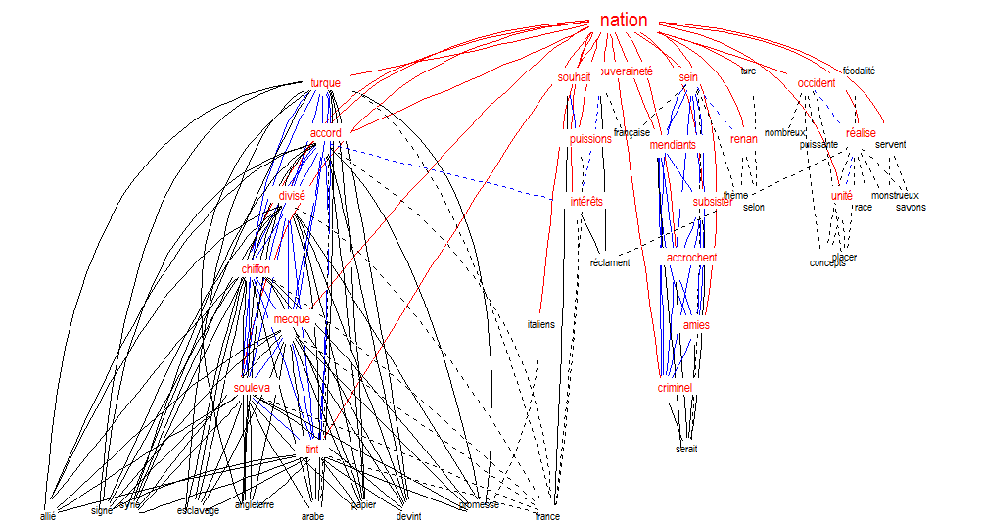

**Figure 37 : Les co-occurrents de « Nation » dans les textes de l’assimilation.**

Pour la lecture de ce graphe**,** nous reprenons les indications qui apparaissent en bas du graphe tel que fourni par le logiciel Hyperbase :

-Les tracées en rouge correspondent aux co-occurrences directes avec le mot-pôle (cercle des amis).

-Les tracés en bleu distinguent les relations que les amis du premier cercle ont entre eux.

-Les tracés en noir intéressent le deuxième cercle (les amis des amis).

-La force du trait (pointillé ou maigre en noir, maigre ou gras en couleur) correspond à la densité de la liaison.

Ajoutons que l’importance du co-occurrent est proportionnelle à sa taille. Plus la taille du mot est grande, plus est grande son importance dans le réseau.

Une lecture attentive et minutieuse du graphe 47 fait apercevoir qu’il n’existe aucun mot du tableau ci-dessus dans l’univers lexical de « Nation ». En d’autres termes, les lexies liées au nationalisme algérien ne sont pas des co-occurrents de « Nation ». Il est possible de remarquer que les mots qui apparaissent le plus dans le contexte immédiat de « Nation » renvoient à des référents autres que celui du nationalisme algérien. Si on exclut les verbes, on peut citer  « Occident », « Turque », « Arabe », « Française », « Souveraineté », « Souhait », « Turc », « Intérêts », « Amies », « Criminel », « France », etc.

Abbas parle donc de « nation arabe », de « nation turque », de « nation française » mais pas de nation algérienne. Dans certains passages, il défend même la « nation française » dont l’Algérie « fait partie intégrante ». Dit autrement, Abbas ne parle, lorsqu’il utilise le mot « Nation », que de référents autres que ceux liés au nationalisme algérien.

De nombreuses citations peuvent illustrer ce constat. Nous en donnons les plus significatives :

En 1939, avant son départ à la guerre, il déclare dans un appel à la population musulmane de Sétif :

« *Aujourd'hui, en ces heures graves, où la liberté des nations démocratiques est elle-même menacée, notre parti cesse toute activité politique pour se consacrer tout entier au salut de la NATION dont dépend notre avenir. Si la France démocratique cessait d'être puissante, notre idéal de liberté serait à jamais enseveli.* »[102]

L’Algérie dépend de la France. Le sort des Algériens dépend donc de celui de la grande nation française. C’est ce qui explique son engagement à défendre la nation dont dépend son peuple.

Dans d’autres passages, Abbas va plus loin en exprimant son souhait d’appartenir à la nation française. L’Algérie ne dépend pas seulement de la France mais doit appartenir à cette « grande nation ». On peut illustrer cette affirmation par une autre citation plus édifiante :

« *Des Albanais à nous, quelle différence y a-t- il ? Nous avons affirmé et nous continuons à affirmer notre volonté d'appartenir à la NATION française. Cette volonté, comme celle des Albanais de ne pas être Italiens, est restée lettre morte. Sans doute n'avons-nous pas encore de récompense par la mitraille. On se contente de nous tuer à petit-feu et de nous user par des promesses et des prétextes.* »[103]

Il est apparent qu’Abbas souhaite appartenir à la nation française et non pas à une nation algérienne. Laquelle n’existe pas ou du moins n’existe pas encore. C’est ce qu’il affirme quelques années auparavant dans son fameux article « La France, c’est moi ! » :

« *Si j'avais découvert la « NATION Algérienne », je serais nationaliste et je n'en rougirais pas comme d'un crime. Les hommes morts pour l'idéal national sont journellement honorés et respectés. Ma vie ne vaut pas plus que la leur. Et cependant je ne ferai pas ce sacrifice. L'Algérie en tant que Patrie est un mythe. Je ne l'ai pas découverte. J'ai interrogé l'Histoire ; j'ai interrogé les morts et les vivants ; j'ai visité les cimetières : personne ne m'en a parlé.* »[104]

On peut, à partir de ces remarques, tirer la conclusion suivante : le nationalisme de Ferhat Abbas n’est pas né durant les années 1920 et 1930.

Parmi toutes les citations qui appuient ce constat, nous n’avons pas trouvé plus édifiante que celle-ci : en 1937, il déclare ouvertement son opposition au nationalisme algérien de Messali Hadj. Il écrit dans un article de *L’Entente* :

« *Je ne partage pas les opinions de Monsieur Messali. Le NATIONALISME ALGERIEN n'est pas une formule d'avenir ni une solution à la misère tragique de notre peuple. La solution est dans l'appui sincère d'une grande NATION[105]. Je l'ai exprimé à différentes reprises. Cela m'a valu quelques attaques du Journal « El-Ouma[106] » que j'ai, ma foi, assez bien supportées.* »[107]

L’ergonomie exceptionnel du logiciel Hyperbase nous a permis de relever un passage très intéressant :

« *La « NATION vigoureuse » du duc d'Isly[108] a perdu ses vertus sans acquérir les vertus françaises. Ceux qui tiennent encore au sol vivent misérablement. Ce sont, en général, de pauvres bougres, dociles, simples et honnêtes, en lutte perpétuelle contre la faim, le Caïd, le Gendarme, le Garde-Forestier, le Percepteur, l'Agent des Tabacs, l'Office du blé, l'Appareil judiciaire. Les contraventions sont nombreuses, variées, ruineuses.*»[109]

Reconnait-il implicitement l’existence d’une nation algérienne antérieure à la colonisation française ? L’utilisation des guillemets prouve le contraire. En effet, les guillemets sont utilisés pour reprendre l’expression du duc d’Isly. Visiblement, Abbas ne veut pas faire sienne cette expression.

Afin de vérifier la pertinence de toutes ces affirmations, nous étudions les co-occurrences d’une autre lexie renvoyant au nationalisme algérien. Il s’agit de la lexie « Algérie » :

##### **2-2-3-1-2-Les co-occurrences de « Algérie »:**

Les co-occurrents du mot « Algérie » dans le corpus de l’assimilation sont illustrés par le graphe suivant :

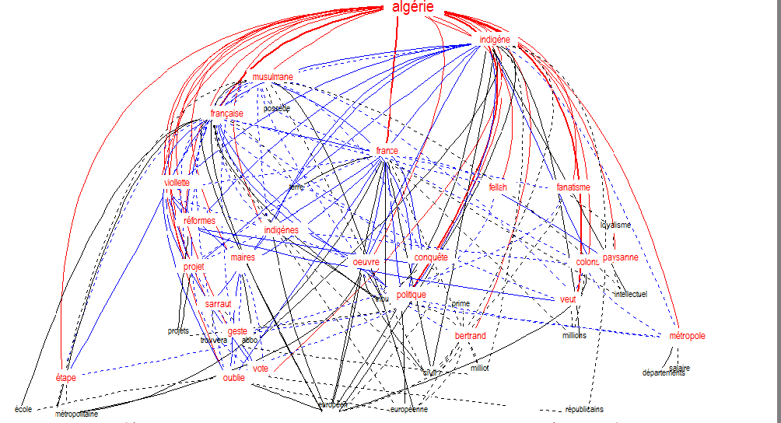

**Figure 38 : Les co-occurrents de « Algérie » dans les textes de l’assimilation.**

Les mots qui entretiennent le plus de rapports directs avec le mot « Algérie » sont : « Indigène », « Française » et « France ». Si on regarde bien le graphe, on s’aperçoit que les traits liant ces lexies au mot-pôle « Algérie » sont les traits les plus épais. D’autres co-occurrents comme « Musulmane », « Conquête » entretiennent avec le mot-pôle des rapports de second ordre.

Cette étude confirme ce que nous avons constaté dans l’analyse des spécificités dans la mesure où elle révèle que l’Algérie de l’assimilation est, pour Abbas, une Algérie française, directement dépendante de la France. On peut même constater qu’aucun mot renvoyant au nationalisme algérien n’apparait dans le réseau lexical du terme « Algérie ». Les co-occurrents sont, en plus de ceux cités ci-dessus, « loyalisme », « réformes », « Indigènes », « maires », « politique », « œuvre », etc. Pratiquement tous les co-occurrents de « Algérie » dans les textes de l’assimilation sont des lexies sur-employées dans ce sous-corpus. Le loyalisme et le réformisme aperçus dans l’étude des spécificités est confirmé ici par les co-occurrents « réformes » et « loyalisme ».

Plusieurs citations illustrent ces constats. Les plus significatives sont les suivantes :

«  *L'Indigène est dans la Ruhr en Français, il est de par le monde français. Que les gens de l'Afrique Latine le veuillent ou non, nous sommes musulmans et nous sommes français. Nous sommes indigènes et nous sommes français. Il y a, ici en ALGÉRIE, des Européens et des Indigènes, mais il n'y a que des Français, puisque l'ALGÉRIE est territoire français.* »[110]

On est tenté de remarquer que les Algériens sont des Français partout où ils vont. Ils appartiennent de ce fait à la nation française :

«  *Si nous voulions la destruction de ce temple que le fellah a édifié de ses mains, nous laisserions s'accumuler les fautes et les iniquités qui tôt ou tard, demanderaient justice à l'Histoire. Et qu'on ne nous dise pas surtout que l'ALGÉRIE française est une forteresse inaccessible, toute–puissante. Rien n'est puissant en ce monde hors ceux qui ont raison devant Dieu et devant les hommes.* »[111]

L’Algérie française est un fait pour Abbas. Cette affirmation est plus claire dans une autre citation :

« *L'ALGÉRIE est terre française. Nous sommes des Français avec le statut personnel des Musulmans.*»[112]

Il est donc lieu d’affirmer que le nationalisme de Ferhat Abbas n’est pas encore né pendant les années 1920 et 1930. Pour le rédacteur en chef de *L’Entente*, l’Algérie est terre française, les Algériens sont des Français. Et s’ils ne le sont pas encore, ils espèrent le devenir.

Examinons maintenant les co-occurrents de la lexie « Algérien ».

##### **2-2-3-1-3-Les co-occurrences de « Algérien » :**

Le mot « Algérien » est sous-employé dans ce sous-corpus. Le graphe suivant rend compte de ses co-occurrents :

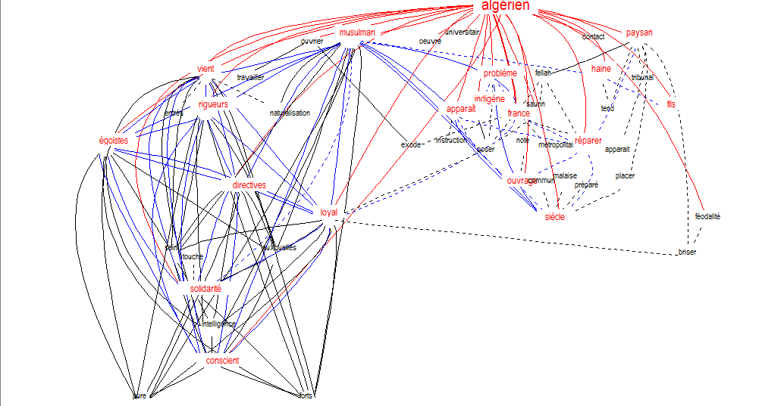

**Figure 39: Les co-occurrents de «Algérien » dans les textes de l’assimilation.**

Le nationalisme algérien apparait-il dans cet entrelacs lexical ? Certainement pas puisqu’aucune lexie renvoyant au champ lexical du nationalisme algérien n’apparait dans l’univers lexical de « Algérien ».

Il est tentant de faire les deux remarques suivantes :

-Le premier co-occurrent de la lexie « Algérien » est la lexie « France ». Le rapport entre le co-occurrent et le mot-pôle est ici un rapport privilégié vu l’épaisseur du trait.

-Les co-occurrents de second niveau sont notamment : « musulman », « paysan », « problème », « indigène », « haine », « loyal », « égoïstes », « solidarité », « directives », « fellah », etc.

Les passages qui illustrent ces constats, notamment en ce qui concerne les lexies « musulman », « paysan », « problème », « indigène » et « fellah », sont nombreux. Par conséquent, nous ne pouvons les citer tous. Ce que nous pouvons affirmer, c’est qu’Abbas parle beaucoup du problème algérien, du fellah algérien, du paysan algérien, de l’Indigène algérien, du Musulman algérien.

Un passage attire particulièrement notre attention car il illustre le rapport privilégié aperçu entre « Algérien » et « France ». Le voici :

« *Du moins, il n'y a rien dans notre « Livre Saint » qui puisse empêcher un ALGÉRIEN musulman d'être « nationalement » un Français « aux bras forts, à l'intelligence éveillée, au cœur loyal », conscient de la solidarité nationale. Il n'y a rien, sinon la colonisation elle-même avec ses intérêts égoïstes, ses rigueurs, ses directives mesquines auxquelles vient s'ajouter l'erreur d'une tentative d'assimilation pure et simple.* »[113]

À la lecture de ce passage, on comprend que l’Algérien peut et veut être français. Le Livre-Saint de l’Islam ne l’en empêche pas selon Abbas.

On peut noter, à partir de ces deux remarques, que l’Algérien dépend directement de la France (vu le rapport privilégié entre les deux lexies) et qu’il demeure encore un paysan, un fellah, un Indigène, un Musulman, un loyaliste. Le même constat a été aperçu dans l’étude des spécificités. Un passage particulièrement significatif peut être cité :

« *Six millions d'Algériens musulmans se réclament aujourd'hui de la France au même titre que les électeurs de M. Morinaud. C'est là le miracle ALGÉRIEN, unique dans les annales coloniales de l'Europe entière, dû à un siècle de vie commune, d'efforts communs et de sacrifices communs.»[114]*

Par ailleurs, dans les textes de l’assimilation, l’Algérien, ce n’est pas seulement le fellah, l’Indigène, le paysan, ou le Musulman. L’Algérien, c’est aussi l’Européen d’Algérie, c’est le colon :

« *C'est une loi immuable. Si nous sommes pauvres, c'est parce que d'autres sont trop riches. Si nous sommes miséreux, c'est parce que d'autres nous exploitent. Voilà la vérité. Pourquoi faut-il qu'elle soit encore déformée ? L'ALGÉRIEN citoyen, le super-français, le colon féodal, ne peut plus sans doute « digérer » en silence. Nos doléances le gênent, alors il se venge de sa victime en lui crachant sa haine et son mépris au visage. Nous ne nous en formaliserons pas, M. Foucault. L'injure au vaincu c'est peut-être la seule vertu du lâche*. »[115]

Nous nous contentons de ces constats et éliminons l’étude des co-occurrences pour les mots « France », « Etat » et « Pays ».

La conclusion générale que l’on peut tirer concernant le nationalisme durant la période de l’assimilation, est que celui-ci n’est pas encore né. Abbas exprime toujours son loyalisme envers la France et envers la nation française. Quant à la nation algérienne qu’il avait cherchée en interrogeant l’Histoire, les morts et les vivants, en visitant les cimetières, il ne l’avait pas encore découverte[116].

#### 2-2-3-2-Les co-occurrences du fédéralisme :

Les remarques qui ressortent de la lecture du tableau plus haut concernant cette période sont les suivantes :

-Abbas sur-emploie la lexie « France » et sous-emploie les lexies « Algérie », « Algérien » et « Pays ». Les lexies « Nation » et « Etat » ont un emploi banal ; elles ne sont ni sur-employées ni sous-employées.

L’emploi de la lexie « France » attire particulièrement l’attention dans la mesure où cette lexie est fortement sur-employée. Ce constat est important mais il vaut mieux le vérifier en recourant à l’étude des co-occurrences. Car une interprétation rapide de ces données nous amènerait à penser que le suremploi de « France » et le sous-emploi de « Algérie » et « Algérien » serait un indicateur du loyalisme d’Abbas envers la France et exclurait toute interprétation dans le sens du nationalisme.

Commençons pas l’étude des co-occurrents de la lexie « Nation ».

##### **2-2-3-2-1-Les co-occurrences de « Nation » :**

Observons le graphe suivant :

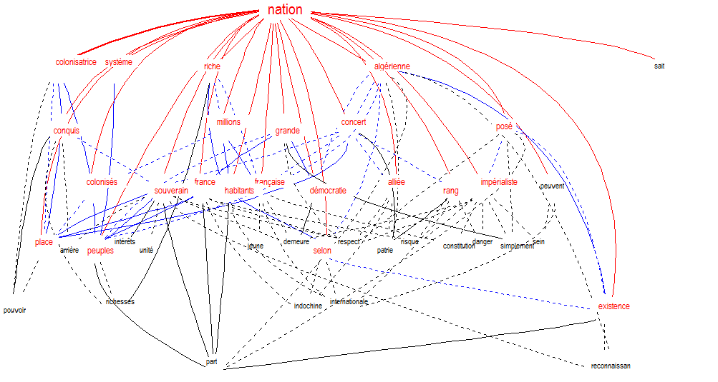

**Figure 40 : Les co-occurrents de « Nation » dans les textes du fédéralisme.**

À la lecture de ce graphique, on est frappé par un constat nouveau. Pour la première fois, un mot renvoyant à l’Algérie en tant que nation apparait dans l’univers immédiat de la lexie « nation ». Il s’agit de la lexie « Algérienne » qui entretient un rapport direct avec le mot-pôle. Mais le co-occurrent le plus proche du mot-pôle, par l’épaisseur du trait, est le mot « colonisatrice », c’est-à-dire la France. D’autres mots co-occurrents peuvent être cités comme  « riche », « système », « conquis », « grande », « concert », « France », « Française », « existence », etc.

On remarque également que la plupart des co-occurrents du mot « Nation » sont des lexies sur-employées. Ce constat a été fait dans l’étude des spécificités. Toutes ces lexies renvoient aux revendications démocratiques et fédéralistes de l’homme politique algérien : « Démocratie », « colonisatrice », « conquis », « colonisés », « peuple », « impérialiste », etc.

La lecture de ce graphe nous fait apercevoir un rapport significatif entre trois lexies, le mot-pôle « Nation » d’une part et deux co-occurrents d’autre part, à savoir « Algérienne » et « existence ». En fait, le mot-pôle « Nation » entretient des rapports directs avec « Algérienne » et « existence », tandis qu’il existe un autre rapport unissant les deux co-occurrents du mot-pôle. On remarque une relation triangulaire entre le mot-pôle et ses deux co-occurrents. Politiquement et historiquement parlant, cela s’explique par le fait que Ferhat Abbas reconnait désormais, ou du moins parle, de l’existence de la nation algérienne. Nous dirons plutôt « reconnait » puisque nous avons constaté le rapport direct et privilégié entre le mot-pôle et le mot « Algérienne ». Désormais, la nation algérienne existe. Mais son existence n’est possible que par l’appui d’une grande nation, la nation française. D’où le rapport triangulaire direct entre « Nation » et « Grande » d’une part, et entre « Grande » et « France » d’autre part.

Une autre relation multidimensionnelle peut être remarquée entre le mot-pôle et certains de ses co-occurrents : on remarque en bas du graphe le co-occurrent « existence », lequel n’a aucun lien direct avec le mot-pôle mais des liaisons indirectes le relient à ce mot par le biais d’autres co-occurrents. Ainsi, « reconnaissance » entretient des rapports avec « Algérienne », lequel est un co-occurrent direct de « Nation ». « Reconnaissance » a une liaison avec un autre co-occurrent de « Nation », il s’agit du mot « souverain ». Les rapports sémantiques et idéologico-politiques entre les mots « Nation », « Reconnaissance » et « Souverains » ne sont pas anodins. Ils s’inscrivent dans la vision nationaliste/fédéraliste de l’auteur qui conçoit une nation algérienne autonome dans le cadre d’un système fédéral français. Le même constat fait pour le mot « Reconnaissance » peut être fait concernant un autre co-occurrent, le mot « Respect ».

On peut en conclure que la « Reconnaissance » et le « Respect » de l’ « Existence » de la « Nation » « Algérienne » sont devenus une revendication principale de Ferhat Abbas.

Les passages sur l’existence de la nation algérienne sont si nombreux qu’il est difficile de les reprendre tous ici. Nous en citons quelques-uns :

« *Autant que notre propre attitude, l'attitude des Français conditionne l'avenir de notre pays commun. On ne tourne pas impunément et infiniment le dos à la Vérité. La NATION algérienne naitra avec la France ou sans la France. Avec elle et pour elle ou sans elle et contre elle. Pour qui connait l'Histoire de l'Afrique du Nord, ce dilemme a la valeur d'un impératif catégorique. Que chaque Algérien le médite.* »[117]

L’originalité de l’expression et l’acuité du ton sont à vrai dire révolutionnaires et frappants. La nation algérienne n’est plus à chercher dans les cimetières. Même si elle n’est pas née, elle doit naitre.

Les revendications d’Abbas ne se limitent pas à la reconnaissance de la nation algérienne. Elles s’étendent à la reconnaissance de l’Etat algérien et surtout de la République algérienne :

«*Qu'on le veuille ou non, l'État algérien, avec un self-government et son Parlement (seule solution qui s'offre aux Algériens de gérer démocratiquement leurs propres affaires), est inscrit dans l'ordre normal de notre évolution. S'il n'est pas réalisé par un accord direct entre la NATION colonisatrice et le peuple colonisé, il sera IMPOSÉ par la force de l'extérieur. Car l'avènement d'une RÉPUBLIQUE ALGÉRIENNE est devenu une nécessité historique.* »[118]

Le nationalisme de Ferhat Abbas est né. Mais l’Algérie en tant que nation doit exister sous la souveraineté française. Elle doit dépendre d’une grande nation pour la guider vers le développement et l’évolution :

« *C'est la NATION algérienne, avec ses institutions particulières et sa souveraineté. Le fédéralisme fait coopérer entre eux des peuples égaux, rassemblés par le lien fédéral, chacun ayant ses lois propres, son parlement souverain et son gouvernement national.*»[119]

La différence entre la première et la seconde périodes est apparente en ce qui concerne la lexie « Nation ». Elle met en exergue l’évolution lexicale qui s’est opérée au passage de la première à la seconde périodes.

Il est possible de constater que toute la physionomie de l’univers lexical de « Nation » a changé. La plupart des co-occurrents de cette lexie durant la période assimilationniste ont cédé leur place à d’autres lexies caractéristiques de la période du fédéralisme.

##### **2-2-3-2-2-Les co-occurrences de « Algérie » :**

Observons le graphe 51 :

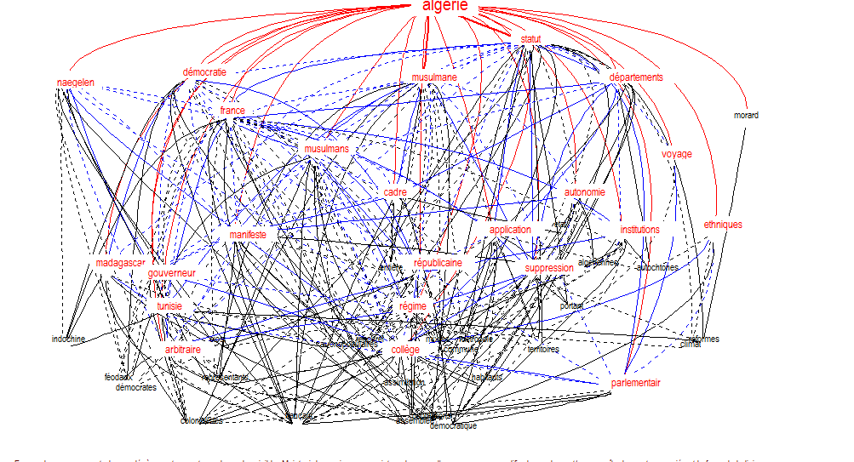

**Figure 41 : Les co-occurrents de « Algérie » dans les textes du fédéralisme.**

En observant ce graphe, on est amené à faire plusieurs remarques :

-Les co-occurrents directs de « Algérie »  sont premièrement « Statut » et « Musulmane ».

-Viennent en seconde position des lexies comme « Départements », « Démocratie », « France », « Musulmans », « républicaine », « Cadre », « Autonomie », « Manifeste », etc.

Le mot « Statut » renvoie à une des revendications principales de Ferhat Abbas durant les années 1940 et 1950.[120]

Si on compare ce graphe à celui de l’assimilation, on remarque la disparition des lexies « Française » et « Indigène ». Ces deux lexies ne sont plus attirées par le mot-pôle « Algérie ». Abbas parle peu de l’Algérie française. L’Algérie est perçue en tant que nation autonome, d’où le rapport entre « autonomie » et « Algérie ». Elle n’est pas française, mais dépend de la grande nation française. Le mot « Musulmane », quant à lui, reste dans l’univers linguistique immédiat de « Algérie ».

La disparition de « l’Algérie française » et l’apparition de la revendication fédéraliste à travers « Autonomie » nous font penser à un certain nationalisme partiel dans la mesure où il prône l’autonomie de la nation algérienne dans le cadre d’un système fédéral français. L’existence de l’Algérie en tant que nation autonome doit se faire avec l’appui d’une grande nation, à savoir la France :

**«***À la fin des hostilités[121], l'ALGÉRIE sera érigée en Etat algérien doté d'une constitution propre qui sera élaborée par une Assemblée algérienne constituante élue au suffrage universel par tous les habitants de l'ALGÉRIE.*»[122]

Cette revendication est illustrée par une autre citation :

«*Pour ces motifs, et pour mettre fin aux bruits tendancieux mis en circulation, les délégués financiers arabes et kabyles demandent d'une part, la garantie de l'intégrité et de l'unité du territoire algérien et, d' autre part, la reconnaissance de l'autonomie politique de l'ALGÉRIE en tant que nation souveraine, avec droit de regard de la France et assistance militaire des Alliés en cas de conflit.* »[123]

Dans le système fédéral français dont il revendique la création, Abbas accorde une place privilégiée à la démocratie, co-occurrent de « Algérie » :

« *II s'agit donc aujourd'hui de rompre avec l'illogisme et l'incohérence du passé. Il suffit, pour cela, de rechercher, dans une Constitution autonome, la solution du problème de l'émancipation de l'ALGÉRIE. Cette Constitution donnera à tous les habitants, sans distinctions raciales ou religieuses, les mêmes droits et les mêmes libertés. C'est l'esprit même de toute DÉMOCRATIE véritable.* »[124]

##### **2-2-3-2-3-Les co-occurrences de « Algérien» :** observons le graphe suivant.

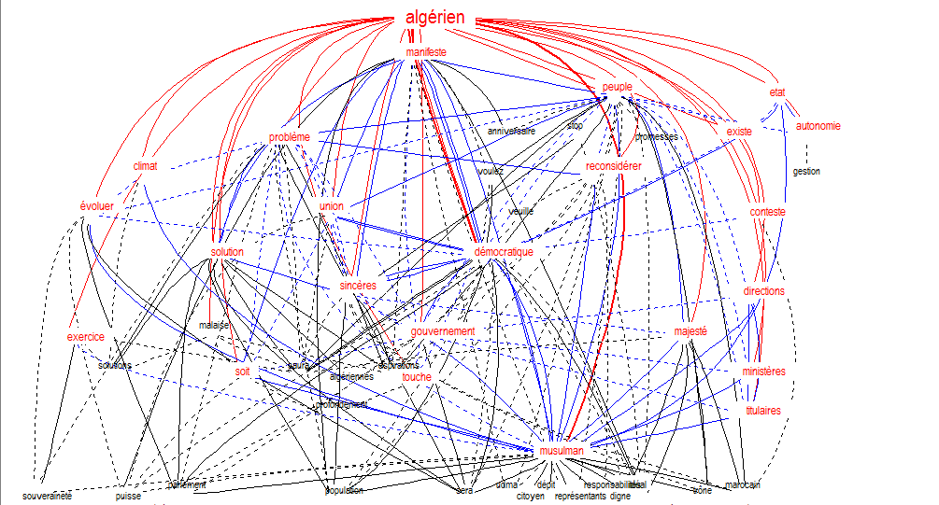

**Figure 42 : Les co-occurrents de « Algérien » dans les textes du fédéralisme.**

La lecture du graphe fait entrevoir des rapports privilégiés entre le mot-pôle et les mots « Manifeste », « Démocratique », « Musulman », « Peuple », « Etat », « Problème », « Evoluer », « Union », « gouvernement », « solution », etc.

Les co-occurrents du mot-pôle sont cette fois des mots qui renvoient à la revendication politique : « démocratique », « problème », « solution », « évoluer », « sincères », « autonomie », etc.

On s’aperçoit également de l’apparition du mot « Peuple » dans l’univers lexical de « Algérien ». Politiquement et historiquement parlant, cela signifie qu’Abbas parle désormais du peuple algérien. À l’inverse, durant la période de l’assimilation, ce mot n’est pas un co-occurrent du mot-pôle. Ce constat se confirme par le rapport que l’on peut apercevoir entre un autre co-occurrent, à savoir « existe » et « peuple ». En effet, une relation triangulaire unit le mot-pôle et ces deux co-occurrents.

Les citations concernant l’expression « Le peuple algérien » sont si nombreuses. Nous en citons celle qui nous parait la plus significative :

« *À une situation nouvelle, il faut des solutions nouvelles. Désormais, il faut appeler les choses par leur nom. Il y a un Peuple ALGÉRIEN, comme il y a un Peuple Polonais, comme il y a un Peuple Serbe, comme il y a un Peuple Français. Quand les dirigeants français placeront les réformes algériennes sous cet angle-là, nos difficultés ne seront pas loin d'être aplanies et le malaise ALGÉRIEN et nord-africain se dissipera de lui-même.* »[125]

Par l’emploi de « désormais », l’auteur reconnait-il qu’il aurait dû reconnaitre l’existence d’un peuple algérien durant les premières années de son militantisme ? Cette citation mérite d’être méditée.

De la même façon, on s’aperçoit de l’apparition du mot « Etat » dans l’entrelacs lexical qui entoure le mot-pôle. On peut donc penser que l’auteur parle désormais de l’Etat algérien. Celui-ci, qui n’existait pas durant l’assimilation, car ce mot n’est pas un co-occurrent du mot-pôle, est désormais une revendication de l’homme politique algérien. Cette revendication s’inscrit dans une perspective nationaliste. La même relation triangulaire existe entre le triptyque « Algérien », « Etat » et « Existe ». On peut citer un passage donné un peu plus haut et qui illustre ces propos :

«  *À la fin des hostilités, l'Algérie sera érigée en Etat ALGÉRIEN doté d'une constitution propre qui sera élaborée par une Assemblée algérienne constituante élue au suffrage universel par tous les habitants de l'Algérie.* »[126]

Néanmoins, ces revendications ne vont pas à l’encontre des intérêts de la France en Algérie. Abbas continue à prôner la création de la grande fédération française. Il en parle dans une lettre adressée au président français :

« *Je tiens, Monsieur le Président, à déclarer, une fois de plus, que notre Manifeste et les propositions faites par la Commission d'études économiques et sociales musulmanes, étaient non seulement destinés à donner satisfaction au peuple ALGÉRIEN, ce qui n' est pas négligeable, mais encore à créer, sur des bases justes et humaines, le bloc franco-ALGÉRIEN, si nécessaire aujourd'hui et indispensable demain.* »[127]

L’évolution apparait dans la comparaison entre le graphe de la première période et celui-ci. Ce qui a changé, c’est la découverte de la nation algérienne, de l’Etat algérien, du peuple algérien. Celui-ci était réduit chez Ferhat Abbas à une masse d’Indigènes, de « Fellahs », de « Paysans » ou de « Musulmans ». On remarque également la disparition du loyalisme d’Abbas envers la France et l’apparition de la revendication d’autonomie et de fédération française.

Nous pouvons dire cette fois que le nationalisme de Ferhat Abbas est né durant la seconde période. Il s’exprime à travers des revendications d’autonomie. L’homme du Manifeste prône désormais la création d’un Etat algérien dépendant de la « grande fédération française ».

Nous nous contentons de ces constats et éliminons l’étude des co-occurrences des mots « France », « Etat » et « Pays ».

#### 2-2-3-3-Les co-occurrences de l’indépendantisme :

La remarque qui se dégage du tableau plus haut concernant la colonne de l’indépendantisme est la suivante :

-Emploi banal de toutes les lexies sauf « Algérie » et « Algérien ».

Une lecture précipitée de ce tableau nous ferait dire qu’Abbas n’est pas un nationaliste puisque le mot « Nation » a un emploi banal. Nous ne nous fions pas à ce constat précipité. Nous ferons appel à l’étude des co-occurrences. Le graphe ci-dessous précise les mots les plus attirés par le mot « Nation » dans les textes de la guerre :

##### **2-2-3-3-1-Les co-occurrences de « Nation » :**

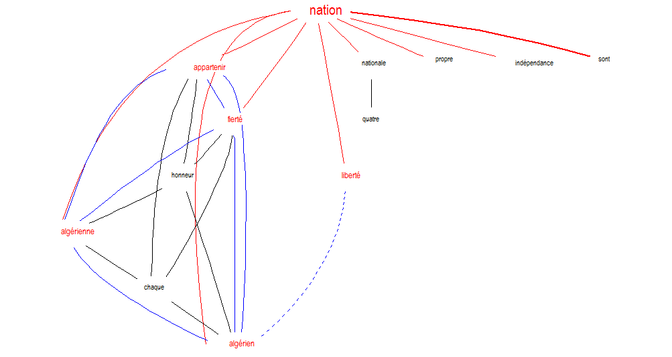

**Figure 43 : Les co-occurrents de « Nation » dans les textes de l’indépendantisme.**

Le premier constat qui se dégage de la lecture de ce graphe est la pauvreté des réseaux lexicaux qui entourent le mot-pôle. En effet, lexicométriquement, le mot « Nation » n’attire vers lui que quelques mots.

Les co-occurrents de « Nation » sont notamment : « Indépendance », « Nationale », « Appartenir », « Fierté », « Liberté », « Algérienne », « honneur », « Algérien ». Il est aisé de remarquer que tous ces co-occurrents renvoient au nationalisme et à l’indépendantiste.

Le nationalisme de Ferhat Abbas est désormais clairement exprimé à travers ses lexies afférentes et la revendication indépendantisme est on ne peut plus franchement formulée :

« *Une « nouvelle manière » d'aborder le problème algérien consisterait à reconnaitre la NATION algérienne et, par conséquent, à respecter la souveraineté nationale de notre peuple. Ceci ne peut se faire que par des négociations avec le Front de Libération sur la base de l'indépendance nationale. Il n'y a pas d'autre solution et il est inconcevable de parler « intégration » après quatre ans de guerre.* »[128]

Une comparaison avec les deux périodes précédentes nous fait relever la disparition de quelques lexies ainsi que l’apparition d’autres. À travers l’apparition et la disparition de lexies, étant donné leur teneur sémantique et surtout politico-idéologico-historique, c’est la disparition ou l’apparition de tout un projet politique, de visions, de revendications, etc.

En effet, la lexie « Nation » n’attire plus des mots comme « Française », « Turque » « Arabe », « Musulmane », « Arabe », « France », « colonisatrice », « Colonisés » ou autres, mais des mots renvoyant directement au nationalisme algérien comme « Indépendance », « Liberté », « fierté », etc. :

« *Plus de six années de durs combats et d'incalculables sacrifices ont été nécessaires pour déraciner le mythe de « l'Algérie française », balayer le concept de la supériorité raciale et contraindre les colonialistes à considérer l'Algérie comme une NATION digne de respect. Une guerre de plus de six ans s'est imposée à notre peuple pour restaurer aujourd'hui sa dignité et demain son indépendance*. »[129]

L’Algérie française qu’il défendait avec fermeté durant la période de l’assimilation n’existe plus pour Abbas. Elle est un mythe.

L’évolution est donc nettement apparente, qu’elle soit d’ordre politico-historique ou lexical.

Nous pouvons vérifier la justesse de ce constat à travers l’étude des co-occurrents de la lexie « Algérie » dont le graphe suivant illustre les rapports :

##### **2-2-3-3-2-Les co-occurrences de « Algérie »   :**

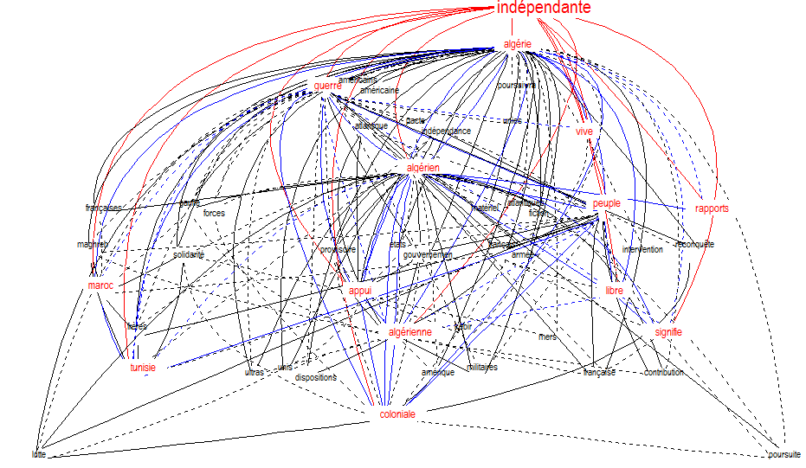

**Figure 44 : Les co-occurrents de « Algérie » dans les textes de l’indépendantisme.**

Le graphe ci-dessus est très édifiant dans la mesure où il met en exergue la naissance du nationalisme indépendantiste de Ferhat Abbas. En effet, les relations lexicales entre le mot-pôle considéré, à savoir « Algérie », et ses co-occurrents indiquent que l’ « Algérie » ne peut exister, selon le président du GPRA, qu’en tant que nation « indépendante », « souveraine » et « libre ».

Le co-occurrent le plus remarquable de « Algérie » est l’adjectif « Indépendante ». La taille de ce mot sur le graphe indique le degré élevé de son importance dans le réseau lexical du mot-pôle. Ce constat lexicométrique renvoie à une revendication politique, à savoir l’indépendance de l’Algérie.

Les autres lexies attirées par « Algérie » sont notamment « Guerre », « vive », « peuple », « Algérien », « Libre », « Algérienne », « coloniale », etc. Toutes ces lexies renvoient au nationalisme indépendantiste algérien :

« *La guerre d'ALGÉRIE est une guerre d'indépendance. Le peuple algérien qui la conduit depuis bientôt quatre ans lui a imprimé son style, donné son caractère. Tout cela est devenu parfaitement clair et de portée mondiale. Le soldat algérien est un héros de légende, un symbole de courage*. »[130]

En outre, la solution du problème algérien passe par la reconnaissance de la nationalité algérienne :

« *Quel est le remède ? Est-ce « l'intégration » de l'ALGÉRIE à la France ? Quelle est la signification d'un homme « intègre » ? La dignité d'un homme est inséparable du respect de la personnalité humaine. Pour un peuple, cette dignité est, au-dessus de tout, d'être soi-même. Nous sommes des Algériens, avec nos propres traditions, notre langue et notre civilisation.* »[131]

L’Algérie française est devenue une fiction, l’intégration un mythe :

« *Le peuple algérien est un peuple pacifique. C'est contraint par le colonialisme français qu'il a pris les armes après avoir épuisé tous les moyens pacifiques pour recouvrer sa liberté et son indépendance. La fiction de l'ALGÉRIE française, le mythe de l'intégration, n'ont d'autre fondement que la politique de la force.* »[132]

Par ailleurs, l’Algérie indépendante doit rassembler tous les Algériens quelque soient leur race et leur religion. Les Européens d’Algériens auront leur place dans cette Algérie nouvelle :

« *Ce qui est vrai pour eux est également vrai pour nous. Notre destin est unique. Il n'y a qu'un seul moyen pour ouvrir les portes qui nous sont fermées jusqu'à présent: c'est de reconnaitre que l'ALGÉRIE est le pays des Algériens… de tous les Algériens, sans distinction de race, ni de religion, avec les mêmes droits devant la loi algérienne et sans privilèges, ni directs ni indirects.* »[133]

Une autre remarque peut être faite concernant le co-occurrent « coloniale ». Une comparaison avec les co-occurrents de « Algérie » dans les textes de la première période nous amène à dire que « L’Algérie coloniale » remplace dans les textes de la guerre « L’Algérie française » de l’assimilation.

Il en ressort la conclusion suivante :

Abbas continue à reconnaitre le passé colonial de la France en Algérie tout en boudant la dénomination « L’Algérie française » qu’il utilisait avec récurrence auparavant. La différence entre « L’Algérie française » et « L’Algérie coloniale » réside dans le fait que la première appellation sous-entend un parti pris pour l’appartenance de l’Algérie à la France, tandis que la seconde est une reconnaissance d’un passé colonial qui s’impose de fait. « L’Algérie coloniale » est une appellation qui sous-entend implicitement un parti pris pour l’indépendance de l’Algérie. La non-utilisation de la dénomination « Algérie française » indique un rejet nationaliste, indépendantiste de l’Algérie française. Et cela fait entrevoir clairement le changement de trajectoire politique qui se produit dans le parcours de l’homme politique algérien.

Cette affirmation sera renforcée par l’étude des co-occurrences de « Algérien » :

##### **2-2-3-3-3-Les co-occurrences de « Algérien »   :**

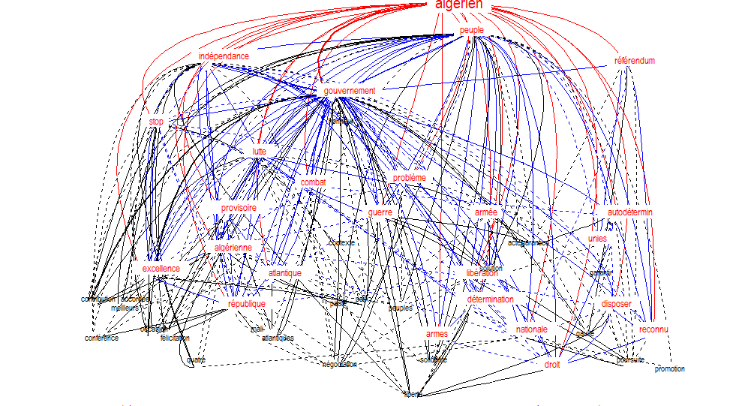

**Figure 45 : Les co-occurrents de « Algérien » dans les textes de l’indépendantisme.**

A priori, ce qui attire l’attention dans ce graphe, ce sont les liens privilégiés entre le mot-pôle et les co-occurrents « Gouvernement », « lutte », « Peuple », « Référendum », « Indépendance », « combat », « armée », « Guerre », « Autodétermination », « Libération », « reconnu », « droit », etc. Nous ne voulons pas épuiser la liste encore longue de ces co-occurrents.

Les co-occurrents de « Algérien » dans les textes de la guerre partagent une caractéristique commune : ils renvoient tous ou presque à la revendication indépendantiste :

« *Une « nouvelle manière » d'aborder le problème ALGÉRIEN consisterait à reconnaitre la nation algérienne et, par conséquent, à respecter la souveraineté nationale de notre peuple. Ceci ne peut se faire que par des négociations avec le Front de Libération sur la base de l'indépendance nationale. Il n'y a pas d'autre solution et il est inconcevable de parler « intégration » après quatre ans de guerre.* »[134]

Un autre passage peut illustrer ce constat :

« *Et c'est parce que cette liberté est demeurée, à travers les générations, l'idéal sacré que le père transmettait au fils, que le 1er novembre 1954, dans un nouveau sursaut, irrésistible cette fois, le peuple ALGÉRIEN s'est levé pour affirmer, les armes à la main, son droit imprescriptible à l'indépendance, à la liberté et à la dignité.*»[135]

Un passage a particulièrement attiré notre attention :

« *Le 19 septembre 1958, un Gouvernement Provisoire de la République* *Algérienne a été proclamé. Cette proclamation faite au nom d'un peuple qui combat depuis quatre ans pour son indépendance, restaure l'État ALGÉRIEN que les vicissitudes de la conquête militaire de 1830 ont brutalement et injustement supprimé de la carte politique de l'Afrique du Nord.*»[136]

Comprend-on de ce passage qu’Abbas reconnait l’existence d’un Etat algérien avant la conquête française ? En effet, à la lecture de ce passage, on comprend qu’Abbas reconnait explicitement l’existence d’un Etat algérien antérieur à la conquête française de 1830. N’est-ce pas ce même Etat dont il reniait l’existence en 1936 ? :

« *L'Algérie en tant que Patrie est un mythe. Je ne l'ai pas découverte. J'ai interrogé l'Histoire ; j'ai interrogé les morts et les vivants ; j'ai visité les cimetières : personne ne m'en a parlé.* »[137]

Ou existe-t-il une différence entre « Patrie » et « Etat » ? Interrogeons le dictionnaire :

**Etat** :

-« *Personne morale de droit public qui personnifie la nation à l’intérieur et à l’extérieur du pays dont elle assure l’administration.* », Hachette, 2004.

-« *La forme du gouvernement d’un pays, d’une nation. Le gouvernement, l’administration suprême d’un pays.* », Le Littré, édition électronique.

**Patrie** :

-«*Pays dont on est d’origine, nation dont on fait partie ou à laquelle on se sent lié.*», Hachette, 2004.

-«*Pays où l’on a pris naissance. La nation dont on fait partie. La société politique dont on est membre*. », Le Littré, édition électronique.

On comprend donc que la lexie « Etat » renvoie surtout au gouvernement, à l’entité qui se charge de l’administration d’un pays et qui le représente à l’extérieur, tandis que la lexie « Patrie » renvoie au pays, à la nation.

Ce qu’Abbas n’avait pas découvert en 1936, c’est la partie algérienne, donc la nation algérienne. Il le reconnaitra environ dix ans après.[138]

Résumons : Abbas renie l’existence de la nation algérienne en 1936, la reconnait en 1946. En 1958, il reconnait l’existence d’un Etat algérien antérieur à la colonisation française.

Prenait-il conscience de la nuance sémantique entre « Patrie » et « Etat » ? Il n’est pas possible de répondre à cette question par les méthodes de la statistique lexicale.

Quant à l’avenir du nouvel Etat algérien indépendant, Abbas le conçoit comme suit :

« *Cette libération acquise, la parole reviendra au peuple. C'est à lui, et à lui seul que revient le droit de forger les institutions de l'État ALGÉRIEN. En faisant siens les principes de la Révolution, il s'est déjà prononcé à la face du monde pour une République démocratique et sociale.* »[139]

Ce que l’on peut tirer comme conclusion de ces constats, c’est que le nationalisme de Ferhat Abbas est clairement formulé.

Nous nous limitons à l’étude des co-occurrences des trois lexies « Nation », « Algérie » et « Algérien ». Elles nous emblent suffisantes pour rendre compte du nationalisme durant cette période.

#### 2-2-3-4-Synthèse de l’étude des co-occurrences :

L’évolution chronologique lexicale dans les textes de Ferhat Abbas correspond à une évolution idéologico-politique. On peut constater que le changement de trajectoire politique entraine chez Abbas une évolution lexicale apparente. Ainsi, l’examen des co-occurrences des lexies qui se rapportent au nationalisme fait apercevoir que ces lexies attirent des mots différents en fonction du projet et des idées politiques de l’auteur. La physionomie de l’univers lexical de chaque lexie étudiée change d’une époque à l’autre. Puisque de nouvelles lexies apparaissent tandis que d’autres disparaissent.

Ainsi, dans les textes de l’assimilation, les mots les plus attirés dans l’univers lexical immédiat des lexies du nationalisme sont les mots du loyalisme. Le nationalisme n’apparait à travers aucune lexie dans cet univers. Par conséquent, le jugement idéologico-politique est l’absence du nationalisme dans les textes de cette période.

Dans les textes de la seconde période, les lexies du nationalisme attirent des mots d’un tout autre registre lexical. Il s’agit de mots se rapportant à l’autonomie de l’Algérie dans le cadre d’une fédération française. Le nationalisme de Ferhat Abbas, en dépit de son rapport avec la nation française, nait durant cette période et commence à se radicaliser progressivement. Mais ce nationalisme, qui reconnait l’existence de la nation algérienne, non découverte des années auparavant[140], relève toujours de la souveraineté de la grande nation qu’est la nation française. Abbas reconnait l’existence de la nation algérienne, de l’Etat algérien, du peuple algérien, lesquels n’apparaissaient pas dans les textes de l’assimilation.

La rupture est consommée dans les textes de la guerre où le nationalisme est plus exprimé, franchement formulé. Le président du GPRA revendique désormais l’indépendance pure et simple de l’Algérie en tant que nation libre et souveraine qui se gère par elle-même, en dehors de la France :

«*L'ALGÉRIE n'est pas la France. Le peuple algérien n'est pas français. Émettre la prétention de « franciser » notre pays constitue une aberration, une entreprise anachronique et criminelle condamnée par la Charte des Nations-Unies. Contraindre les Algériens à se prononcer par référendum, sur les institutions purement françaises, est une intolérable provocation contre un peuple qui lutte, précisément, depuis quatre ans, pour son indépendance nationale.* »[141]

Manifestement, Abbas des années 1920 et 1930 est différent de celui des années 1940 et du début des années 1950 tandis que celui de la deuxième moitié de la décennie 1950 et du début de la décennie 1960 est radicalement différent des deux premiers. Abbas des années 1920 et 1930 affirme que le peuple algérien est français (voir plus haut) tandis que celui des années 1950 et 1960 proclame le contraire.

Les citations données plus haut nous font découvrir un homme évoluant au fil des années. Les passages sur la nation algérienne sont plus que significatifs. En effet, Abbas qui renie l’existence de la nation algérienne en 1936 la reconnaitra dans les années 1940 et liera son sort à celui d’une autre nation, la « grande nation française ». En rejoignant la guerre de libération, cette nation algérienne n’existera dans l’esprit du leader nationaliste algérien qu’en tant que nation libre et souveraine.

En guise de conclusion historico-politico-idéologique, nous disons que les méthodes lexicométriques nous ont permis, en ce qui concerne le nationalisme de Ferhat Abbas, de confirmer et surtout d’affiner les appréciations des historiens.

L’étude lexicométrique démontre sans équivoque, en se basant sur les textes écrits noir sur blanc, que le nationalisme de Ferhat Abbas est né durant les années 1940 et 1950 et qu’il n’avait pris son expression la plus franche que durant la guerre de libération. On peut dire que durant la période de l’assimilation Abbas était un réformiste, un loyaliste en dépit de ses revendications en faveur de l’évolution du peuple algérien. Ces revendications ne sortaient pas du cadre de la République française.

Enfin, en guise de conclusion linguistique, soulignons que les remarques issues de l’observation des graphes ci-dessus nous font apercevoir l’incidence du contexte sociopolitique sur le vocabulaire employé. Chaque période chronologique possède son vocabulaire spécifique, comme cela a été démontré dans l’étude des spécificités. Ce vocabulaire est fortement marqué de l’empreinte du contexte.

Durant la première période, les revendications de la classe politique algérienne se limitaient à l’égalité entre Européens et « Indigènes ». Le vocabulaire de cette époque est marqué de ces revendications loyalistes.  L’étude des spécificités l’a démontré de manière explicite. Dans la présente étude, les lexies qui entourent les mots-pôles renvoient notamment à ces revendications réformistes et loyalistes :

*-« Occident », « Turque », « Arabe », « Française », « Souveraineté », « Souhait », « Turc », « Intérêts », « Amies », « France », « Unité », « Accord », « Mecque », « Indigène », « Musulmane », « Conquête », « loyalisme », « Réformes », « Indigènes », « maires », « politique », « œuvre », « musulman », « paysan », « problème », « haine », « loyal », « égoïstes », « solidarité », « directives », « fellah »*, etc.

Durant la seconde période, connue pour être très animée politiquement suite à la seconde guerre mondiale qui eut pour conséquence principale une prise de conscience pour l’indépendance parmi les Algériens, le vocabulaire d’Abbas se radicalise en prenant un ton violent (voir étude des spécificités). La présente étude le démontre également. Les co-occurrents des lexies du nationalisme ont une charge idéologico-politique qui renvoie au contexte de l’époque :

-« *Algérienne »,**« colonisatrice »****,*** *« riche », « système », « conquis », « grande », « concert », « France », « Française », « existence », « Démocratie », « colonisatrice », « conquis », « colonisés », « peuple », « impérialiste », « souveraineté », « reconnaissance », « respect », « Statut », «Musulmane », « Autonomie », « Application », « Républicaine », « Institutions », « Parlementaire », « Manifeste », « Démocratique », « Musulman », « Etat », « Problème », « Evoluer », « Union », « gouvernement », « solution »,* etc.

Enfin, la troisième période, la plus radicale de toutes, possède un vocabulaire particulièrement empreint du contexte sociopolitique de ces années de guerre. L’étude des spécificités l’a prouvé explicitement. Le vocabulaire spécifique de cette époque renvoie à la guerre, à la lutte et au combat politique, militaire et diplomatique et aux relations internationales (Vocabulaire utilisé par l’auteur dans ses efforts en vue de l’internationalisation de la question algérienne). L’étude des co-occurrences met en évidence cette incidence du contexte sociopolitique sur la nature du vocabulaire utilisé. Les co-occurrents des lexies du nationalisme sont fortement marqués de ce contexte :

*-« Indépendance », « Nationale », « Appartenir », « Fierté », « Liberté », « Algérienne », « honneur », « Algérien », « Guerre », « vive », « peuple », « Algérien », « Libre », « Algérienne », « coloniale », « Rapports », « Américain », « Américaine », « solidarité », « Maghreb », « Militaire », « Gouvernement », « Armée », « Matériel », « lutte », « Référendum », « combat », « Autodétermination », « Libération », « reconnu », « droit »,**« conférence », « Atlantique », « disposer »*.

1. Op.cité.
2. Lebart et Salem,op.cité, p.314.
3. En l’occurrence, en lexicométrie la taille du texte le plus court ne doit pas être dix fois plus petite que celle du texte le plus étendu.
4. Ibid.
5. ibid, p.313.
6. Cité par Kastberg, op.cité.
7. Op.cité. 305
8. Ibid. 314.
9. Ibid. 47
10. Ibid.
11. 1988 : 44. Cité par Kasberg, op.cité, pages 119-120
12. MAYAFFRE, Damon, (2004), « Formation(s) discursive(s) et discours politique : l’exemplarité des discours communistes *versus* bourgeois durant l'entre-deux-guerres. *Texto !* juin 2004 [en ligne]. Disponible sur : <http://www.revue-texto.net/Inedits/Mayaffre/Mayaffre_Formations.html>. (Consultée le 15 janvier 2014).
13. Lebart et Salem, op.cité, page : 46.
14. Voir la première partie de notre thèse.
15. Voir le premier chapitre de la partie « Ancrage historique »
16. Brunet, 1983 : 28, cité par Kastberg 122
17. Kastberg a constaté la même chose dans l’analyse de l’œuvre de Le Clézio.
18. C’est pourquoi nous avons jugé nécessaire voire indispensable de consacrer un chapitre à la vie politique de notre auteur.
19. Voir le premier et le deuxième chapitres de la deuxième partie de notre thèse.
20. Voir la première partie de notre thèse ainsi que le premier chapitre de la deuxième partie.
21. Voit tableau 14 et figure 10.
22. Voir la biographie d’Abbas en deuxième partie.
23. Kasberg. P.135.
24. Données disponibles dans la version 9.1 de Hyperbase.
25. Base créée par nous-même.
26. Le tableau comporte plusieurs colonnes : la première indique le numéro du texte dans le corpus ; la deuxième le V réel ou constaté dans chaque texte ; la troisième, le V théorique (ou mathématiquement attendu) ; la quatrième l’écart absolu ; la cinquième l’écart réduit et enfin la cinquième, le titre de chaque sous-ensemble.
27. Hormis les livres
28. Il avait encore la trentaine révolue.
29. Moyenne des deux valeurs de la tranche Entente1 et la tranche Entente2.
30. Moyenne calculée de la même manière.
31. Dans le sens négatif.
32. Lebart et Salem, 55.
33. Kastberg, 171.
34. Il n’y a pas de texte qui précède le premier texte.
35. Titre suggestif.
36. Les comparaisons que nous avons faites visaient à déterminer les textes les plus riches et les textes les plus pauvres.
37. Voir la page 99.
38. Kastberg, p.188.
39. Voir tous les histogrammes ci-dessus.
40. Année de la publication du Manifeste. C’est dire la rupture capitale que ce texte a introduite dans la carrière de l’auteur.
41. Kastberg, 420.
42. La méthode Jaccard.
43. Quelle que soit sa fréquence.
44. La méthode Labbé.
45. Compte tenu de leurs fréquences.
46. Constitué des vocables distincts.
47. Ecrit à la fin de la guerre.
48. Selon les formes graphiques.
49. Chronologiquement aussi.
50. Desquels il se rapproche chronologiquement.
51. Chaque ramification de l’arbre indique un sous-ensemble.
52. Afin de les distinguer des autres.
53. Partie qui réunit les articles de ce journal écrits de 1935 à 1938.
54. La deuxième partie de *L’Entente* réunit les articles écrits de 1939 à 1940.
55. En fait, il est plus proche du premier ensemble que du deuxième. Il représente la transition vers le changement.
56. En fait, il s’agit du même journal, le nom seulement avait changé. Ce qui rend cette hypothèse plus crédible, c’est ce rapprochement entre les textes des deux journaux.
57. Op.cité. pages 12-13.
58. Voir, pour plus de détails, la deuxième partie de notre thèse.
59. S’il est présent dans tous les textes, on dira que toute l’œuvre est une œuvre politique.
60. Gestion de la vie sociale et économique.
61. Comme étant un problème social aussi.
62. Notons que les mots « Musulmans » et « Musulman » étaient employés pour désigner les Indigènes algériens pour les distinguer des Européens d’Algérie, Chrétiens et Israélites ainsi que des Juifs d’Algérie naturalisés français à la fin du XIXe siècle par le Décret Crémieux.
63. Le collège électoral.
64. Op.cité.
65. *Ferhat Abbas, L’Homme de presse*, 2013, Alger-Livres-Editions, Alger, page 209.
66. Ibidem.
67. Ecrivain français partisan de la colonisation.
68. Les majuscules n’apparaissent pas dans le texte original. Cette remarque est valable pour tous les passages cités dans cette partie.
69. « Il est temps que la France agisse. », in *L’Entente*, n° 33, 12 août 1937.
70. « Le Bout de l’Oreille. », *L’Entente*, n° 39 : 30 septembre 1937.
71. « L’Algérie devant le projet Viollette : L’Union sacrilège et impossible. », *L’Entente*, n° 45 : 04 novembre 1937.
72. Lacouture, op. cité, p. 278.
73. Sa période finie, il ose en parler expressément. Une stratégie !
74. Le substantif.
75. Ici le mot renvoie à l’application des réformes pour l’Algérie.
76. Le mot renvoie ici à la réaction comme étant une attitude ou un courant de pensée opposé aux changements et aux innovations et favorable au maintien ou au rétablissement des institutions héritées du passé. (Dictionnaire Hachette 2004)
77. Le maintien des privilèges coloniaux.
78. Collège électoral.
79. dans le tableau des spécificités et pas forcément dans le texte.
80. «  J’accuse l’Europe », *Egalité*, N° 10 : Vendredi 17 novembre 1944.
81. « Mise au point », *Egalité*, n° 42 : 27 septembre 1946.
82. « Le Manifeste, solution idéale du problème algérien. », *Egalité*, n° 63 : jeudi 06 février 1947.
83. Référendum est un mot différent de « élections » d’où sa connotation plus forte renvoyant à la revendication et désignant ici un choix pour l’indépendance ou non. « Vote direct par lequel les citoyens se prononcent sur une proposition de mesure législative ou institutionnelle émanant du pouvoir exécutif » (Le dictionnaire Hachette, 2004)
84. S’il est présent dans tous les textes, on dira que toute l’œuvre est une œuvre politique.
85. Référendum est un mot différent de « élections » d’où sa connotation plus forte renvoyant à la revendication et désignant ici un choix pour l’indépendance ou non. « Vote direct par lequel les citoyens se prononcent sur une proposition de mesure législative ou institutionnelle émanant du pouvoir exécutif » (Le dictionnaire Hachette, 2004)
86. Gestion de la vie sociale et économique.
87. Mot employé dans la télégraphie pour marquer la fin d’une phrase et le début d’une autre.
88. « De Gaulle et l’Algérie », *El Moudjahid*, n° 29 : 17 septembre 1958.
89. Déclaration du président du GPRA, faite le 26 septembre 1958 à l’issue de la première réunion du GPRA. Source *El Moudjahid*, n°30 : 10 octobre 1958.
90. En lettres capitales dans le texte.
91. Déclaration du 12 décembre 1960, source : [www.jijel-echo.com](http://www.jijel-echo.com), consulté le 05 février 2013.
92. Couverture en noir, le noir de la nuit.
93. Couverture en blanc, le blanc de l’aurore.
94. En référence au Parti unique, le FLN.
95. En référence à la résidence surveillée dont il fut la victime.
96. En référence au Parti unique, le FLN.
97. En référence au pouvoir personnel de Ben Bella et Boumediene.
98. L’adjectif prend ici une résonance péjorative en désignant un système politique totalitaire dictatorial à l’image de celui de Staline.
99. C’est nous qui soulignons.
100. Nous écartons la période de l’indépendance. Seules les trois premières périodes nous intéressent car une fois l’indépendance acquise, il n’est plus question du nationalisme d’Abbas parce que le combat pour l’indépendance est fini.
101. Damon Mayaffre, 2012, *Nicolas Sarkozy 2007-2012. Mesure et démesure du discours*, Sciences Po. Les Presses, Paris.page : 35.
102. « A la population musulmane de la circonscription de Sétif », *L’Entente franco-musulmane*, Numéro 134 : 02 novembre 1939.
103. « Un an après le vote de la Commission du Suffrage Universel. Les paroles et les actes. », *L’Entente franco-musulmane*, Numéro 119 : 20 avril 1939.
104. « La France, c’est moi ! », *L’Entente franco-musulmane*, 27 février 1936.
105. Dans le texte, lettre initiale en majuscule.
106. Journal du parti nationaliste le PPA de Messali Hadj
107. « Atteinte à la souveraineté de la France. », N° 35 : 02 septembre 1937.
108. Thomas Robert Bugeaud marquis de la Piconnerie, duc d’Isly (15 octobre 1784- 10 juin 1785), maréchal de France et Gouverneur général d’Algérie.
109. *Le Rapport au Maréchal Pétain*.
110. «Le service militaire des Indigènes algériens », *Le Trait d’Union,*  novembre 1922.
111. «La Tragédie d'hier et l'incertitude de demain », juillet 1930, *Le Jeune algérien*, 2011, page : 101.
112. Ibidem, 94.
113. « Justice et loyauté d’abord, politique après. », *L’Entente*, Numéro 111 : 23 février 1939.
114. « Le Député Morinaud et le projet Violltette. Où il est établi que le même esprit racial est à la base des mêmes agitations Haineuses. », *L’Entente*, Numéro 47 : 18 novembre 1937
115. « Il est temps que la France agisse. », *L’Entente*, Numéro 33 : 12 août 1937.
116. La France, c’est moi ! in *L’Entente* du 27 février 1937.
117. « Rien n’entravera notre émancipation nationale. », *Egalité*, Numéro 51 : Vendredi 29 Novembre 1946.
118. « Pour débarrasser l’Algérie du racisme colonial, une seule voie : Le Manifeste du peuple algérien et le self-government. », *Egalité*, Numéro 209 : 27 janvier 1950.
119. « De la fausse assimilation au faux fédéralisme. », *Egalité*, Numéro 112 : Vendredi 23 janvier 1948.
120. Voir la deuxième partie de la présente thèse.
121. En référence à la Seconde guerre mondiale.
122. « Additif au Manifeste du peuple algérien », 14 avril - 23 juin 1943.
123. Ibidem.
124. Ibidem.
125. « Notre position vis-à-vis de l’Ordonnance du 7 mars. », *Egalité*, Numéro 19 : Vendredi 19 janvier 1945.
126. Additif au Manifeste du peuple algérien.
127. « Lettre au Général de Gaulle », le 18 septembre 1943.
128. « De Gaulle et l’Algérie », *El Moudjahid*, numéro 29 du 17 septembre 1958.
129. Appel au peuple algérien (lancé le premier janvier 1961), *El Moujahid*, numéro 76 du 5 janvier 1961.
130. « Rapport au CCE : éléments constitutifs d'une politique FLN », 29 juillet 1958.
131. « De Gaulle et l’Algérie », op.cité.
132. Citation donnée plus haut : **«**Déclaration du Gouvernement Provisoire de la République Algérienne » (le 26 septembre 1958), *El Moudjahid*, numéro 30 du 10octobre 1958.
133. « De Gaulle et l’Algérie », op.cité.
134. Citation donnée plus haut : « De Gaulle et l’Algérie », *El Moudjahid*, numéro 29 du 17 septembre 1958.
135. « Déclaration du Gouvernement Provisoire de la République Algérienne » (faite le 26 septembre 1958), *El Moudjahid*, numéro 30 : 10 octobre 1958.
136. Ibidem.
137. « La France, c’est moi ! », *L’Entente franco-musulmane*, 27 février 1936.
138. Voir la biographie d’Abbas en deuxième partie de notre thèse.
139. « Déclaration du Gouvernement Provisoire de la République Algérienne » (faite le 26 septembre 1958), *El Moudjahid*, numéro 30 : 10 octobre 1958.
140. Ce qui signifie une évolution notoire.
141. Citation donnée plus haut : « Déclaration du Gouvernement Provisoire de la République Algérienne », op.cité.